Министерство науки и высшего образования Российской Федерации

Санкт-Петербургский государственный архитектурно-строительный университет

СОВРЕМЕННЫЕ ТЕХНОЛОГИИ УПРАВЛЕНИЯ ПРОЕКТАМИ

В СТРОИТЕЛЬСТВЕ

Сборник научных трудов

Санкт-Петербург
2020

УДК 65.05.1: 658.387(06)
Рецензенты:
д-р экон. наук, профессор Л. В. Пушкарева (Северо-Западный институт управления Российской академии народного хозяйства
и государственной службы при Президенте Российской Федерации); д-р экон. наук, профессор В. В. Кулибанова (Институт проблем региональной экономики РАН)

Современные технологии управления проектами в строительстве : сб. науч. тр. ; под общ. ред. д-ра экон. наук, профессора А. А. Петрова ; Санкт-Петербургский государственный архитектурно-строительный уни- верситет. – Санкт-Петербург, 2020. – 285 с.
ISBN 978-5-9227-1025-1
Настоящий сборник научных трудов посвящен актуальной теме «Современные технологии управления проектами». Управление проектами – тема широкая и очень важная в контексте современной рыночной ситуации. От технологий управления во многом зависит выживаемость организации и отдельных проектов в ее портфе- ле заказов и работ.
Сборник включает ряд научных материалов, базирующихся на практическом опыте авторов. Все материалы логически сгруппированы и дополняют друг друга. Ценное качество данного сборника – участие в его подготовке специалистов разно- го квалификационного уровня. Уже состоявшиеся специалисты, молодые ученые и студенты-магистранты выпускных курсов, работая в рамках одного научного ме- роприятия, представляют собой срез профессионального сообщества. Это позволя- ет утверждать, что конференция и поле выпуска научного сборника являются пло- щадкой для обмена мнениями и взаимного профессионального обогащения всех участников и авторов научных трудов.
Печатается по решению Научно-технического совета СПбГАСУ Редакционная коллегия:
зав. кафедрой МС Петров А. А. (председатель редколлегии); профессор-консультант кафедры МС Варламов Н. В.; профессор кафедры МС Плетнева Н. Г.;
профессор кафедры ЭСиЖКХ Асаул А. Н.; профессор кафедры МС Гераськина И. Н.;
заведующий кафедрой организации и управления ФГБОУ ВО
«Санкт-Петербургский горный университет» Череповицын А. Е.; профессор кафедры проектного менеджмента и управления качеством ФГБОУ ВО «Санкт-Петербургский государственный экономический университет» Цветков А. Н.;
доцент кафедры МС Приходько А. Н. (отв. редактор)

ISBN 978-5-9227-1025-1 | © Авторы статей, 2020  © Санкт-Петербургский государственный архитектурно-строительный университет, 2020

УДК 330.341  Андреева Алла Юрьевна, магистрант E-mail: andreevalla@yandex.ru Алиевская Наталья Владимировна, канд. экон. наук, доцент  E-mail: hyva2001@mail.ru  (Санкт-Петербургский государственный архитектурно-строительный университет) | Andreeva Alla Yurievna, undergraduate E-mail: andreevalla@yandex.ru Alievskaya Natalia Vladimirovna, PhD of Ec. Sci., Associate Professor E-mail: hyva2001@mail.ru  (Saint Petersburg State University  of Architecture and Civil Engineering)

ФОРМИРОВАНИЕ КОРПОРАТИВНОЙ КУЛЬТУРЫ ОРГАНИЗАЦИИ

FORMATION OF CORPORATE CULTURE OF THE ORGANIZATION

В статье рассмотрено понятие корпоративной культуры и представлена методика развития корпоративной культуры и вовлечения сотрудников в орга- низации. Доказано, что вовлечённость персонала, оказывает непосредствен- ное влияние на эффективность работы предприятия.
Ключевые слова: вовлечённость, корпоративная культура, персонал, ор- ганизация, план мероприятий, исследование.

The article considers the relevance and presents a method for forming a cor- porate culture and employee engagement. It is proved that the involvement of per- sonnel has a direct impact on the efficiency of the enterprise.
Keywords: involvement, corporate culture, staff, company, action plan, research.

Основа любого предприятия – это вовлечённые сотрудники, готовые прикладывать усилия для достижения успеха компании, стремящиеся оставаться в компании и развивать её, уверенные в своём будущем и перспективах компании. Современные иссле- дования доказали, что вовлечённость персонала, оказывает не- посредственное влияние на эффективность работы предприятия и на уровень его прибыли. Для развития вовлечённости персона- ла руководители должны обратить внимание на создание и разви- тие корпоративной культуры предприятия.

Впервые термин «корпоративная культура» применил в 20 веке немецкий фельдмаршал, военный теоретик Мольтке для характери- стики взаимоотношений в офицерской среде. В 1970–1980-х годах американские ученые стали более детально исследовать данный феномен, т.к. это было связано с потребностью крупного и сред- него бизнеса к формированию новых подходов к управлению с це- лью повышения производительности труда сотрудников. Мысль о том, что организации имеют свои «культуры», высказывалась несколькими исследователями, например, П. Тернером в 1971 г., С. Ганди в 1978 г., А. Петтигрго в 1979 г. Основы теории корпора- тивной культуры, как считают многие ученые, были заложены ан- тропологом К, Гиртцем в его книге «The Interpretation of Cultures» (1973) [5]. В научной литературе существуют разные определения понятия корпоративной культуры.
Корпоративная культура – это принятая в организации систе- ма убеждений, правил и норм, на основании которых принимают- ся и реализуются решения, оценивается деятельность сотрудни- ков, строятся взаимоотношения внутри компании и с внешними субъектами [1].
Одним из важных показателей корпоративной культуры яв- ляется вовлеченность персонала, который напрямую влияет и на производительность труда, и на развитие организации за счет ини- циативы снизу. Вовлеченность – это комплексный показатель, де- монстрирующий уровень развития корпоративной культуры и по- тенциал развития организации за счет особого, неравнодушного отношения персонала к своей компании и своей работе.
Современные исследования показывают, что на эффективность работы предприятия и уровень прибыли оказывает огромное влия- ние вовлеченность персонала. Вовлеченность персонала подразу- мевает такое психологическое состояние работников, при котором они действительно заинтересованы в успехе предприятия, на ко- тором работают, и готовы вкладывать свои силы и время в общее дело. Показателями вовлеченности персонала являются инициа-

тивность, энтузиазм, желание активно участвовать в жизни кол- лектива, разработке планов, принятии решений и т. д.
Особенно интересно исследование Aon Hewitt, которое было посвящено одному из основных показателей успешности биз- неса – рентабельности. Результаты иллюстрируют поразитель- ное влияние вовлеченности персонала в компаниях на прибыль. В результате повышения вовлеченности на 1 % прибыль увели- чивалась на 20 млн долларов, на 5 % – на 100 млн, на 10 % – на 200 млн [6]. На данный момент более 80 % работников предприя- тий по всему миру практически не заинтересованы рабочим про- цессом, что напрямую влияет на качество выполнения работы. Рассмотрим годовой цикл по развитию вовлеченности сотруд- ников организации.

Годовой цикл по работе с вовлечённостью
I Этап. Получение и анализ данных.
- Исследование вовлечённости
  - Анкетирование
  - Фокус-группы
- Интерпретация результатов
  - Подготовка отчётов исследования
  - Консультации руководителей II Этап. Управление изменениями.
- Расстановка приоритетов
  - Обсуждение результатов вовлечённости с топ-менед- жментом
  - Проведение совещаний
- Разработка программы изменений
  - Планы мероприятий по вовлечённости на уровне орга- низации, подразделений
- Внедрение изменений
- Мониторинг
IV Этап. Обратная связь и коммуникация.
- Информирование сотрудников о внедренных изменениях
- Приглашение к участию в новом исследовании

На основании разработанных мероприятий в одной из орга- низаций Санкт-Петербурга было проведено исследование вов- леченности сотрудников. При исследовании вовлеченности был использован метод анкетирования работников. Консалтинговой компанией в рамках исследования «Услышать каждого» была раз- работана анкета, включающая 87 вопросов по темам: социально- бытовые вопросы, коммуникации с непосредственным руководи- телем, высшим руководством, коллегами и подчинёнными, оплата труда, мотивация, возможность карьерного роста, социальные га- рантии. Анкетирование проводилось анонимно в виде бумажных и электронных анкет на независимом интернет ресурсе, обеспе- чивающим полную анонимность. Для сбора бумажных анкет при- менялись опломбированные боксы. Результаты анкетирования об- рабатывались независимой консалтинговой компанией, отчёт по результатам исследования предоставлялся высшему руководству.
Для обсуждения и подтверждения результатов исследования в компании были созданы фокус-группы из работников разной воз- растной и должностной категории.
Перед исследователями ставились следующие задачи: необхо- димо было узнать, что важно сотрудникам, что их тревожит и ка- кие проблемы они видят. Итоги исследования максимально ис- кренне были обсуждены с управленческой командой предприятия. Результатом таких обсуждений стали планы конкретных измене- ний на предприятии.
Как услышать людей?
Шаг 1: «Задать формат». Из результатов исследования «Услы- шать каждого» были выделены ключевые области, темы и вопро- сы важные для сотрудников. Тема была сформулирована таким образом, чтобы была понятна любому работнику без дополнитель- ных объяснений. В то же время было важно задать такую струк- туру обсуждения, чтобы была возможность от вопросов перейти к инициативам.
Шаг 2. «Привлечь руководителей». Эксперты вовлечённости встретились с линейными руководителями всех подразделений

и рассказали о результатах исследования. Руководители увлечён- но обсуждали итоги, предлагали свои способы решений проблем и анализировали их причины.

Область | Выберите тему – конкретную ситуацию, которая вас волнует
Проблема | Опишите проблемы, с которыми вы сталкиваетесь в работе
Решение | Опишите ваши инициативы, идеи и предложения
Автор идеи
Рис. 1. Пример опросника

Шаг 3. «Спуститься в народ». Следующий шаг – руководите- ли обратились непосредственно к специалистам. Было проведено более ста встреч с небольшими группами перед началом работы. Все получили возможность высказаться. Вышли интересные ди- алоги, и было собрано множество идей по улучшению ситуации на предприятии.
Шаг 4. «Собрать воедино». Обработка и анализ полученной информации от сотрудников и руководителей, содержащая мно- жество конкретных, практических идей, рекомендаций, предло- жений, которые были включены в планы по росту вовлечённости. Шаг 5. «План – всему голова». По итогам руководители пред- приятия выделили пять факторов, требующих незамедлительного внимания и проработки, и приступили к составлению плана кон- кретных мероприятий. Предложения работников по оптимизации труда, повышению качества коммуникации и решению других зло-
бодневных вопросов оказали неоценимую поддержку.
Шаг 6. «Благодарность и вовлечение». На дальнейших этапах при реализации плана мероприятий руководители и эксперты бла-

годарили сотрудников за участие в разработке и привлекали авто- ров идей к их реализации.
Шаг 7. Вопросы, которые по тем или иным причинам не во- шли в план мероприятий, были обозначены руководителям струк- турных подразделений. По каждому был подготовлен письменный ответ и на встречах с трудовым коллективом сотрудники имели возможность получить обратную связь от своих руководителей.
Методика доказала, что компания может решать стратегиче- ские задачи совместно с сотрудниками всех уровней. Ведь когда мы чувствуем сопричастность к планам компании и можем на них повлиять, они становятся нашими личными планами и задачами. И выполняем мы их как свои.
Ещё один из самых доступных и одновременно непростых спо- собов повысить вовлечённость – наладить открытое общение меж- ду рядовыми сотрудниками и руководством. Следующим шагом, который был сделан в данной организации – постановка вопроса
«Как наладить диалог между сотрудниками и руководителями?». Шаг 1. «План». Диалог с руководством – это не разовое меро- приятие, а «игра в долгую». Руководство предприятия совместно с управлением персонала разработали и утвердили план всех ша-
гов и мероприятий по организации диалога.
Шаг 2. «Информационная кампания». Стояла задача не про- сто проинформировать работников, но и создать позитивный ин- формационный фон, вовлечь сотрудников. Для достижения этих целей были выпущены именные приглашения, осуществлялись предварительные встречи генерального директора с руководите- лями, рассылки, листовки, информационные материалы на стен- дах, публикации в корпоративных СМИ.
Шаг 3. «Сайт для анонимных вопросов». Большая часть об- суждаемых вопросов была получена именно с сайта, так как люди вначале этого шага стеснялись задавать вопросы напрямую, по- этому было важно создать безопасный и удобный канал для сбо- ра вопросов. Эксперты вовлечённости работали с сотрудниками в тесном контакте.

Шаг 4. «Подготовка». За неделю до встречи с коллективом ге- неральный директор и функциональные руководители начали под- готовку ответов на уже поступившие, наиболее актуальные вопро- сы. Важно было собрать конкретную информацию для ответов: цифры, примеры, принятые решения. Сотрудникам очень важно было получить чёткие и ясные ответы.
Шаг 5. «Встреча генерального директора с коллективом». Структура встречи состояла из двух этапов: сначала генеральный директор рассказывал о новостях, перспективах и планах разви- тия компании. Во второй части сотрудники задавали вопросы не- посредственно генеральному директору. Позиция руководителя на встрече должна быть неформальной, открытой и лидерской.
Шаг 6. «Каскад встреч». После этого мероприятия была орга- низована коммуникационная мастерская с функциональными ру- ководителями и сформирован план каскадируемых корпоративных диалогов с сотрудниками отдельных подразделений. Ежемесячно – для руководителей среднего и низшего звена, ежеквартально – для высшего руководства.
Шаг 7. «Каждый вопрос должен получить ответ». Все вопро- сы, которые не успели обсудить во время встречи были переданы ответственным руководителям по направлениям. В течение двух недель они формировали ответы и решали точечные проблемы. Был написан полноценный отчёт по итогам проведённой работы и опубликован во всех корпоративных СМИ.
Корпоративный диалог позволил работникам не только уви- деть новые возможности общения с руководством, но и создал до- верительную атмосферу в коллективе. Сотрудники получили от- веты на свои вопросы, познакомились с генеральным директором в облике неформального лидера и близкого по духу соратника.
Литература
- Абрамова С. Г., Костенчук И. А. О понятии «корпоративная культу- ра». – М., 1999.

- Корпоративная культура Intel. http://www.mtel.ru/mtel/30th/cn71898c. htm Дата обращения: 01.02.2020
- Мескон М., Альберт М., Хедоури Ф. Основы менеджмента: Пер. с англ. / Общ. ред. и вступ. ст. Л. И. Евенко. М.: Дело, 1996.
- Спасенников В. В., Квернадзе А. В., Середнева В. В. Экономико- психологические особенности формирования корпоративной культуры и оцен- ки ее влияния на эффективность деятельности организации // Экономика и ме- неджмент инновационных технологий. 2015. № 1(40).
- Кондратьев В. В. HR-инжиниринг. Как построить современную мо- дель организации деятельности персонала / В. В. Кондратьев, Ю. А. Лунев. – М.: Эксмо, 2007. – 512 с.
- https://practicum-group.com/blogs/vovlechennost-personala/

УДК 330.341  Веретин Кирилл Павлович, студент E-mail: 1998.veretin.kirill@gmail.com Алиевская Наталья Владимировна, канд. экон. наук, доцент  E-mail: hyva2001@mail.ru  (Санкт-Петербургский государственный архитектурно-строительный университет) | Veretin Kirill Pavlovich, student E-mail: 1998.veretin.kirill@gmail.com Alievskaiy Natalia Vladimirovna,  PhD in Sci. Ec., Associate Professor E-mail: hyva2001@mail.ru (Saint Petersburg State University  of Architecture and Civil Engineering)

СИСТЕМА МОТИВАЦИИ ПЕРСОНАЛА ПРИ ПРОЕКТНОМ УПРАВЛЕНИИ

PERSONNEL MOTIVATION SYSTEM
OF PERSONELL FOR PROJECT MANAGEMENT
Проанализированы отличия между традиционным и проектным типом де- ятельности. Рассмотрен состав стандартной проектной рабочей группы и сфор- мулированы рекомендации по мотивированию членов команды в зависимости от занимаемых ими позиций. Жизненные циклы проекта соотнесены с соот- ветствующим им способами мотивации сотрудников.
Ключевые слова: проект, мотивация персонала, проектные роли, жизнен- ные циклы.

The differences between the traditional and project type of activity are ana- lyzed. The composition of the standard project working group is considered and recommendations are formulated for motivating team members depending on their positions. Project life cycles are correlated with the corresponding ways of moti- vating employees.
Keywords: project, staff motivation, project roles, life cycles.

Эффективная система мотивации и стимулирования сотруд- ников является важным и значимым аспектом деятельности лю- бой организации, а понятные и четко определённые цели, а так- же показатели оценки результата деятельности и справедливый, обоснованный и понятный расчет вознаграждения повышают производительность труда сотрудников, а также стимулирует их к успешному выполнению планов, и как следствие достижение целей организации.

Современные организации осуществляют два типа деятельно- сти: традиционный (регулярный процесс, завязанный на выполне- ние типовых, повторяющихся процедур) и проектный (выполнение проекта за ограниченный промежуток времени с определенным бюджетом и четко очерченными задачами для достижения цели проекта). Главная отличительная особенность проектного типа де- ятельности заключена в индивидуальном подходе к каждому при- нимаемому заказу: формирование отдельной команды для удов- летворения запросов клиента, строгая ограниченность во времени и финансах, ориентированность на конечный результат, опреде- ляющийся четко сформулированными критериями оценки [1]. Ограниченность сроков определяется количеством необходимого времени для реализации проекта, ограниченность стоимости дик- туется бюджетом, выделенным для реализации намеченных пла- нов, а ограниченность содержания – набором действий, необхо- димых для достижения целей проекта.
В одних организациях традиционный и проектный тип деятель- ности идут параллельно, деятельность других организаций осно- вывается только на выполнении разнообразных проектов, напри- мер, консалтинговые компании, строительные организации и др. Определение термина «проект» прописано в ГОСТ Р 54869-2011
«Проектный менеджмент. Требования к управлению проектом»:
«Комплекс взаимосвязанных мероприятий, направленный на со- здание уникального продукта или услуги в условиях временных и ресурсных ограничений» [2].
Важную роль в проектной деятельности играет формирова- ние команды для осуществления каждого проекта в условиях стро- гой ограниченности во времени и финансах, ориентированность на конечный результат, определяющийся четко сформулирован- ными критериями оценки, а это и определяет специфику управ- ления его участниками. Таким образом, одной из основных задач руководителя проекта является создание результативной системы мотивации для участников команды проекта, с целью получения максимального синергетического эффекта и повышения произво-

дительности труда, что в свою очередь позволит создать необхо- димые условия для успешной реализации всего проекта.
В соответствии с ГОСТ Р 54869-2011 Проектный менеджмент под командой проекта понимается: «совокупность лиц, групп и ор- ганизаций, объединенных во временную организационную струк- туру для выполнения работ проекта» [2].
Основная задача группы – обеспечение достижения целей проекта. Для специалистов, работающих над реализацией проек- та, эта деятельность является основной и до момента достижения результата сотрудники занимаются исключительно выполнением своих задач, находящихся в рамках сформировавшейся системы обязанностей и полномочий.
В табл. 1 представлена классификация участников проекта и их функционал в соответствии с PMBoK [7]:
Таблица 1
Классификация участников проекта и выполняемые ими функции

 | Участник проекта | Функциональная нагрузка
1 | Руководитель | Осуществляет управление проектом и несет ответ- ственность за результаты проекта: формирует коман- ду проекта, ведет контроль за темпом и качеством реализации проекта.
2 | Администра- тор (менеджер проекта) | Ответственный за управление проектом  Отвечает за достижение целей проекта в рамках уста- новленного бюджета и временных ограничений Взаимодействует с исполнителями проекта.  В рамках руководства проектом администратор про- екта находится в подчинении руководителя проекта.
3 | Координатор направления (владелец ре- сурсов) | Определяет требования к функциональной области проекта.  Разрабатывает детальный план проекта в рамках уча- стия в нем своего структурного подразделения.

Окончание табл. 2

 | Участник проекта | Функциональная нагрузка
4 | Исполнители | Определяются координаторами направлений в рам- ках структурного подразделения. Непосредственно участвуют в реализации проекта.

В настоящее время в организациях система мотивации сотруд- ников нацелена на поощрение повышения производительности, улучшения качества труда, активизации творчества, исполнитель- ности и инициативы работников, т.е. тех качеств, которые влияют на эффективность деятельности организации и способствуют до- стижению целей организации и созданию условий для развития потенциала каждого сотрудника.
Особенно важно помнить, что успех в достижении командой поставленных целей напрямую зависит от выявления и удовлетво- рения потребностей человека и его внутренних мотивов, которые не всегда очевидны и лежат на поверхности, поэтому проектиро- вание результативной и эффективной системы мотивации работ- ников, соответствующей современным условиям функционирова- ния бизнеса, - одна из основных задач руководства.
Также следует отметить, что способы мотивации, свойственные каждой отдельно взятой роли в команде, кардинально отличны от подходов к мотивации других ролей – это вытекает из естествен- ных требований к кандидатам. Например, для эффективного управ- ления, руководитель и куратор проекта должны обладать лидер- скими качествами и высоким профессионализмом. Следовательно, для них основным мотивом достижения конечных целей может яв- ляться получение нового опыта в руководстве персоналом, рост репутации среди коллектива и др. Менеджер может быть замоти- вирован будущим карьерным ростом, начинающийся с расшире- ния полномочий и зон ответственностей.

Исполнители, не выполняющие руководящие функции и отве- чающие за реализацию поставленных перед ними задач в опреде- ленные сроки, наиболее ориентированы на материальные стимулы. Однако данное утверждение может быть спорным. Экономической экспертной группой – компанией, занимающейся аналитикой и кон- салтингом по экономике и финансам, было проведено исследова- ние, результаты которого показали, что на эффективность работы как управляющего персонала, так и исполнителей, влияет множе- ство факторов, отличных от обще принятого способа - повыше- ния заработной платы или выплаты премии [8]. Например, уровень комфорта, с которым сотрудник ощущает себя в рабочем коллекти- ве, возможность к саморазвитию, чувство принадлежности к до- стижению результата проекта, а также общественное признание, в совокупности имеют большее влияние на повышение как каче- ства, так и производительности труда.
Для мотивирования сотрудников необходимо:
- выявить необходимое поведение участников проекта для достижения поставленной цели (для чего?);
- определить потребности каждого сотрудника, удовлетворе- ние которых будет способствовать достижения поставленной цели (какие?);
- выявить необходимые стимулы;
- сформировать систему мотивации и мер стимулирования персонала.
Каждый проект состоит из совокупности последовательных фаз жизненного цикла, и мотивация членов команды зависит от того, на каком именно этапе ведется работа. Так, выделяются сле- дующие этапы жизненного цикла проекта:
- инициация – рождение идеи, постановка задач и целей, про- ведение маркетинговых исследований;
- планирование – оценка количества необходимых ресурсов, определение временных рамок и последовательности действий по достижению задач и целей;

- исполнение – последовательная реализация намеченных планов;
- завершение – итог проекта, анализ результатов.
На стадии инициации наиболее важно заинтересовать коман- ду в реализации идеи, так как это первый этап, от которого за- висит состав рабочей группы и успех всего проекта. Ключевым аспектом является понимание интересов всех специалистов и рас- пределение между ними ролей, соответствующих их сильным сторонам и личным запросам (самореализация, повышение ква- лификации, опыт работы в команде и т. д.). Руководителя проек- та можно заинтересовать перспективами, открывающимися после успешного завершения проекта – повышение, увеличение зарпла- ты. Руководителя отдела – дальнейшим увеличением спектра его полномочий. Администратора и исполнителя – повышением став- ки и финансовыми бонусами, которые они получат после успеш- но проведенной работы.
Этап планирования больше ориентирован на конкретику. Ключевыми факторами тут является определение сроков и коли- чества ресурсов, необходимых для достижения поставленных це- лей. Часто в качестве мотивации применяются плановые показа- тели, уточняющие нормы выработки каждого из членов команды. На стадии планирования перспективы проекта видны довольно четко и все специалисты могут быть заинтересованы перспекти- вами вертикальной или горизонтальной мобильности.
Исполнение – этап, предполагающий наибольшее концентриро- вание трудозатрат, так как он состоит непосредственно из трудовой деятельности. Руководители всех рангов отвечают за результатив- ность деятельности сотрудников, а исполнители – за соответствие ожиданий начальства результатам их труда в узком, отведенным под их личную ответственность, сегменте. Часто на стадии испол- нения проекта отдельным членам команды может не хватать сти- мулов продолжать вести деятельность настолько же эффективно, как на предыдущих этапах. В этом случае было бы корректным разобрать недовольства сотрудника в личной беседе и нейтрали-

зовать раздражители. Чаще всего недовольство связано с несоот- ветствием ожиданий касаемо процесса реализации поставленных задач действительности и заключается не в ограничениях финан- совых выгод, а во взаимодействии с коллективом или правиль- ности распределения ролей, проведенном на стадии инициации. Мотивация сотрудников здесь во многом зависит от руководите- ля проекта, который в зависимости от ситуации обязан быть либо жестким управленцем, либо понимающим психологом, готовым выслушать своих подчиненных и придать им мотивации к труду удовлетворением их возникающих потребностей (при возможно- сти), или же методом отведения центра внимания и фокусирования его на стороннем объекте, не вызывающим раздражение специа- листа, а наоборот – способном вернуть его к прежнему состояния заинтересованности в работе.
Этап завершения важен тем, что он представляет из себя ре- зультат работы команды проекта и подразумевает проведение ана- лиза деятельности с дальнейшим применением успешно апробиро- ванных стратегий и тактик. Мотивацией к этому может послужить элементарное осознание возможного приобретения личных и кол- лективных выгод в результате глубокого и вдумчивого изучения только что завершенного рабочего процесса. Обычно исполните- ли, задействованные непосредственно в реализации самого про- екта, в описываемом анализе не участвуют – здесь наиболее ча- сто принимают участие руководители и специалисты-аналитики. Подводя итог, даже самая серьезная комплексная система мо- тивации не станет работать эффективно, если в процессе ее созда- ния и применения не будут учитываться индивидуальные особен- ности сотрудников на разных стадиях жизненного цикла проекта. Руководитель, желающий достигнуть поставленных на стадии ини- циализации целей, должен выстраивать систему мотивации рабо- чей группы, принимая во внимание эти факторы. Таким образом, можно утверждать, что формирование системы мотивации - не- прерывный и крайне важный процесс, от которого зависит итог
любого проекта.

Литература
- Ефимов Я. Г. Проектное управление в системе государственного управ- ления. Развитие общественных наук российскими студентами, 2017. С. 15–18.
- ГОСТ Р 54869-2011 «Проектный менеджмент. Требования к управле- нию проектом».
- Мишенин С. С. Проектное управление как инструмент реализации стра- тегии развития компании. Научные ведомости Белгородского государственно- го университета. Серия: История. Политология, 2008. С. 259–264;
- Мазур И. И., Шапиро В. Д., Ольдерогге Н . Г. – Управление проекта- ми. Учебное пособие, 2-е издание. Омега-Л, 2004.
- Ручкин А. В., Трофимова О. М. Управление проектами: основные опре- деления и подходы. Вопросы управления, 2017. С. 121–128.
- Романенко М. А. Отличия управления человеческими ресурсами проек- та от классического управления персоналом организации. Вестник Сибирского института бизнеса и информационных технологий, 2016. №2. С. 64–68;
- PMBOK, пятое издание, краткое изложение. URL:https://pmjournal. ru/articles/obzory/pmbok-pyatoe-izdanie-kratkoe-izlozhenie Дата обращения: 01.02.2020.
- Гурвич Е. Т., Вакуленко Е. С. Долгосрочные и краткосрочные связи между показателями российского рынка труда. Материал доклада, представленного на Семинаре Лаборатории исследований рынка труда (ЛИРТ) и Центра трудовых исследований (ЦеТИ) НИУ ВШЭ. Дата выступления: 07.10.2014. [Электронный ресурс]. URL: https://lirt.hse.ru/data/2014/10/08/1100923072/20141007-Gurvich. pdf. Дата обращения: 01.02.2020.

УДК 330.341  Андреева Елена Алексеевна, ст. преподаватель  (Санкт-Петербургский государственный архитектурно-строительный университет)  E-mail: andreeva.e.a@list.ru | Andreeva Elena Alekseevna,  senior lecturer (Saint Petersburg State University  of Architecture and Civil Engineering)  E-mail: andreeva.e.a@list.ru

АНАЛИЗ ДИНАМИКИ ИНВЕСТИЦИЙ В СОЦИАЛЬНЫЕ ПРОЕКТЫ В РОССИИ

ANALYSIS OF THE DYNAMICS
OF INVESTMENTS IN SOCIAL PROJECTS IN RUSSIA
Целью данной работы является анализ структуры и динамики инвести- ций российских предприятий в социальные проекты за достаточно длитель- ный период. В статье анализируется развитие интереса бизнеса к обществено- му благосостоянию. На основе статистических данных исследована динамика вовлечения компаний в решение социальных задач, выявлены основные на- правления вложений предприятий в социальные проекты. Проанализирована динамика изменений в структуре социальных инвестиций, имеющих два на- правления: внутреннее - социальные задачи предприятия, внешнее – решение общественных задач, в том числе структурные изменения в благотворительно- сти. Определена система мер совершенствования государственной поддержки социального предпринимательства.
Ключевые слова: инвестиции в социальный проект, динамика инвестиций в социальные проекты, структурные изменения в благотворительности, госу- дарственная поддержка социального предпринимательства.

The purpose of this work is to analyze the structure and dynamics of business social investments in Russia over a sufficiently long period. The article analyzes the development of business interest in public welfare. Based on statistical data, the dynamics involvement of companies involvement in solving social problems is in- vestigated, the main areas of business social investment have been identified. The dynamics of the structure of social investment policy, aimed both at solving the problems of the enterprise itself, and solving public problems, is analyzed, includ- ing structural changes in charity. The system of measures to improve state support for social projects is defined.
Keywords: corporate social investments, dynamics of social investments, struc- tural changes in charity, state support of social entrepreneurship.

Актуальность темы повышения поддержки реализации соци- альных проектов в условиях, когда 5-й год подряд в России пада- ют реальные доходы населения [5], нельзя переоценить.
На основе данных Росстата по выборочным обследованиям домашних хозяйств следует, что, начиная с 2014 повышается доля населения, проживающего за чертой бедности (с 11,2 % до 13,3 %) [6]. И хотя наблюдается некоторое повышение величины прожи- точного минимума, это обусловлено ростом потребительских цен, то есть инфляцией.
Начиная с 2012 года, когда было принято постановление Правительства РФ от 27 декабря 2012 г. «Об утверждении госу- дарственной программы Российской Федерации «Социальная под- держка граждан», государство ставит одной из приоритетных задач поднять уровень жизни населения, эта тенденция продолжилась в принятых Нацпроектах 2019-2024гг., в которых определены ос- новные направления, улучшения качества и повышения уровня жизни населения [1].
В современной России значительно возрос интерес к социаль- ной ответственности предприятий.
Конечно же, бизнес занимается социальными проектами не из филантропических побуждений, а поскольку это создает бла- гоприятную деловую репутацию, способствуя росту клиентской базы; увеличивает инвестиционную привлекательность компании; повышение инвестиций в человеческий капитал способствует ро- сту производительности труда и привлечению высококвалифици- рованных специалистов; повышается доверие со стороны обще- ства и власти; все это ведет к увеличению доходности бизнеса.
Среди причин, по которым предприятия занимаются социаль- ными проектами. на первое место в последние годы, наряду с эко- номическими, вышли и морально-нравственные, что свидетель- ствует о повышении ответственности бизнеса перед обществом.
Среди направлений реализации социальной ответственности предприятий можно выделить внутренние и внешние. Внутренние инвестиции направлены на улучшение условий труда и оплаты соб-

ственно самих работников предприятия, их обучение, мотивацию, что обеспечивает повышение лояльности сотрудников и рост про- изводительности труда, внешние способствуют, в первую очередь, развитию тех территорий, где расположено предприятие и вклю- чают значительные вложения в здравоохранение, сферу образова- ния, экологические программы, а также местные благотворитель- ные и спонсорские проекты.
Цель исследования состояла в том, чтобы проанализировать структуру и динамику инвестиций предприятий в России в соци- альные проекты за период с 2007 года.
Существуют некоторые затруднения по получению достаточ- ного обьема статистических данных по социальным проектам. В статье автором использованы бюллетени РССП [7,8], аналити- ческие отчеты исследовательских групп, проводимые Российской Ассоциацией менеджеров «Все о лидерах» [9,10], «Доклад о соци- альных инвестициях в России» [11] и другие источники.
По данным бюллетеней РССП за 2017-2019 о социальных от- четах организаций проанализирована динамика вовлечения биз- неса в социальные проекты. (табл. 1)
Основываясь на данных за октябрь 2019 года количество ком- паний, занимавшихся социальными проектами, выросло до 180. За период с 2007 года по 2019 отмечен рост в 3,27 раза, количе- ство зарегистрированных отчетов, также на октябрь 2019 – 995, за период с 2000 г.(рост с 2007 года составил 888%). Если смо- треть структуру отчетов по видам в динамике, то увеличивается доля отчетов в области устойчивого развития, в 2019 году она со- ставила 36% всех отчетов [9]. При этом число компаний, публи- кующих отчеты о социальной деятельности в различные годы ко- леблется – какие-то компании продолжают публиковать отчеты, некоторые прекращают, но появляются новые, в целом же просле- живается тенденция роста таких компаний (коэф.роста за пери- од равен 1,88, среднегодовой темп прироста 6%). Таким образом, можно сделать вывод, что все большее число компаний вовлека- ются в инвестирование социальных проектов.

Современные технологии управления проектами в строительстве
22

Таблица 1
Динамика социальных отчетов организаций

Показатель | 2007 | 2008 | 2009 | 2010 | 2011 | 2012 | 2013 | 2014 | 2015 | 2016 | Апр 2019 | Окт 2019 | Коэф. роста за период
Количество компа- ний публикующих нефинансовые от- четы | 49 | 47 | 44 | 56 | 71 | 77 | 87 | 76 | 82 | 72 | 88 | 92 | 1,88
Количество компа- ний публикующих нефинансовые от- четы (нарастающим итогом) | 55 | 69 | 80 | 102 | 111 | 122 | 133 | 151 | 158 | 164 | 176 | 180 | 3,27
Количество отчётов социального направ- ления | 112 | 163 | 213 | 273 | 327 | 394 | 468 | 560 | 613 | 751 | 924 | 995 | 8,88
Источник: данные РССП [7,8]

Если рассмотреть структуру компаний, занимающихся соци- альным инвестированием, то, согласно отчету 2019 года, на пер- вом месте предприятия нефтегазовой промышленности, затем энергетического сектора, далее банковского сектора, в отрасли ЖКХ – 5 компаний, в отрасли цементного производства и строи- тельства – 3 компании - ОАО «Щуровский цемент», Holcim (Rus), Группа ЛСР.
Среди направлений внутренних инвестиций компании ЛСР, основную долю занимают проекты развития человеческого капи- тала организации [12]. В 2018 году на социальные программы для сотрудников было направлено 204 млн рублей, 5500 сотрудников прошло обучение. Что касается внешних социальных вложений, то основным направлением является вклад в социально-экономиче- ское развитие регионов. Сумма инвестиций, направленных на реа- лизацию социальных и благотворительных проектов и строитель- ство обьектов социальной инфраструктуры, составила в 2018 году 407,7 млн. рублей. Обрели семью 250 детей-сирот в рамках сотруд- ничества ЛСР с фондом «Дети ждут».
Согласно исследованиям некоторых авторов, в России соци- альную ответственность предприятий можно разделить на 3 типа: корпоративная благотворительность, корпоративная ответствен- ность – интеграция, корпоративная ответственность – иннова- ция [3].
Все три типы могут сосуществовать, но обычно социальная работа в компании начинается с благотворительности.
В статье автором проанализирована динамика социальных инвестиций предприятий по различным направлениям (табл. 2). В исследовании принимало участие 400 предприятий [9,10].
Как следует из таблицы 2, пять самых приоритетных направ- лений благотворительности остались практически неизменными. На первом месте среди благотворительных проектов по-преж- нему остается направление – образование (99 % компаний, уча- ствующих в опросе), затем идут социальная защита и экология (89 и 88 процентов) 4–5 место делят проекты, направленные на

Современные технологии управления проектами в строительстве

развитие местных сообществ и здравоохранение (по 86 %). На про- тяжении исследуемого периода наименьшие вложения осущест- влялись в сферу защиты прав и информационную. Хотя и в этих направлениях участие в социальных проектах выросло более, чем в 2–3 раза.
Важно отметить, что по большинству направлений доля компа- ний, вовлеченных в социальные проекты, выросла; таким образом компании существенно варьируют направления своей социальной деятельности, хотя в приоритете по-прежнему остаются образо- вание, экология, здравоохранение и развитие местных сообществ. В России на данный момент реализуется смешанный вари-
ант модели социальной ответственности бизнеса (сочетание аме- риканской, основанной на добровольности и самостоятельности бизнеса, и европейской, тяготеющей к государственному регули- рованию моделей) [4].
Со стороны государства должен быть предусмотрен комплекс мероприятий с целью эффективного использования потенциала бизнеса для решения социальных проблем страны.
На основе изучения научных публикаций на эту тему [3] и опы- та зарубежных стран [4], можно выделить следующие направления в повышении эффективности государственного управления соци- альной деятельностью предприятий (табл. 3).
Несомненно, что последовательное выполнение предложен- ных мер будет способствовать повышению эффективности управ- ления социальной сферой и приведет к росту предприятий, реа- лизующих успешные социальные проекты, увеличению притока частных инвестиций в эту сферу, и, в конечном итоге к решению социальных проблем общества.

24

Андреева Е. А. Анализ динамики инвестиций в социальные проекты в России
25

Таблица 2
Направления социальных проектов в области благотворительности в 2013–2019 гг.

Направления | Рейтинг 2013 | 2013 | 2014 | 2015 | 2016 | 2017 | 2019 | Рейтинг 2019
Образование | 1 | 82 | 88 | 87 | 79 | 87 | 99 | 1
Социальная работа | 2 | 71 | 85 | 77 | 67 | 85 | 89 | 2
Экология | 6 | 46 | 52 | 68 | 52 | 79 | 88 | 3
Развитие местной территории | 3 | 70 | 70 | 72 | 65 | 81 | 86 | 4
Здравоохранение | 5 | 54 | 55 | 58 | 58 | 75 | 86 | 5
Культура | 7 | 40 | 59 | 65 | 48 | 66 | 78 | 6
Наука | 8 | 21 | 24 | 35 | 23 | 45 | 66 | 7
Спорт | 4 | 57 | 60 | 60 | 12 | 26 | 38 | 8
Информация и СМИ | 9 | 11 | 10 | 13 | 10 | 23 | 23 | 9
Правовая защита | 10 | 6 | 10 | 5 | 0 | 11 | 22 | 10
Примечание: предприятия выбирали больше одного варианта ответа, поэтому сумма превышает 100%.
Источник: данные отчета «лидеры корпоративной благотворительности» [9,10]

Современные технологии управления проектами в строительстве
26
Таблица 3
Система мер совершенствования государственной поддержки социальных проектов предприятий

Направление регулирования и поддержки | Содержание
Совершенствование законодательства и нор- мативных требований в социальной сфере | - Дальнейшее совершенствование и развитие закона «О социальном предприни- мательстве» [2].  - Развитие законодательной базы в сфере государственно-частного партнерства.  - Развитие законодательства в сфере государственного заказа.  - Введение обязательной отчетности о социальных проектах на предприятиях.  - Обеспечить законодательно, чтобы все проекты, финансируемые из бюджетных средств, проходили экспертизу на предмет социальной пользы.
Кредитование социаль- ных проектов на льготных условиях | - Система субсидий для социальных инв. проектов.  - Гранты.  - Создание муниципального заказа.
Развитие форм государ- ственно-частного пар- тнерства в социальной сфере | - Выявление приоритетных проектов в социальной сфере, реализуемых на основе ГЧП  - Совершенствование механизма финансирования на конкурентной основе
Содействие развитию социальных инициатив со стороны предприятий | - Финансирование из бюджета.  - Гранты из Федерального бюджета.  - Снижение административных барьеров.  - Информационная поддержка за счет федеральных средств.

Андреева Е. А. Анализ динамики инвестиций в социальные проекты в России
27

Налоговые льготы для стимулирования благотво- рительной деятельности предприятий | - Снижение налоговой базы на величину социальных расходов.  - Налоговые льготы для инвесторов социальных проектов.  - Увеличение вычета на сумму пожертвований на благотворительные цели.
Подготовка менеджеров социальных проектов | - Создание школ социального предпринимательства.  - Программы и курсы по обучению социальных менеджеров.
Создание инфраструктуры социальных инвестиций | - Создание центров по распространению социальных инициатив.  - Развитие системы поддержки инфраструктуры.
Развитие социального предпринимательства | - Долговременная финансовая поддержка, в т.ч. с помощью системы грантов, за- ключения контрактов.  - Расширение системы льгот для социальных предприятий.  - Предоставление государственных заказов на конкурсной основе.
Официальное признание успешности социального проекта и информацион- ная поддержка | - Долговременная финансовая поддержка, в т.ч. с помощью системы грантов, за- ключения контрактов.  - Распространение информации об успешном проекте.  - Принятие социального проекта в качестве модели и расширение его примене- ния в других регионах.  - Поддержка в сборе данных и проведении статистических исследований по про- блематике.

Литература
- Указ Президента Российской Федерации «О национальных целях и стра- тегических задачах развития Российской Федерации на период до 2024 года»// Справочно-правовая система : [Электронный ресурс]//: http://publication.pravo. gov.ru – URL: http://publication.pravo.gov.ru/Document/View/0001201805070038 (дата обращения 15.02.2020)
- Федеральный закон от 26 июля 2019 г. N 245-ФЗ «О внесении измене- ний в Федеральный закон «О развитии малого и среднего предпринимательства в Российской Федерации» в части закрепления понятий «социальное предпри- нимательство», «социальное предприятие»» //Информационно-правовой пор- тал Гарант: [Электронный ресурс]//: http:// http://www.garant.ru – URL: http:// www.garant.ru/news/1285049/ (дата обращения 15.02.2020)
- Селезнев П. С., Жук С. С. Управление социальными проектами: моно- графия, Москва: Проспект,2016. – 96 с.
- Баженов А. В. Зарубежный опыт по взаимодействию государства и про- изводственных компаний при реализации социальных проектов // Менеджмент в России и за рубежом, 2013. №1. С. 66–73.
- Динамика потребительских цен: итоги 2019 года // Бюллетень о текущих тенденциях российской экономики, выпуск №57, январь 2020 г.// [Электронный ресурс]//: https:// ac.gov.ru/[сайт]. – URL: https://ac.gov.ru/uploads/2-Publications/ rus_jan_2020.pdf (дата обращения 15.02.2020)
- Динамика доходов населения // Бюллетень о текущих тенденциях российской экономики, выпуск №45, январь 2019 г.// [Электронный ресурс]//: https:// ac.gov.ru/[сайт]. – URL: https://ac.gov.ru/files/publication/a/20946.pdf (дата обращения 15.02.2020)
- Национальный Регистр и Библиотека корпоративных нефинансовых от- четов. [Электронный ресурс] // Российский союз промышленников и предпри- нимателей. – URL: http://xn--o1aabe.xn--p1ai/simplepage/natsionalnyy-registr-i- biblioteka-korporativnykh-nefinansovykh-otchetov/ (дата обращения 20.02.2020)
- Ответственная деловая практика в зеркале отчётности. Аналитический обзор корпоративных нефинансовых отчётов: 2012–2014 годы выпуска [Элект- ронный ресурс] // Российский союз промышленников и предпринимателей. – URL: http://old.rspp.ru/simplepage/157 (дата обращения 20.02.2020).
- Все о лидерах – 2014. Результаты исследования «лидеры корпоратив- ной благотворительности 2014кM.: Форум Доноров, 2015
- Результаты исследования «лидеры корпоративной благотворитель- ности 2019» [Электронный ресурс] // Форум доноров. – URL: http://www. donorsforum.ru/wp-content/uploads/2019/12/Lider_2019_web.pdf (дата обраще- ния 23.02.2020)

Андреева Е. А. Анализ динамики инвестиций в социальные проекты в России
29

- Доклад о социальных инвестициях в России 2014: к созданию цен- ности для бизнеса и общества // Ю. Е. Благов (и др.); под общ. ред. Ю. Е. Бла- гова, И. С. Соболева. – СПб. – 2014. – URL: https://www.slideshare.net/ Delocsr/2014-40500757 (дата обращения: 20.02.2020).
- Отчет об устойчивом развитии. 2017. Группа ЛСР [Электронный ре- сурс] // Группа ЛСР. – URL: https://www.lsrgroup.ru/ustoychivoe-razvitie/otchetyi- ob-ustojchivom-razvitii/ (дата обращения 23.02.2020)

УДК 331.104  Аристова Марина Валентиновна, д-р экон. наук, профессор  (Санкт-Петербургский государственный архитектурно-строительный университет)  Email: marina_aristova@mail.ru | Aristova Marina Valentinovna,  Dr. Sci. Ec., Professor (Saint-Petersburg State University  of Architecture and Civil Engineering)  Email: marina_aristova@mail.ru

ФОРМИРОВАНИЕ В РОССИИ ЭКОНОМИКО-ПРАВОВОГО ПОЛЯ
ДЛЯ ПРИМЕНЕНИЯ ПРОФСТАНДАРТОВ В СТРОИТЕЛЬСТВЕ

FORMATION IN RUSSIA
OF THE ECONOMIC AND LEGAL FIELD FOR THE APPLICATION OF PROFSTANDARTS
IN CONSTRUCTION

Установлено, что за годы реформ обеспеченность российских строитель- ных компаний и застройщиков специалистами с высшим профессиональным образованием снизилась на 45–50%. При этом, существенно снизилась доля молодежи и значительно возросла доля пенсионеров. Кроме того, до сих пор отсутствует корректная оценка необходимого для отрасли количества кадров – эту проблему высветил процесс формирования национального реестра. В ра- боте перечислены должностные обязанности организатора строительного про- изводства в соответствии с действующим законодательством. Представлена авторская оценка актуальных проблем формирования в России экономико-пра- вового поля для применения профессиональных стандартов в строительстве. Обоснована необходимость гармонизации разрабатываемых федеральных го- сударственных образовательных стандартов действующим и разрабатываемым профессиональным стандартам. При этом аргументирован отказ от концепции добровольного перехода работодателей на профессиональные стандарты и при- нятие пакета нормативно-правовых актов, который потребует от работодателей уже с 01.01.2019 г. обязательном перехода в строительстве на ПС.
Ключевые слова: безопасность строительства; законодательство; качество строительства; профессиональные стандарты; федеральные государственные образовательные стандарты; уровень квалификации.

It is established that over the years of reforms, the security of Russian construc- tion companies and developers with specialists with higher professional education decreased by 45-50%. At the same time, the share of young people has decreased sig- nificantly and the share of pensioners has increased significantly. In addition, there is still no correct estimate of the required number of personnel for the industry - this problem was highlighted by the process of the formation of the National Register. In the work the duties of the organizer of construction production are listed in accor- dance with the current legislation. The author’s assessment of the current problems of the formation in Russia of the economic and legal field for the application of pro- fessional standards in construction is presented. The necessity of harmonization of the developed federal state educational standards with the existing and developed professional standards is substantiated. At the same time, the refusal of the concept of the voluntary transfer of employers to professional standards and the adoption of a package of regulatory legal acts that require employers to make a mandatory tran- sition to construction at the substation as of 01/01/2019 is argued.
Keywords: construction safety; legislation; quality of construction; profession- al standards; federal state educational standards; skill level.

Одной из главных задач поддержания необходимого качества и защищенности соблюдения строительно-монтажных и специаль- ной де6ятельности в отечественном строительном комплексе явля- ется низкая в целом по стране компетентность инженерных и тех- нических работников, а также рабочих. Во многом это порождено тем, что подготовленность специалистов для строительной отрас- ли и увеличение их компетентности в постперестроечный период в новой истории России не рассматривалось стратегическим кри- терием ее формирования и развития.
По характеристикам аналитиков, за годы реформ востребован- ность российских строительных фирм и застройщиков специали- стами с высшим профессиональным образованием снизилась на 45–50 %. Кроме того, значительно понизилась доля молодежи и су- щественно увеличилась доля пенсионеров. В итоге вышеуказанных трансформаций в российском строительном комплексе сегодня об- разовался весьма ощутимый недостаток молодых высокопрофес- сиональных инженеров - строителей, превосходящий 110 тыс. чел. Напрямую эту проблему необеспеченности квалифицированных

инженеров – строителей подтверждают факты и цифры, свиде- тельствующие о мере насыщения Национального реестра специ- алистов (НРС) в 2017 - 2018 гг. [1]. В рамках настоящего изучения следует подчеркнуть, что в соответствии со «Стратегией функци- онирования промышленности строительных стройматериалов на этап до 2020 года и последующую задачу до 2030 года» [2] необ- ходимость поддержания строительной безопасности, повышения качества товаров строительной продукции и применения иннова- ционных методов производства в промышленности строительных материалов предъявляет новые требования к профессиональным навыкам (знаниям и опыту) рабочих, инженерно-технических кон- тингентов и управленческого персонала.
В то же время роль исследовательского компонента значитель- но возрастает, доля умственного труда в строительстве увеличива- ется, что связано с внедрением и поставкой новейших нанотехно- логий, а также применением современных принципов обеспечения безопасности строительства и контроля качества. товары строи- тельные товары.
Можно, разумеется, аппелировать в адрес автора в части нео- правданно им повышенных обещаний к соискателям, претендую- щим для установления в НРС, рассказанных в ФЗ–372 от 03.07.2016 [3]. Больше всего, почти многие наниматели и кадровые учрежде- ния считают несостоятельным критерий о необходимости 10-лет- него корпоративного стажа в специальности (авторы подлиннее публикации распределяют данную концепцию: 5 полетов корпо- ративного (а) также в том числе, 3 возрасты инженерного, с нашей позиции, сильно достаточно). Все же сам факт того, что практиче- ски половинка подрядных фирм по строительству и застройщиков державы далеко не имеют все шансы из десятков своих сотрудни- ков находить хотя бы по 2 (два) профильных инженера - строите- ля, принуждает всерьёз погрузиться в раздумье далеко не исклю- чительно о профессиональной дилемме в российской отрасли строительства, но также о перспективах ее развития.

В этой связи разумно появляются вопросы: кто же сейчас ор- ганизует работы на строительных площадках, кто визирует дого- вора исполненных работ, кто лично несет ответственность не толь- ко за качество, но и надёжность строительства? Для ответа на эти вопросы обратимся к действующему в настоящее время законода- тельству. Так, в соответствии со ст. 55. 5-1 ФЗ-372 от 03.07.2016 [3] специалистом по организации строительства является физическое лицо, которое имеет право осуществлять по трудовому договору, заключенному с индивидуальным предпринимателем или юриди- ческим лицом, трудовые функции по организации выполнения ра- бот по инженерным изысканиям, подготовке проектной документа- ции, строительству, модернизации, капитального ремонта объекта капитального строительства в должности главного инженера про- екта, главного архитектора проекта и сведения о котором включены в общенациональный перечень специалистов в сфере инженерных изысканий и архитектурно - строительного проектирования или в общенациональный перечень специалистов в области строитель- ства. Согласно п. 5 названной статьи, к должностным обязанно- стям профессионалов по организации строительства относятся: – организация входного надзора проектной спецификации объектов капитального строительства; – оперативное планирование, коорди- нация, организация и выполнение строительного контроля в про- цессе строительства, реорганизации, капитального ремонта объ- ектов капитального строительства; – приемка завершённых видов и отдельных периодов работ по строительству, реставрации, капи- тальному ремонту объектов капитального строительства, элемен- тов, металлоконструкций и частей объектов капитального строи- тельства, сетей инженерно-технического обеспечения, их участков с правом подписи надлежащих документов; – подписание дальней- ших документов: а) договора приемки объекта капитального стро- ительства; б) протокола, подтверждающего соблюдение возведён- ного, модернизированного объекта капитального строительства требованиям технических стандартов; в) документа, подтвержда-

ющего соблюдение параметров возведённого, модернизированно- го объекта капитального строительства проектной документации, в том числе указаниям энергетической эффективности и предпи- саниям оснащённости объекта капитального строительства датчи- ками учета применяемых энергетических ресурсов; г) документа, подтверждающего соблюдение возведённого, реконструированно- го объекта капитального строительства техническим требовани- ям подключения (технологического включения) к сетям инженер- но-технического обслуживания (при их наличии).
Именно таким образом должно быть повсюду организова- но исполнение этих предписаний, установленных законодателем. Вместе с тем, личный профессиональный опыт работы авторов на- стоящей публикации удостоверяет о том, что на самом деле в дей- ствительной административно-хозяйственной практике во многих случаях организацией строительства и строительным надзором за- нимаются юристы, учителя, менеджеры различного профиля (не всегда строительного), торгово-промышленные работники и раз- личные «специалисты». При этом не только сами сотрудники, но даже большинство нанимателей лишь в 2017 - 2018 гг. узнали о на- добности перехода на ПС «Организатор строительного производ- ства» и обязательного введения хотя бы двоих инженеров - стро- ителей из каждой фирмы в НРС (хотя данный ПС был утвержден Приказом Минтруда России 26. 06. 2017 за N 516-н) [4].
Впрочем, в последние несколько лет обстановка в части под- держания готовности перехода нанимателей на использование ПС в своей организации начала кардинально меняться. Так, напри- мер, введение ФЗ - 122 от 02. 05. 2015 « О внесении изменений в Трудовой Кодекс Российской Федерации и статьи 11 и 73 ФЗ «Об образовании в Российский Федерации» [5] нацелило профессио- нальные сообщества (в том числе, строителей) на обязательность использования ПС для всех организаций любой формы собствен- ности. При этом законодателем были сделаны довольно-таки зна- чительные ремарки: во-первых, нужны быть установлены опреде- лённые требования к компетентности как инженерно-технических

работников, так и рабочих; во-вторых, к этому времени должны быть актуализированы все федеральные государственные стандар- ты (ФГОС) в части их соответствия ПС.
В соответствии со ст. 4 вышеназванного федерального закона Правительство РФ вместе с Российской трехсторонней комисси- ей по регулированию социально - трудовых отношений обладают правом идентифицировать особенности и обеспечения использова- ния ПС унитарными предприятиями, госкорпорациями и прочими структурами, в уставном капитале которых располагается наиболее 50 % акций, располагающихся в государственной или муниципаль- ной собственности. В настоящее время Минтруд России подготав- ливает нормативно - правовой акт, которым будет регулированы специфика и особенности применения ПС. Анализируя положение и проблемы выстраивания в России экономико-правового поля для внедрения ПС в строительстве, следует отметить, что в настоящее время все проектируемые проекты ПС для специалистов и рабо- чих строительного комплекса проходят необходимые процедуры рассмотрения и экспертизы в совете по профессиональным ква- лификациям (СПК) при НОСТРОЙ, состав которого сформиро- ван как из руководителей объединений нанимателей, так и отрас- левых строительных вузов [6].
СПК при НОСТРОЙ настоящее время наделен нижеследу- ющими полномочиями: – проведение мониторинга рынка труда, возникновения новых специальностей, изменений в наименова- ниях и перечнях профессий в отрасли строительства; – модер- низация, применение и трансформация ПС в отрасли строитель- ства; – модернизация, применение и трансформация отраслевой концепции квалификаций и аттестационных требований в отрас- ли строительства; – содействие в модернизации государственных нормативов профессионального образования, актуализации про- грамм профессионального образования и обучения, а также в ор- ганизации деятельности по профессионально – социально-эко- номической госрегистрации образовательных программ в сфере строительства [1]

Уже в период 2016 - 2018 гг. на всей территории РФ реализо- валось привлечение руководителей нанимателей к участию в ра- боте ГЭК и осуществлению финальных аттестаций; членами СПК при НОСТРОЙ проходят экспертизу ФГОСы и упорядочиваются с ПС; излагается и обосновывается показатель компетенций в за- висимости от показателя профессионального образования; про- ектируются и актуализируются ПС, фонды оценочных средств, базовые и стандартные профессиональные образовательные про- граммы и программы ДПО.
Структура и определение оценок в ПС, по данным Председателя СПК при НОСТРОЙ А. В. Ишина [6], нацелено на органичный па- ритет показателей компетенций и стажа работников, занятых в стро- ительстве. Для реализации предписания Правительства № 881- р от 14.05.2015 [7] СПК в строительстве узаконил необходимый список документов. Так, для проведения независимой аттестации квалификаций на соответствие ПС созданы специализированные экспертные госорганы Совета, рассматриваются ходатайства от организаций – соискателей на присвоение статуса центра атте- стации квалификаций (ЦОК) в строительной сфере, формируют- ся новые ЦОКи в отрасли [6]. Вместе с тем, при структурировании ФГОСов в настоящее время в нашей стране не снискала широкого использования апробация учета ПС деятельности, проектируемых СПК – объединениями отраслевых нанимателей и регулирующие новые требования к компетенциям на соответствующих сертифи- кационных уровнях. Именно поэтому при формировании аттеста- ционных и профессиональных предписаний к соискателям и ра- ботника ПС рассматриваются ориентирами и могут применяться в части наименования должностей, специальностей и профессий, определения трудовых обязанностей, требований к образованию и навыку работы с учетом особенностей, обусловленных нанотех- нологией и организацией производства и труда у конкретного на- нимателя. При этом имеются некоторые исключения, например, согласно части 2 ст. 57 Трудового кодекса РФ наименование в тру- довых договорах должностей, специальностей или профессий и ат-

тестационные требования к ним. В соответствии с действующим законодательством, они должны соответствовать наименованиям и требованиям, указанным в аттестационных справочниках, либо профессиональных нормативах, если Трудовым кодексом РФ, дру- гими федеральными законами предусмотрено право работников на предоставление им доплат, льгот или каких-либо ограничений при работе в таких должностях (по специальностям, професси- ям). Законодатель обозначает, что при переходе на ПС, работода- тели будут обозначать содержание трудового договора с учетом статьи 57 ТК РФ [8] и должностные обязанности работников. При этом ПС может быть использован как рекомендательный методи- ческий документ, кроме имеющихся в нем требований, предусмо- тренных ТК РФ, иными федеральными законами, другими норма- тивными правовыми актами РФ. Работодатель будет применить ПС для определения необходимости в работниках с конкретным критерием компетентности, корректного отбора и диспозиции ка- дров, рационального разделения и организации труда, разграниче- ния обязанностей, полномочий и ответственности между катего- риями работников, определения трудовых функций сотрудников с учетом особенностей употребляемых технологий, организации подготовки (профессиональное образование и профессиональное обучение) и специального профессионального образования ра- ботников, организации труда, установления систем оплаты труда. При этом ответственность и полномочия по принятию кадровых решений станут неотъемлемыми полномочиями работодателей. Обязанность по направлению на обучение и расходы несет рабо- тодатель: согласно ст. 196 ТК РФ [8] необходимость подготовки (профессиональное образование и профессиональное переобуче- ние) и ДПО сотрудников для собственных нужд определяет ра- ботодатель. Подготовка сотрудников и их ДПО осуществляются нанимателем на условиях и в порядке, которые определяются кол- лективным договором, соглашениями, трудовым контрактом. А при совмещении профессий (должностей), увеличении зон обеспече- ния, увеличении объема работы или осуществлении обязанностей

временно отсутствующего сотрудника без освобождения от рабо- ты, определенной трудовым договором, оплата труда сотрудника производится с учетом положений ст. 151 ТК РФ.
К РФ закрепляет обязательность применения указаний, со- держащихся в ПС, в том числе при приеме работников на работу. Так, согласно части, второй ст. 57 ТК РФ наименование должно- стей, специальностей, профессий и квалификационные требования к ним должны соответствовать названьям и требованиям, указан- ным в квалификационных справочниках или ПС, если в соответ- ствии с ТК РФ или иными федеральными законами с выполнением работ по этим должностям, профессиям, специальностям связано предоставление компенсаций и льгот либо наличие ограничений. А согласно ст. 195. 3 ТК РФ требования к квалификации работни- ков, имеющиеся в ПС, неуклонны для работодателя в случаях, если они задокументированы ТК РФ, иными федеральными законами, иными нормативными правовыми актами РФ. В других случаях эти обязательства носят рекомендательный характер. Таким обра- зом, если не соблюдены вышеназванные непременные требования законодательства, то нанимателю может быть предъявлено пред- писание об устранении обнаруженных несоблюдений трудового законодательства, а также он может быть привлечен к администра- тивной ответственности в соответствии со статьей 5. 27 Кодекса об административных правонарушениях. В иных случаях указания проверяющих органов в части применения ПС противозаконны. И в заключение несколько тезисов к определению трудовой функ- ции и должностных обязанностей работника при переходе к ПС. Во-первых, наименование должности рекомендуется определять в соответствии с одной обобщенной трудовой функцией в рамках одного ПС с учетом де-факто исполняемой работы у конкретного нанимателя. Во-вторых, в случаях, когда работник выполняет ра- боту по разнообразным должностям или профессиям, то название должности, профессии, специальности работнику рекомендуется определять по исполняемой работе весьма высокого уровня ква- лификации. В-третьих, в случаях, когда сотрудник не имеет тре-

буемого ПС уровня образования и (или) стажа работы, но владеет необходимыми знаниями и умениями, он может быть допущен ра- ботодателем к выполнению трудовой функции, предусмотренной надлежащим ПС, в том числе по итогам аттестации, проводимой нанимателем в установленном порядке, если иное не зафиксиро- вано законодательными нормативными актами. Кроме того, нани- матель может, помимо квалификационных требований, указанных в ПС, инкриминировать к лицу, претендующему на вакантную долж- ность (работу), другие требования, которые целесообразны в силу универсальности той или иной работы (например, владение соот- ветствующим иностранным языком). Вышесказанное разрешает сделать некоторые выводы и рекомендации: – необходимость пре- доставления надёжности строительства, повышения качества то- варно-строительной продукции и использования инновационных методов производства в промышленности строительных матери- алов инкриминирует новые требования к профессиональным ком- петенциям (знаниям и опытам) рабочих, технического персонала и управленческих кадров строительной отрасли; – в настоящее вре- мя в российском строительном комплексе образовался довольно заметный недостаток молодых высокопрофессиональных инже- неров - строителей, превышающий 110 тыс. чел.; опосредованно эту проблему недостаточности квалифицированных инженеров – строителей подтверждают факты и цифры, свидетельствующие о степени наполнения Национального перечня специалистов; – все проектируемые сегодня проекты ПС для специалистов и рабо- чих строительного комплекса проходят необходимые процедуры рассмотрения и экспертизы в совете по профессиональным ком- петентностям при НОСТРОЙ, состав которого сформирован как из представителей объединений работодателей, так и отраслевых строительных вузов; – аргументировано формирование в России продуктивно и независимо действующей системы сертификации как программ, так вузов (учебных центров); в этих целях пред- лагается прохождение повышения квалификации руководителя- ми и профессионалами строительной отрасли исключительно по

программам обучения, прошедшим профессионально - обществен- ную аккредитацию работодателями, и реализуемым организаци- ями, реализующими образовательную деятельность; – посколь- ку до настоящего времени при формировании ФГОСов в нашей стране не снискала широкого использования практика учета ПС, то при модернизации ФГОСов следует не только учитывать ПС, но и обеспечивать их целесообразную гармонизацию между со- бой; – в рамках выстраивания в России экономико-юридическо- го поля для использования ПС в строительстве следует отказаться от парадигмы добровольного перехода нанимателей на такие эта- лоны и принять на законодательном уровне пакет НПА, который потребует работодателей уже с 01. 01. 2019 г. в общеобязательном порядке перейти в строительстве на ПС.

Литература
- Профессиональные стандарты. Нормативная база. // URL: http://nostroy. ru/department/folder_obrazovanie/professional_standarty/normativnaya_baza/.
- Об утверждении Стратегии развития промышленности строительных материалов на период до 2020 года и дальнейшую перспективу до 2030 года: Расп. Прав-ва РФ от 10 мая 2016 г. N 868-р.
- О внесении изменений в Градостроительный кодекс Российской Федерации и отдельные законодательные акты Российской Федерации: фе- дер. закон от 3 июл. 2016 г. № 372-ФЗ.
- Об утверждении профессионального стандарта «Организатор строитель- ного производства»: Приказ Мин. труда и соц. защ. РФ от 26.06.2017 № 516-н.
- О внесении изменений в Трудовой кодекс Российской Федерации и ста- тьи 11 и 73 Федерального закона «Об образовании в Российской Федерации»: федер. закон от 2 мая 2015 г. № 122-ФЗ.
- Ишин А. В. Как внедряются профстандарты в строительстве [Электрон- ный ресурс] URL: http://ancb.ru/publication/read/1992.
- Об утверждении Плана-графика формирования сети независимых цен- тров сертификации профессиональных квалификаций: Расп. Прав-ва РФ от 14 мая 2015 г. № 881-р.
- Трудовой кодекс Российской Федерации: федер. закон от 30.12.2001
№ 197-ФЗ (ред. от 05.02.2018).

УДК 69.007  Басовский Дмитрий Аркадьевич, канд. техн. наук, доцент Кривоносов Анатолий Михайлович, канд. экон. наук, доцент  Роботов Александр Сергеевич,  д-р. экон. наук, профессор  (Санкт-Петербургское государственное бюджетное профессиональное образовательное учреждение «Академия управления городской средой, градостроительства и печати»)  E-mail: dpo@agp.edu.ru director@agp.edu.ru  robotov1951@gmail.com | Basovskiy Dmitry Arkadyevich, PhD of Sci. Tech., Associate Professor Krivonosov Anatoly Mikhailovich.  PhD of Ec. Sci., Associate Professor Robotov Alexander Sergeevich, Dr. of Ec. Sci., Professor (Saint-Petersburg state-budget professional educational institution «Academy  of Urban Management, Planning and Printing») E-mail: dpo@agp.edu.ru director@agp.edu.ru  robotov1951@gmail.com

РОЛЬ КОМПЬЮТЕРНЫХ КОМПЕТЕНЦИЙ СТУДЕНТОВ СПЕЦИАЛЬНОСТИ

«СТРОИТЕЛЬСТВО И ЭКСПЛУАТАЦИЯ ЗДАНИЙ И СООРУЖЕНИЙ»

ROLE OF COMPUTER COMPETENCES OF SPECIALTY STUDENTS
«CONSTRUCTION AND OPERATION OF BUILDINGS AND STRUCTURES»

В статье рассмотрены тенденции подготовки студентов строительных специальностей в условиях перехода к цифровой экономике. Обозначены предпосылки организации перехода к цифровой экономике в нашей стране. Приведены критерии эффективности управления современной системой об- разования. Отмечены ключевые компетенции современного специалиста тех- нического профиля. Дано обоснование насущной необходимости изучения программных комплексов автоматизированного проектирования при подго- товке компетентных кадров строительной отрасли. Особое внимание уделе- но инженерной компьютерной графике как уникальному средству развития пространственного мышления, без которого невозможно никакое инженер- ное творчество.

Ключевые слова: цифровая экономика, автоматизированное проектирова- ние, информационные технологии, компьютерное моделирование, инженерная компьютерная графика.

The article discusses the trends of training students in construction specialties in the transition to a digital economy. The prerequisites for organizing the transi- tion to a digital economy in our country are outlined. Criteria for the effectiveness of management of the modern education system are given. The key competencies of a modern technical specialist are noted. The substantiation of the urgent need to study computer-aided design software systems in the preparation of competent per- sonnel in the construction industry is given. Particular attention is paid to engineer- ing computer graphics as a unique tool for the development of spatial thinking, with- out which no engineering creativity is possible.
Keywords: digital economy, computer-aided design, information technology, computer modeling, engineering computer graphics.

Вектор на цифровизацию всех сфер жизнедеятельности чело- века в России становится определяющим, в том числе и в развитии отечественного образования, охватывая все его ступени.
Федеральный проект «Цифровая образовательная среда» в рам- ках национального проекта «Образование» направлен на создание к 2024 году современной и безопасной цифровой образовательной среды, обеспечивающей высокое качество и доступность образо- вания всех видов и уровней.
Напомним, что в РФ выполняется приоритетный проект в об- ласти образования «Современная цифровая образовательная сре- да в Российской Федерации», реализация ключевых направлений которого, а именно формирование нормативно-правовой базы, со- здание ресурса «одного окна» для единой аутентификации поль- зователей и обеспечения им доступа к онлайн-курсам; создание 3,5 тыс. массовых открытых онлайн курсов (МООК) для средне- го, высшего и дополнительного образования; совершенствование системы оценки качества онлайн-курсов; создание региональных центров компетенций в этой области, а также подготовка и обуче- ние не менее 10 тыс. преподавателей и экспертов по онлайн-обуче- нию, позволит изменить подход к образованию в РФ, подготовить

нашу страну к переходу на новый технологический уклад – к циф- ровой экономике.
Основными предпосылками организации перехода к цифро- вой экономике в нашей стране являются:
- развитая инфраструктура доступа к глобальной сети Интернет;
- увеличивающийся рост числа пользователей глобальной сети Интернет;
- развитие электронной торговли;
- развитие ИТ-индустрии в Российской Федерации;
- становление отечественной системы электронного прави- тельства.
Эффективность управления системой образования опреде- ляется:
- качеством образовательного процесса;
- расширением и модернизацией учебных планов в услови- ях более полного использования информационных и коммуника- ционных технологий при обучении;
- расширением региональной сети образовательных учреж- дений;
- диверсификацией и ростом финансовых поступлений через привлечение инвесторов, заинтересованных в профессиональных кадрах, обладающих широким набором профессиональных знаний и компетенций по своей специальности [1].
Современный специалист технического профиля должен об- ладать знаниями новейших техник и технологий, уметь грамот- но использовать инструкции, читать и самостоятельно создавать чертежи, схемы и другую техническую документацию. А также иметь навык работы с инновационными программными комплек- сами автоматизированного проектирования, реализующими прин- цип информационного моделирования сооружений и конструкций. Актуальные тенденции развития технологий в подготовке специ- алистов в сфере архитектуры и строительства в общем виде свя- заны с использованием трёхмерного моделирования и анимации

наряду с двухмерными моделями в виде планов, разрезов, фасадов и других изображений, взаимодействие которых позволяет дать бо- лее полную информацию о структуре объектов, создать цельный графический образ.
Применение специализированных компьютерных программ дает студентам возможность наиболее полно представить изуча- емый объект с выявлением всех его геометрических форм, пара- метров и зависимостей. При этом компьютерное моделирование является одним из эффективных способов исследования и констру- ирования сложных систем, что позволяет создавать компьютерные модели для различных отраслевых направлений. Внедрение в про- цесс обучения компьютерных технологий позволяет повысить уро- вень усвоения материала студентами.
На сегодняшний день компьютерное моделирование выходит на качественно новый уровень - уровень трехмерного геометри- ческого моделирования. 3-D модели позволили объединить все этапы жизненного цикла изделия в единый целостный цикл, а по- явление 3-D сканеров, 3-D принтеров, различных станков, позво- ляющих изготавливать изделия по 3-D модели, сделав её основ- ным конструкторским документом. Поэтому успешное внедрение 3-D моделей в различные области техники обусловливает измене- ние требований к качеству подготовки специалистов, включая не- обходимость владения достаточными геометрическими знаниями и новейшими достижениями в области технологий компьютерно- го моделирования, таких как специализированные программные комплексы AutoCad, Компас-3D, Autodesk Revit, SolidWorks [2].
Строительная отрасль, являясь одной из наиболее приори- тетных в экономике Российской Федерации, особенно нуждается в компетентных кадрах, обладающих высокой культурой мышле- ния. Ключевая роль решения данной образовательной задачи от- водится применению информационных технологий в профессио- нальной деятельности.
Цифровой язык является не только общим языком всех техни- чески образованных людей, но и общепризнанным международ-

ным языком делового общения людей технических специальностей, а потому и дисциплины, отвечающие за изучение этого языка, име- ют тесную связь почти со всеми предметами, заложенными в про- грамму подготовки будущих специалистов инженерного профиля. Таким образом, качественное образование невозможно без вы-
сокого уровня компьютерной подготовки студентов.
Компьютерная подготовка студентов строительных специаль- ностей это:
- навыки оперирования мнениями, понятиями, знаниями, визуальными образами, связанными с наглядностью информации и с умением её передавать;
- владение основными законами геометрического моделиро- вания, необходимыми для выполнения и чтения чертежей зданий, сооружений, различных механизмов;
- составление конструкторской документации средствами инже- нерной компьютерной графики
Определяя, как обязательное и незаменимое положение ин- женерной компьютерной графики в программе обучения будущих специалистов на начальных курсах, отметим, что навыки и знания, полученные при изучении этой дисциплины, студенты использу- ют при выполнении курсовых проектов, практических заданий по другим дисциплинам и профессиональным модулям, предусмо- тренным федеральным государственным образовательным стан- дартом среднего профессионального образования.
Опыт показывает, что успехи в инженерной компьютерной гра- фике и строительном черчении на этапе среднего профессиональ- ного образования служат своеобразным индикатором способностей студентов к творческой конструкторской деятельности в рамках высшего образования [3]. Анализируя значимость инженерной ком- пьютерной графики, можно выявить, что эта дисциплина являет- ся уникальным средством для развития пространственного мыш- ления, без которого невозможно никакое инженерное творчество. Придерживаясь позиций практикоориентированного под- хода в образовании, считаем, что формирование компьютерных

компетенций будущего специалиста строительных специально- стей представляет собой целостный целенаправленный и плано- мерный процесс профессионального становления, саморазвития и самореализации его личности.

Литература
- Новикова О. И. Управление образовательной организацией в усло- виях цифровизации и глобализации экономики // Молодой ученый. – 2019. –
№22. – С. 564-565. – URL https://moluch.ru/archive/260/59984/ (дата обращения: 03.11.2019)
- Судариков А. Е., Сименко Е. В., Мороз О. Н. Инженерная и компьютер- ная графика в системе Компас 2-D / А. Е. Судариков, Е. В. Сименко, О. Н. Мороз. Санкт-Петербург: ИПЦ ООО «Политехника-принт», 2017. 97 с.
- Лызлов А. Н., Ракитская Н. В., Тихонов-Бугров Д. Е. Начертательная ге- ометрия. Задачи и решения: Учебное пособие. – СПб.: Изд-во «Лань». 2011. – 96 с.

УДК 338.2  Белова Надежда Евгеньевна, канд. экон. наук, доцент Яковенко Наталья Юрьевна, старший преподаватель Сбитнева Диана Владиславовна, старший преподаватель  (Санкт-Петербургский государственный архитектурно-строительный университет) E-mail: bne0908@yandex.ru naturiar@yandex.ru  sbitneva.diana@mail.ru | Belova Nadezhda Evgenevna, PhD of Sci. Ec., Associate Professor Yakovenko Natalya Yurevna,  senior lecturer  Sbitneva Diana Vladislavovna,  senior lecturer (Saint Petersburg State University  of Architecture and Civil Engineering) E-mail: bne0908@yandex.ru naturiar@yandex.ru  sbitneva.diana@mail.ru

ПРОБЛЕМЫ ПРИМЕНЕНИЯ МАРКЕТИНГА ПРИ ПРОЕКТНОМ УПРАВЛЕНИИ СТРОИТЕЛЬСТВА ЖИЛЫХ ОБЪЕКТОВ

PROBLEMS OF MARKETING APPLICATION IN PROJECT MANAGEMENT
OF RESIDENTIAL CONSTRUCTION
Выявлены основные черты проектного управления в строительстве, проа- нализированы проблем современного строительного рынка, обоснована важно применения современных инструментов маркетинга, определены этапы управ- ления маркетингом при проектном управлении жилой недвижимостью, разра- ботана модель применения маркетинговых технологий при проектном управ- лении строительства жилых объектов.
Ключевые слова: конкурентоспособность, проектное управление, марке- тинговые технологии, инструменты маркетинга, жилые объекты.

The main features of project management in construction are identified, the problems of the modern construction market are analyzed, the application of mod- ern marketing tools is substantiated, the stages of marketing management in the project management of residential real estate are identified, a model for the applica- tion of marketing technologies in the project management of residential construc- tion is developed.
Keywords: competitiveness, project management, marketing technologies, mar- keting tools, residential facilities.

Переход строительства на проектное финансирование приве- ло к потере стабильности на строительном рынке: сокращению количества новых проектов, снижению объемов ввода жилья, по- вышению стоимости жилой недвижимости. Это вынуждает стро- ительные организации переходить с традиционного управления проектами на проектное управление, отличительной особенно- стью которого является ориентация на высокую скорость приня- тия решений и на уникальность поставленной цели.
Основными чертами проектного управления в строительстве, по нашему мнению, может быть:
- ориентация на достижение цели, растянутой во времени и учитывающей будущую потребность в объекте;
- действие в жестких временных и финансовых ограниче- ниях;
- детальное определение необходимых ресурсов с последу- ющим подстраиванием под них процессов разработки и реализа- ции проектов;
- формирование профессиональной команды для реализации поставленных целей.
Учитывая вышеперечисленные характеристики проектного управления, возрастает влияние применения маркетинговых техно- логий для достижения баланса основных проектных ограничений: содержания, сроков и бюджета. В настоящее время для успешной реализации инвестиционно-строительных проектов (ИСП) необ- ходимо максимально использовать все имеющиеся маркетинговые технологии, не только на стадии продажи квартир, но и на стадии предпроектной подготовки.
Анализ основных проблем современного строительного рын- ка свидетельствует о:
- Недооцененности роли и потенциала маркетинга при управ- лении ИСП (а именно при оценке спроса и предложения на рынке жилья, изучении потребительского поведения покупателей жилья, выделении перспективных сегментов рынка, обосновании цен).

- Низкой дифференциации методов маркетинга, применяе- мых на различных этапах реализации жизненного цикла проекта.
- Применении традиционных подходов к продвижению стро- ительной продукции без учета отраслевой специфики, имеющей следующее особенности:
- высокая конкуренция между первичным и вторичным жи- льем (в последнее время стоимость жилья на вторичном рынке или равна, или превышает стоимость на первичном рынке вследствие высоких рисков незавершенного строительства);
- высокая стоимость квадратного метра приводит к тому, что строительная продукция часто является продуктом отложенного потребления;
- строительная продукция является товаром длительного пользования, где потребитель редко обращается на рынок за при- обретением нового жилья, а улучшает качество продукции по сред- ствам ремонта, модернизации и реконструкции;
- высокие требования к конкурентоспособности строитель- ной продукции.
В таблице 1 представлен рейтинг надежности ключевых 10 за- стройщиков по объему строящегося жилья, регион СПб и ЛО на 01.07.2019 г. в котором отражены основные объектов застройщика. Другой источник [1] отмечает, что по состоянию на 2019 г.
в Санкт-Петербурге строительство жилья осуществляют 109 ком- паний. В таблице 2 представлен ТОП-10 застройщиков по вводу жилья.
На основе табл.2 можно сделать выводы, что 55,6 % строи- тельства жилья в СПб и ЛО приходится на 10 крупных застрой- щиков, между которыми разворачивается жесткая конкурентная борьба за покупателя. И в условиях невозможности снижения цен ниже среднерыночного уровня вследствие укоренившегося преду- беждения потребителей о том, что это свидетельствует о некаче- ственном выполнении СМР, для привлечения потребителей на пер- вое место выходят вопросы оценки потенциала потребительского спроса и учета изменяющихся тенденций на рынке.

Таблица 1
Рейтинг застройщиков СПб 2019 от «Единого реестра застройщиков»

№ | Застрой- щик | Строится жилья, кв м | Место по РФ | Жилые комплексы
1 | Группа ЛСР | 2 944 279 | 2 | ЖК «Шуваловский», ЖК «Цивилизация», ЖК «Морская набереж-  ная», ЖК «Звездный дуэт», ЖК «Южная Акватория», ЖК «Цивилизация на Неве», ЖК Riviere Noire
2 | Группа Эталон | 471 499 | 13 | ЖК «Охта Хаус», ЖК «Эталон на Неве», ЖК «Ласточкино гнездо», ЖК «Галактика», «Дом на Блюхера», ЖК «Ландыши»,  «Дом на Обручевых»,  «Дом на космонавтов», ЖК «Самоцветы»
3 | ГК Аквилон- Инвест | 393 375 | 22 | ЖК All inclusive, ЖК 4YOU, ЖК Q-мир, ЖК «Арт-квартал. Аквилон»
4 | ГК КВС | 385 078 | 32 | ЖК «Ясно. Янино», ЖК «Новое Сертолово», ЖК «Континенты», ЖК «Жили-Были»,  ЖК «Наутилус», ЖК «Кирилл и Дарья», ЖК «Крылья»,  ЖК G9
5 | Строительный трест | 334 238 | 40 | ЖК NewПитер, ЖК «Капитал», ЖК «Архитектор», ЖК «Пляж», ЖК Avatar, ЖК Ostrov
6 | Seven Suns Development | 290 273 | 31 | ЖК «Светлый мир «Я ро- мантик», ЖК «Светлый мир  «Жизнь», ЖК «Светлый мир  «Тихая гавань»

Окончание табл. 1

№ | Застрой- щик | Строится жилья, кв м | Место по РФ | Жилые комплексы
6 | Seven Suns Development | 290 273 | 31 | ЖК «Светлый мир «Внутри», ЖК «Светлый мир «О Юность», МФК Cruise Apart
7 | Группа RBI | 279 579 | 71 | ЖК Studio Moskovsky, ЖК EkoCity
8 | Glorax Development | 258 338 | 76 | ЖК «Английская миля», ЖК «Второй квартал», ЖК «Первый квартал», ЖК «Мейн хаус»,  ЖК «Твин хаус»
9 | Bonava | 149 757 | 168 | ЖК Grona Lund,  ЖК Magnifika, ЖК Magnifika Residence, ЖК Magnifika Lifestyle, ЖК Skandi Klubb
10 | Legenda Intelligent Development | 148 778 | 169 | ЖК Legenda Комендантского, ЖК Legenda Героев,  ЖК Legenda Дальневосточного

Источник: www.spbnovostroyka.ru

Застройщики, лидирующие по вводу жилья в эксплуатацию по состоянию 2019 г

Таблица 2

№ | Застройщик | Строящихся домов
 |  | Ед. | %
1 | Холдинг Setl Group | 132 | 16,5
2 | Группа ЛСР | 160 | 20,0
3 | Группа ЦДС | 22 | 2,7

Окончание табл. 2

№ | Застройщик | Строящихся домов
 |  | Ед. | %
4 | СК Дальпитерстрой | 25 | 3,1
5 | Группа Эталон | 16 | 2,0
6 | СПб Ренрвация | 24 | 3,0
7 | ГК Главстрой | 32 | 4,0
8 | Мегалит-Охта групп | 13 | 1,6
9 | Лидер Групп | 9 | 1,1
10 | Glorax Development | 13 | 1,6

Таким образом, в рамках проектного управления в строитель- стве маркетинг играет важнейшую роль в адаптации организации к современным рыночным условиям под воздействием факторов внешней и внутренней среды, конечным результатом которой яв- ляется максимальное удовлетворение потребностей потребите- лей, что в свою очередь приведет к увеличению прибыльности.
Поскольку инвестиционно-строительный цикл проекта вклю- чает в себя основных этапа (инициация, разработка, реализация и завершение), то и основные задачи маркетинга должны отражать особенности реализации каждого из этапов с учетом полного цик- ла вложения инвестиций в строительство какого-либо объекта: от начального вложения капиталов до достижения цели инвестиро- вания и завершения предусмотренных проектом работ.
Управление маркетингом при проектном управлении жилой недвижимостью, по нашему мнению, должен состоять из следу- ющих этапов:
- Проведение маркетинговых исследований.
- Разработка стратегического плана маркетинга.
- Формирование концепции маркетинга.

- Разработка этапов проектного управления маркетингом.
- Разработка бюджета проектного управления маркетингом
- Разработка и реализация мероприятий по внедрению мар- кетинга проекта.
Современный подход к управлению маркетингом подразу- мевает использование всех возможных инструментов маркетинга в зависимости от отраслевой специфики. В таблице 3 по основ- ным этапам жизненного цикла ИСП представлены последователь- ность маркетинговых действий, которые применяются в настоящее время с указанием их основных проблем, и последовательность маркетинговых мероприятий, которая должна быть использовано вследствие ориентации строительства на проектное управление.
Таким образом, применение маркетинговых технологий при проектном управлении строительства жилых объектов позволит строительным компаниям оптимизировать внутренние и внешние бизнес-процессы, формировать положительный имидж компании на рынке, повышать эффективность контроля над производствен- ными процессами, повысит конкурентные преимущества и при- влечет новых покупателей и инвесторов.

Современные технологии управления проектами в строительстве
54
Таблица 3
Модель применения маркетинговых технологий
при проектном управлении строительства жилых объектов

 | Инициация | Разработка | Реализация | Завершение
Модель марке- тинговых дей- ствий «as-is» (как есть) | Анализ потенциаль- ного спроса исходя из престижа пятна застройки | Формирование цены на объект | Организация продаж Рекламная компания | Стимулирование сбыта (акции, па- кетное ценообразо- вание)
Узкие места (проблемы) | Ориентация на мак- симизацию прибы- ли без учета основ- ных потребностей потребителей (на- пример, социальных, культурных и т.д.) характеристик пят- на застройки и пла- на развития терри- торий | Ориентация на цену конкурентов | - Низкая дифферен- циация предложения на рынке;  - Однотипность ре- кламных компаний;  - Восприятие рекла- мы как информаци- онного шума. | Однотипность сти- мулирующих мер у строительных ком- паний

Белова Н. Е., Яковенко Н. Ю., Сбитнева Д. В. Проблемы применения…
55

Модель марке- тинговых дей- ствий «Should- be» «as-to-be» (как должно быть) | Анализ потенциаль- ного спроса исходя из отраслевой спец- ифики | Уточнение потреб- ностей потенциаль- ных покупателей для создания конкурент- ных преимуществ  - определение цену кв.м. на основе вос- принимаемой ценно- сти объекта | - Ориентация ре- кламы на подчерки- вание свойств, ка- чества и отличий объекта, а не только на цену;  - дифференциация предложений для различных групп по- купателей. | Индивидуальный клиентоориентиро- ванный подход
Источник: разработано авторами.

56
Литература
1. Салимова Г. С. Анализ современного состояния жилищного сектора стро- ительного рынка Санкт-Петербурга // Молодой ученый. – 2019. – №50. – С. 216–
219. – URL https://moluch.ru/archive/288/65202/ (дата обращения: 28.02.2020).
- Строительство жилья профессиональными застройщиками // Единый ресурс застройщиков. URL: https://erzrf.ru/images/repfle/11449430001REPFLE. pdf (дата обращения: 27.02.2020).
- Рынок жилья Петербурга: цены растут на спаде // Бюллетень недвижимо- сти. URL: https://www.bn.ru/gazeta/articles/255914 (дата обращения: 27.02.2020).
- Жилищное строительство // Центральный банк Российской Федерации. URL: https://cbr.ru/Content/Document/File/84168/analytic_note_20191004_ddkp. pdf (дата обращения: 27.02.2020).
- https://moluch.ru/archive/288/65202

УДК 331.104  Беседа Екатерина Игоревна, студент (Санкт-Петербургский государственный архитектурно-строительный университет) E-mail: eibeseda@yandex.ru | Beseda Ekaterina Igorevna, student (Saint Petersburg State University  of Architecture and Civil Engineering)  E-mail: eibeseda@yandex.ru

РАЗРАБОТКА СТРАТЕГИИ РАЗВИТИЯ СТРОИТЕЛЬНОЙ ОРГАНИЗАЦИИ

DEVELOPMENT OF A STRATEGY FOR THE DEVELOPMENT
OF A CONSTRUCTION ORGANIZATION

Стратегия считается одним из наиглавнейших инструментов управления и развития строительной организации. В статье выявляются основные сдер- живающие факторы развития строительной организации в современных усло- виях, рассматривается порядок разработки стратегии строительной организа- ции на примере ООО «Термолайн Инжиниринг», виды эталонной стратегии. Так же в статье рассмотрены виды диверсификации производства и определен наиболее подходящий вид для рассматриваемой организации, проведен ана- лиз конкурентоспособности методом многоугольника конкуренции и SWOT- анализ. Предложен для внедрения наиболее оптимальный вид работ для ди- версификации производства.
Ключевые слова: строительство, стратегия, диверсификация, конкурен- тоспособность.

The strategy is considered one of the most important tools for the management and development of the construction organization. The article identifies the main constraints to the development of a construction organization in modern conditions, considers the procedure for developing a strategy of a construction organization us- ing the example of Thermoline Engineering LLC, types of a reference strategy. The article also considers the types of diversification of production and determines the most suitable type for the organization in question, analyzes the competitiveness by the polygon of competition and the SWOT analysis. The most optimal type of work for the diversification of production is proposed for implementation.
Keywords: construction, strategy, diversification, competitiveness.

После «Валютного кризиса» 2014 года строительная отрасль так окончательно и не отправилась и находится не в лучшем со- стоянии. Согласно данным Росстата, динамика ввода в эксплуа- тацию жилой недвижимости замедляется уже не первый год, не- смотря на постановление правительства наращивать объем работ. В I квартале 2019 года 45 % организаций отметили уменьшение ко- личества объёма работ. Исследование строительной отрасли, опу- бликованное НАФИ, отмечает наихудшие показатели по инвести- рованию в жилые здания и помещения в посткризисном периоде (194,7 млрд. рублей за первое полугодие 2017-го против 239 млрд. за тот же период 2016 года и 205 млрд. в первом полугодии 2015-го).
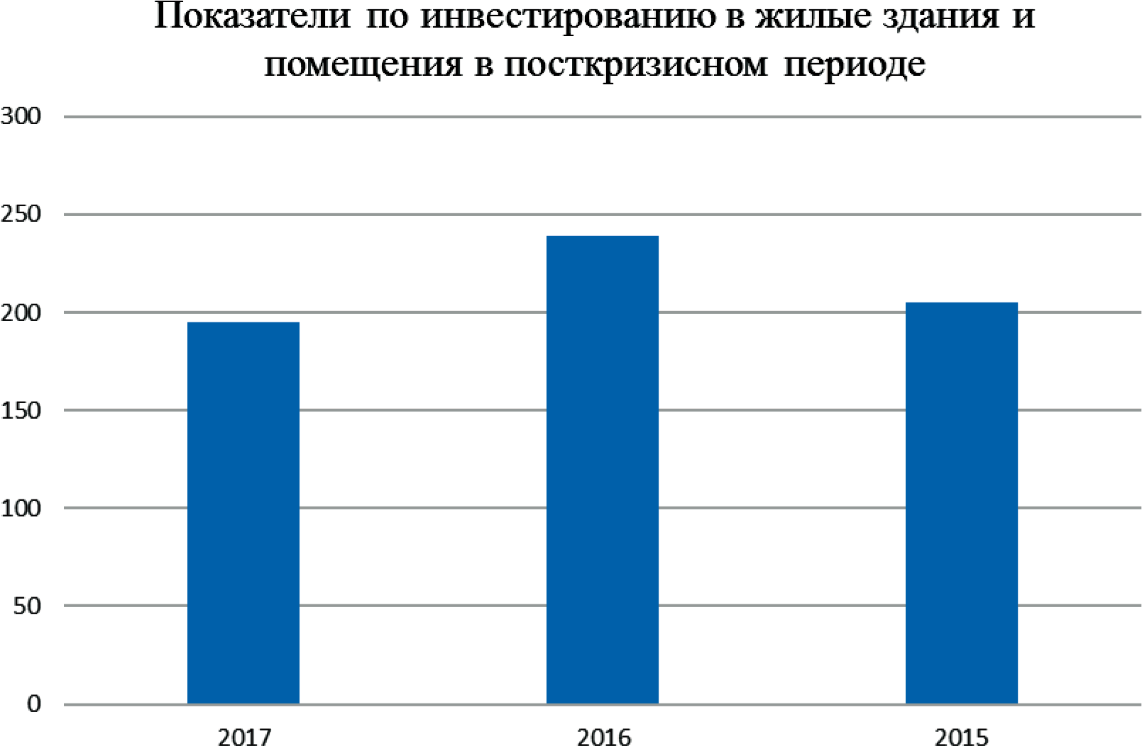

Рис. 1. Показатели по инвестированию в жилые здания и помещения в посткризисном периоде (составлено автором)

Выделяют следующие сдерживающие факторы: высокий уро- вень налогов (45 %), недостаток заказов на работы (30 %), высо- кая стоимость материалов, конструкций, изделий и недостаток фи- нансирования (по 28 %), неплатежеспособность заказчиков (21 %)

[1]. Однако не смотря на экономические трудности, строитель- ная отрасль считается одной из важнейших отраслей в россий- ской экономике. По данным Росстата [2], в 2017 году доля отрас- ли строительства в ВВП страны увеличилась до 5,74 %. Поэтому в современных условиях важное значение приобретает разработка стратегии для повышения конкурентоспособности организации.
ООО «Термолайн Инжиниринг» находится на строительном рынке 25 лет и занимается котельным оборудованием и внутренними инженерными сетями. ООО «Термолайн Инжиниринг» оказывает весь спектр услуг, связанных с выполнением строительно-монтажных работ, вводом в эксплуатацию и дальнейшим обслуживанием про- мышленных, жилых и спортивных объектов и их инфраструктуры на всей территории Российской Федерации.
Высокий уровень налогов, оказывающий наибольшее сдержи- вающее воздействие, высокая стоимость материалов, конструкций, изделий и недостаток финансирования, и неплатежеспособность заказчиков относятся к тем факторам, которые напрямую влияют на нашу конкурентоспособность.
Недостаток заказов на работы – второй по величине сдержи- вающий фактор развития организации. Анализ показателей при- были и убытков ООО «Термолайн Инжиниринг» выявил ее замет- ное снижение в последние годы (рис. 2).
Данное снижение прибыли говорит о необходимости коррек- тировки стратегии организации. Для выявления сильных и сла- бых сторон ООО «Термолайн Инжиниринг» был проведен ана- лиз и представлен в виде многоугольника конкуренции (рис. 3).
Разработанный SWOT-анализа, предоставленный в таблице 1, выявил наши сильные и слабые стороны.
На основе выявленных проблем и анализа конкурентоспо- собности нами определены возможные стратегии развития. Для этого проведем выбор эталонной стратегии ООО «Термолайн Инжиниринг».
По данным таблице 2, эталонной стратегией развития орга- низации ООО «Термолайн Инжиниринг» является стратегия ди- версификации производства.

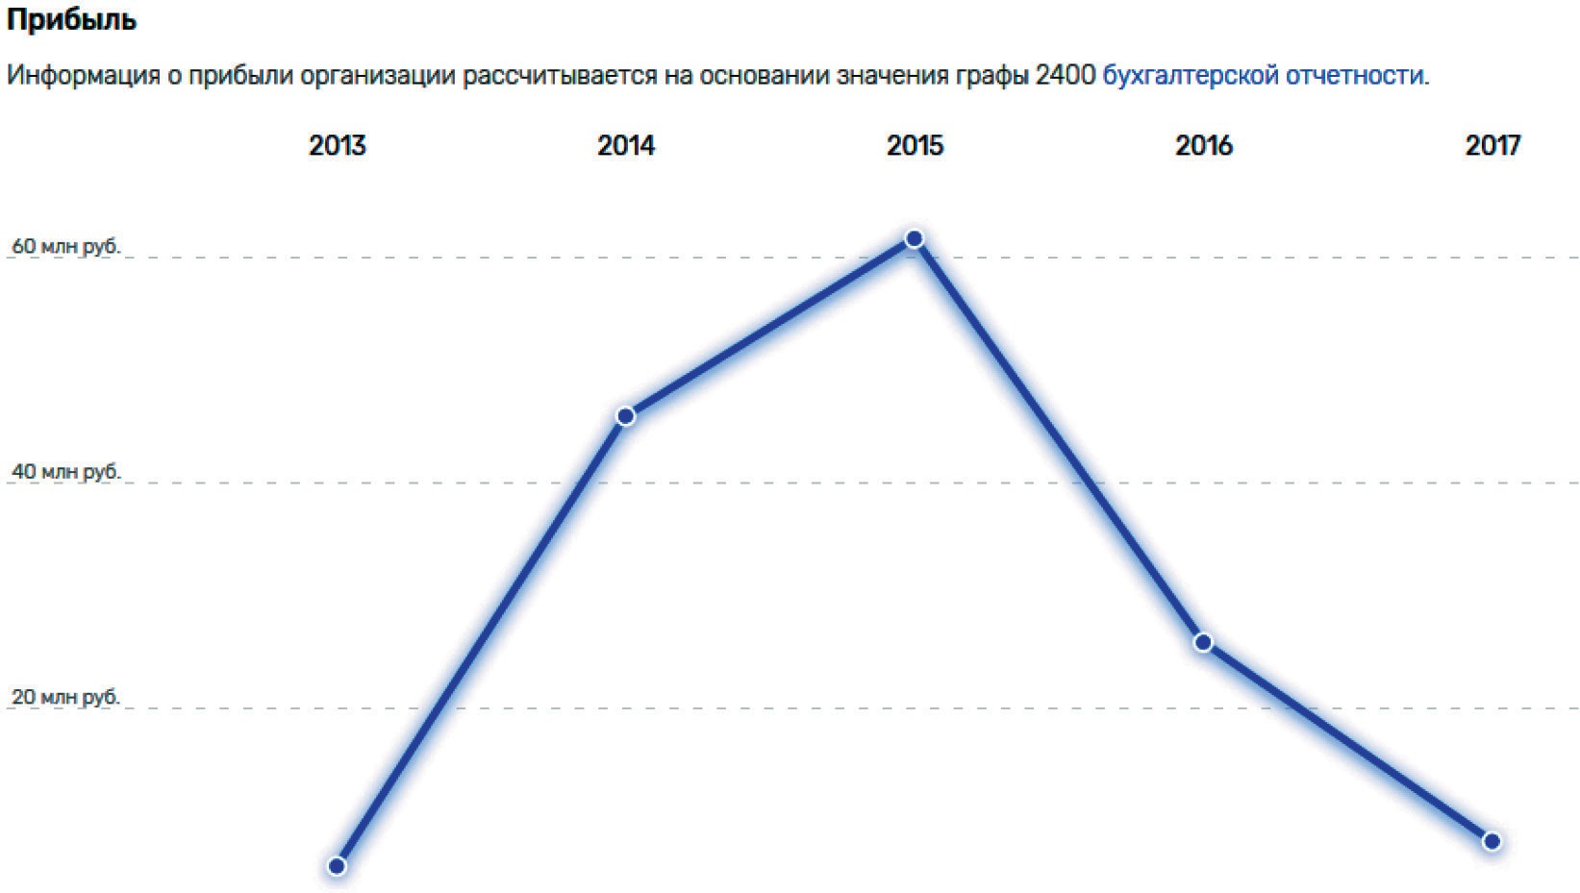

Рис. 2. Показатели прибыли и убытков ООО «Термолайн инжиниринг» (составлено автором)
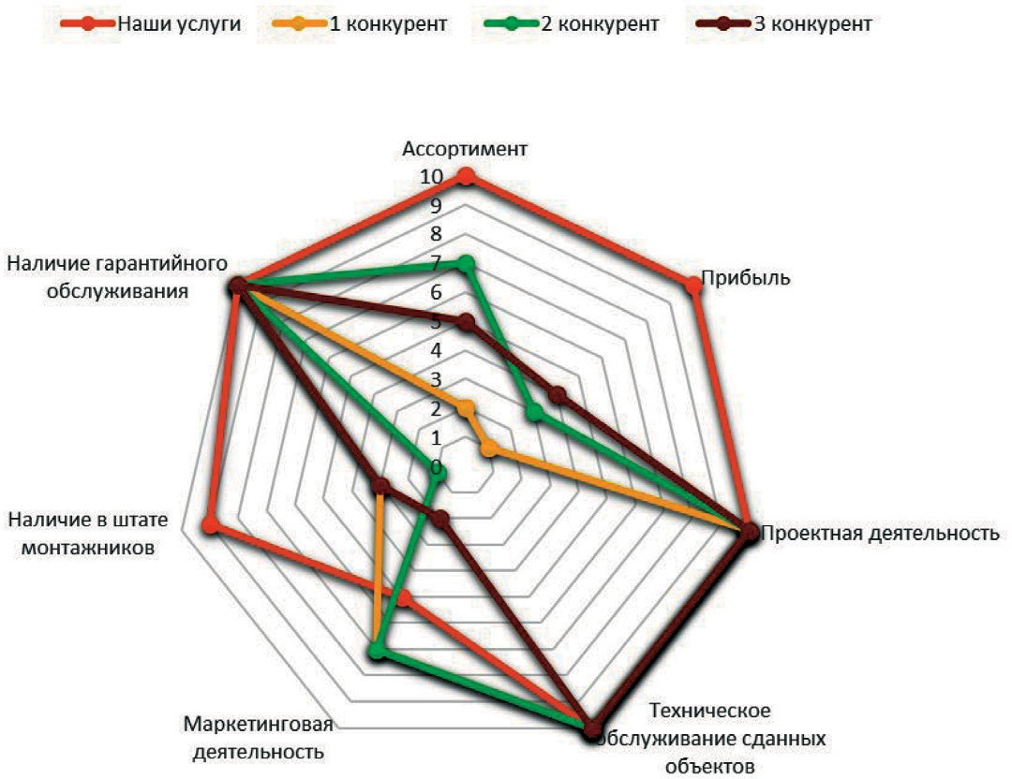

Рис. 3. Многоугольник конкуренции (составлено автором)

Таблица 1
SWOT-анализ ООО «Термолайн Инжиниринг»

Сильные стороны | Слабые стороны
- Наличие проектного подразде- ления, позволяющего обеспечивать многовариантность решения инже- нерных задач.  - Команда высококвалифициро- ванных специалистов.  - Устойчивые связи с постоянны- ми заказчиками.  - Обеспечение технического об- служивания сданных объектов. | - Ориентация в основном на одних и тех же поставщиков материалов  и оборудования.  - Отсутствие системного марке- тинга.  - Отсутствие стратегии развития организации на 50 лет  - Узкая специализация организа- ции.  - Слабая мотивация линейного персонала.
Возможности | Угрозы
- Увеличение количества рекон- струирующих объектов  - Наличие новых географических рынков.  - Появление новых энергоэффек- тивных технологий. | - Увеличение инфляции.  - Изменение налогового законода- тельства  - Нестабильность курса валюты
Таблица 2
Выбор эталонной стратегии развития организации

№ | Факторы успеха компании на рынке | Группы эталонных стратегий
 |  | Концентр. рост | Интегр. рост | Диверсиф. рост | Сокра- щение
1 | Рентабельность | + | – | + | –
2 | Эффективность затрат на про- изводство | + | – | + | –
3 | Эффективность затрат на раз- работки и исследования | – | – | + | –

Окончание табл. 2

№ | Факторы успеха компании на рынке | Группы эталонных стратегий
 |  | Концентр. рост | Интегр. рост | Диверсиф. рост | Сокра- щение
4 | Ассортимент выпускаемой продукции | + | – | + | –
5 | Объемы продаж | + | – | + | –
6 | Ценовая политика | + | – | + | –
7 | Эффективность методов про- движения | + | – | + | –
8 | Обслуживание после непосред- ственных продаж | + | + | + | –
9 | Система мотивации | – | – | – | +
10 | Уровень производства в целом | + | + | + | –
11 | Объемы производства | + | – | + | –
12 | Качество работ и/или услуг | + | + | + | –
 | Итого | 10 | 3 | 11 | 1

Диверсификация бывает связная – новая область деятель- ности, связанная с существующим производством организации, и несвязная – деятельность, не имеющая прямой непосредствен- ной связи с существующей сферой деятельности. В свою очередь связная диверсификация делиться на вертикальную и горизонталь- ную. Вертикальная - процесс включения в имеющуюся систему новых компонентов, входящих в единую технологическую цепоч- ку производственного процесса, горизонтальная – процесс объе- динения предприятий, работающих в одной сфере.

Таблица 3
Выбор типа стратегии диверсификации организации ООО «Термолайн Инжиниринг»

№ п/п | Критерии выбора типа диверсификации | Связная |  | Несвяз- ная
 |  | Верти- кальная | Горизон- тальная
1 | Выход на новые рынки | + | + | +
2 | Использование существующих тех- нологий и ресурсов организации | + | + | -
3 | Повышение эффективности имею- щихся ресурсов организации | + | + | -
4 | Возможность создания дополняю- щих товаров или услуг | + | + | -
5 | Получение готовых решений и опыта конкурентов | - | - | +
6 | Снижение конкуренции в сегменте | + | + | -
7 | Возможность ввода услуг/работ, способствующих улучшению потребления основного продукта (внутренние инженерные сети) | + | - | -
Итого |  | 6 | 5 | 2

По результатам таблицы 3 мы видим, что наиболее оптималь- ным будет выбрать стратегию связной вертикальной диверсифи- кации для ООО «Термолайн Инжиниринг». Таким образом, нами предлагается внедрить в организацию еще один вид строитель- но-монтажных работ – электромонтажные работы, так как они не требует больших первоначальных вложений в организации ООО «Термолайн Инжиниринг», так как технологии монтажа внутренних инженерных сетей и электромонтажных работ схожи.

В данной стратегии есть положительные стороны как для са- мой организации, так и для заказчика. Таким образом, применение данной стратегии позволит ООО «Термолайн Инжиниринг» вый- ти на новые рынки, привлечь новых заказчиков, повысить конку- рентоспособность, а для заказчика – уменьшить стоимости выпол- нения работ, обеспечить себе гарантийные обязательства и четко очертить зону ответственности.

Литература
- Лактанов В. Коллапс строительной отрасли потянет за собой всю эко- номику России // Русская Планета. – 2019.
- https://www.gks.ru/

УДК 65-05 (73.37.21)  Бородина Ольга Владимировна, научный сотрудник  (Институт проблем транспорта Российской Академии  наук им. Соломенко)  Email: borodinaov@gmail.com | Borodina Olga Vladimirovna,  research associate (Institute of transport problems of the Russian Academy  of Sciences. Solomenko)  Email: borodinaov@gmail.com

К ВОПРОСУ О РАСПРЕДЕЛЕНИИ СЛОТОВ АЭРОПОРТА МЕЖДУ АВИАКОМПАНИЯМИ

THE AIRPORT SLOTS DISTRIBUTION PROCESS (SLOT COORDINATION PROCESS)
Формирование воздушной линии для авиакомпании означает в том чис- ле определение временных интервалов осуществления взлетно-посадочных операций в аэропорту (слоты аэропортов). Успех существования воздушной линии в рамках маршрутной сети авиакомпании зависит от выбранного вре- мени осуществления взлётно-посадочных операций в аэропорту. В мировом бизнес-сообществе распространены правила распределения данных слотов (слот-координации), учитывающие исторические права авиакомпаний на до- ступ к объектам инфраструктуры аэропорта. Правила разработаны международ- ной ассоциацией авиатранспортных предприятий (ИАТА) и представляют со- бой цикл отношений в рамках сессией (WSGS – сессия по слот-координации), которая длится практически весь период зимнего и/или летнего расписания.
Ключевые слова: аэропорт, слот, слот-координация, авиакомпания, про- пускная способность, степень координированности аэропорта.

The formation of an air traffic for an airline means, among other things, de- termining the time intervals for taking and landing operations at the airport (airport slots). The success of an air line within the airline’s route network depends on the selected time of take-off and landing operations at the airport. In the global business community, rules for the distribution of these slots (slot coordination) are common, it’s taking into account the historical rights of airlines to access airport infrastructure facilities. The rules are developed by the International Association of Air Transport companies (IATA) and represent a cycle of relations within the session (WSG – world slot guide) which lasts almost the entire period of the winter and/or summer schedule. Keywords: airport, slot, slot coordination, airline, capacity, level of airport ac-
tivity.

Умение быстро оценить ситуацию на рынке является залогом успеха и высокой конкурентоспособности услуг [1]. Анализируя эффективность коммерческой деятельности авиакомпаний как пользователей воздушного транспорта в части осуществления эффективных логистических манипуляций в аэропорту большую важность составляют:
- возможность быстро вносить корректировки в план полётов;
- эффективные движенческие манипуляции с борта воздуш- ного судна в районе аэродрома;
- а также удобный слот на выполнение взлётно-посадочных операций в аэропорту.
Операционная и коммерческая эффективность авиакомпа- нии тесно связана с доступностью на рынок услуг аэропортов, составляющих маршрутную сеть. Доступность аэропортовой ин- фраструктуры и услуг операторов аэропортового сервиса выра- жается в получении авиакомпанией слота – временного интерва- ла в суточном плане, в рамках которого запланировано наземное обслуживание конкретного рейса (слот аэропорта). Система рас- пределения слотов зависит от множества факторов и возможно- стей операторов аэропортовых услуг обеспечить своим клиентам (авиакомпаниям) честный и безопасны доступ. Интересы авиапе- ревозчиков, желающих работать в одном и том же аэропорту, как правило сталкиваются в вопросах удобного для пассажиров вре- мени (исключая ночные перелёты) в рамках зимнего и/или лет- него расписания.
В отношении слот-координации аэропорта, или практик аэ- ропорта по распределению слотов между авиакомпаниями, самой удачной является «Слот-координация по правилам международной Ассоциации предприятий воздушного транспорта ИАТА» (прави- ла Слот-координации). Данная система отношений учитывает ком- мерческие интересы и аэропорта, и авиакомпании. Согласно этим правилам степень коммерческой привлекательности аэропорта тем выше чем меньше Регулятор (государство в случае РФ) вмешива-

ется в распределение слотов, а авиакомпания способна поддержи- вать жизнеспособность обслуживаемой ей воздушной линии ис- пользуя историческое право на доступ в аэропорт.
Процедура слот-координации проходит по правилам, утверж- денным международной Ассоциацией предприятий воздушного транспорта (ИАТА). Данная процедура координации проводится в рамках сессия WSG (World Slot Guidelines) [2]. максимально от- вечает коммерческой эффективности использования авиакомпа- ниями объектов инфраструктуры аэропортов.
По правилам честной конкуренции в любом аэропорту должно быть, как минимум два оператора хэндлинговых услуг. Для полу- чения аэропортом членства в ИАТА данные требования обязаны. Например, в аэропорту «Пулково» до недавнего времени было два хэндлинговых агента - ООО «ВВСС» и ОАО «Аэропорт Пулково», сегодня на рынок услуг заходят более конкурентоспособные хэн- длинговые агенты и ситуация с определением степени координи- рованности аэропорта более правдоподобна [3].
Согласно процедуре слот-координации, оператор аэропорта регулярно отправляет в ИАТА отчёт о текущем состоянии и/или изменении спроса на объекты инфраструктуры, подтверждая тем самым уверенность у партнёров/авиакомпаний в собственной со- стоятельности обеспечить пропускную способность согласно про- данным слотам [3] и не нарушая правил безопасности полётов.
Пропускную способность оператор подтверждает заполнени- ем форм пропускной способности аэропорта NAC (notice of airport capacity) согласно расчётам текущей пропускной способности, ко- торая не должна приближаться к максимальной расчётной менее чем на 20%. Если расчётные показатели пропускной способности становятся выше, то оператор аэропорта обязан понизить уровень координированности своего аэропорта (levels of airport activity), вводя как минимум команду во главе с Советником по расписа- нию (Schedule Facilitators) или привлекая государственные орга- ны в составе Координационного совета (рис. 1).

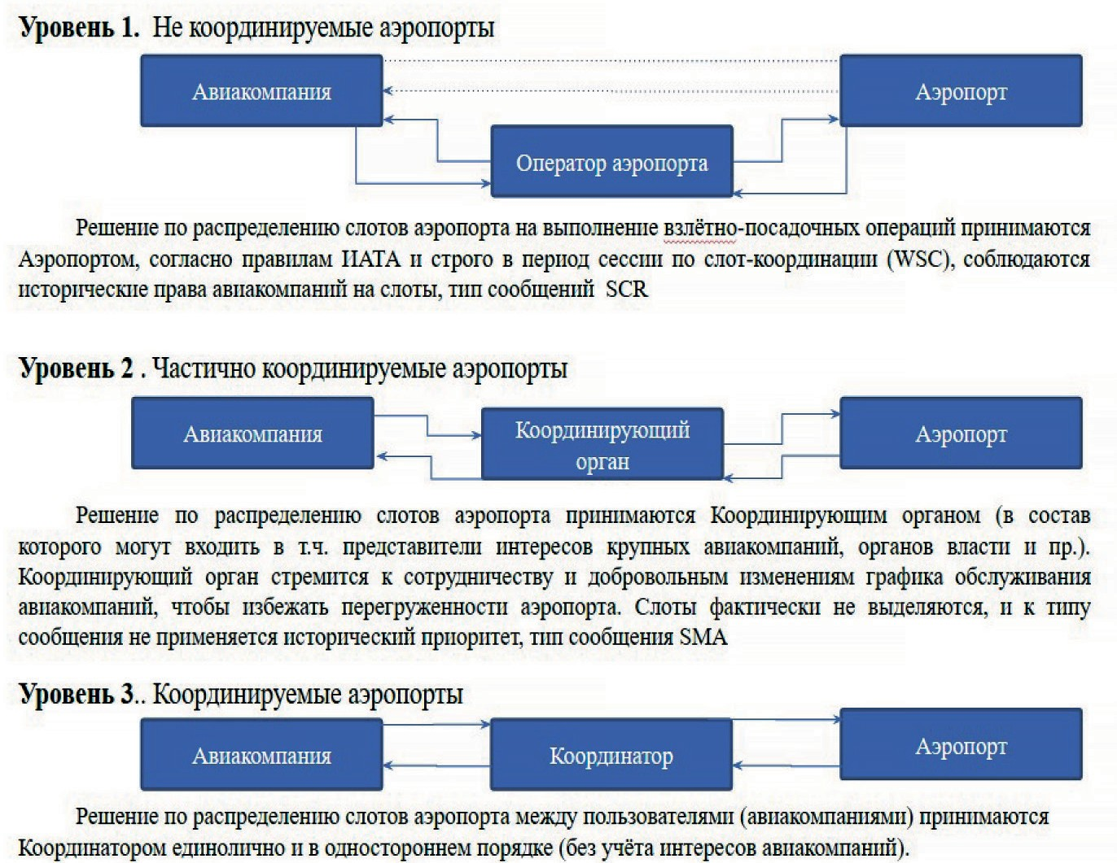

Рис.1. Виды аэропортов по степени координированности (зависимости)

Уровнями вовлеченности администрации оператора аэропор- та в процедуры выдачи/аннулирования слотов, по правилам ИАТА, могут быть аэропорты:
- Не координируемый аэропорт (Non Coordinated Airport);
- Аэропорт, слоты которого распределяются комиссией (Schedules Facilitated Airport);
- Координируемый аэропорт (Fully Coordinated Airport).
Важное значение независимого планирования аэропортом своей коммерческой активности на рынке транспортных услуг от- ражает данное правило. В России с учётом развивающегося про- мышленного производства предполагается плотное информацион- но-когнитивное взаимодействие с наукой, образованием и рынком [4]. В рамках новой индустриальной революции уже недостаточ-

но ручного метода координации участников рынка. Подтолкнуть решение проблемы координации аэропортов и авиакомпаний в их коммерческом взаимодействии помогут методы управления через внедрение новых и достаточно наукоемких технологий, например, когнитивных транспортных технологий [5]. Факт существования данной процедуры говорит о важности эффективного взаимодей- ствия между пользователями воздушного транспорта - оператора- ми аэропорта, авиакомпаниями, собственниками объектов инфра- структуры аэропорта и собственниками воздушного пространства. Однако, применимость данной процедуры на практике в РФ пока не представляется реальной, но если в нашей стране будут разви- ваться коммерческие отношения на транспорте, то и система Слот- координации, в которой участвуют предприятия – члены ИАТА бу- дет иметь место.

Литература
- Бобрик П. П. когниктивные обобщения транспортной задачи Технологии построения когнитивных транспортных систем. Материалы Всероссийской на- учно-практической конференции. 30-31 мая 2018 г. СПб.: ИПТ РАН. – Санкт- Петербург. 2018. – 191 c.
- IATA Worldwide Slot Guidelines [Электронный ресурс]. – Режим до- ступа: https://www.iata.org/en/policy/slots/
- IATA Worldwide Slot Guidelines [Электронный ресурс]. – Режим доступа: https://www.iata.org/en/policy/slots/slot-guidelines/ дата обращения 24.02.2020
- Малыгин И. Г. Когнитивная экономика и транспорт. Технологии по- строения когнитивных транспортных систем. Материалы Всероссийской на- учно-практической конференции. 30-31 мая 2018 г. СПб.: ИПТ РАН. – Санкт- Петербург. 2018. – 127 c.
- Лукомская О. Ю. Когнитивные нейросетевые технологии в задачах управления транспортной системой. Технологии построения когнитивных транспортных систем. Материалы Всероссийской научно-практической кон- ференции. 30-31 мая 2018 г. СПб.: ИПТ РАН. – Санкт-Петербург. 2018. – 141 c.

УДК 338.242.2  Гераськина Инна Николаевна, д-р экон. наук, профессор Глотова Екатерина Андреевна, студент  (Санкт-Петербургский государственный архитектурно-строительный университет) E-mail: Geraskina82@mail.ru  glotova.elaterina@mail.ru | Geraskina Inna Nikolaevna, Dr. of Ec. Sci., Professor Glotova Ekaterina Andreevna,  student (Saint Petersburg State University  of Architecture and Civil Engineering)  E-mail: Geraskina82@mail.ru glotova.ekaterina@mail.ru

СБАЛАНСИРОВАННОЕ ИННОВАЦИОННОЕ РАЗВИТИЕ СОЦИАЛЬНО-ЭКОНОМИЧЕСКИХ СИСТЕМ: КОНЦЕПТУАЛЬНЫЕ
И МЕТОДОЛОГИЧЕСКИЕ ОСНОВАНИЯ

BALANCED INNOVATION DEVELOPMENT SOCIO-ECONOMIC SYSTEMS: CONCEPTUAL
AND METHODOLOGICAL FOUNDATIONS
В статье раскрывается актуальность сбалансированного инновационно- го развития экономики России. Отмечены тенденции размывания границ меж- ду познавательными и ценностными установками, обозначены междисципли- нарные интенции и проблемно-ориентированные формы исследовательской деятельности. Выделены ведущие направления научного прогресса, меняю- щие традиционные представления инновационного менеджмента, выражаю- щиеся в поиске новых способов формирования и активизации внутренних сил взаимодействия экономической системы, объективных законов управления. Раскрыты сущность и содержание сбалансированного инновационного разви- тия социально-экономических систем, его концептуальные и методологические основания. Выделены базовые отличия кибернетического и сбалансированно- го подходов в моделях менеджмента, а также методологические особенности управления инновациями. В менеджменте предлагается не противопоставлять самоорганизацию организации, поскольку их разумное сочетание служит зало- гом устойчивости и динамического развития социально-экономических систем. Ключевые слова: управление инновациями, менеджмент, синергетический менеджмент, социально-экономические системы, сбалансированное развитие

The article reveals the relevance of balanced innovative development of the Russian economy. Tendencies of blurring the boundaries between cognitive and val- ue attitudes are noted, and interdisciplinary intentions and problem-oriented forms of research activity are indicated. The leading directions of scientific progress that change the traditional ideas of innovative management, expressed in the search for new ways to form and activate the internal forces of interaction of the economic system, objective laws of management, are highlighted. The article reveals the es- sence and content of balanced innovative development of socio-economic systems, its conceptual and methodological foundations. The basic differences between cy- bernetic and balanced approaches in management models are highlighted, as well as methodological features of innovation management. In management, it is suggest- ed not to oppose self-organization of an organization, since their reasonable com- bination serves as a guarantee of stability and dynamic development of socio-eco- nomic systems.
Keywords: innovation management, management, synergistic management, socio-economic systems, balanced development

Актуализация концептуализации сбалансированного инно- вационного развития социально-экономической системы (СЭС) России подтверждается множеством исследователей и соответ- ствующих научных работ. Преобладание научно-инновационных, экологических, политических, духовно-культурных и креативных характеристик новых институтов над устоявшимися экономически- ми взглядами (законы спроса и предложения, эффект масштаба, денежного обращения и др.) фокусирует тренд на нетривиальных подходах к менеджменту. Концепция сбалансированного иннова- ционного развития экономики и ее подсистем обобщает универ- сальные положения теорий самоорганизации, синергетики и общей теории систем, представляя попытку объединить и углубить мас- совые мировоззренческие взгляды, концепты, школы и направле- ния, имеющиеся в данных областях [2; 10; 12; 14]. Экономический прорыв России возможно осуществить, если в стратегическом пла- не реализовать идеи сбалансированного и инновационного разви- тия. Принимая во внимание, что инновации – базовый источник развития и они пронизывают абсолютно все сферы человеческой деятельности, инновационное развитие – это прежде всего, каче-

ственное преобразование СЭС на основе научно-технических до- стижений, проектов формирования и реализации инновационно- го потенциала и инновационной культуры.
Сбалансированное инновационное развитие СЭС – структур- ное преобразование подсистем (производственная, инвестицион- ная, научно-техническая, обслуживающая и др.), процессов и свя- зей между ними, которое обеспечивает потенциал и способность к достижению стратегической цели перехода системы на качествен- но новый уровень развития за счет синергии, системных (в осо- бенности синергетических) эффектов, повышение эффективности управления и эксплуатации ресурсов [3, с. 145].
Проблема взаимного действия принципов процесса развития – конкуренции и кооперации показывает, что устойчивые элементы СЭС (крупные хозяйствующие субъекты и отраслевые комплексы) благоприятствуют и тому и другому. Для сильного хозяйствующе- го субъекта конкуренция представляет собой выгоду по естествен- ному закону природы, а кооперация – возникновение партнерств, поглощений, слияний и других ее проявлений, где существует по- добная гетерархия. Дж. Сорос предупреждал об опасности (недо- статки системы мирового капитализма) влияния рыночного фун- даментализма на общество, когда рыночный механизм проникает во все сферы человеческой деятельности в сравнении с социали- стической идеологией [13, с. 64]. Подобные процессы неминуемо влекут за собой расслоение СЭС (гетерогенность), напряженность и неустойчивость, структурные перестройки и другие метаморфозы. В последней четверти ХХ в. в российской экономической среде особое внимание уделялось концепции рыночной саморегуляции, которая характеризовалась определенными трудностями представ- ления концептуальных явлений («стабильность», «устойчивость») эволюции СЭС. Фокус внимания двинулся к углублению понятий
«фазовые и структурные переходы», «бифуркации» как естествен- ным свойствам сложных и развивающихся СЭС. Благодаря этому ученые сконцентрировались на концепте сбалансированного раз- вития сложноорганизованных СЭС с целью минимизации уровня

хаоса в них [9, с. 268]. Уверены, что формирование нового мыш- ления XXI в. должно исходить из теории об универсальном эво- люционизме [4; 15].
Распознание механизмов управления, действующих в ядре раз- вития СЭС, пересмотр силовых методов и переход к теории согла- сованного управления, поиск новых путей воздействия, позволяю- щих реализовать цели, на общие законы управления и организация нелинейных движущихся систем, сводимых в менеджменте к уве- личению учета качеств исследуемого объекта – являются страте- гически доступным решением глобальных проблем экономиче- ской науки. Синергетические процессы являются естественными в достижении СЭС новых состояний без целенаправленного воз- действия. Результаты исследования показывают, что новое состо- яние объекта управления часто достигается путем саморазвития и самоорганизации.
При таком сбалансированном подходе к управлению СЭС ос- новное внимание уделяется изучению ее поведения, пониманию естественных факторов эволюции, согласованности взаимосвязей элементов и образованию почти совершенной архитектуры целост- ной системы для резонансного воздействия. Основная сложность деятельности индивидуума связана с выстраиванием архитектуры искусственно-созданных форм организации и скрытого принуж- дения объекта к заданному положению. Человек, являясь актив- ным элементом СЭС, включен в объективные процессы эволюции природы, в ее целостность.
На сегодня в научном сообществе актуальна проблема соот- ношения процессов управления и самоорганизации в развитии СЭС [4; 6; 8; 10]. Взаимообусловленность порядка и хаоса в лю- бой СЭС являются источником ее развития и устойчивого состо- яния, поэтому важным условием является не противопоставлять самоорганизацию организации. Для регулируемой формы самоор- ганизации первостепенной задачей в управлении является поиск самого эффективного способа воздействия, учитывающего имма- нентные свойства.

Управление сбалансированным инновационным развитием СЭС предполагает посредством организационно-управленческих инноваций вывод ее в спектр нужного тренда (аттрактора). Ученые [1; 5] считают, что влияние последнего распространяется на опре- деление будущего состояния СЭС, что раскрывает такое явление, как предсказуемость и принципиальная непредсказуемость, неор- динарное ее поведение по причине великого множества возмож- ных состояний и природы нелинейных систем.
Успешное управление сбалансированным инновационным раз- витием СЭС ограничено из-за отсутствия в ней неких постоянных величин, что затрудняет применение математического аппарата в процессе моделирования развития и приводит к некачественным прогнозам. При этом экономико-математическое моделирование СЭС является единственным решением многих экономических за- дач. Попытка формирования универсальной модели СЭС теорети- чески может привести к идентификации значительного числа эндо- генных индикаторов [16, с. 1440]. В таком случае целесообразным решением будет провести выборку относительно маленького чис- ла показателей, которые характеризуют СЭС. Актуализируя приме- нение инновационно-сбалансированного концепта применительно к развитию последней, отметим ее двойственную, искусственно- естественную природу, содержащую большие возможности для синергетических представлений [15].
Одна из главных черт эволюции СЭС – необратимость и пол- ная невозможность изменения процессов на одном участке вре- мени. Но если участвовать будет большее количество обрати- мых процессов, то в совокупности получится отдельная частица сложного и необратимого явления инновационного развития, ко- торый имеет циклический характер. В любом цикле период подъ- ема наступает вследствие динамики структуры системы, вызыва- ющей формирование системного потенциала (прирост энергии) [7]. Сбалансированное инновационное развитие СЭС определяет- ся мерой и спектром внешнего воздействия, организованностью внутренней среды, что определяет качественные и количествен-

ные изменения управленческого сигнала. Он приводит к резонан- су, нарушению равновесности структуры и установившегося по- рядка, и получению новых характеристик СЭС. Если учесть эти закономерности, то сущность инновационного менеджмента сво- дится к следующему:
- сложноорганизованные СЭС не приемлют насильственно- го принуждения в развитии. Важно спрогнозировать и понять на- сколько приемлемы технологии и способы развития их собствен- ным трендам;
- присутствие своего рода альтернатив в развитии и возмож- ность их выбора обуславливается прежде всего отсутствием жест- кой предопределенности;
- высокая консильность определяет множество позиций управ- ления;
- в момент неустойчивости значительное влияние на тренд могут оказать даже небольшие флуктуации. В это время большой эффективностью отличаются выверенные точечные управляющие воздействия.
Проблема идентификации значимых процессов и факторов, детерминирующих динамику СЭС состоит в поиске необходимо- го уровня организации, поддерживаемого определенными пара- метрами порядка.
Используя междисциплинарный подход к управлению СЭС Г. Г. Малинецкий предлагает следующую укрупненную последо- вательность действий [8, с. 127] (рис. 1).
Факт того, что в такого рода системах незначительная ди- намика может вызвать необратимые последствия – главная про- блема проектирования систем инновационного управления СЭС. Однако, это свойство внушает надежду менеджерам на возмож- ность принципиального изменения подходов к ее управлению и в то же время повышает уровень ответственности за управлен- ческие действия. В следствии этого, стратегическое планирова- ние организационно-управленческих инноваций является осо- бо важной процедурой, так как должно учитывать случайные

события. Следуя из этого можно сделать вывод о том, что если приложить к СЭС даже небольшие воздействия, согласованные с ее внутренними свойствами, то можно получить новое ее со- стояние и новые характеристики. Это свойство объясняется эф- фектом самоорганизации, открывающим новые, до конца не из- ученные возможности решения задач инновационного и в то же время сбалансированного развития сложноорганизованных СЭС [3, с. 148; 6, с. 94].
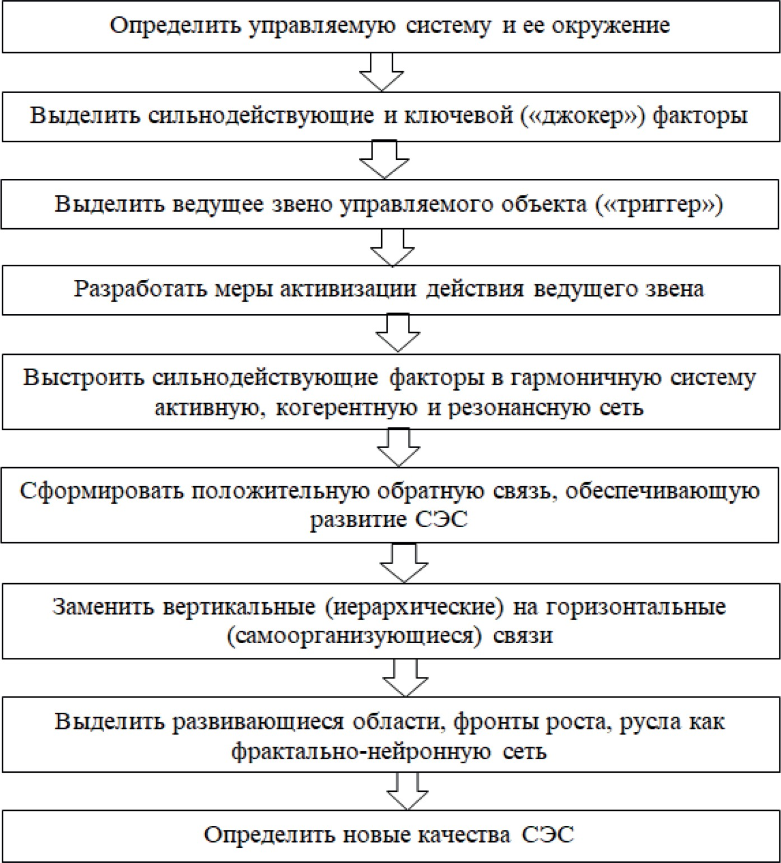

Рис. 1. Инновационное управление СЭС по Г. Г. Малинецкому

Итак, концепт сбалансированного инновационного развития СЭС строиться на сближении и объединении всеобщих законов си-

стем, синергетики и самоорганизации. Учитывая содержание и на- правленность рассеянных процессов СЭС приходят к необходи- мости некой формы креативности менеджмента, выражающейся в идентификации естественных и построении улучшенных пара- метров порядка.
Полный цикл синергетических изменений от нарастания слу- чайного отклонения, фазового перехода и достижения СЭС иннова- ционных свойств до неожиданного становления абсолютно новой системы, закономерностей и порядка рассматривается в подсисте- мах, т. е. СЭС, не разрушаясь, на новом уровне воспроизводит дис- сипативные структуры иной направленности. Неоднозначность ориентации вектора развития СЭС обусловливается дихотомией объективных состояний «порядок» и «хаос». С одной стороны, осо- бенностью устойчивого развития является превалирование «поряд- ка» и «организации» в структуре СЭС, с другой стороны, для ин- новационного процесса необходима некоторая величина «хаоса», чтобы обеспечить формирование системного потенциала (энер- гии) для структурных модификаций и обретения новых свойств.
Определение управляющих параметров, сфер и величины же- лательного управленческого воздействия находится в центре пред- метной области инновационного менеджмента, где формулируются и задачи сбалансированности тренда. Эволюция СЭС на продол- жительную перспективу слабо предсказуема, но нам известно, что истинные тренды развития в любом случае связаны с самосохране- нием, самовоспроизведением, стабилизацией развития и снижени- ем уровня беспорядка. Поэтому при определении приоритетов, не- обходимо стремиться понять фазовое пространство СЭС, главные параметры порядка, условия, спектр организационно-управленче- ских инноваций.
Важно иметь в виду, что в условиях нехватки ресурсов и нера- венства параметров среды взаимное влияние самоорганизующихся однотипных и неоднородных СЭС предопределяет переход одной или нескольких систем в более высокий ранг, понижая при этом уровень хаоса надсистемы за счет распределения ее в другие.

Стратегически главная цель управления СЭС, опираясь на концепцию сбалансированного инновационного развития, опре- деляется идентификацией потребностей и возможностей разви- тия, необходимостью структурной динамики для формирования синергетического потенциала, а также согласования изменений с интенсивностью и направлениями трендов саморазвивающих- ся локальных процессов.
Таким образом, главные особенности управления сбаланси- рованным инновационным развитием СЭС выражаются в следу- ющем [3, с. 149]:
- невозможность принуждения к тому или иному тренду раз- вития, если он не согласован с имманентными возможностями;
- отсутствие жесткой предопределенности тренда, поэто- му хаос может выступать как некий импульс или механизм, про- воцирующий системную динамику, интегрирующий разные ие- рархические уровни, создающий поток энергии, который может быть направлен на обеспечение возможности выхода СЭС на ка- чественно новый уровень ее развития, или на ее деградацию. Это очень опасный момент;
- положение статуса углубляется особенностями суперпози- ции, сборки сложного эволюционного неделимого из частностей, создания сложных формирующихся структур из ее разнородных более простых субъектов;
- формирование и реализация синергетического потенциала СЭС, который является системной особенностью, образующей- ся в результате взаимодействий между субъектами и структурно- институционального движения по большей части из-за нематери- альных активов и комплементарных эффектов, сопровождающееся повышением активности и энтропии системы. Оно обеспечивает восприимчивость и адекватную реакцию субъектов и связей си- стемы к небольшим экзогенным воздействиям и эндогенным из- менениям для развития по единому пути системы целей и дости- жения необходимого состояния;

- составление моделей и быстрое реагирование менеджмента на изменения как внешних, так и внутренних факторов, определе- ние «резонансных зон», где значение результата будет определяться силой воздействия и их соответствием с эндогенными свойствами. Экономическое развитие требует поиска решения непростой проблемы формирования методов и механизмов сбалансирован- ного инновационного развития СЭС, которые будут гарантировать выживаемость и устойчивость ее функционирования, достижения новейших характеристик в условиях быстрого изменения среды, нацеленных на инновационный прорыв с минимальными времен- ными и ресурсными издержками. Если применить главные поло- жения концепции сбалансированного инновационного развития на практике, то это позволит менеджменту исследовать суть, ха- рактер и природу процессов в СЭС, а также факторы их положи- тельной динамики и инновационных свойств более детально и со- всем под другим углом зрения. Понимание свойств и механизмов, протекающих в национальных инновационных системах, может дать большую возможность, с одной стороны, определить те сфе- ры и управляющие параметры, которые способствуют их сбалан- сированному и инновационному развитию, с другой, обнаружить
структурный дисбаланс, препятствующий этому.

Литература
- Акаев А. А. Структурно-циклические процессы экономической динами- ки / А. А. Акаев, С. Ю. Румянцева, А. И. Сарыгулов, В. Н. Соколов. – СПб.: Изд- во Политех. ун-та, 2016. – 392 с.
- Берталанфи Л. Общая теория систем – обзор проблем и результатов. Системные исследования : ежегодник / Л. Берталанфи. – М.: Наука, 1976. – 218 с.
- Гераськина И. Н. Методологические основы сбалансированного инно- вационного развития социально-экономических систем / И. Н. Гераськина // Вестник НИИ гуманитарных наук при Правительстве Республики Мордовия. –
№ 3 (47). – 2018. – С. 144 – 150
- Дульнев Г. Н. Роль синергетики в формировании нового мышления / Г. Н. Дульнев. – URL: http://spkurdyumov.ru/what/rol-sinergetiki-v-formirovanii-no- vogo-myshleniya (дата обращения: 12.05.2018).

- Затонский А. В. Разработка объектных средств имитационного и мно- гоагентного моделирования производственных процессов / А. В. Затонский, В. Н. Уфимцева // Вестник Астраханского государственного технического университета. Серия: Управление, вычислительная техника и информатика. – 2018. – № 4. – С. 56–62.
- Колесников А. А. Синергетические методы управления сложными си- стемами: теория системного синтеза / А. А. Колесников. – Изд. Стереотип. URSS, 2019. – 240 с.
- Кондратьев Н. Д. Большие циклы конъюнктуры и теория предвиде- ния. Избранные труды / Н. Д. Кондратьев, Ю. В. Яковец, Л. И. Абалкин. – URL: http://noocivil.esrae.ru/pdf/2012/1/879.pdf (дата обращения: 11.02.2018).
- Малинецкий Г. Г. Инновационный кризис, политика, самоорганизация / Г. Г. Малинецкий // Инновации. – 2018. – № 8 (238). – С. 3–12.
- Майнцер К. Сложносистемное мышление: Материя, разум, человечество. Новый синтез / К. Майнцер // Синергетика: от прошлого к будущему ; пер. с англ. М.: Либроком, 2009. – 464 с.
- Николис Г. Самоорганизация в неравновесных системах / Г. Николис, И. Пригожин. – М.: Мир, 1979. – 512 с.
- Осипов Ю. М. Российское системное перестроение как неизбежная ак- туальность / Ю.М. Осипов // Философия хозяйства. – 2016. – № 6 (108). – С. 3–31.
- Пригожин И. Порядок из хаоса: Новый диалог человека с природой; пер. с англ. Ю.А. Данилова – изд. 6-е / И. Пригожин, И. Стенгерс. – М.: URSS, 2008. – 38 с.
- Сорос Дж. Кризис мирового капитализма. Открытое общество в опас- ности; пер. с англ. / Дж. Сорос. – М.: Инфра-М, 1999. – 262 с.
- Хакен Г. Можем ли мы применять синергетику в науках о челове- ке / Г. Хакен. – URL: http://spkurdyumov.ru/what/primenyat-sinergetiku-vnauk- ax-o-cheloveke-german-xaken (дата обращения: 12.05.2018).
- Geraskina I. N. Basic principles of constructing a convergence model for managing innovative development of the economic and social system / I. N. Geraskina,
A. A. Petrov // IV International Scientific Conference «Convergence of digital and physical worlds: technological, economic and social challenges» St. Petersburg, Russia, May 16-18, 2018. SHS Web of Conferences. – Vol. 44, 00034 (2018).
- Geraskina I. N. Modeling of the investment and construction trend in Russia / I. N. Geraskina, A. V. Zatonskiy, A. A. Petrov // International Journal of Civil Engineering and Technology (IJCIET). – Vol. 8, Issue 10, October 2017. – P. 1432–1447.

УДК 338  Гераськина Инна Николаевна, д-р экон. наук, профессор  Саначин Эрнест Константинович, магистрант  (Санкт-Петербургский государственный архитектурно-строительный университет) E-mail: Sanachin_er@mail.ru | Geraskina Inna Nikolaevna, Dr. Sci. Ec., Professor  Sanachin Ernest Konstantinovich,  undergraduate (Saint-Petersburg State University  of Architecture and Civil Engineering)  E-mail: Sanachin_er@mail.ru

РАЗВИТИЕ ЭНЕРГЕТИЧЕСКОЙ ОТРАСЛИ В УСЛОВИЯХ ТЕХНОЛОГИЧЕСКИХ ИЗМЕНЕНИЙ «ИНДУСТРИИ 4.0»

THE DEVELOPMENT OF THE ENERGY INDUSTRY IN THE FACE OF TECHNOLOGICAL CHANGES IN «INDUSTRY 4.0»
В статье рассмотрены основные факторы, которые влияют на потребление электроэнергии. В связи с увеличением её потребления, необходимо создавать больше производств по её добычи, которые должны без вреда для экологии до- бывать нужный объём и осуществлять её хранение и транспортировку до потре- бителей. Именно с этой целью, были проанализированы технологические из- менения индустрии 4.0, которые могут применяться в энергетической отрасли. Ключевые слова: возобновляемые источники энергии, индустрия 4.0, чет- вёртая промышленная революция, энергетическая отрасль, Цифровизация,
прогнозирование.

The article considers the main factors that affect electricity consumption. In con- nection with the increase in its consumption, it is necessary to create more produc- tion facilities for its production, which should produce the necessary volume without harm to the environment and carry out its storage and transportation to consumers. For this purpose, the technological changes of industry 4.0, which can be applied in the energy industry, were analyzed.
Keywords: renewable energy, industry 4.0, fourth industrial revolution, ener- gy industry, digitalization, forecasting.

Оценочный анализ данных с учётом изменения во времени си- стемы мирового общества даёт нам понять, что на сегодняшний

день мы наблюдаем переход мировой энергетики из гиперболиче- ского роста в новую стадию развития.
Причиной перехода можно назвать достаточное накопление количества важных проблем развития энергетики в мире, что не- сомненно ведёт к возникновению различных кризисов.
Новая стадия в развитии мировой энергетики влечёт за со- бой как положительные стороны и возможности, так и угрозы. Для того, чтобы выбрать правильное направление развития, кото- рое позволит различным компания функционировать с наиболь- шей эффективностью было решено уменьшить неопределённость с помощью исследования внешних условий, влияющих на миро- вую энергетику.
Как известно, при осуществлении прогнозов на развитие рын- ков энергетики в большей части случаев используется так назы- ваемый сценарный подход. Исследования, разработка и дальней- шее применение различных подходов, которые основываются на моделировании, позволяют компаниям осуществлять прогноз на: спрос электроэнергии, научно-технический потенциал мировой энергетики, характер регулирования данной отрасли.
Хочется отметить, что различные компании имеют различные сценарии развития, отличающиеся следующими факторами: тех- нологическими, демографическими, политическими, экономиче- скими, социальными, культурными и экологическими.
Изучая базовый сценарий, который был разработан Институтом энергетических исследований российской академии наук (ИНЭИ РАН) и Аналитическим центром (АЦ) при Правительстве РФ, мы можем увидеть, что с каждым годом потребление мировой элек- троэнергии только увеличивается за счёт влияния четвёртой про- мышленной революции или «Индустрии 4.0», что соответственно подразумевает ежегодное увеличение вложений в развитие инно- ваций в данной отрасли (рис. 1).
Согласно статистике, к 2040 г., по сравнению с 2000 г. прогно- зируется, что объёмы потребления энергии увеличатся в 1,7 раза. Если говорить о технологических изменениях, то они будут вы-

ражаться во внедрении и применении абсолютно новых цифро- вых технологий, которые крайне энергозатратны. Использование таких инноваций, как искусственный интеллект, нанотехнологии и др. на сегодняшний день являются не просто конкурентным пре- имуществом, а теми технологиями, без использования которых уже не обойтись.
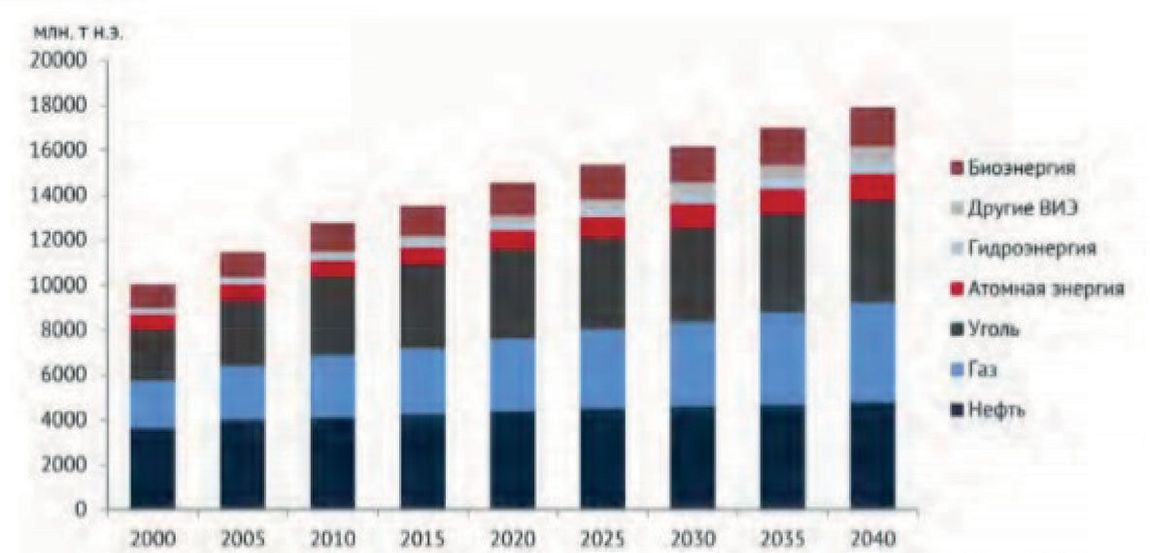
Рис. 1. Увеличение потребления энергии в мире по видам топлива

Согласно осуществлённому прогнозу консалтинговой компа- нии PwC наибольшей тенденцией развития пользуется техноло- гический прогресс и к 2030 г. жителям нашей планеты потребует- ся более чем на 50% электроэнергии. PwC выделили 8 наиболее оказывающих воздействие на бизнес технологий, а именно: блок- чейн, дополненная реальность, дроны, «интернет вещей», 3-д пе- чать, искусственный интеллект, виртуальная реальность и роботы. PwC представили прогноз развития интернет вещей (рис. 2).
Если взять промежуток последних 5 лет, то можно видеть, что подключение устройств к сети интернет было крайне стремитель- ным. Несомненно, подобные тенденции сказываются на увеличе- нии объёмов потребления электроэнергии.
Также, в качестве не менее важного фактора повышения ис- пользования электроэнергии можно назвать демографический фак-

тор. По прогнозам учёных, рост мирового населения будет толь- ко увеличиваться с каждым годом, без снижений темпов роста. На рисунке 3 представлены прогнозы численности населения по трем сценариям. Источником данных послужили расчёты ИЭС по данным ООН.
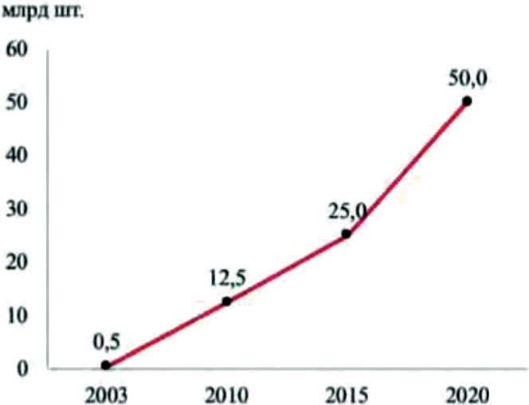
Рис. 2. Количество устройств в мире с подключением к интернету
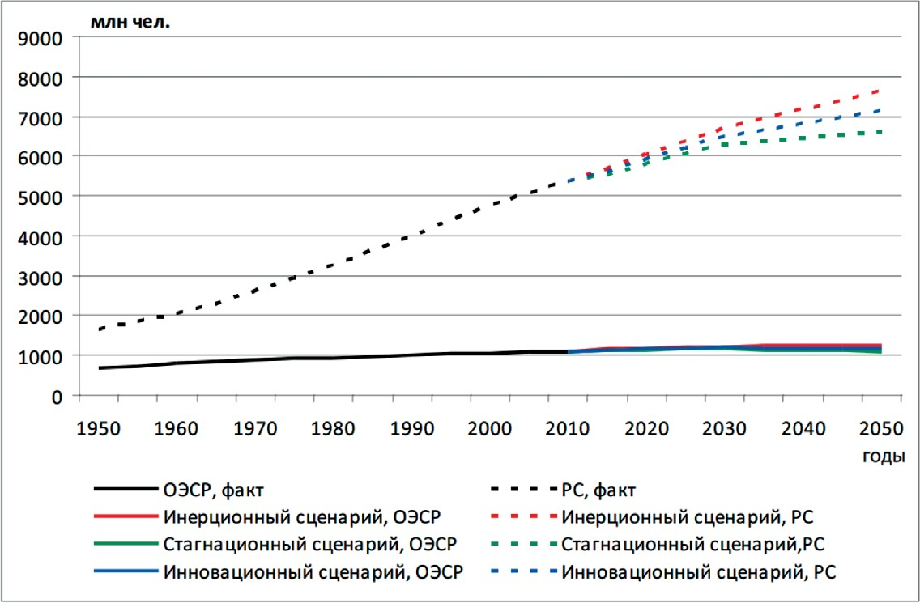

Рис. 3. Рост численности населения Земли [6]

Развитые страны (ОЭСР) оказывают наименьшее воздействие по приросту населения по сравнению с развивающимися странами (РС). Соответственно, так как 90% прироста численности населе- ния нашей планеты будет за счёт развивающихся стран, то и объ- ём электричества они будут тратить больше, чем если бы в дан- ном случае лидировали развитые страны. Это будет происходить за счёт того, что развивающиеся страны имеют большой спрос на электроэнергию из-за обязательного прохождения таких этапов как индустриализация и инфраструктурное строительство. По данным ИНИЭИ РАН более 75 % потребления энергии приходится на раз- вивающиеся страны.
Учитывая, что получение электроэнергии традиционным источ- никами энергии крайне не экологично и затратно с точки зре- ния использования не возобновляемых ресурсов, таких как газ и нефть и атомная энергетика, к 2040 г. мир будет добывать око- ло 30 % электроэнергии с помощью возобновляемых источников энергии (ВИЭ). Примером таких источников могут служить сол- нечные электростанции, ветряные электростанции, станции, ра- ботающие за счёт приливов и отливов, ГЭС, получение энергии из биомассы и другие.
Переход на ВИЭ можно объяснить следующими факторами:
- рост цен на электроэнергию, добытую традиционными спо- собами;
- ресурсные ограничения;
- экологические ограничения;
- территориальные ограничения.
Сегодня, мы можем видеть, что использование ВИЭ требует колоссальных затрат по сравнению с уже привычными традици- онными источниками энергии, но в отличии от вторых, первые – обладают практически полным отсутствием текущих затрат.
Выбросы в атмосферу по прогнозам аналитиков в 2025 г. со- ставят порядка 37,1 миллиарда тонн. Подобное загрязнение в пер- вую очередь происходит за счёт использования ТЭЦ, которые ис- пользуют более чем в 50% случаем для добычи электроэнергии.

Соответственно, для использования и развития ВИЭ необходи- мо проанализировать инновационные технологии индустрии 4.0. Выделим несколько предпосылок использования и развития ВИЭ. Децентрализация энергетики позволит находящимся на уда- лённых расстояниях объектам иметь доступ к электроэнергии. А передача энергии станет значительно эффективнее за счёт новых систем её хранения и транспортировки, что в свою очередь устра- нит такую проблему как большие потери электроэнергии в сетях. Цифровизация инфраструктуры и переход к интеллектуаль- ному управлению позволит оптимизировать управление над раз-
витием и использованием энергосистем
Развитие интернета вещей санкционирует более грамотное использование ВИЭ и оптимизацию передачи энергии для потре- бителей.
Таким образом, при росте потребления электроэнергии и разви- тии технологий, необходимо использовать возможности Индустрии
  - для создания необходимого объёма электроэнергии, её транс- портировки и соблюдения экологических норм.

Литература
    - Безруких П. П. Зачем России возобновляемые источники энергии? // Энергия: экономика, техника, экология. – 2002. – № 10. – С. 2–8.
    - Безруких П. П. Использованию ВИЭ – государственную поддержку // Энергия: экономика, техника, экология. – 2005. – № 8. – С. 12–20.
    - Куприяновский В. П., Синягов С. А., Липатов С. И. и др. // International Journal of Open Information Technologies. – 2016. – №2. – С. 26–33.
    - Затонский А. В., Гераськина И. Н., Стерхова В. В. Исследование исто- щения водных ресурсов на основе математических многофакторных моделей // Вестник Пермского национального исследовательского политехнического уни- верситета. Электротехника, информационные технологии, системы управле- ния. – № 26. – Пермь – 2018. – С. 171–182
    - Рост мирового населения. URL: https://www.un.org/ru/sections/is- sues-depth/population (дата обращения 15.12.19)
    - Юдина Т. Н. Осмысление цифровой экономики // Теоретическая эко- номика. – 2016. – №3. – С. 12–16.

УДК 159.9  Гофман Ольга Олеговна, канд. психол. наук, преподаватель  (Санкт-Петербургский государственный архитектурно-строительный университет)  E-mail: ms.gofman@mail.ru | Gofman Olga Olegovna, PhD of Psychol. Sci.,  Associate Professor (Saint Petersburg State University  of Architecture and Civil Engineering)  E-mail:ms.gofman@mail.ru

ПСИХОЛОГИЧЕСКИЕ АСПЕКТЫ УПРАВЛЕНИЯ КОМАНДОЙ СТРОИТЕЛЬНОГО ПРОЕКТА

PSYCHOLOGICAL ASPECTS OF MANAGING A CONSTRUCTION PROJECT TEAM
Обеспечение конкурентоспособности компании во многом зависит от форм управления. При реализации строительных проектов наиболее успеш- ной является командная форма организации труда. Несмотря на высокую прак- тическую оценку данной формы сотрудничества специалистов, требуется осо- бая подготовка участников проекта в части психологии и оргуправленческого мышления. Среди основных знаний следует считать понимание контекста си- стемы (особенности функционирования организации: иерархия власти, органи- зационная структура и пр.), контекста культуры (влияние численности участ- ников, групповых эффектов, этапа формирования команды и соответствующие им нормы и правила команды), контекста личности (представления о специ- фике профессиональной деятельности, индивидуально-психологические осо- бенности участников команды).
Ключевые слова: управление командой, строительный проект, мышление, психология управления, система, личность.

Ensuring the competitiveness of the company largely depends on the forms of management. When implementing construction projects, the most successful is the team form of labor organization. Despite the high practical assessment of this form of cooperation between specialists, special preparation of the project participants in terms of psychology and organizational thinking is required. Among the basic knowledge should be considered: the context of the system (features of the function- ing of the organization: hierarchy of power, organizational structure, etc.), the con- text of culture (the influence of the number of participants, group effects, the stage of team formation and the corresponding norms and rules of the team), the context

of the person (ideas about specifics of professional activity, individual psychologi- cal characteristics of team members).
Keywords: team management, construction project, thinking, management psy- chology, system, personality.

Вопрос обеспечения конкурентоспособности Российской Федерации становится ключевым. Несмотря на то, что строитель- ная отрасль считается наиболее консервативной, тем не менее, в типовом и индивидуальном строительстве постепенно начина- ют применяться новые материалы, обеспечивающие повышенный комфорт, экологичность и экономичность эксплуатации (например, технологии «умного дома»), происходит автоматизация процессов проектирования, возведения и эксплуатации зданий [1]. Наиболее ценными для отрасли становятся высококвалифицированные ра- бочие и инженерно-технические специалисты, имеющие не толь- ко высокую профессиональную квалификацию, но и обладающие хорошими навыками работы в команде, готовностью к решению нестандартных задач и пр. Учитывая высокую сложность и уни- кальность задач, сокращение количества типичных ситуаций и при этом жесткие сроки и требования к началу и завершению работ, ко- мандная форма организации работы представляется наиболее эф- фективной, а создание успешных команд - актуальная задача для руководителей компаний.
Под командой понимается временная малая группа, достигшая высокого уровня сплоченности участников, доверия и сотрудниче- ства, интеграции личных и командных целей, что позволяет полу- чать оптимальный результат при реализации поставленных задач на всем протяжении строительного проекта. При этом достижение такого высокого уровня взаимодействия возможно только при за- действовании социотехнических связок, когда структура деятель- ности одного человека становится исходным материалом в дея- тельности другого; т.е. когда деятельность направлена не только на преобразование природного материала, а на организацию, руко- водство и управление деятельностью других людей [2]. Отметим, что достаточное распространение в практике имеют рабочие груп-

пы, однако, в отличие от команд, они представляют собой сумму индивидуальных усилий, а не результат синергии.
При реализации строительных проектов уровень сложности организации может быть различным. В простых проектах руково- дитель проекта создает команду и осуществляет управление на всех этапах жизненного цикла проекта, в отличие от сложных проектов, где возможно вовлечение в управление нескольких команд, а об- щий результат достигается реализацией локальных целей и задач каждой команды (рис. 1). В приведенном рисунке каждый треуголь- ник обозначает команду или группу команд; при этом управляю- щий проектом генподрядчик отвечает за весь проект, а управляю- щие проектами в подразделениях отвечают за выполнение работы командой с учетом требований этапа [3].
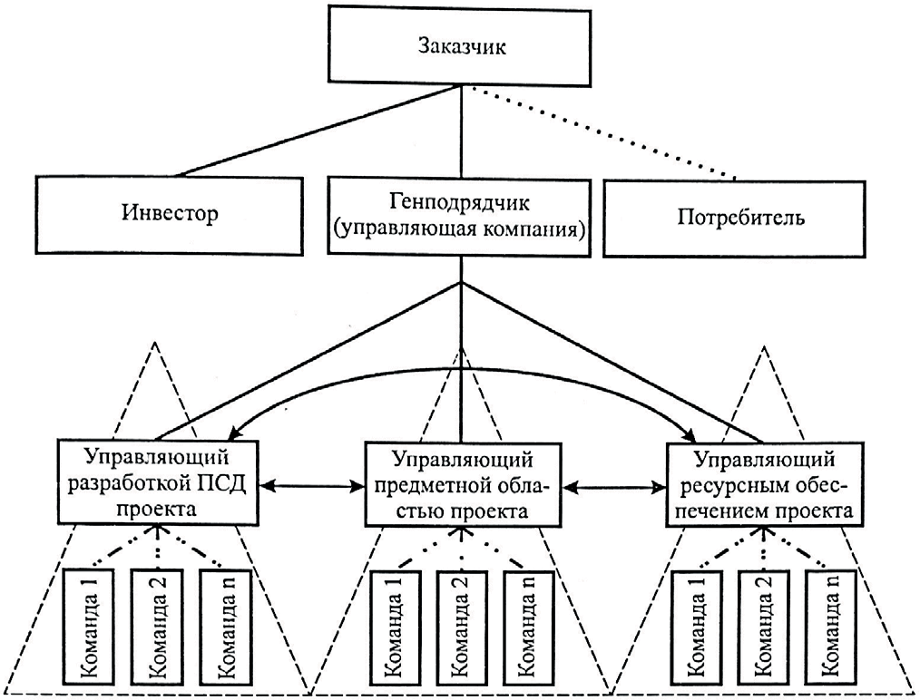

Рис. 1. Управление проектом с помощью нескольких команд (модель В. А. Заренкова) [3]

Усложнение проекта неминуемо приводит к росту сложности самого управления как особого типа мышления и деятельности,

т. к. система управления не может быть проще той системы, кото- рой она призвана управлять [2]. Сложности, которые возникают перед командой можно разделить на три группы: первая, связан- ная с внутригрупповым взаимодействием (сработанность участ- ников, постоянная коррекция планов, готовность к изменениям и пр.); вторая, связанная с взаимодействием между проектами в организации (конкуренция за ресурсы между проектами, прио- ритетность проектов и пр.); третья, связанная с взаимодействием между участниками проектной командой и другими работниками организации (предъявление различных требований к участникам команды и работникам отделов, высокая автономность команды, особенности корпоративной культуры и пр.) [4].
Таким образом, только профессиональных знаний инженера будет недостаточно, необходимо особое оргуправлеческое мыш- ление (термин Г.П. Щедровицкого); на рисунке 2 представлены основные элементы акта деятельности руководителя проекта над деятельностью других людей – участников команды. Так, “руково- дитель проекта” является носителем субъективных представлений о мире, имеет систему ценностей и взглядов на решение произ- водственных задач (наличие целей внешних или внутренних обя- зательно) и располагает соответствующими знаниями о том, как достичь этих целей и тем самым управляет другими. В зависимо- сти от целей будут создаваться различные ситуации – последова- тельность действий (д1..) и необходимые для этого орудия (Ор) и средства достижения (Ср).
Так, опираясь на рисунок 2 определим контексты психологи- ческих знаний, необходимых для командной работы: понимание организационной структуры и целей компании (контекст систе- мы), групповых отношений (контекст культуры), личности (кон- текст индивидуальных особенностей участников команды).
Контекст системы рассматривает особенности функциони- рования организации: система иерархии, организационной струк- туры в зависимости от стратегии, жизненного цикла организации. Основная идея заключается в том, конгруэнтность стратегии, ор-

ганизационной структуры, культуры способствует достижению за- планированных результатов. В зависимости от этапа развития ком- пании и задач бизнеса будут востребованы те или иные подходы управления проектами: от жестких авторитарных с четко разрабо- танной документацией по каждому процессу, до гибких с вирту- альными организациями и agile-подходом. Понимание многовари- ативности стратегий и способность работать в различных требует от руководителя проекта и его участников серьезной подготовки в части развития мышления [5, 6].
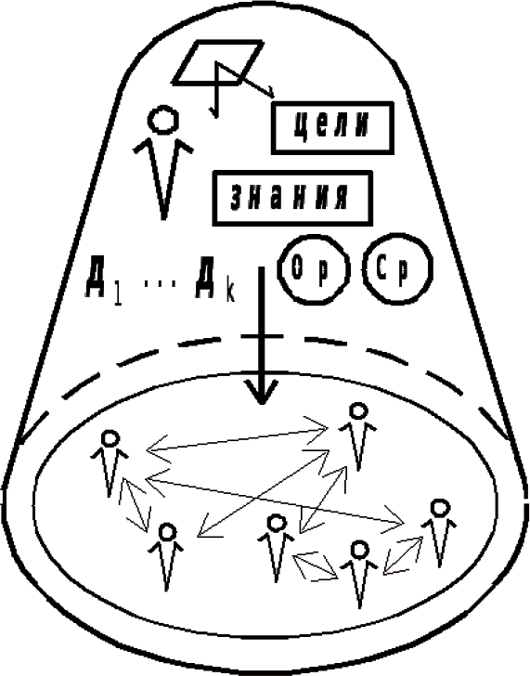
Рис. 2. Акт управления деятельностью над деятельностью (модель Г. П. Щедровицкого) [2]

Контекст культуры рассматривает способы взаимодействия, принятые в команде, существующие нормы и правила. Культура есть «внешнее» выражение того внутреннего «устройства и со- держания», которым обладает команда [7]. Влияние на команд- ную работу будет иметь:
- тип культуры как устойчивый набор отличительных спосо- бов понимания целей, способов поведения, ценностей и представ-

лений, разделяемых всеми участниками; а также сила культуры – как глубина принятых сотрудниками ценностей, степень точности следования им и преданность компании и ее членам. Существует множество типологий корпоративных культур, они отличаются, прежде всего, подходами к систематизации факторов организаци- онной реальности. Например, Р. Блейк и Дж. Моутон выделяют два фактора: ориентация на экономический результат, с одной сторо- ны, и ориентация на удовлетворение потребностей работников, с другой стороны; Т. Дили и А. Кеннеди за основу берут факторы внешней среды: степень готовности компании к риску и скорость получения обратной связи о результатах деятельности; Ч. Хэнди систематизирует культуры с учетом четырех факторов: организа- ционная структура организации, дистанция власти, регламентация отношений между индивидом и организацией, ценностные ори- ентации работников. Наиболее современными и интересными, с нашей точки зрения, являются представления К. Грейвза, Д. Бека и К. Кована о культуре как эволюции с последовательной сменой типов корпоративной культуры в зависимости от стратегических задач компании и новых вызовов, которые стоят перед компани- ей и работниками. Здесь корпоративная культура есть различные способы организации жизнедеятельности компании и работников.
- численность участников (так, в группе 7±2 человек возрас- тает конформность и единство взглядов, в группе 14±2 человек го- раздо больший спектр индивидуальных интересов, что повышает вероятность рождения новых идей, в группе 21±2 происходит де- ление на две-три подгруппы, между которыми возникнуть проти- воположные позиции в отношении решаемых вопросов);
- особенности групповых процессов на каждом этапе ко- мандной работы Так, B. Tuckman выделял формирование коман- ды (происходит знакомство участников команды, определяются общие цели на проект и задачи для каждого участника), конфрон- тация (кроме формальной коммуникации складывается нефор- мальная, выявляются противоречия в работе и рассогласованность подходов к решению производственных задач), нормализация

(разрешение противоречий, переосмысление целей и задач с уче- том возможностей команды, принятие общих норм и правил ра- боты команды, формируется доверие и укрепляются отношения), действия (оптимальный этап работы, успешное решение всех воз- никающих вопросов, высокая вовлеченность), окончание проекта и роспуск команды (период подведения итогов, прогнозирование новых проектов). Л.И. Уманский указывал шесть уровней разви- тия группы: конгломерат, номинальная группа, ассоциация, коо- перация, автономия, корпорация и коллектив как наивысший ре- зультат совместной деятельности, при котором удовлетворяются не только социальные цели и интересы, но и индивидуальные.
- механизмы функционирования группы или групповые эффек- ты, которые характерны для любой группы вне зависимости от ста- туса участников, их количества и прочих факторов. С помощью них и достигаются групповые состояния. При этом выделяют два базовых социальных эффекта: реакция человека на присутствие других лю- дей (например, эффект социальной фасилитации, социальной лени) и чувство принадлежности к группе (например, конформизм, ингруп- повой фаворитизм и аутгрупповая враждебность) [8].
Контекст индивидуальных особенностей участников ко- манды. Работа в команде требует от каждого участника усилий по пониманию как собственных психологических (когнитивных, эмо- циональных, поведенческих) особенностей, так и каждого члена команды (актуальных потребностях, привычных паттернах (спо- собах) поведения, значимых смыслах и ценностях), возможных стратегий развития. Ключевое значение в описании особенностей участников работника имеет то, ради чего действует человек (по- буждающая сила) и как он осуществляет свою деятельность (смыс- лообразующая сила); а внутренняя сила, соединяющая потребно- сти, ценности человека и определяющая вектор его деятельности и есть мотив. Так, для руководителя проекта перед началом проек- та полезной будет персональная информация об участниках проек- та: образование, культура, семья, поведение, мышление, привыч- ные способы коммуникации, самосознание.

При реализации профессиональных задач особое значение имеет способ мышления работника. Он может быть исполните- лем – объектом организационных воздействий или управленцем – субъектом труда, способным самостоятельно решать возникаю- щие профессиональные противоречия, не только адаптироваться к внешней среде, но и способным ее видоизменять, ориентиро- ваться не на социальные нормы, общечеловеческие универсалии. Установлено, что успех современных предприятий в условиях на- растающей конкуренции, организационно-экономических кризисов возможен только при наличии субъектов труда, носителей управ- ленческого типа профессиональной ответственности, в основе кото- рой лежит когнитивная направленность. Детерминантами данного типа являются: 1) стратегическое мышление как наличие времен- ной связи (прошлое-настоящее-будущее) в оценке профессиональ- ных и личностных ресурсов коллектива; 2) командная ориентация как готовность взять на себя ответственность и за себя и других участников; 3) творческая активность как готовность к поиску ре- сурсов для решения актуальных профессиональных задач [5, 9].
Таким образом, чем сложнее организационная структура про- екта, тем больше требуется усилий руководителя проекта и его ко- манды для успешного достижения целей проекта и требует учета психологических аспектов (создание психологически благополуч- ного климата, групповых эффектов взаимодействия, индивидуаль- ных особенностей членов команды).

Литература
- Атлас новых профессии. М.: Сколково, 2014. URL: https://skolkovo.ru/ public/media/documents/research/sedec/SKOLKOVO_SEDeC_Atlas.pdf
- Щедровицкий Г. П. Оргуправленческое мышление: идеология, мето- дология, технология. Курс лекций 3-е издание, исправленное и дополненное. М.: Издательство Студии Артемия Лебедева, 2014. 468 с.
- Заренков В. А. Управление проектами: Учеб. пособие. - 2-е изд. М.: АСВ, СПб.: СПбГАСУ, 2006. 312 с.
- Чанько А. Д. Команды в современных организациях: учебник. СПб.: Высшая школа менеджмента, 2011. 408 с.

- Гофман О. О. Программа формирования управленческого типа про- фессиональной ответственности у организаторов строительного производ- ства// Теория и практика управления в строительстве. Под ред. А. А. Петрова. СПб, СПбГАСУ, 2019. С. 54–59.
- Гофман О. О., Осокин А. И. Формирование навыков системного мыш- ления у студентов инженерной специализации (на примере кафедры геотехни- ки СПбГАСУ)// Инженерное образование. 2018. № 24. С. 94–99.
- Аксеновская Л. Н. Ордерная модель организационной культуры: моно- графия. М.: Академический проект; Трикста, 2007. 303 с.
- Почебут Л. Г., Чикер В. А. Организационная социальная психология. – СПБ: Речь, 2002. 298 c.
- Водопьянова Н. Е., Гофман О. О. Профессиональная ответственность: понятие и модели в организации //Психология, управление, бизнес: проблемы взаимодействия/ под ред. Журавлева А. Л., Жалагиной Т. А., Короткиной Е. Д., Каравановой Л.Ж. Тверь: ТвГУ, 2016. С. 88 – 97.

УДК 336.13.131  Градусова Валентина Николаевна, канд. экон. наук, доцент  E-mail: vgradusova@gmail.com Липатова Людмила Николаевна, доктор социолог. наук,  канд. экон. наук, профессор  E-mail: ln.lipatova@yandex.ru  (Северо-Западный институт управления Российской академии народного хозяйства и государственной службы при Президенте Российской Федерации) | Gradusova Valentina Nikolaevna PhD in Sci. Ec., Associate Professor E-mail: vgradusova@gmail.com Lipatova Ludmila Nikolaevna  Dr. in Sci. Soc., PhD in Sci. Ec., Professor  E-mail: ln.lipatova@yandex.ru (North-West Institute of Management – branch of the Russian Presidential Academy of National Economy  and Public Administration)

ПРЕИМУЩЕСТВА И НЕДОСТАТКИ МАЛЫХ ФОРМ ХОЗЯЙСТВОВАНИЯ В СТРОИТЕЛЬСТВЕ

ADVANTAGES AND DISADVANTAGES OF SMALL BUSINESS FORMS IN CONSTRUCTION
В статье на основе анализа данных официальной статистики о ситуации в малом строительном бизнесе и сравнения с деятельностью крупных и сред- них предприятий отрасли доказываются преимущества малых форм хозяй- ствования в этой сфере. Отмечается значительный рост показателя «сальди- рованный финансовый результат» на малых предприятиях, в то время как в отрасли в целом этот важнейший индикатор эффективности экономической деятельности продолжительный период времени оставался отрицательным, а на средних предприятиях в последние годы сильно уменьшился. Малые предприятия демонстрируют и более высокую эффективность использования имеющихся ресурсов. Главные недостатки малого бизнеса в строительной отрасли связаны с организацией оплаты труда. Малочисленность трудовых коллективов организаций, занятых трудоемким производством и сравнитель- но высокий показатель производительности труда дают основания предпо- ложить, что в секторе малого строительного бизнеса широкое распростране- ние имеет теневая занятость.
Ключевые слова: строительство, малый бизнес, малое предприятие, ин- дивидуальный предприниматель, финансовые результаты, рентабельность.

Based on the analysis of official statistics on the situation in the small construc- tion business and comparison with the activities of large and medium-sized enter-

prises in the industry, the article proves the advantages of small business forms in this area. There is a significant increase in the “balanced financial result” indicator in small enterprises, while in the industry as a whole, this most important indicator of the effectiveness of economic activity has remained negative for a long period of time, while in medium-sized enterprises it has decreased significantly in recent years. Small enterprises also demonstrate higher efficiency in the use of available resources. The main disadvantages of small business in the construction industry are related to the organization of remuneration. The small number of labor collec- tives of organizations engaged in labor-intensive production and the relatively high indicator of labor productivity suggest that shadow employment is widespread in the small construction business sector.
Keywords: construction, small business, small business, individual entrepre- neur, financial results, profitability.

Важнейшая роль в решении проблем деформации структуры российской экономики и обеспечения устойчивого экономическо- го роста принадлежит малому бизнесу [1, 2, 3, 4, 5]. Мировой опыт наглядно демонстрирует преимущества малых форм хозяйство- вания. В большинстве экономически развитых стран малый биз- нес создает большую часть ВВП и обеспечивает рабочими места- ми значительную часть занятого в экономике населения. Малые предприятия способны быстро реагировать на малейшие измене- ния потребительских предпочтений, обеспечивая, таким образом, с одной стороны, более полное и своевременное удовлетворение растущих потребностей населения, с другой – гибкость всей эко- номической системе.
В части организации труда малый бизнес тоже имеет ряд пре- имуществ. В небольших трудовых коллективах, как правило, фор- мируется благоприятный микроклимат, что положительно сказы- вается на результативности деятельности. Руководители малых предприятий более охотно идут на использование гибких форм за- нятости (неполная занятость, гибкий график работы и т. п.). Это позволяет вовлекать в общественное производство граждан, кото- рые по тем или иным причинам не могут работать полный рабо- чие день (студенты, домохозяйки, многодетные матери и женщи- ны, имеющие малолетних детей, ухаживающие за заболевшими

родственниками и другие категории населения), выполняя тем са- мым важную социальную функцию.
Однако пока в российской экономике в целом малый бизнес развит слабо. Но в строительной отрасли малые формы хозяйство- вания имеют широкое распространение. Из всего объема работ по виду экономической деятельности «строительство», величиной 8385742 млн руб., более 67 % произведено в секторе малого биз- неса (2018 г.) [6, с. 436; 7, с. 32].
На долю малых строительных предприятий в 2018 г. прихо- дилось 53,5 % численности занятых в строительстве. Большую долю в структуре занятости занимают малые предприятия только в деятельности по операциям с недвижимым имуществом (58 %). Это очень большой показатель. Для сравнения: удельный вес сред- несписочной численности работников (без внешних совместите- лей) малых предприятий в среднесписочной численности работ- ников (без внешних совместителей) всех российских предприятий в 2018 г. составлял 24,3 % [7, с. 27].
В 2018 г. на малых строительных предприятиях трудились 1426,5 тыс. чел. Примерно половина приходилась на микропред- приятия – 688,5 тыс. чел. Для сравнения на средних предприяти- ях отрасли было занято 163,2 тыс. чел. [7, с. 23].
О более эффективном использовании малыми предприятиями имеющихся ресурсов говорит доля малого бизнеса в активах, ка- питале и обязательствах отрасли в целом. Обратим внимание на то обстоятельство, что все перечисленные показатели меньше той ча- сти объема строительных работ, которая приходится на этот сектор. Удельный вес внеоборотных активов малых строительных предприятий в общем объеме данного показателя полного круга предприятий составляет 38 %, оборотных активов – 44 %, капита- ла и резервов – 50 %, краткосрочных обязательств – 44 % (2018 г.)
[7, с. 44–45].
Сравнение основные показателей финансового состояния свидетельствует о преобладании в секторе малого строительного бизнеса микропредприятий со средней численностью 2 челове-

ка. Удельный вес внеоборотных активов микропредприятий в об- щем объеме данного показателя полного круга строительных ор- ганизаций составляет 26 %, оборотных активов – 26 %, капитала и резервов – 30 %, краткосрочных обязательств – 27 % (2018 г.) [7, с. 44–45].
Сравнение финансовых результатов деятельности крупных, средних и малых предприятий в сфере строительства также на- глядно доказывает преимущества малых форм хозяйствования. Так, сальдированный финансовый результат в 2014 – 2015 и 2017 – 2018 гг. в отрасли в целом был отрицательным [6, с. 348: 8, с. 557]. По группе средних предприятиях, функционирующих в этой сфе- ре в 2017 – 2018 гг., хотя и оставался положительным, но неуклон- но снижался: в 2017 г. – на 66 %, в 2018 г. – еще на 30 % (в целом за 2 года падение составило 4,3 раза). Для сравнения: сальдиро- ванный финансовый результат микропредприятий в 2018 г. был в 31 раз больше [7, с. 48–49], таблица 1.
Этот показатель по группе малых строительных предприя- тий в 2016–2018 гг. имел положительные значения. При чем, при- рост показателя за 2 последних года по сектору малых предпри- ятий превысил 55 %, а на микропредприятиях возрос более чем в 2 раза. Следует также заметить, что микропредприятия в 2018 г. имели более высокую рентабельность, чем малые предприятия.
Удельный вес убыточных предприятий в общем числе малых строительных предприятий составляет 18 %, микропредприятий – 17,4 %, средних предприятий – 26 % [2, с. 53]. В целом по отрас- ли этот показатель равен 34,7 %, а в российской экономике в це- лом – 33,1 % (2018 г.) [6, с. 350].
Основные недостатки малых форм хозяйствования связаны с оплатой труда, Заработная плата на малых строительных пред- приятиях сильно отстает от среднего показателя по отрасли в це- лом: 25708 руб. против 38518 руб., что в 1,5 раза меньше. А на микропредприятиях, работающих в сфере строительства, этот по- казатель еще меньше – 22179 руб. в месяц.

Современные технологии управления проектами в строительстве
100
Таблица 1
Финансовые показатели деятельности малых строительных предприятий [7, с. 39 – 40, 48 – 52, 54 – 55]

Показатель | Малые предприятия |  |  |  | Средние предприятия
 | всего |  | в том числе микропред- приятия
 | 2017 | 2018 | 2017 | 2018 | 2017 | 2018
Сальдированный финансовый результат (прибыль минус убыток) деятельности ор- ганизаций
млн руб. | 210075 | 232558 | 134482 | 157503 | 9758 | 5068
в процентах к предыдущему году | 128,8 | 120,4 | 167,4 | 127,2 | 44,3 | 70,3
Распределение малых предприятий по финансовым результатам (включая микро- предприятия) (по данным бухгалтерской отчетности)
число прибыльных предприятий | 182759 | 179969 | 164633 | 163351 | 1535 | 1423
сумма прибыли, млн руб. | 336675 | 391217 | 206141 | 260539 | 40928 | 40261
число убыточных предприятий | 40483 | 39373 | 35453 | 34463 | 506 | 502
сумма убытка, млн руб. | 126600 | 158659 | 71659 | 103036 | 31170 | 35193

Градусова В. Н., Липатова Л. Н. Преимущества и недостатки малых форм…
101

Удельный вес прибыльных предприятий в общем числе предприятий (по данным бухгалтерской отчетности; в процентах) | 81,9 | 82,0 | 82,3 | 82,6 | 75,2 | 73,9
Удельный вес убыточных предприятий в общем числе предприятий (по данным бухгалтерской отчетности; в процентах) | 18,1 | 18,0 | 17,7 | 17,4 | 24,8 | 26,1
Рентабельность проданных товаров, про- дукции (работ, услуг) предприятий (по данным бухгалтерской отчетности; в про- центах) | 4,1 | 5,5 | 4,0 | 6,0 | 3,2 | 3,9

Огромный разрыв в оплате труда, а также такой факт, что средняя численность работников в расчете на одно предприятие, (включая внешних совместителей и работников, выполнявших работы по договорам гражданско-правового характера) в строи- тельстве – отрасли, в которой многие виды работ которую харак- теризуются большой трудоемкостью, составляет 4 чел., а на ми- кропредприятиях всего 2 чел. (один из которых директор; второй, возможно, бухгалтер), наводит на мысль о значительных масшта- бах теневой занятости.
Подтверждает это предположение и соотношение показате- ля производительности труда: оборот малых строительных пред- приятий в расчете на 1 работника в 2018 г. составлял 3,9 млн руб., микропредприятий – 3,5 млн руб. (см. табл. 1). Этот показатель по группе средних строительных предприятий тоже равен 3,5 млн руб. А в отрасли в целом объем работ, выполненных по виду эко- номический деятельности «строительство» в расчете на 1 работ- ника, гораздо меньше – 1,3 млн руб. [6, с. 122, 436].
Поверить в то, что производительность труда работников малых предприятий выше, чем на крупных и средних, сложно. Главный фактор производительности труда в сфере материального произ- водства, как известно, – материально-техническая база, которая в секторе малого бизнеса заметно слабее. Удельный вес внеобо- ротных активов малых предприятий в общем объеме данного по- казателя полного круга предприятий составляет 38 % (2018 г.).
Данных о наличии и состоянии парка основных строительных машин на малых строительных предприятиях в открытых источ- никах найти не удалось. Однако, судя по тому, что инвестиции в основной капитал малых строительных предприятий составля- ют менее 22 % совокупного объема инвестиций в отрасль в целом, можно предположить, что активная часть основных средств стро- ительных предприятий малого бизнеса имеет высокую степень из- носа. Даже на крупных и средних предприятиях отрасли, имею- щих существенно большие финансовые возможности, удельный вес машин с истекшим сроком службы в общем количестве машин

Градусова В. Н., Липатова Л. Н. Преимущества и недостатки малых форм…

довольно высок, например, удельный вес полностью изношенных грейдеров составляет 47 %, бульдозеров – 49 %, башенных кранов – 42 %, тракторов – 43 % [6, с. 438].
Таким образом, преобладание малого бизнеса в сфере стро- ительства говорит о значительных преимуществах малых форм хозяйствования в этой отрасли. О более высокой эффективности использования имеющихся ресурсов говорит соотношение пока- зателей удельного веса малых предприятий в объем объеме стро- ительно-монтажных работ, активах, капитале и обязательствах. Подтверждается это и лучшими финансовыми показателями по сравнению с крупными и средними предприятиями.
Основные недостатки малых строительных предприятий свя- заны с управлением персоналом и организацией его оплаты. Более высокая производительность труда при существенно более слабой материально-технической обеспеченности и более низком уровне оплаты труда дает основания предположить, что на малых строи- тельных предприятиях широко распространены теневая занятость и заработная плата «в конвертах», что может стать серьезным пре- пятствием для устойчивого развития этой ключевой отрасли эконо- мики страны, поскольку лишает работников социальных гарантий, что, в свою очередь, снижает их заинтересованность и лояльность организации. Работники в такой ситуации готовы откликнуться на любое предложение полностью легальной занятости, что может дестабилизировать деятельность малых предприятий, поскольку их численный состав не велик.

Литература
- Алиева Э., Липатова Л. Н. Развитие малого бизнеса как условие соци- ально-экономической стабильности // Россия: Тенденции и перспективы раз- вития. Ежегодник. Вып. 14 / РАН. ИНИОН. – М., 2019. Ч. 2. С. 240–243.
- Пахомов Ю. Н. Липатова Л. Н. Развитие малого бизнеса как ключевой фактор экономической безопасности: статистическая оценка // Статистика в ус- ловиях формирования цифровой экономики: материалы Международной на- учно-практической конференции / Мордовиястат; Белстат; ФГБОУ ВО «МГУ им. Н. П. Огарева». – Саранск, 2019. С. 114–122.

- Липатова Л. Н., Алиева Э. Роль малого бизнеса в развитии экономи- ческой системы региона // Государство и бизнес. Экосистема цифровой эко- номики: Материалы XI Международной научно-практической конференции / СЗИУ РАНХиГС. – СПб, 2019. С. 91–94.
- Липатова Л. Н., Градусова В. Н. Развитие малого предприниматель- ства в высокотехнологичной сфере // Научное обозрение. 2018. № 4.
- Градусова В. Н., Липатова Л. Н. Основные тенденции развития малого бизнеса в сфере инноваций: региональный аспект // Государство и бизнес: со- временные проблемы экономики: Материалы X Международной научно-прак- тической конференции / Северо-Западный институт управления РАНХиГС при Президенте РФ. 2018. С. 16–24.
- Российский статистический ежегодник. 2019: Стат. сб. / Росстат. – М., 2019 – 708 с.
- Малое и среднее предпринимательство в России. 2019: Стат. сб. / Росстат. – M., 2019. – 88 с.
- Российский статистический ежегодник. 2016: Стат. сб. / Росстат. – М., 2016 – 688 с.

УДК 658.5.011  Гришин Максим Олегович, канд. техн. наук,  доцент  E-mail: innoves@mail.ru Кузнецов Кирилл Юльевич, Директор по развитию  ООО «Инновационные инженерные системы»  E-mail: silversmith@yandex.ru (Петербургский государственный университет путей сообщения  императора Александра I) | Grishin Maxim Olegovich,  PhD of Tech.Sci., Associate Professor  E-mail: innoves@mail.ru Kuznetsov Kirill Yulievich, Development Director Innovative Engineering  Systems LLC E-mail: silversmith@yandex.ru (Emperor Alexander I  St. Petersburg State  Transport University)

ПЕРСПЕКТИВЫ ПРИМЕНЕНИЯ ЛУЧШЕЙ ПРАКТИКИ УПРАВЛЕНИЯ СТРОИТЕЛЬНЫМИ ПРОЕКТАМИ ADVANCED WORK PACKAGING (AWP) В РОССИЙСКОЙ ФЕДЕРАЦИИ

POSSIBILITIES OF APPLYING THE BEST PRACTICE OF CONSTRUCTION PROJECT MANAGEMENT ADVANCED WORK PACKAGING (AWP) IN RUSSIAN FEDERATION

В статье рассматривается возможность применения лучшей практики для управления строительными проектами Advanced Work Packaging (AWP)
«Усовершенствованное пакетирование работ» с целью повышения экономи- ческих показателей крупных промышленных и инфраструктурных строитель- ных проектов. Описываются основные термины и принципы, показаны связь с лучшими отечественными практиками. Предлагаются пути изменений для внедрения данной практики.
Ключевые слова: Управление строительством, усовершенствованное па- кетирование работ, управление ограничениями, информационные технологии в строительстве, информационное моделирование строительства

The article considers the possibility of applying the best practice of construc- tion project management Advanced Work Packaging (AWP) in order to improve the

economic performance of large industrial and infrastructure construction projects. The basic terms and principles are described, the connection with the best domestic practices is shown. The ways of changing are proposed for introducing this practice. Keywords: Construction management, advanced work packaging, project con-
straints, information technologies in construction, building information modelling

Современные производственные и инфраструктурные инве- стиционно-строительные проекты характеризуются увеличени- ем технологической сложности проектов, их глобализацией, как с точки зрения расположения объектов, так и со стороны участ- ников строительства, уменьшением сроков возведения проектов, диктуемое динамикой изменения рыночной конъюнктуры, ростом информационных потоков, структурных изменений в экономике. Всё это происходит на фоне оттока квалифицированных кадров из отрасли, отставания уровня информационной обеспеченности строительной площадки от современных требований к управле- нию проектами, не соответствия организационных структур ком- паний стоящим перед ними задачам. Всё это приводит к тому, что по данным компании McKinsey [1] один из самых больших мировых секторов экономики, с оборотом более 10 трлн. долла- ров США, показывает прирост производительности труда в сред- нем не более 1% в год. В России ситуация усложняется тем, что организационные структуры по управлению стройкой, методы управления и организационно-технологической подготовки стро- ительства, нормативная база, система подготовки кадров сложи- лись в середине 60-х годов и не претерпели, особенно в подряд- ных организациях, значительных изменений в настоящее время. Всё эти причины приводят по данным Федеральной службы го- сударственной статистики [2] к значительному снижению рента- бельности строительного бизнеса, падению производительности труда, увеличению сроков строительства, ухудшению инвестици- онных показателей.
В середине 2000-х годов по инициативе Construction Industry
Institute (CII) (США) [3] были проведены исследовательские ра-

боты по разработке новых методов управления строительством, в результате которых была разработана методология Advanced Work Packaging (AWP) («усовершенствованное пакетирование работ»), которая после апробации на десятках объектов заказчи- ками и EPC-подрядчиками, была признана в 2015 году «The Best Practice» («лучшая практика») по версии CII и сейчас использу- ется большинством крупных заказчиков (Shell, ExxonMobil, Dow Chemical, Eastman Chemical, Suncor Energy, DTE Energy и др.), ин- жиниринговыми и проектными компаниями (Fluor, Bechtel, Zachry Group, Jacobs, Worley Parsons, Bryden Wood и др.) при реализации строительства промышленных объектов.
В соответствии с рекомендациями CII [4] Advanced Work Packaging (AWP) – это общий процесс разбиения объекта на по- следовательность подробных рабочих пакетов различного назна- чения и детализации. AWP является планируемым и регулярно исполняемым процессом, который включает в себя работу над проектом по проектированию, закупкам и строительству (EPC) на разных фазах жизненного цикла проекта, начиная с предвари- тельного планирования и заканчивая детальным проектировани- ем и осуществлением строительства. AWP обеспечивает основу для продуктивного и прогрессивного строительства и предполага- ет наличие плана выполнения строительных работ. Процесс в це- лом аналогичен процессам, описанным в [5].
Более детальное планирование осуществляется с использо- ванием методики WorkFace Planning (WFP). WFP – это процесс организации и поставки всех необходимых элементов (организа- ционно-технологической документации, материалов, оборудова- ния, техники, лесов и пр.) необходимых для выполнения монтаж- ных пакетов работ до начала работы. Он заключается в том, что производится разделение строительных работ (по видам работ) на отдельные пакеты работ по монтажу, которые в сумме полно- стью описывают и охватывают объем работ для данного проекта. Данный процесс способствует эффективному использованию до-

ступных ресурсов и позволяет отслеживать прогресс проекта. Это достигается за счет:
- разбиения строительных работ сверху вниз (по видам ра- бот) на монтажные пакеты работ (Installation Work Package, IWP), которые полностью покрывают объем работ для данного проекта;
- контроля имеющихся ограничений.
Интегрированная блок-схема процессов AWP для разных фаз строительного проекта приведена на рис. 1 [4]:
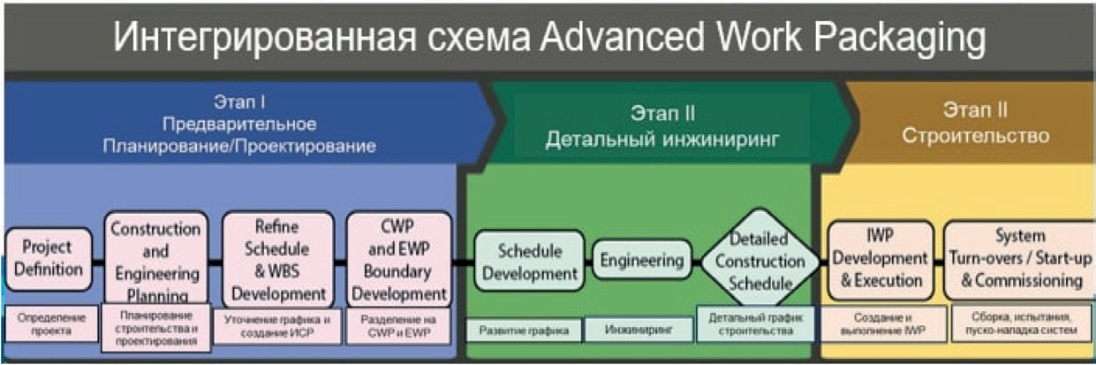

Рис. 1 Интегрированная схема Advanced Work Packaging

Ключевыми терминами и определениями являются [4]:
Path of Construction (PoC) – путь строительства, который пред- ставляет собой описание последовательности выполнения работ для оптимального строительства объекта.
Construction Work Area (CWA) – зоны строительных работ, ко- торые представляют собой пространственное разделение работ проекта на рабочие зоны. Каждая зона включает в себя все разде- лы проекта, за исключением внутриплощадочных наружных се- тей, подземных коммуникаций, объектов транспортного хозяйства, благоустройства территории, которые также разделены на рабочие зоны, но по всему проекту. Трудоемкость строительно-монтажных работ для каждой зоны составляет 100 000 чел.-ч. и становится од- ним действием в расписании 2-го уровня.

Construction Work Package (CWP) – строительный пакет ра- бот, результат деления CWA на логические и управляемые части, аналог строительных и технологических узлов в [5]. Деление на CWP выполняется в соответствии с планом выполнения проекта и иерархической структурой работ. CWP должны быть измери- мыми, обеспечивать возможность осуществлять проектный кон- троль и являются основой для создания более детальных монтаж- ных пакетов работ (IWP). Также они могут включать более чем один инжиниринговый пакет работ (EWP). Трудоемкость строи- тельно-монтажных работ для каждого CWP составляет 10 000 – 40 000 чел.-ч. и становится одним действием в расписании 3-го уровня. Разделение работы определяется таким образом, чтобы CWP не перекрывались и их можно было использовать в качестве договорных границ работы. Обычно CWP соответствует лотам контракта. Каждый CWP разбивается на серию IWP специалиста- ми по планированию работ.
Engineering Work Package (EWP) – инжиниринговый пакет ра- бот, который содержит все инженерно-технологическую докумен- тацию, необходимую для выполнения CWP: спецификации, объе- мы работ, чертежи, данные о поставщиках, проекты производства работ и пр. EWP разрабатываются последовательно в соответствии с PoC, и обеспечивать последовательность закупок и выполнение CWP. Один EWP представлен в расписании как одно мероприя- тие уровня 3.
Procurement Work Package (PWP) – закупочный пакет работ, который содержит все материалы, необходимые для удовлетворе- ния потребностей одного CWP.
Installation Work Package (IWP) – монтажный пакет работ, ре- зультат деления CWP на более мелкие части, где самым малым элементом является монтажный пакет работ IWP с трудоёмко- стью не более 500-1000 чел.-ч. и продолжительностью выполне- ния 1-2 неделя силами одной бригады. IWP информационно свя- заны с инжиниринговыми пакетами работ, закупочными пакетами

работ, пуско-наладочными пакетами работ и позволяют монтажной строительной бригаде выполнять работы в безопасном, предсказу- емом, измеряемом и эффективном режиме. Очень важное требова- ние состоит в том, что любые ограничения производства работ для IWP должны быть сняты до выхода рабочей бригады на площадку. Блок-схема информационных потоков по методу AWP приве-
дена на рис. 2 [6]:
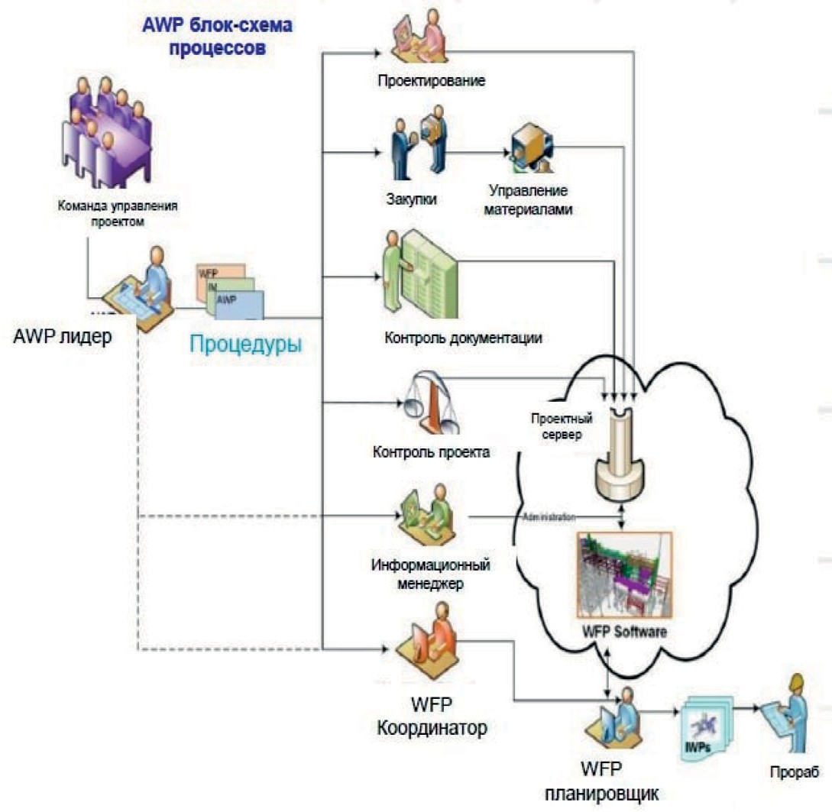

Рис. 2 Блок-схема AWP процессов

Как следует из приведённой выше блок-схемы в структуре управления строительством появляются новые роли: AWP лидер, информационный менеджер, WFP координатор, WFP планировщик.

Второй важной составляющей методологии AWP является процесс управления ограничениями на уровне монтажных пакетов работ IWP. Подробно процессы управления ограничениями и инструменты в виде чек-листов описаны в [7].
Практика примения методологии AWP на крупных проектах показала её эффективность, в частности, компаниями – членами Construction Industry Institute признаны следующие положительные эффекты:
- снижение количества несчастных случаев;
- снижение себестоимости строительства (до 10 %);
- сокращение реальных сроков строительства объектов;
- снижение трудозатрат (более чем на 15 %);
- уменьшение объёма переделок;
- повышение предсказуемости проекта по стоимости и гра- фику;
- повышение качества оперативного планирования;
- обеспечение лучшей согласованности между участниками строительства на всех стадиях проекта;
- повышение качества отчетности и анализа ситуации на про- екте;
- повышение качества проектных и строительно-монтажных работ.
Методы и принципы последовательного деления объектов на более мелкие компоненты, аналогичные применяемым в AWP, за исключением управления ограничениями, были разработаны в Советском Союзе и изложены в руководстве [5] и монографии [8], однако в настоящее время они не применяются в текущей прак- тике управления проектированием и строительством. Для исполь- зования методологии Advanced Work Packaging (AWP) в России потребуется пересмотреть и обновить устаревшие принципы ор- ганизационно-технологической подготовки строительства, вне- дрить интегрированные информационные системы с использо- ванием технологий моделирования и нейронных сетей, обучить персонал новым компетенциям, сменить системы закупок, также

необходимо развивать инжиниринговые сервисы. Только такие системные изменения в рамках общей цифровой трансформации отрасли позволят повысить эффективность реализации крупных строительных проектов, а также успешно конкурировать на меж- дународном рынке строительных услуг.

Литература
- Reinventing construction: a route to higher productivity. Executive summary. McKinsey&Company, 2017.
- Федеральная служба государственной статистики. URL: https://www. gks.ru. (дата обращения: 12.02.2020).
- Construction Industry Institute (USA). URL: https://www.construction- institute.org/ (дата обращения: 12.02.2020.)
- Advanced Work Packaging: Design through Workface Execution. Imple- mentation Resource 272-2, version 3.1, vol.1. USA: Construction Industry Institute and Construction Owners Association of Alberta, 2013. 84 c.
- Руководство по применению узлового метода проектирования, подго- товки, организации и управлением строительством сложных объектов и круп- ных промышленных комплексов/ ЦНИИОМТП.-М.: Стройиздат, 1982. 40 с.
- Ryan G. Even More Schedule for Sale. Bloomington: AuthorHouse, 2017. 125 с.
- Гришин М. О. Управление ограничениями в строительных проектах с использованием технологии контрольных списков // Стратегическое управ- ление организациями: современные технологии: сб. науч. тр. науч. и учеб.- практ. конф., 20-21 апреля 2017 г. – СПб.: Изд-во Политехн. ун-та, 2017. 374 с.
- Гусаков А. А. Системотехника строительства. М.: Стройиздат, 2-е изд. 1985. 368 с.

УДК 338  Егорова Любовь Игоревна, старший преподаватель  (Санкт-Петербургский государственный архитектурно-строительный университет)  E-mail: liubovigorevna@yandex.ru | Egorova Liubov Igorevna,  senior lecturer (Saint Petersburg State University  of Architecture and Civil Engineering)  E-mail: liubovigorevna@yandex.ru

НОВЫЕ ВОЗМОЖНОСТИ В ПОВЫШЕНИИ ЭФФЕКТИВНОСТИ УПРАВЛЕНИЯ ИНВЕСТИЦИОННО-СТРОИТЕЛЬНЫМ КОМПЛЕКСОМ

NEW OPPORTUNITIES TO INCREASE EFFICIENCY MANAGEMENT INVESTMENT-BUILDING COMPLEX
В данной статье автор рассматривает новые возможности в повышении эффективности развития управления инвестиционно-строительным комплек- сом за счет создания стратегических предпринимательских альянсов и условий его функционирования для ускорения темпов его развития. Для выполнения поставленной задачи автор рассматривает задачи субъектов предприниматель- ской деятельности, входящих в инвестиционно-строительный комплекс, про- водит анализ базовых форм интеграции стратегического предпринимательско- го альянса, анализирует условия, обеспечивающие развития стратегического предпринимательского альянса. Анализируя субъектов интегрированных хо- зяйственных систем (стратегический предпринимательский альянс), автор также рассматривает их рациональные отношения управления между собой.
Ключевые слова: инвестиционно-строительная сфера, управление, инве- стиционно-строительный проект, инвестиционно-строительная деятельность, строительство, стратегический предпринимательский альянс.

In this article, the author considers the possibility of increasing the effective- ness of the development of investment-building complex management by creating a strategic entrepreneurial alliance and the conditions for its functioning to acceler- ate its development. To accomplish this task, the author considers the tasks of busi- ness entities included in the investment and construction complex, analyzes the ba- sic forms of integration of the strategic entrepreneurial alliance, and the conditions ensuring the development of a strategic entrepreneurial alliance. Analyzing the sub-

jects of integrated economic systems (strategic entrepreneurial alliance), the author also considers their rational management relations among themselves.
Keywords: investment and construction sphere, management, investment and construction project, investment and construction activities, construction, strategic entrepreneurial alliance.

Целью субъектов предпринимательской деятельности, входя- щих в инвестиционно-строительный комплекс, является получе- ние максимальной прибыли за определённый период, например, через год после реализации инвестиционно-строительного проек- та, продажи готовой строительной продукции.
Получить максимальную прибыль за определённый период можно при выполнении одновременно следующих задач:
- увеличения стоимости на строительную продукцию;
- снижения издержек на производство строительной про- дукции;
- роста объёмов строительства;
- роста объёмов производства строительной продукции.
В связи с выполнением вышеуказанных задач, ведущим на- правлением развития ИСК должно заключаться в росте объёмов производства строительной продукции при снижении издержек и стоимости на неё.
Реализация данных задач позволит, во-первых, привлечь на инвестиционно-строительный рынок большую группу как потре- бителей – физических лиц, так и потребителей из среды малого и среднего бизнеса с более низким, чем у уже присутствующих на нём субъектов, платёжеспособным спросом, во-вторых, также увеличить объёмы приобретаемой строительной продукции госу- дарственными институтами, необходимой им для выполнения воз- ложенных на них функций. ИСК в его расширенном понимании является сложноустроенным, а значит инертным субъектом хозяй- ствования, изменения в котором могут быть эффективными лишь при их системном характере. Объективно изменения могут быть осуществлены на основе последовательных, поэтапных и взаи-

мосвязанных шагов и за счёт создания стратегических предпри- нимательских альянсов (СПА) условий его функционирования для ускорения темпов его развития.
В основу стратегических предпринимательских альянсов (СПА) должны входить структуры, построенные на сетевых принципах. Эти структуры включают горизонтальные и вертикальные цепоч- ки, предназначенные для реализации сложных инвестиционных проектах. Эти структуры нужны для того чтобы создавать стро- ительную продукцию в больших масштабах. Подобные крупные объединения диктуют всему рынку свои условия, реализовыва- ют произведенную строительную продукцию по тем ценам, ко- торые считаю правильными. Так они могут обеспечивать загруз- ку своих мощностей, получать значительные доходы и прибыль. Для уравновешивания интересов на рынке имеет смысл в проти- вовес монополии создавать оргструктуры в рамках СПА, которые будут осованны на инициативе предпринимателей. Такое направ- ление развития предпринимательства взамен стремления к моно- полизму и диктату на строительном рынке объективно выгодно всем его субъектам.
Появление подобных альянсов требует системной помощи и поддержки со стороны государства. Особенно важно то, что при учете различных масштабов и площадей наиболее эффек- тивны будут меры господдержки СПА комплексного характера. Направленные на преобразование ИСК и учитывающие стимулы для участников рынка. Следовательно, целесообразно увязывать проекты создания СПА (организационно-экономические по сво- ему содержанию) с проектами комплексного освоения больших территорий, сформированных на основе градостроительных про- грамм и программ градоразвития.
Самый перспективный путь с точки зрения развития СПА с учетом госрегулирования лежит в области госурственно-частно- го партнерства. Именно организующая функция государства мо- жет привести к ускоренному и эффективному созданию стратеги- ческих предпринимательских альянсов.

Для инвестиционно-строительного комплекса, трансформиро- ванного в СПА, развитие на основе увеличения объёмов строитель- ства при снижении издержек и цен на строительную продукцию, а также рационализации его структуры должно обеспечиваться во всех звеньях СПА, согласованных во времени и пространстве:
- пропорциональным ростом мощностей и объёмов произ- водства потребляемой в процессе строительства продукции;
- развитием диверсификации потребляемой в процессе стро- ительства качественной продукции;
- дальнейшей индустриализацией строительной деятель- ности;
- сокращением времени инвестиционно-строительных ци- клов;
- увеличением темпов разработки и применения новых стро- ительных технологий и материалов в строительстве;
- применением прогрессивных форм взаимодействия всех звеньев и субъектов СПА для обеспечения их выгодополучения.
Эффективность оперативного и стратегического взаимодей- ствия, направленного на скоординированное развитие ИСК, обе- спечивается за счёт создания рациональных отношений управ- ления [1;2] между субъектами интегрированных хозяйственных систем, в том числе и таких, какой является стратегический пред- принимательский альянс.
Под рациональными отношениями управления в СПА приня- то понимать систему отношений (принципов и правил), позволя- ющая каждому участнику осуществлять управление и контроль за совместной деятельностью и участвовать в принятии решений по устранению негативных характеристик конкретной ситуации хозяйствующими субъектами, зависящих друг от друга в рамках кооперированных цепочек и тех или иных сегментов инвестици- онно-строительного рынка. Это, с одной стороны, дает субъектам СПА преимущество в доступе к информации о намеченных пер- спективах развития ИСК, в том числе в эффективном управлении

инвестиционно-строительными проектами, что обеспечивает его целенаправленность, пропорциональность и увязку во времени, а с другой стороны, не исключает между собой конкуренцию и спо- собствует выравниванию условий приложения труда субъектами хозяйствования [3], что для инвестиционно-строительной сферы страны в настоящее время является крайне актуальным.
Практика хозяйствования и управления различных сфер де- ятельности содержит множество примеров взаимовыгодного со- трудничества и конкурирующих между собой субъектов предпри- нимательства [4]. По нашему мнению, изложенный подход крайне актуален для инвестиционной строительной сферы в силу специ- фики инвестиционно-строительной деятельности, как в региональ- ных подсистемах, так и самой системы ИСК в целом.
В зависимости от специфики задач взаимодействия, требую- щих оперативных, постоянно повторяющихся связей или периоди- ческих, формирующихся на достаточно длительных промежутках времени, или разовых, вызванных каким-либо событием, а так- же от их содержания (оперативное планирование и регулирова- ние, кооперация, инвестиции, распределение объёма работ и т. п.), можно использовать несколько методов взаимодействия. Для это- го при моделировании эффективного устройства СПА необходи- мо использовать организационный элемент управления, который может использоваться в рамках сетевой интегрированной систе- мы. Речь идёт о долевой системе владения и распорядительства со стороны нескольких соучредителей (инвесторов) принадлежащей им организации [5]. К этим формам, которые ограничивают базо- вые формы взаимодействия (интеграции) относят:
- консорциум;
- концерн;
- долевое участие.
Консорциум относится в большей степени к договорному вза- имодействия, в рамках которого заключаются долгосрочные мно- госторонние договоры, отражающие совместные цели, задачи его

сторон, распределение рабочих и управленческих функций, прав, обязанностей и ответственности всех участников (договорамы о консорциуме) [3].
Концерн – жёстко структурированная фирма, основанная на иерархии и подчинённости организация, являющаяся юридиче- ским лицом. Подчинённость обеспечивается правом собственно- сти на имущество и средства организаций, входящих в него, либо создающих его физических лиц. Концерн имеет постоянный орган управления, которым является либо управляющая компания, либо одна из функциональных организаций, в чью обязанность ввере- но управление всей системой.
Долевая системе владения и распорядительства со стороны нескольких соучредителей (инвесторов) принадлежащей им ор- ганизации [5].
Очевидно, что задача структурирования больших сетевых си- стем, к числу которых принадлежит и СПА, для повышения эф- фективности их деятельности на основе увеличения масштабов строительства и снижения издержек может решаться на основе сочетания указанных базовых форм интеграции. Таким образом, общеустройство стратегического предпринимательского альянса будет представлять из себя симбиоз трёх базовых форм организа- ции интеграции в различных модификациях. Следует отметить, что в разных формах интеграции оказывается возможным исполь- зовать разные методы воздействия одних субъектов на другие, ре- ализовывать различные по содержанию цели первых при эффек- тивных стимулах для вторых.
Такие преобразования современному строительству позволя- ют стать драйвером роста отечественной экономики, т.е. позволяет решить не только отраслевые задачи, но и ряд сложнейших задач, формирующихся на различных уровнях национального хозяйства. Реализуя данные стимулы и создавая стратегические предпри- нимательские альянсы, удастся достичь качественно новой ситуа- ции – преобразовать строительную отрасль, трансформировать ее
в эффективно действующую адаптивную систему.

Литература
- Азимина Е. В., Андреев В. Н. Организация управления хозяйственны- ми системами. СПб.: Нестер История, 2011.
- Либерман А. Е. Инструменты повышения конкурентоспособности пред- приятий: реструктуризация, аутсорсинг, процессный подход. – Саратов: Изд. Центр СГСЭУ, 2006.
- Зазимко В. Н. Некоторые характеристики внутренней организации кластеров и консорциумов. // «Российское предпринимательство», №18 (240), М., 2013.
- Токунова Г. Ф. Подходы к организации мониторинга проектов, реализу- емых на принципах государственно-частного партнерства // Доклады 70-й науч- ной конференции профессоров, преподавателей, научных работников, инжене- ров и аспирантов университета / СПбГАСУ. В 3 ч. Ч. III. СПб., 2014. С. 208–212.
- Савельева И. П. Формирование организационно-экономического ме- ханизма интеграции малых и средних предприятий в региональном инвести- ционно-строительном комплексе. СПб.: Изд-во СПбГУЭФ, 2008.

УДК 539.4  Егорова Марина Сергеевна, аспирант  (Санкт-Петербургский государственный архитектурно-строительный университет)  E-mail: marina-332@mail.ru | Egorova Marina Sergeevna, post-graduate student  (Saint-Petersburg State University of Architecture and Civil Engineering)  E-mail: marina-332@mail.ru

СУЩНОСТЬ И ПРОБЛЕМЫ ПРОЕКТНОГО ИНВЕСТИРОВАНИЯ В ФОРМИРОВАНИИ СОЦИАЛЬНОЙ ИНФРАСТРУКТУРЫ ГОРОДА

THE ESSENCE AND PROBLEMS OF PROJECT INVESTMENT IN THE FORMATION
OF SOCIAL INFRASTRUCTURE OF THE CITY
После вступления в силу новых поправок в 214 Федеральном законе
«Об участии в долевом строительстве многоквартирных домов и иных объ- ектов недвижимости и о внесении изменений в некоторые законодательные акты Российской Федерации» финансирование массовой застройки подверг- лась жесткой корректировке инвестирования денежных средств строительство.
Ключевые слова: застройка, эскроу-счета, закон, реформа, банки.

After the entry into force of new amendments to the 214 Federal law “on par- ticipation in shared-equity construction of apartment buildings and other real estate objects and on amendments to certain legislative acts of the Russian Federation”, the financing of mass development has undergone a strict adjustment of the invest- ment of funds in construction.
Keywords: construction, escrow accounts, law, reform, bank.

В настоящее время в РФ возводится 118,2 млн м2 жилья, из них 18,4 млн строятся и продаются с использованием эскроу-сче- тов, еще 70,7 млн можно продавать по старым правилам, таковы данные Минстроя. По заявлению Центрального банка РФ, на нача- ло сентября из 120 млн кв. м около 57% достраивается по старой схеме, с использованием эскроу – 14 %, еще 30 % находятся в зоне риска и разбираться с ними планируется вручную. Девелоперы

сконцентрировали усилия на увеличении строительной готовно- сти текущих проектов, а не на запуске новых.
Негативные прогнозы не сбылись, делится гендиректор группы «Эталон» Геннадий Щербина, опираясь на опыт работы в Петербурге: «Резкого снижения спроса не произошло: в III кварта- ле в Петербурге заключено 18 619 ДДУ (против 20 167 во II и 20 667 в I квартале), в Ленобласти – 4517 ДДУ (во II квартале было 5732, в I квартале – 7780 ДДУ)» [1]. По его данным, спрос просел в июле 2019 г. «Покупатели не понимали, какой механизм приобретения недвижимости защищает их вложения в большей степени. Однако уже в августе – сентябре, после прояснения всех нюансов нового законодательства, спрос вернулся на уровень II квартала», – гово- рит Щербина. По его словам, для покупателей выбор обусловлен не тем, продается новостройка через счета эскроу или нет, а дру- гими факторами, такими как репутация компании, расположение объекта, концепция, цена и стадия готовности.
Пока доля проектов, продажи в которых осуществляются через счета эскроу, в общем предложении невелика, и они в основном на- ходятся на начальных стадиях строительства. Группа «Эталон» по- сле 1 июля вывела на рынок два проекта – клубный дом «Счастье на Ломоносовском» в Москве и «Квартал Che» в Санкт-Петербурге. Немного другая статистика у «Брусники» – компания перешла на проектное финансирование и расчеты с дольщиками через сче- та эскроу в 2018 г., к концу 2019 г. половина проектов будет про- даваться по новым правилам, сообщила пресс-служба компании. Станислав Сагирян, директор по развитию компании «РКС девелопмент», отмечает, что покупатели вообще слабо информи- рованы об эскроу-счетах: «Это не вызывает какой-либо реакции».
Компания строит в Твери, там в ответ на информацию о наличии эскроу-счетов отвечают: «Мне все равно, у меня ипотека».
По данным ЦБ РФ на октябрь 2019 г., российские банки от- крыли более 17 000 эскроу-счетов с остатком на них 50 млрд руб. Банки одобрили кредитов почти на 500 млрд руб.

«При квалифицированном финансовом менеджменте переход на реализацию через счета эскроу не будет иметь негативных послед- ствий для экономики проектов», – уверены в «Бруснике». Но другие девелоперы, работающие в регионах, настроены не столь оптими- стично. Большинство аналитиков недооценивают масштаб послед- ствий от введения 218 ФЗ (счетов эскроу) и это в первую очередь связано с тем, что они рассматривают эффект через призму рын- ков Москвы и Санкт-Петербурга, уверен Сагирян. «Девелоперские компании, которые работают в этих городах, отличаются более вы- сокой финансовой грамотностью, имеют доступ к развитому фи- нансовому рынку и с высокой долей вероятности смогут привлечь как акционерное, так и кредитное финансирование, – объясняет он. – Ситуация в регионах кардинально иная, и локальные рынки жилья ожидают совсем иные последствия. Сейчас у 90% застрой- щиков отсутствует опыт привлечения проектного финансирования, у 80% застройщиков полностью отсутствует кредитная история». По его подсчетам, за 12–18 месяцев в регионах будут завер- шены проекты, которые получили возможность продаж по старым правилам (это 70% строящегося сейчас жилья), и тогда можно бу- дет наблюдать эффект от нововведений. «Беря врасчет минималь- ную кредитную историю у большинства строительных организаций и отсутствие финансирования в регионах, стабильное существова- ниие строительного рынка, невозможно», – считает Сагирян. Таким образом, строительство объектов социальной инфраструктуры со- ставляет значительную часть бюджета региона из расчета 1 м² жи- лья,– добавляет президент ГК «Кортрос» Вениамин Голубицкий [1]. В «РКС девелопменте» и компании «Макон» ожидают умень- шения предложения новостроек в региональных городах-милли-
онниках на 40% до конца 2020 г. – первой половины 2021 г.
«Одним из последствий такого сокращения будет существен- ный рост цен и консолидация рынка», – прогнозирует Сагирян [1]. Реформа долевого строительства радикально поменяла отно- шения банков и девелоперов, говорит коммерческий директор RDI
(работает в МО) Валерий Кузнецов.

Стоймостную политику застройщиков диктуют кредиторы. Ранее при вступлении в силу проектного финансирования банков- ский контроль возлагался лишь на расходы, но на сегодняшний мо- мент банки ведут учет части доходов, а так же наблюдают за ско- ростью продаж квартир и ценообразованием. На практике, банки выдающие кредиты для снижения собственных рисков, снижает цену продаж. В итоге падают показатели деятельности организа- ции и снижается доходность. Предприниматель имеет возмож- ность реализовывать квартиры по более дорогостоящей цене, но при этом во время согласования проекта для выдачи кредита под за- стройку, банк не имеет возможности выдать инвестиции в размере большем чем определяет на основании собственных расчетов ис- ходя из 1 м2, что значительно меньше чем планирует застройщик. Кузнецов считает, что уход мелких застройщиков с рынка не- избежен, в следствии того что в небольших строительных орга- низациях ресурсы ограничены по этому осуществлять проектное финансирование воими ресурсами невозможно, а превлечение бан- ковских кредитов с высокими процентами является невозможным. В бизнес-модель принудительно добавляется новый элемент – банк со своим финансовым интересом и на это нужно закладывать приблизительно 7–10% от рентабельности проекта, говорит ру- ководитель юридического департамента АН «Бон тон» Дмитрий Логинов. «То что могут реализовать московские предприниматели, уничтожает экономику гругих городов. По этой причине данные центробанка показывают удовлетворение только некоторых заявок на проектное финансирование. Отказ следует по двум причинам, организационным и экономическим, первые из которых возможно оперативно устранить, отличае от далее следующих. Показатели рентабильности находящиеся на отметке ниже 10 % являются от- рицательным элементом для выдачи кредитов т.к. кредитная став- ка располагается от 7 до 12 % годовых, а выход в минус строите-
лям-предпринимателям не предоставляется интереса» [1].
Директор по маркетингу компании «Талан» Наталья Гарифул- лина считает, что в ближайшие два-три года с рынка могут уйти до

25% средних и небольших застройщиков. «Если для Москвы тре- бование к рентабельности в размере не менее 20% является реали- стичным, то за ее пределами оно трудно выполнимо, так, данный показатель у региональных застройщиков в среднем составляет 10–15%» [1], – подтверждает она. Как и то, что многие застрой- щики не готовы к большей прозрачности «внутренних процессов», как того требуют банкиры.
По данным Центробанка, всего российские банки заключили с девелоперами более 340 кредитных договоров на сумму более 300 млрд руб., через проектное финансирование было привлечено около 35 млрд. Минстрой готовит поправки в законодательство, направленные на увеличение выдачи проектного финансирования застройщикам. По словам замминистра строительства и ЖКХ РФ Никиты Стасишина, в весеннюю сессию Госдумы для этого будут вноситься точечные поправки[1].
В условиях ограниченного доступа мелких застройщиков к ка- питалу высока вероятность дружественных и недружественных поглощений со стороны крупных компаний, которые активно раз- виваются по модели франчайзинга, предлагая региональным за- стройщикам свои компетенции в области строительства и фандрай- зинга, добавляет финансовый директор бизнес-юнита «Доброград девелопмент» Денис Зайков. «переход на иную систему финанси- рования с использование новых эскроу счетов перекрыл возмож- ность для небольших строительных компаний применять более упрощенную систему налогооблажения. До изменения 214 ФЗ данные организации могли конкурировать с ведущими организа- циями за счет демпинга, т.к. имели возможность соответствовать необходимым показателям налогового кодекса».
Но главная проблема для всех застройщиков – низкий плате- жеспособный спрос, подчеркивает гендиректор «Азбуки жилья» Владимир Каширцев: «Банковское проектное финансирование, по идее, должно помогать застройщикам. Но во многих городах даже с населением 0,5–1 млн человек жилье продается по 30 000– 40 000 руб. за 1 кв. м, чтоне намного больше себестоимости стро-

ительства. В долгосрочной перспективе можно ожидать снижения количества проектов, по крайней мере реализуемых коммерчески- ми компаниями».
Облегчить жизнь застройщикам помогло бы постепенное рас- крытие эскроу-счетов, но пока на это рассчитывать не приходит- ся. Еще одна надежда девелоперов – снижение, вслед за ключевой, ставок на проектное финансирование. Также, по словам Логинова, идет обсуждение различных программ субсидирования кредитов для застройщиков.
Поиск альтернатив банковскому кредитованию уже привел три компании на рынок ценных бумаг. В конце сентября группа ЛСР, ГК «Самолет» и ГК «Инград» заявили о начале процедуры при- влечения инвестиций через выпуск облигаций. ЛСР готова предло- жить инвесторам облигации на 7 млрд руб. по ставке 8,5% годовых,
«Самолет» – трехлетние закладные на общую сумму 3 млрд руб.
«Инград» замахнулся уже на 50 млрд руб. Челябинский застрой- щик АПРИ «Флэй плэнинг» также планирует привлекать средства на новый подмосковный проект на долговых рынках. На биржу вы- шла ижевская компания «Талан-финанс», разместив бумаги в объ- еме 1 млрд руб. В перспективе такой способ заимствования может стать более выгодным для строительных компаний, чем проект- ное финансирование, считают эксперты «Метриума»: выплаты по облигациям для застройщиков с высоким рейтингом могут дости- гать от 6 до 8% годовых от номинала и в данном случае не требу- ется залог. «Облигационная ставка на рынке недвижимости будет иметь отрицательную тенденцию вместе положительным ростом доверия предпринимателей к уверенности в рынке – считает управ- ляющий партнер «Метриума» Мария Литинецкая.
По конечным итогам текущего года объем кредитов, привлечён- ных российскими строительными фирмами через механизмы про- ектного выделения денежных средств, смочь составить 1 трлн ру- блей. Данный отметки рынок облигаций девелопера смочь достичь к 2023 году. «Наверное, к концу года мы услышим о несколько гром- ких проблемах крупных застройщиков. Это 1 шаги по выявлению

традиционно матовой индустрии жила недвижимости, а означать, 1 шаги по ее совершенствование и саморегулирование», – гово- рит Литинецкая. Однако же данный механизм работает только для крупных фирм, в то время как малые вновь спускаются.

Литература
- Ведомости :URL: https://www.vedomosti.ru/realty/articles/2019/11/12/ 816013-rossiiskie-zastroischiki (дата обращения 15.02.2020)
- Федеральный закон «Об участии в долевом строительстве многоквартир- ных домов и иных объектов недвижимости и о внесении изменений в некоторые законодательные акты Российской Федерации» от 30.12.2004 № 214-ФЗ (послед- няя редакция): URL: http://www.consultant.ru/document/cons_doc_LAW_51038/ (дата обращения 15.02.2020).

УДК 658.5  Загидуллина Диана Радиковна, студент (Санкт-Петербургский государственный архитектурно-строительный университет) E-mail: dianadiana167@mail.ru | Zagidullina Diana Radikovna, student (Saint Petersburg State University  of Architecture and Civil Engineering)  E-mail: dianadiana167@mail.ru

ПРЕИМУЩЕСТВА И НЕДОСТАТКИ ВНЕДРЕНИЯ BIM-ТЕХНОЛОГИЙ
В СТРОИТЕЛЬНОЙ ОТРАСЛИ

PROSPECTS, ADVANTAGES AND DISADVANTAGES OF IMPLEMENTING BIM TECHNOLOGIES
IN THE CONSTRUCTION INDUSTRY
BIM (от англ. Building Information Modeling – информационное моделиро- вание зданий и сооружений) – это инновационный для строительной индустрии Российской Федерации путь развития, предполагающий процесс коллективно- го создания и использования данных о проектируемом здании или сооруже- нии, позволяющий его управление на всех стадиях жизненного цикла проек- та. В статье рассматривается текущее положение строительной отрасли страны в области BIM-моделирования и стратегия ее развития до 2024 года. Помимо этого, разбирается нормативно-правовая база и пути ее совершенствования. Анализируются плюсы и минусы внедрения информационной модели капи- тального строительства, а также делается вывод о необходимости вовлечения в использование BIM-моделирования всех участников строительной отрасли. Ключевые слова: BIM-моделирование, 3D модель, проектирование, ин- формационная модель капитального строительства, строительная отрасль, на-
циональный проект.

BIM (from the English Building Information Modeling – information modeling of buildings and structures) is an innovative development path for the construction industry of the Russian Federation, involving the process of collective creation and use of information on the projected building, allowing its management at all stages of the project life cycle. The article discusses the position of the country’s construc- tion industry in BIM-modeling and its development strategy until 2024. Legislation is examined and ways to improve it. The advantages and disadvantages of using the information model of capital construction are analyzed, the conclusion is drawn on the need to use BIM-modeling of participants in the construction industry.

Keywords: BIM (Building Information Modeling), 3D model, designing, cap- ital construction information model, construction industry, national project.

Динамика развития и реформа строительной отрасли просле- живается как в теории, так и в практических изменениях на рын- ке, т.е. прогрессивные изменения можно заметить, как в норма- тивно-правовой базе Российской Федерации, так и в поэтапном осознании участниками рынка недвижимости необходимости кор- ректировок устаревших рычагов воздействия в конкурентной борь- бе. На основании Указа Президента Российской Федерации «О на- циональных целях и стратегических задачах развития Российской Федерации на период до 2024 года» № 204 от 07.05.2018 г. разра- ботан национальный проект «Жилье и городская среда» (далее – Национальный проект), утвержденный президиумом Совета при Президенте Российской Федерации по стратегическому развитию и национальным проектам 24.12.2018 г. Данный национальный про- ект рассчитан на последовательное изменение показателей в раз- ных областях рынка недвижимости, так до 2024 года:
- Объем жилищного строительства с базового значения 79,2 млн. кв. м. должен вырасти до 120,0 млн. кв. м. (рис. 1);
- Объем ввода многоквартирных жилых домов в год с базо- вого значения 46,2 млн. кв. м. увеличивается до 80,0 млн. кв. м. (рис. 2).
Базируясь на планируемом прогрессивном росте вышена- званных показателей, законодатель уменьшает срок получения разрешения на строительство и ввод объектов в эксплуатацию с 7 рабочих дней до 5 рабочих дней, согласно части 11 статьи 51 Градостроительного кодекса Российской Федерации от 29.12.2004 г.
№ 190-ФЗ в редакции от 27.12.2019 г. (далее – Градостроительный кодекс) [1], а также срок проведения экспертизы проектной докумен- тации и результатов инженерных изысканий с 45 дней до 30 дней. Помимо этого, функционируют две принципиальной новые государственные информационные системы, которые направлены на обеспечение прозрачности и доступности, возможности озна-

комления с разрешительной документацией физическими лицами (например, участниками долевого строительства), а также систе- матизацию информации и обеспечение механизма контроля, как над застройщиками, экспертными организациями, так и над госу- дарственными органами:
- ЕГРЗ (Единый государственный реестр заключений проект- ной документации объектов капитального строительства) – http:// egrz.ru;
- ЕРЗ (Единый реестр застройщиков) – https://erzrf.ru/; https:// наш.дом.рф.
В целях обеспечения функционирования Национального про- екта, отмечается необходимость отказа от устаревших технологий и актуализация действующих нормативно-правовых документов для внедрения передовых технологий в области проектирования и строительства (рис. 3) , таких как BIM-технологии (Building Information Modeling).
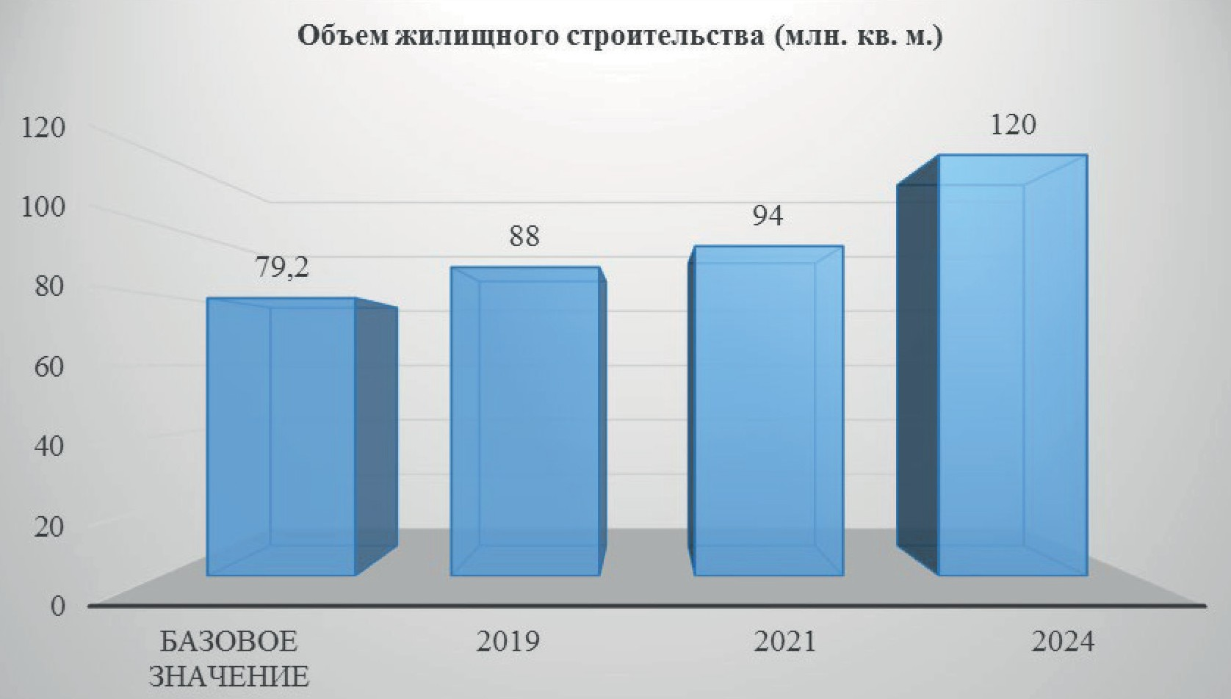
Рис. 1. Показатели по объему жилищного строительства (млн. кв. м.) (разработано автором на основании информационных материалов
о национальном проекте «Жилье и городская среда» http://government.ru/info/35560/)

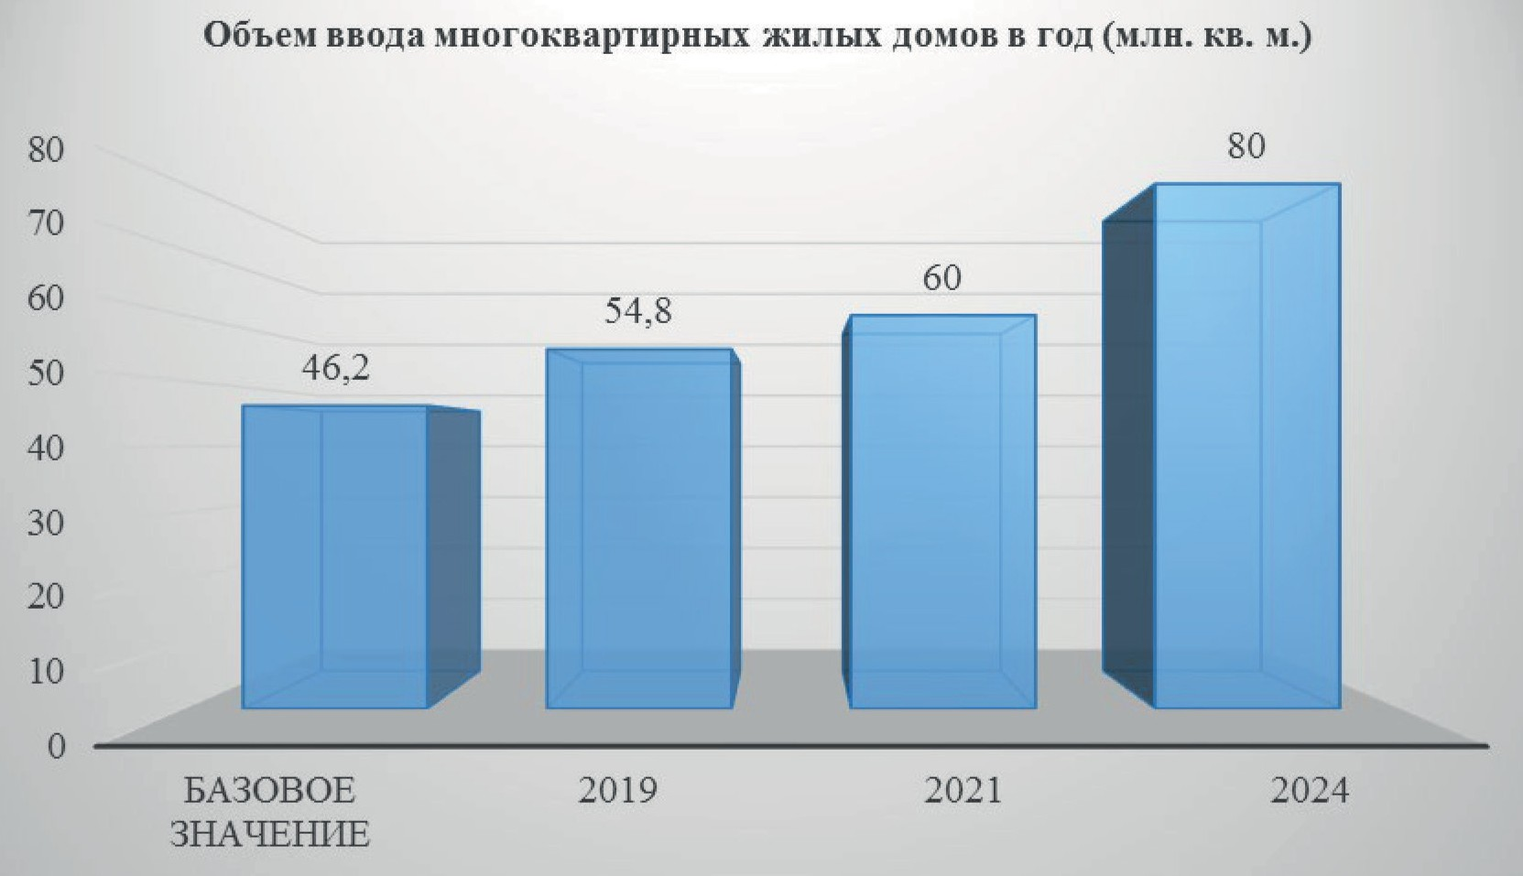

Рис. 2. Показатели по вводу многоквартирных жилых домов в год (млн. кв. м.) (разработано автором на основании информационных материалов о национальном проекте «Жилье и городская среда» http://government.ru/info/35560/)
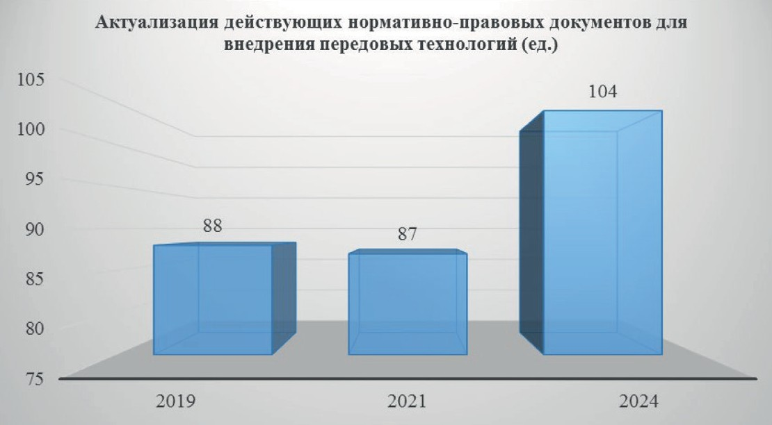

Рис. 3. Показатели по актуализации нормативно-правовой базы (ед.) (разработано автором на основании информационных материалов
о национальном проекте «Жилье и городская среда» http://government.ru/info/35560/)

Следует отметить, что Национальный проект на пути активно- го воплощения, например, в Градостроительном кодексе на основа- нии Федерального закона «О внесении изменений в Федеральный закон «Об участии в долевом строительстве многоквартирных до- мов и иных объектов недвижимости и о внесении изменений в не- которые законодательные акты Российской Федерации» и отдель- ные законодательные акты Российской Федерации» от 27.06.2019 г.
№ 151-ФЗ, закреплено понятие информационной модели объек- та капитального строительства – это совокупность взаимосвязан- ных сведений, документов и материалов об объекте капитального строительства, формируемых в электронном виде на этапах вы- полнения инженерных изысканий, осуществления архитектур- но-строительного проектирования, строительства, реконструкции, капитального ремонта, эксплуатации и (или) сноса объекта капи- тального строительства [2]. Также на стадии публичных слушаний находится Постановление Правительства Российской Федерации
«Об утверждении правил формирования и ведения информацион- ной модели объекта капитального строительства, состава сведе- ний, документов и материалов, включаемых в информационную модель объекта капитального строительства и представляемых в форме электронных документов, требований к форматам ука- занных электронных документов» [3], которое на законодатель- ном уровне должно закрепить процедуру создания информаци- онной модели.
В настоящее время внедрение BIM в Российской Федерации находится на начальном этапе, однако, цифровую трансформацию активно пропагандируют государственные структуры, проводят- ся конференции и семинары по BIM моделированию, а передовые строительные организации уделяют большое внимание стратеги- ческому планированию и переходу на инновационные технологии. BIM примечателен тем, что позволяет создавать и управлять данными на всех этапах жизненного цикла проекта строительной отрасли и предполагает осуществление в едином информационном пространстве сбор, накопление и комплексную обработку архитек-

турной, конструкторской, инженерной, технологической и иной информации [4], начиная от планирования и заканчивая процес- сом эксплуатации и даже сноса здания. BIM модель позволяет си- стематизировать и облегчить процесс работы, используя возмож- ности научно-технического прогресса в компьютерной индустрии [5], но оставляя управленческие решения за человеком.
Тем не менее, внедрение BIM имеет ряд недостатков и про- блем, с которыми непременно столкнутся строительные органи- зации при внедрении новых технологий, а именно:
- Дорогостоящее программное обеспечение, которое требу- ет обновления персональных компьютеров персонала и в целом технической базы организации;
- Отсутствие высококвалифицированных сотрудников и не- обходимость либо их переобучения, либо набора новых специа- листов, обладающих достаточным уровнем знаний и навыков. Так или иначе, оба варианта влекут за собой дополнительные финан- совые затраты организации – курсы для текущих сотрудников или трудоустройство персонала с профильными знаниями в области BIM-моделирования;
- Изменения в кадровой политике предприятия, которые повлекут за собой существенные изменения в организационной структуре и заработной плате BIM-менеджеров, т. к. на текущий момент рынок персонала не перенасыщен такого рода специали- стами и существует определенная сложность в освоении комплек- са программ;
- Возможный спад производительности труда, т. к. внедре- ние новой системы – это не стихийный, а поэтапный процесс, тре- бующий достаточного количества времени, а также изменения от- ношения и психологии сотрудников, принятия нового комплекса мероприятий;
- Теряются накопленные методы проектирования и наработки из-за перехода на новое программное обеспечение [6]. Так, напри- мер, в случае необходимости перепроектирования уже купленно- го организацией проекта, его изменение с помощью информаци-

онной модели повлечет за собой создание проекта с нуля и, как следствие, большие затраты.
Однако, минусы на этапе внедрения перекрываются плюса- ми на всех остальных этапах использования и функционирова- ния BIM-модели:
- BIM-модель – это не просто 3D модель, а система инфор- мации, которую возможно использовать на абсолютно всех стади- ях жизненного цикла проекта и вносить необходимые коррективы даже после ввода объекта в эксплуатацию, например, на стадии ре- конструкции;
- BIM-моделирование – это коллективная процедура совмест- ного использования всеми участниками инвестиционно-строи- тельного комплекса, которая не является статичной, т.е. в случае внесения изменений в информационную модель, обеспечивается автоматическая корректировка взаимосвязанных данных;
- Согласование изменений и автоматическая синхрониза- ция с необходимыми параметрами позволяет повысить эффек- тивность проектирования, а именно уменьшить как количество ошибок (коллизий), потерю информации при передаче, так и вре- менной промежуток, затрачиваемый на изменение разделов про- ектной документации и как следствие ускорит процесс разреши- тельной документации (разрешений на строительство, заключений уполномоченных органов, позволяющих открыть продажи объек- та строительства);
- На стадии эскизного проекта определяются основные эко- номические и экологические характеристики здания [7]. Это позво- ляет заранее внести изменения в проект, в случае необходимости;
- Возможность оптимизации контроля над графиком произ- водства работ;
- Повышения уровня конкурентоспособности организации на строительном рынке.
Анализируя законодательную базу и стратегию внедрения и развития в Российской Федерации BIM-моделирования, а также отношение к данному нововведению как государственных органов,

так и коммерческих организаций – застройщиков, проектировщи- ков и пр., целесообразно сделать вывод о том, что строительная отрасль страны стоит на первичной ступени внедрения новой оп- тимизированной и современной системы. Необходимо отметить, что процесс принятия участниками рынка подобной системы по- требует, как значительных затрат со стороны предпринимателей, так и временного промежутка для стабилизации нормативно-пра- вовой базы и четкой регламентации процесса информационного моделирования, а также временного промежутка для появления до- статочного количества BIM-менеджеров и трансформации созна- ния специалистов, никогда не работающих в этой системе и жела- ния переквалифицироваться и приспособиться к новым реалиям XXI века. Вышеназванные изменения позволят совместными уси- лиями участников строительной отрасли оптимизировать процесс использования BIM-технологий и совместными усилиями реали- зовать цели Национального проекта.

Литература

- Градостроительный кодекс Российской Федерации от 29.12.2004 г.
№ 190-ФЗ (в ред. от 27.12.2019 № 472-ФЗ). // СЗ РФ. 2005. № 1. Ст. 16.
- Федеральный закон «О внесении изменений в Федеральный закон
«Об участии в долевом строительстве многоквартирных домов и иных объ- ектов недвижимости и о внесении изменений в некоторые законодательные акты Российской Федерации» и отдельные законодательные акты Российской Федерации» от 27.06.2019 г. № 151-ФЗ. [Электронный ресурс]. – Режим досту- па: доступ из справочно-правовой системы «КонсультантПлюс» http://www. consultant.ru/document/cons_doc_LAW_327710/
- Проект Постановление Правительства Российской Федерации
«Об утверждении правил формирования и ведения информационной модели объекта капитального строительства, состава сведений, документов и материа- лов, включаемых в информационную модель объекта капитального строитель- ства и представляемых в форме электронных документов, требований к фор- матам указанных электронных документов» [Электронный ресурс]. – Режим доступа: https://regulation.gov.ru/projects#npa=97641
- Отчет оценка применения BIM-технологий в строительстве. [Электронный ресурс]. – Режим доступа: http:// nopriz. ru/upload/iblock/2cc/4.7_bim_rf_otchot. pdf

135
- Сусоев И. С. Плюсы и минусы внедрения BIM-технологий в строи- тельстве // Вестник науки и образования. 2016 г. №6 (18). С. 116–117.
- Абалтусов Ю. А., Чатуров В. В. BIM-технологии. Проблемы их внедре- ния и перспективы развития в строительстве и проектировании. // Архитектура, дизайн и строительства. 2019 г. № 20 (258). С. 151–153.
- Яковлева С. А. Преимущества и недостатки использования BIM при проектировании // StudArtic Forum. 2017 г. № 3(7). С. 2–5.

УДК 651.51.03  Князева Яна Олеговна, аспирант  Кисляков Максим Александрович, магистрант  Симаков Никита Константинович, магистрант  (ФГБОУ ВО «Ижевский государственный технический университет  имени М.Т. Калашникова»)  E-mail: yana.kniazeva2015@yandex.ru maxim-lemon@mail.ru kafedra.pgs@mail.ru | Knyazeva Yana Olegovna, postgraduate student  Kislyakov Maxim Alexsandrovich,  master student  Simakov Nikita Konstantinovich,  master student (Kalashnikov Izhevsk  State Technical University)  E-mail: yana.kniazeva2015@yandex.ru  maxim-lemon@mail.ru kafedra.pgs@mail.ru

ИССЛЕДОВАНИЯ ЦИФРОВЫХ МОДЕЛЕЙ УПРАВЛЕНИЯ ПРОЕКТАМИ
В СТРОИТЕЛЬСТВЕ

RESEARCH OF PROJECT MANAGEMENT DIGITAL MODELS IN CONSTRUCTION
На данный момент происходит массовая модификация экономических ос- нов общества. В современной экономике компании, которые применяют цифро- вые технологии, стают точками роста, обеспечивающими экономику цифровым ресурсом. Не обошло стороной и строительную отрасль, применение цифро- вых моделей управления в ней становится все актуальнее. Проведя исследо- вание цифровых моделей управления проектами на примере жилищно-комму- нального хозяйства, можно говорить о достаточной автоматизирированности данной отрасли хозяйства, но в то же время и о малой эффективности перехо- да компаний отрасли ЖКХ на цифровое управление. Возрастает потребность в преобразовании существующей управленческой модели отрасли, приводя её посредством использования научных достижений цифровой экономики, в моде- ли управления с применением достижений передовых цифровых технологий. Ключевые слова: модель управления, цифровая модель управления МКД,
инновация, цифровая экономика, автоматизация управления.

At the moment, there is a massive modification of society the economic foun- dations. In today’s economy, companies use digital technology. All new manage-

ment models are becoming more relevant. Carrying out research in the field of digi- tal models on the example of housing and communal services allows us to talk about this industry the sufficient automation, as well as the low development efficiency of housing and communal services companies in digital management. There is an in- creasing need to transform the existing managerial model of the industry, bringing it using scientific achievements of the digital economy into a management model using the achievements of advanced digital technologies.
Keywords: management model, digital management model MCD, innovation, digital economy, management automation.

Экономическое развитие тесно взаимосвязано с инновацион- ным процессом, а именно с инновационным процессом, происхо- дящим в условиях глобальной конкуренции. Учитывая мировые тенденции, Россия заявила о своем намерении инновационно- го развития. Все более сильнее интерес вызывает процесс созда- ния и внедрения инноваций. Не менее сильный интерес, вызыва- ет и момент передачи технологии из научной в производственную сферу, то есть механизм передачи технологии
Предположим, что внедрение инноваций означает рассмотре- ние вопроса о внедрении моделей управления с использованием цифровых технологий, то есть приравняем технологии управле- ния цифровыми проектами и инновационные модели управления. На примере моделей инноваций разных стран проанализируем модели внедрения инноваций. Для анализа рассмотрим, как оте- чественную модель, на примере Российской Федерации и СССР, так и модель западных стран, на примере внедрения инноваций Соединенных Штатах Америки.
Рассмотрим советский механизм инноваций. В СССР была создана и хорошо отлажена система внедрения инноваций, что отражено на рисунке 1. Приоритеты социально-экономического развития и подходящую техническую политику тех лет устанав- ливало политическое руководство страны. Такими приоритета- ми стали плановые задачи, которые в свою очередь формирова- лись Кабинетом Министров, включая Госплан СССР. Плановые задачи перевались в отраслевые ведомства для работы в рамках

конкретных требований над техническими характеристиками про- дукции и разработки новых прототипов.
Впоследствии технологическая методика и модели разраба- тывались на различных предприятиях, где непосредственно осу- ществлялось экспериментальное производство образцов новой про- дукции, после чего данные инновации распространялись на всю отрасль, в которой шел процесс серийного производства или на- чинался полный цикл эксплуатации данной продукции [1].
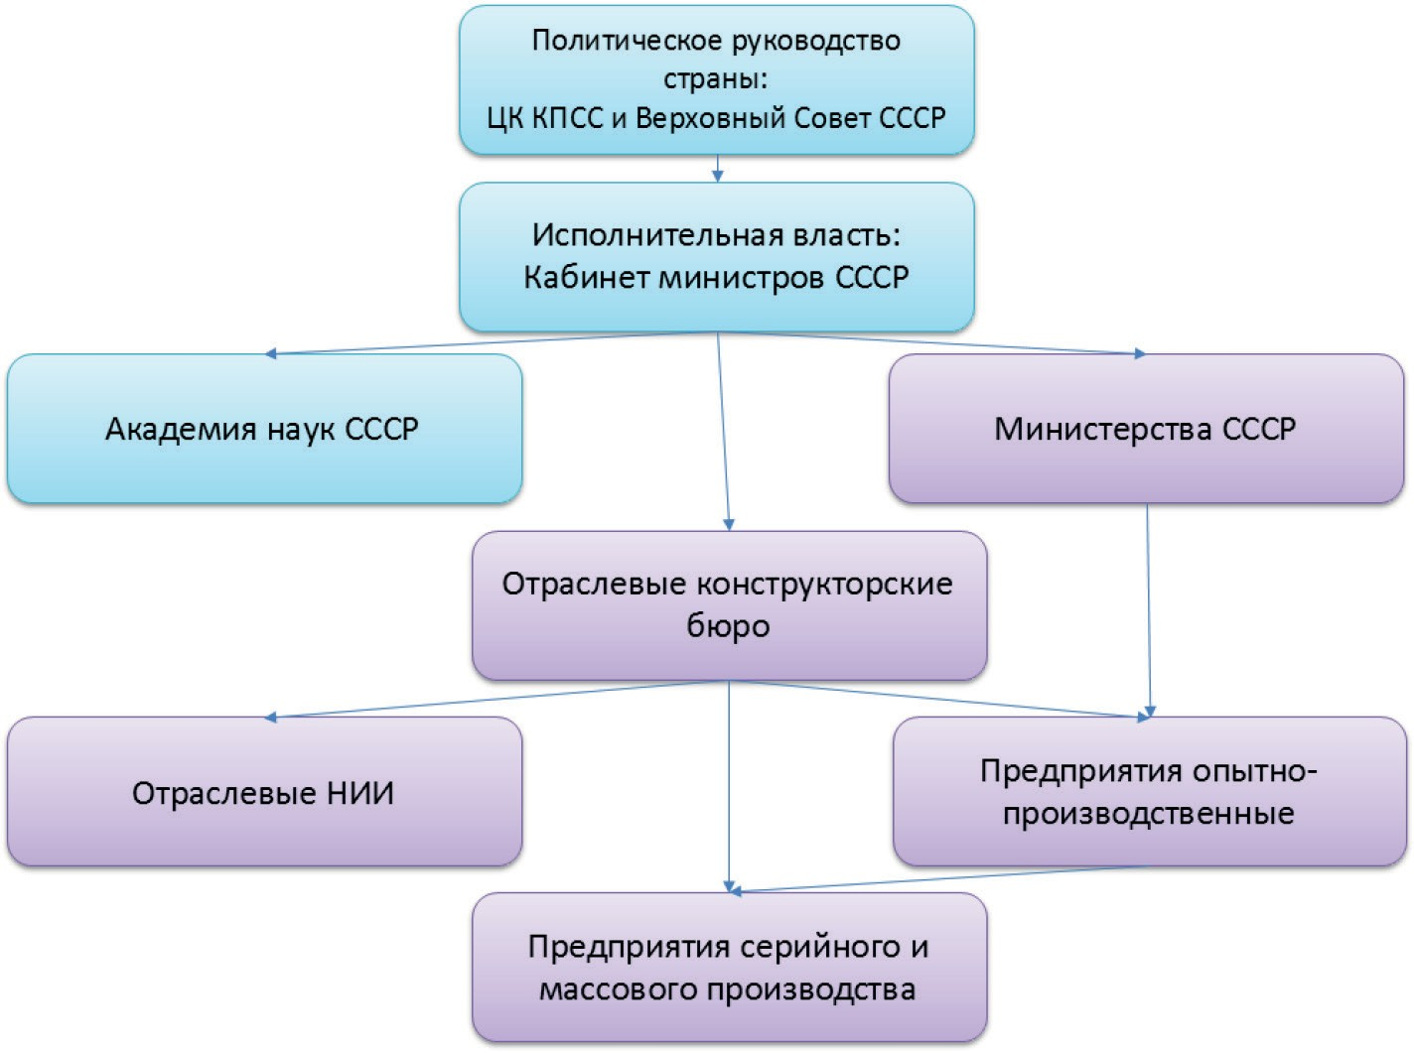

Рис. 1. Советский механизм внедрения инноваций

Передача инноваций с одного уровня на другой происходит вне зависимости от формы. Из чего можно сделать вывод, что вне- дрение инноваций напрямую завит от технологии передачи знаний реализуемой между участниками процесса. Передача знаний про- цесс с большим количеством участников, он многоэтапен и сло-

жен и включает в себя не только знания, но и синергетическое на- капливание его самим создателем и пользователем опыта, а также использования этой информации на практике.
Что касается анализа уровня инноваций в современной России, следует отметить, что нет никаких существенных организацион- ных форм, которые гарантируют эффективные инновации, посколь- ку звенья в цепочке не преследуют a. Единственная цель состоит в том, чтобы не было координатора, ответственного за государ- ственную коммуникацию. и поддерживает закон, и что нет ника- кой первичной связи (переводчик) между наукой и промышлен- ностью – пилотное производство (Рисунок 2).
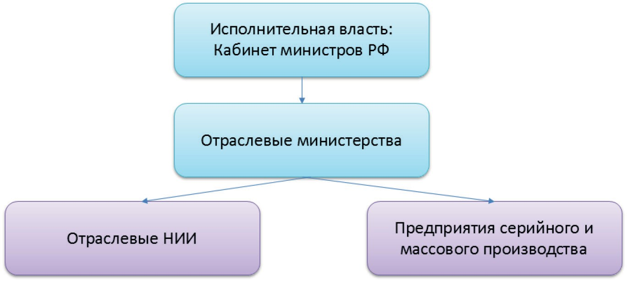

Рис. 2. Механизм внедрения инноваций в Российской Федерации

Далее рассмотрим механизм внедрения инноваций в США. В Соединенных Штатах особый упор на поддержку инноваций связан с коммерциализацией результатов разработок. Также важ- но отметить поддержку структур, работающих в области интел- лектуальной деятельности и продвижение подобных институтов. Промышленность США имеет обширные полномочия по про- движению интеллектуальной деятельности. Но государство в свою очередь использовать результаты научных разработок в своих ин- тересах. Такое взаимодействие регулируется законодательством,
в частности Законом об инновациях США.

Закон Бэй-Доула и Закон Стивенсона-Вейдера это основ- ные нормативные документы, регулирующие область инноваций. Основное назначение этих законов создать благоприятную среду для частного сектора экономики в плане использования резуль- татов исследований в производстве при поддержке государства. Закон Бэй-Доула регулирует защиту прав интеллектуальной соб- ственности. Законодательство разъясняет порядок патентования изобретений и предоставление прав лицензий. В исключительных случаях правительство США само решает, кому принадлежат пра- ва интеллектуальной собственности на изобретение.
Взаимодействие автора патента и государства строится исхо- дя из взаимных интересов и, с этой целью, в случае если исполь- зовались бюджетные средства в ходе проведения исследований, на разработчика возлагаются дополнительны обязанности по ис- пользованию изобретения. Правительство США выдает лицензии на изобретения, в тех случаях, когда автор не использует изобре- тение на практике, а он представляет интерес для рынка или для развития научно-технического прогресса в целом.
Закон Стивенсона-Уидлера посвящён защите прав на инно- вации, созданные при государственной финансовой поддержке. Закон открывает возможность ряду госорганов напрямую под- держивать через гранты интересные им научные разработки. Все участники внешнего финансирования, в том числе и госорганы, могут выделять средства лабораториям, подбирать для них кадры, оборудование и друге услуги. Федеральные лаборатории в свою очередь также могут поставлять свои товары и оказывать услуги всем участникам и инвесторам.
Расширенные возможности лабораторий заключаются в праве заключения лицензионных соглашений на интеллектуальную соб- ственность, полученную в лаборатории. Также осуществляется ин- формационная поддержка исследователей. Например, в части собы- тий в других странах и т.д. Здесь можно привести, например, закон
«О японской технической литературе», принятый в 1986 году, для предоставления информации о технических разработках в Японии.

Создаются специальные информационные центры, консолидиру- ющие информацию о иностранных разработках в прогрессивных областях науки и техники. Например, Национальный центр техни- ческой информации, предоставляющий консультационные и ин- формационные услуги, а также ежегодные информационные отче- ты по самым интересным направлениям науки и техники в других странах. Также переводят техническую литературу, предоставля- ют доступ к аналитическим статьям и другим представляющим научный интерес материалам.
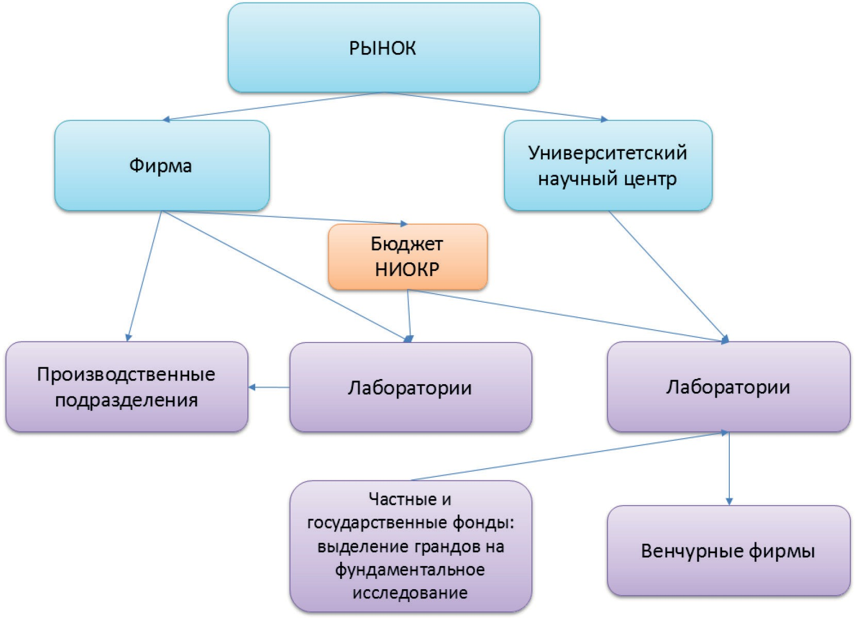

Рис. 3. Западный механизм внедрения инноваций

Кроме мощной господдерки, в США существует много ор- ганизаций деятельность которых направлена на налаживание со- трудничества между наукой и бизнесом. Например, институт ин- новационого брокерства, который вносит свой вклад в развитие инноваций путем формирования схем финансирования.

На сегодняшний день в нашей стране, на фоне большого коли- чества научных исследований, назрела необходимость обратиться к разработке схем трансфера технологий, их передачи и внедре- ния на производство. Выявление и систематизация инноваций пу- тем создания системообразующих бизнес-переводчиков (компаний с отраслевым опытом), которые участвуют в эффективной переда- че технологий, что, в свою очередь, будет стимулировать прави- тельство путем принятия ключевых решений, которые используют общий подход в этом процессе от идеи до обеспечить практиче- ский результат [2].
Кроме того, для построения инновационной экономики необ- ходимо развивать различные отрасли промышленности, строитель- ства, сельского хозяйства и других отраслей российской экономи- ки в условиях полного взаимопонимания и взаимного уважения.

Результаты применения цифровых технологий в ЖКХ
Жилищно-коммунальное хозяйство – область занимающая осо- бое место среди сфер внедрения современных технологий. Это объ- ясняется массовостью и важность данной сферы для всех граждан. На рисунке 4 представлена классификация моделей управле-
ния многоквартирными жилыми домами, действующие на сегод- няшний день на территории Российской Федерации [3].
Компании, использующие стандартные цифровые техноло- гии, используют ПК для расчета счетов за коммунальные услуги. Сбор данных производится вручную. Такие компании пытаются ис- пользовать облачные технологии, передовые технологии хранения данных и технологии, такие как «Умный дом», для сбора данных. Однако все же приоритет расчета услуг отдан ручному способу.
Многие люди платят за коммунальные услуги используя сер- висы Интернет технологий. Но в целом, информационные услу- ги в этой области ограничиваются электронными платежами. Для большинства этого достаточно. Спрос на сервисы, связанные с на- лаживанием контакта с исполнительной властью, со средствами массовой информации и другими адресатами хотя и медленно, но растет. Поэтому создание таких информационных услуг является

одной из задач совершенствования информационных систем в жи- лищном секторе для управления жилыми зданиями. [4].
Автоматизация процессов управления многоквартирными домами и совершенствование информационной инфраструктуры ЖКХ определяются следующими факторами [5]:
- подзаконными актами РФ;
- стандартами международного уровня;
- международным опытом развития информационных тех- нологий;
- направлениями развития отечественных систем жилищ- но-коммунального хозяйства;
- готовностью сферы ФКХ к внедрению современных сер- висов расчетов и управления.
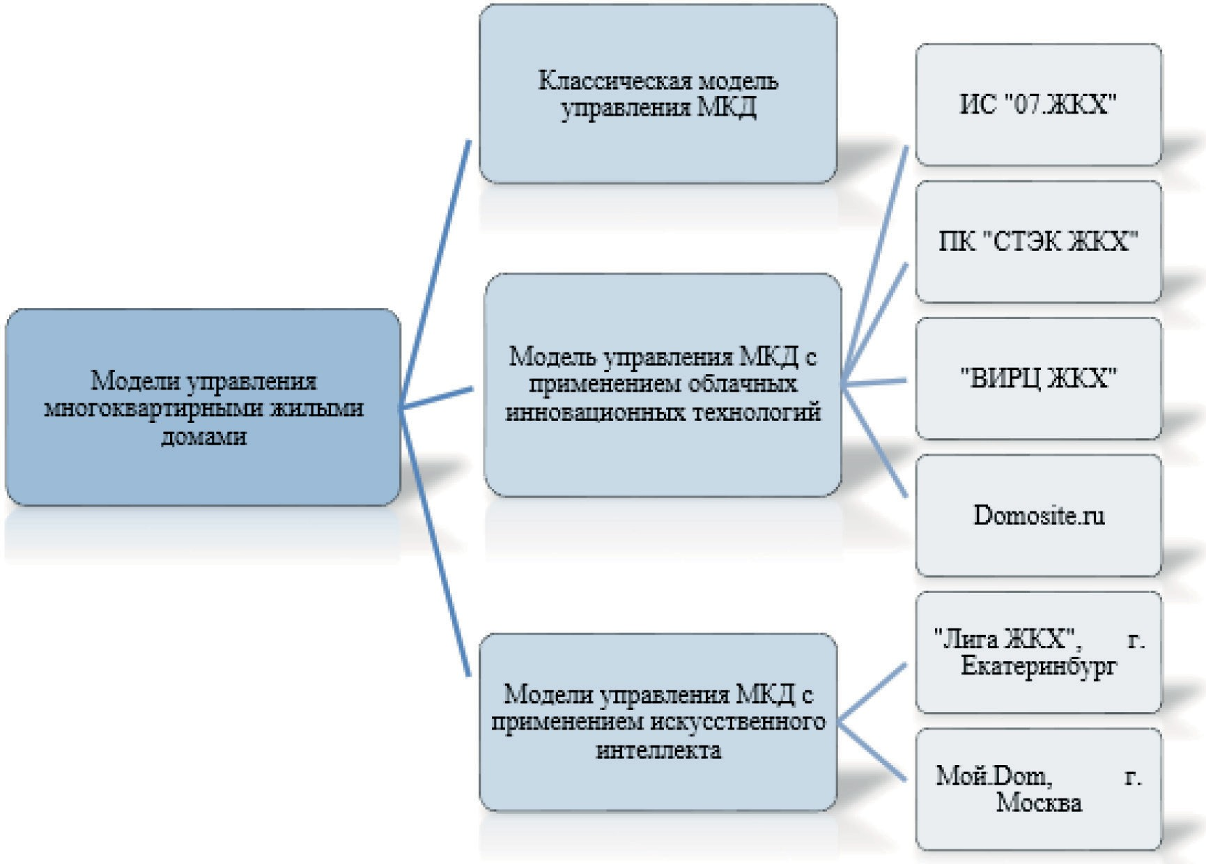
Рис. 4. Классификация моделей управления многоквартирными жилыми домами

В целях решения задачи информатизации ЖКХ в 2010 году в РФ был утвержден Стандарт раскрытия информации организа- циями, занимающимися управлением многоквартирными домами. Все управляющие компании на основании этого Стандарта долж- ны размещать информацию о своей финансово-хозяйственной дея- тельности в открытом доступе. Информационные услуги являются одной из задач совершенствования информационных жилищных систем для управления жилыми зданиями [6,7].
Осуществление работы в рамках подобного информационно- го контента осуществляется на основе клиентских приложений не- посредственно на устройстве пользователя. Нужно отметить, что большинство подобных систем ориентированы на узких специа- листов. Их задача автоматизация работы экспертов и технических работников соответствующих служб.
Однако в последнее время отечественные компании-разработ- чики программного обеспечения начали разрабатывать информа- ционные сервисы для облачных клиентов. Одним из примеров яв- ляется пакет программного обеспечения «СТЭК-ЖКХ», который включает следующие программные модули:
- Паспортный стол.
- Расчеты с физическими лицами.
- АРМ Юриста (Работа с должниками – физическими лицами).
- АРМ Кассира.
- Аварийно-диспетчерская служба.
- Расчеты с юридическими лицами.
- Субсидии.
Свободный доступ ко всем перечисленным частям продукта осуществляется через облачные сервисы. Данный пакет был раз- работан для нужд управляющей многоквартирным домом компа- нии. Программное обеспечение предоставляется в качестве услуги аренды, в то время как часть программного обеспечения клиента не установлена на компьютере пользователя [8].
По тому же принципу работает универсальная учетная система (УУС) «Виртуальный ИРЦ» (ВИРЦ) в конфигурации «Виртуальный

ИРЦ – ЖКХ» (ВИРЦ – ЖКХ), разработанная ПАФЭС. Основной функцией этого продукта является автоматизация взаиморасчетов всех субъектов системы. В 2014 году система получила дополни- тельные настройки автоматизации и теперь включает ряд автома- тизированных бизнес-процессов. Удобство для клиентов заключа- ется в возможности пользования службами доставки, регистрации паспортов, технического обслуживания, автоматизации расчетов ЖКХ и некоторых других сервисов [9].
Еще одним примером может служить разработанная в 2012 году Ростелекомом ИТ-система управления жилищно-коммунальны- ми услугами, действующая также на основе облачных техноло- гий (информационная система 07. ЖКХ). Система в целом пред- назначена для региональных и муниципальных органов власти, руководителей и организаций, предоставляющих ресурсы, цен- тров финансовых расчетов. Информационная система 07. ЖКХ предоставляет следующие информационные услуги для различ- ных категорий абонентов:
- для госорганов, занимающихся вопросами целевого исполь- зования бюджетных средств и выделения субсидий;
- для органов самоуправления в целях регулирования дея- тельности управляющих компаний и координации жилищных ор- ганизаций и муниципальных служб;
- для ресурс снабжающих компаний в целях автоматизации сбора данных о потреблении ресурсов в многоквартирных домах;
- для граждан возможность удаленного доступа в каждый момент времени в «Личный кабинет для населения» для провер- ки лицевого счета, оплаты счетов, заказа допуслуг и т.д. [10].
Сделав обобщающий вывод, приведем сильные и слабые сто- роны каждой из моделей управления МКД (таблица 2). Оценка сильных и слабых сторон действующих в настоящее время моде- лей управления МКД представлена в таблице 1.
Анализ сильных и слабых сторон конкурентов позволяет сде- лать вывод, что основным недостатком систем управления МКД

с применением искусственного интеллекта является высокая сто- имость автоматизации системы, так как для этого необходимо за- ново создавать платформу для работы данных систем. Сильными сторонами таких систем являются «прозрачность» расчетов ком- мунальных услуг, а также иных правовых документов, необходи- мых для функционирования системы ЖКХ и безопасность сетей данных, что гарантирует невозможность перезаписи, утерю и пе- редачу третьим лицам информации, хранящейся в базе данных данной системы.
Таблица 1
Оценка показателей конкурентоспособности моделей управления МКД

Решающие факторы | Оценка показателей
 | -3 | -2 | -1 | 0 | 1 | 2 | 3
Стоимость автоматизации
Адаптация к системе автоматизации
Техническое оборудование для использование системы
Безопасность сетей данных
«Прозрачность» расчетов

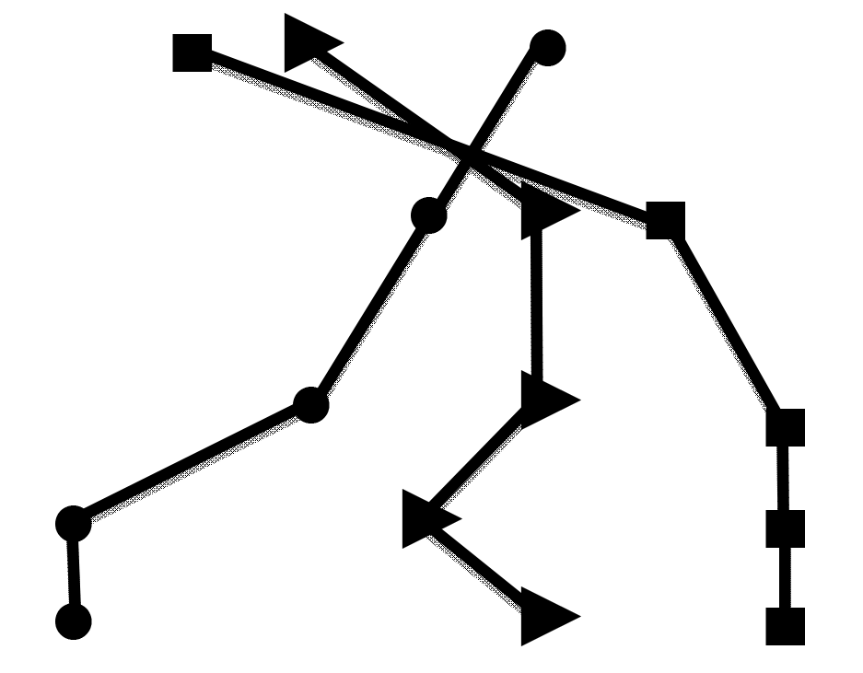
Условные обозначения:
- – Классические системы управления МКД;
- – Модель управления МКД с применением облачных инновацион- ных технологий;
- – Модели управления МКД с применением искусственного интеллекта.

Таблица 2
Сильные и слабые стороны моделей управления МКД

Наименование модели управления | Характеристика модели управления | Сильные стороны модели управления | Слабые стороны модели управления
1 | 2 | 3 | 4
Классическая модель управления МКД | Автоматизация рабочего места тех- нических специали- стов, для удобства расчета и ведения дел управляющих компаний и ТСЖ | - Небольшая цена  - Легкое техниче- ское обслуживание сети  - Присутствует управляющий ор- ган, ответственный за развитие техно- логии  - Среднее потре- бление количества электроэнергии | - Непрозрачность бизнеса  - Необходимость в посредниках при транзакциях  - Нет гарантии безопасности сети данных  - Расходы на ад- министрирование сетей  - Недоступность  к сети данных в лю- бое время  - Нет возможности создания общей электронной базы данных  - Плохая адапта- ция как техниче- ских специалистов, так и жильцов МКД
 | Система предназна- чена для органов исполнительной власти разных | - Легкое техниче- ское обслуживание сети данных  - Присутствует | - Непрозрачность бизнеса  - Нет гарантии безопасности сети

Продолжение табл. 2

Наименование модели управления | Характеристика модели управления | Сильные стороны модели управления | Слабые стороны модели управления
1 | 2 | 3 | 4
Модель управления МКД с применением облачных инновационных технологий | уровней, расчетных центров и жильцов- пользователей. | управляющий ор- ган, ответственный за развитие техно- логии  - Легкая адаптация как технических специалистов, так  и жильцов МКД  - Доступность  к сети данных в лю- бое время  - Создания общей электронной базы данных  - Легкая адаптация жильцов МКД  - Отсутствие необходимости  в посредниках при транзакциях | данных  - Расходы на ад- министрирование сетей  - Необходимость создания серверов для хранения дан- ных  - Дороговизна вне- дрения  - Плохая адапта- ция технических специалистов  - Потребление большого количе- ства электроэнергии
 | ПО«АБРИС» тесно связано с техноло- гией «Умный дом», а именно: инфор- мация, собранная  с различных по специфике работы специальных датчи- ков технологии | - Безопасность сетей данных  - Снижение на- кладных расходов на администрирова- ние сетей  - Возможность фиксации времени размещения любых | - Дороговизна вне- дрения  - Плохая адапта- ция технических специалистов  - Отсутствие управляющего орга- на, ответственного за развитие

Окончание табл. 2

Наименование модели управления | Характеристика модели управления | Сильные стороны модели управления | Слабые стороны модели управления
1 | 2 | 3 | 4
Модели управления МКД с применением искус- ственного интеллекта | «Умный дом», уста- новленных в жилых зданиях для сбора информации, будет формироваться в независимую базу данных, в рамках технологии «Блок- чейн». | документов  - Отсутствие необходимости  в посредниках при транзакциях  - Прозрачность бизнеса  - Нет необходи- мости создания серверов | технологии  - Потребление большого количе- ства электроэнергии

В целом, на основе проведенного анализа, можно говорить о том, что сфера жилищно-коммунального хозяйства в РФ на дан- ный момент в достаточной степени автоматизирована. Но нужно отметить, что при обилии возможностей, предприятия ЖКХ не используют их в полной мере. Следовательно, возрастает необхо- димость в преобразовании в структуре управления ЖКХ в целях повышения эффективности управленческих решений и улучше- ния контрольной деятельности в данной области.

Литература
- Кузовлева И. А. Цифровая экономика в строительстве // в сборнике: Вызовы цифровой экономики: условия, ключевые институты, инфраструктура сборник статей I Всероссийской научно-практической конференции. – 2018. – С. 160–164.
- Bell D. The Coming of Post-Industrial Society / Bell D. // A Venture in Social Forecasting. – New York: Basic Books, 1999 – pp.119–128.

- Венделева М. А. Информационные технологии в управлении: учеб- ное пособие для бакалавров / М. А.Венделева, Ю. В.Вертакова. – М.: Юрайт, 2013. – 362 с.
- Дрожжинов, В. И. Умные города: модели, инструменты, рэнкин- ги и стандарты / В. И. Дрожжинов, В. П. Куприяновский, Д. Е. Намиот, С. А. Синягов, А. А. Харитонов // International Journal of Open Information Technologies. №3. – 2017. – С. 19–48.
- Куприяновский, В. П. Новая пятилетка BIM – инфраструктура и ум- ные города / В. П. Куприяновский, С. А. Синягов, Д. Е. Намиот, П. М. Бубнов, Ю. В. Куприяновская // International Journal of Open Information Technologies, – 2016. – №8. – с. 20–35.
- Романова Т. Цифровая экономика в России URL: http://fb.ru/article/334484/ tsifrovaya-ekonomika-v-rossii (дата обращения: 02.02.2019)
- Садыков Н. Н. Влияние глобальных тенденций в сфере ИКТ на эконо- мические информационные системы в России // Экономическая наука совре- менной России. № 1 (64). – 2014. – с. 58–71.
- Программный комплекс «СТЭК — ЖКХ» URL: http://stack-it.ru/ (дата обращения 17.11.2018).
- Продукт: ПАФЭС: Виртуальный ИРЦ ЖКХ Регион URL: http://www. tadviser.ru/index.php/ (дата обращения 17.11.2019).
- Ростелеком представил результаты работы облачных сервисов инфор- матизации ЖКХ [Электронный ресурс]. URL: http://www.rostelecom.ru/projects/ d332364 (дата обращения 17.11.2019).

УДК 338.45:69  Кузин Владимир Иванович, канд. экон. наук, доцент  E-mail: vladimir.kuzin@klgtu.ru Харин Александр Геннадьевич, канд. экон. наук, доцент  E-mail: aleksandr.harin@klgtu.ru  (Калининградский государственный технический университет) | Kuzin Vladimir Ivanovich, PhD of Ec. Sci., Associate Professor E-mail: vladimir.kuzin@klgtu.ru Kharin Aleksandr Gennad'evich, PhD of Ec. Sci., Associate Professor E-mail: aleksandr.harin@klgtu.ru  (Kaliningrad State  Technical University)

ПОКАЗАТЕЛИ СТРОИТЕЛЬНОЙ ОТРАСЛИ КАК ИНДИКАТОРЫ РЕГИОНАЛЬНОГО РАЗВИТИЯ

INDICATORS OF THE CONSTRUCTION INDUSTRY AS INDICATORS OF REGIONAL
DEVELOPMENT
В статье рассматриваются показатели отрасли строительства как индика- торы, характеризующие социально-экономического региона на примере пока- зателей строительной отрасли регионов северо-западного федерального окру- га за девять месяцев 2019 года. При этом оговаривается необходимость учета особенностей строительного производства и его зависимости от погодных ус- ловий. Так же описывается взаимосвязь показателей отрасли с источниками финансирования, особо изучаются показатели строительства жилых помеще- ний и источники и формы финансирования, включая ипотечное кредитование и эскроу счета. Делаются выводы о том, что строительство является важным элементом экономики регионов и, с одной стороны отражает инвестиционные возможности населения и хозяйствующих субъектов, а с другой стороны де- монстрирует возможности социально-экономического развития.
Ключевые слова: строительство, ввод жилых помещений, номинальная начисленная заработная плата, цена квадратного метра жилого помещения, эскроу счета.

The article discusses the indicators of the construction industry as indicators characterizing the socio-economic region on the example of the indicators of the construction industry in the regions of the northwestern federal district for the nine months of 2019. At the same time, the necessity of taking into account the peculiari-

ties of construction production and its dependence on weather conditions is stipulat- ed. The relationship of industry indicators with sources of financing is also described, residential building construction indicators and sources and forms of financing, in- cluding mortgage lending and escrow accounts, are especially studied. It is conclud- ed that construction is an important element of the regional economy and, on the one hand, reflects the investment opportunities of the population and economic entities, and, on the other hand, demonstrates the potential for socio-economic development. Keywords: construction, commissioning of residential premises, nominal ac-
crued wages, price per square meter of residential premises, escrow accounts.

Строительство как вид экономической деятельности играет важную роль в развитии страны в целом и ее регионов в частно- сти. Эта роль определяется тем, что строительство выступает локо- мотивом роста, создавая условия для увеличения рынка услуг, свя- занных с ремонтом и обслуживанием жилых помещений, а так же формируя рынок сбыта для мебельной, текстильной и других ви- дов промышленности в сфере жилых помещений, а так же реали- зуя инвестиции в промышленности в новые объекты [10]. Именно поэтому высокие темпы роста объемов строительства могут слу- жить опережающим индикатором развития [5]. С другой сторо- ны, объем выполненных работ по виду деятельности строитель- ство может служить показателем объема реализованных реальных инвестиций [2, 6].
Рассмотрим показатели строительной отрасли Северо- Западного федерального округа (СЗФО). На рисунке 1 приведе- ны объемы строительных работ в регионах СЗФО за девять месяцев 2019 года и темпы роста объема строительных работ в натураль- ном выражении (правая шкала) по сравнению с аналогичным пе- риодом 2018 года. Следует оговорить, что для обычных погодных условий в СЗФО показатели строительства за первые девять ме- сяцев года являлись определяющими, поскольку в осеннее-зим- ний период интенсивность строительных работ снижалась. Однако в условиях мягкой зимы 2019-2020 года четвертый квартал может существенно скорректировать картину в целом по году. Однако это фактор является случайным.

Из рисунка видно, что самый большой объем строительных работ в Санкт-Петербурге, на втором месте Ленинградская об- ласть, что не удивительно, если учитывать численность населения этих субъектов федерации. Однако рост объемов строительных ра- бот за первые три квартала прошлого года зафиксирован только в Ленинградской и Мурманской областях и почти равен аналогично- му периоду предшествующего года в Республике Карелия (98,4%). Спад объемов строительства почти на четверть (до 76,15)
в Санкт-Петербурге и Республике Коми, и на 34,6% в Новгородской области свидетельствуют о снижении инвестиций и говорят о воз- можном снижении темпов роста или спаде экономике этих реги- онов в будущем.
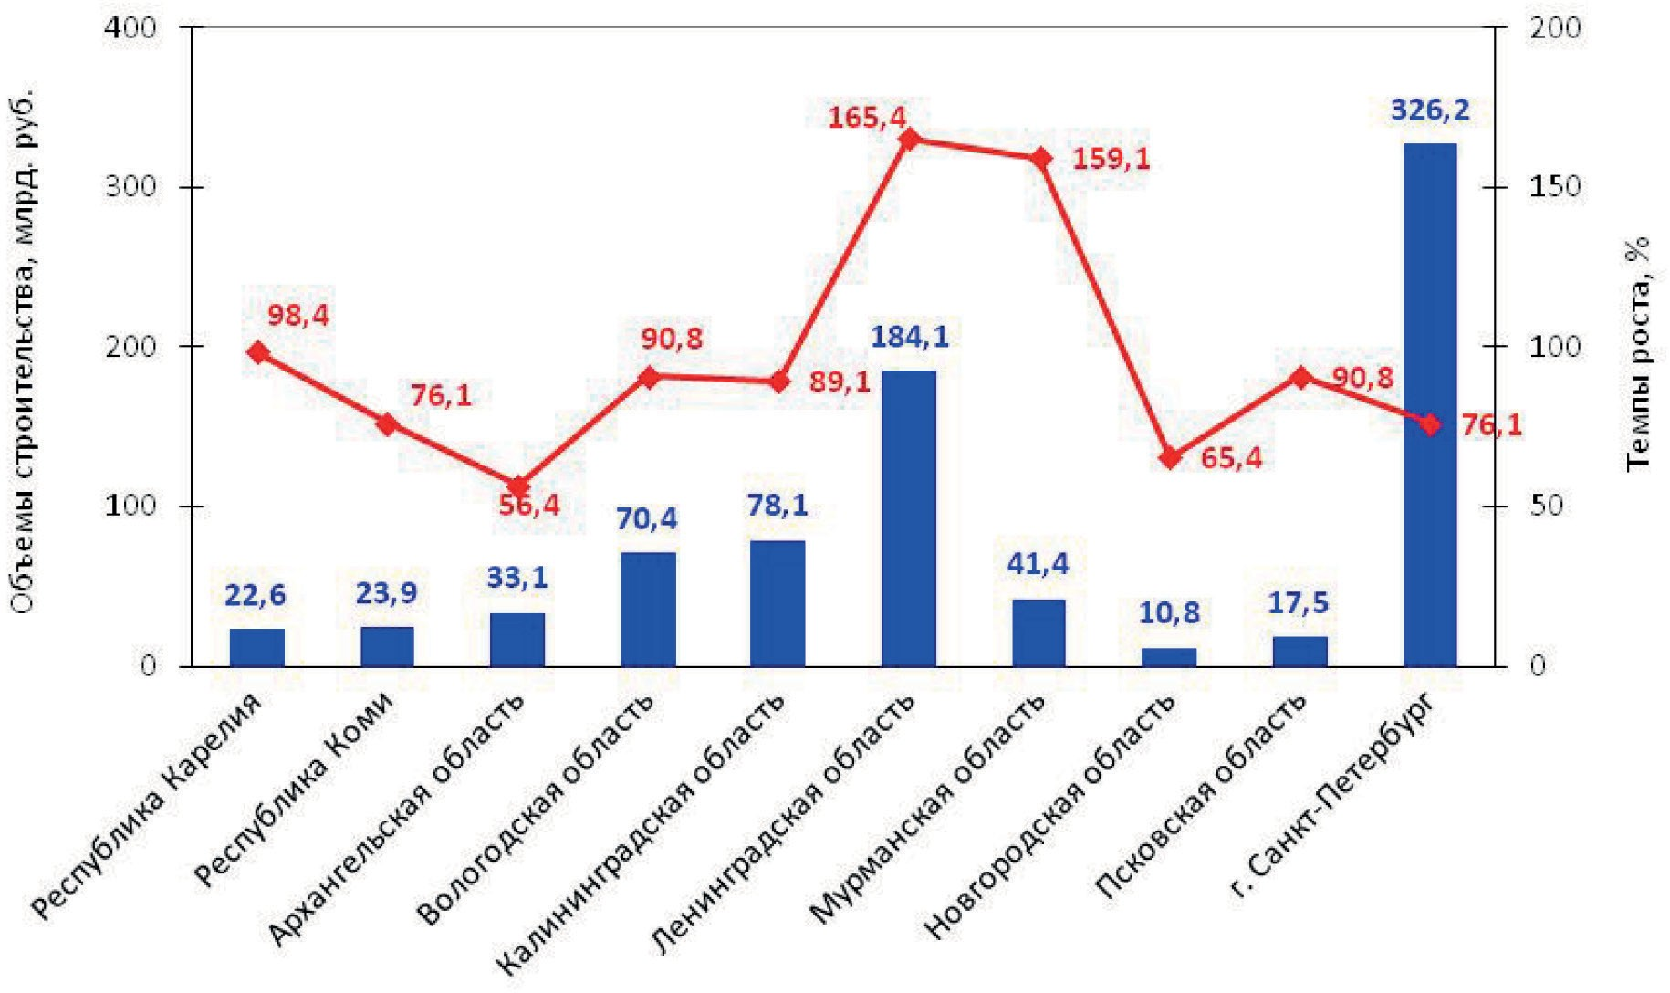
Рис. 1. Объемы строительных работ в регионах СЗФО за девять месяцев 2019 года и темпы роста объема строительных работ
в натуральном выражении (правая шкала) по сравнению с аналогичным периодом 2018 года

Среди показателей строительства особое значение имеют показатели ввода жилья [3]. Такие показатели характеризуют не

только экономическую, но и социальную ситуацию [7]. Поскольку значительная часть жилья строится на средства физических лиц. На рис. 2 приведены объемы ввода жилых помещений в регионах СЗФО за девять месяцев 2019 года и темпы роста (правая шкала) по сравнению с аналогичным периодом 2018 года.
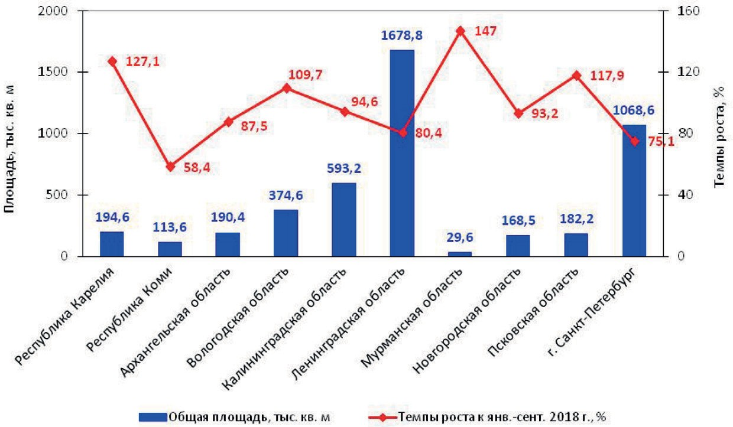
Рис. 2. Объемы ввода жилых помещений в регионах СЗФО за девять месяцев 2019 года и темпы роста (правая шкала) по сравнению с аналогичным периодом 2018 года

При рассмотрении информации, приведенной на рисунке сле- дует учитывать тот фактор, что фактором, стимулирующим объ- ем строительства жилья в прошлом году стало изменение условий финансирования жилищного строительства с 1 июля 2019 года, предусматривающих переход от долевого финансирования к эс- кроу счетам. Не рассматривая детально это решение органов вла- сти отметим, что оно ухудшило условия финансирования девелопе- ров и застройщиков и сформировало для банков источник дешевых денег. Однако если смотреть динамику ввода жилья по регионам, то за девять месяцев она выросла только в Республике Карелия

(127,1%), Мурманской (147%), Псковской (117,9%) и Вологодской (109,7) областях. Во всех остальных регионах СЗФО зафиксирова- но снижение объемов жилищного строительства. Что может свиде- тельствовать об ухудшении социально-экономической обстановки.
Чтобы привести показатели к сравнимому результату на рис. 3 мы пересчитали показатели ввода жилья за первые девять меся- цев года к численности населения каждого из субъектов федера- ции, входящих в федеральный округ.
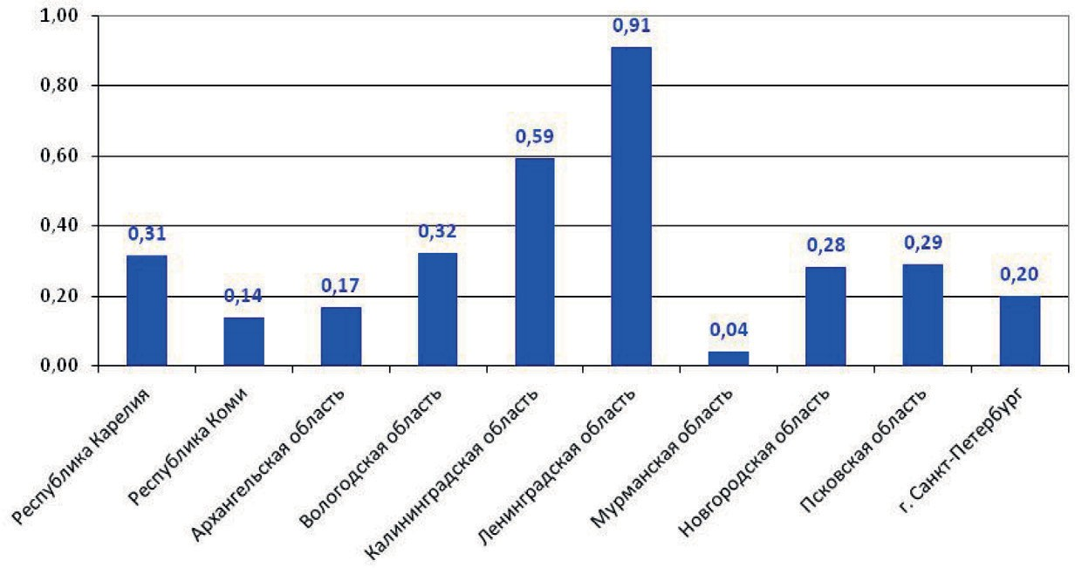

Рис. 3. Ввод жилья по регионам, входящим в СЗФО в январе-сентябре 2019 года на одного жителя, квадратных метров

Общая тенденция становится понятной даже по результатам трех кварталов. На первом месте с большим отрывом Ленинградская область (0,91 м²), на втором Калининградская (0,59 м²), на треть- ем месте Вологодская (0,32 м²), на четвертом Псковская (0,31 м²). Промежуточный анализ дает необходимую информацию для про- гнозирования социально-экономического развития и выработки мер, поддерживающихразвитие.
Строительство жилья финансируется из средств потребителей. Чтобы понять общую картину необходимо сопоставить показате-

ли доходов и стоимости жилья. Данные по величине заработной платы и стоимости жилья взяты из официальных статистических публикаций. На рис. 4 приведена номинальная начисленная зара- ботная плата и стоимость 1 квадратного метра жилья по регионам СЗФО на конец III квартала 2019 г.
В целом по всем регионам, кроме Мурманской области сред- няя заработная плата, хотя и сравнима, однако ниже стоимости ква- дратного метра. Наибольшие различия в Санкт-Петербурге. При этом следует учитывать, что показатель заработной платы с одной стороны является средним, а с другой стороны не отражает всех доходных источников населения.
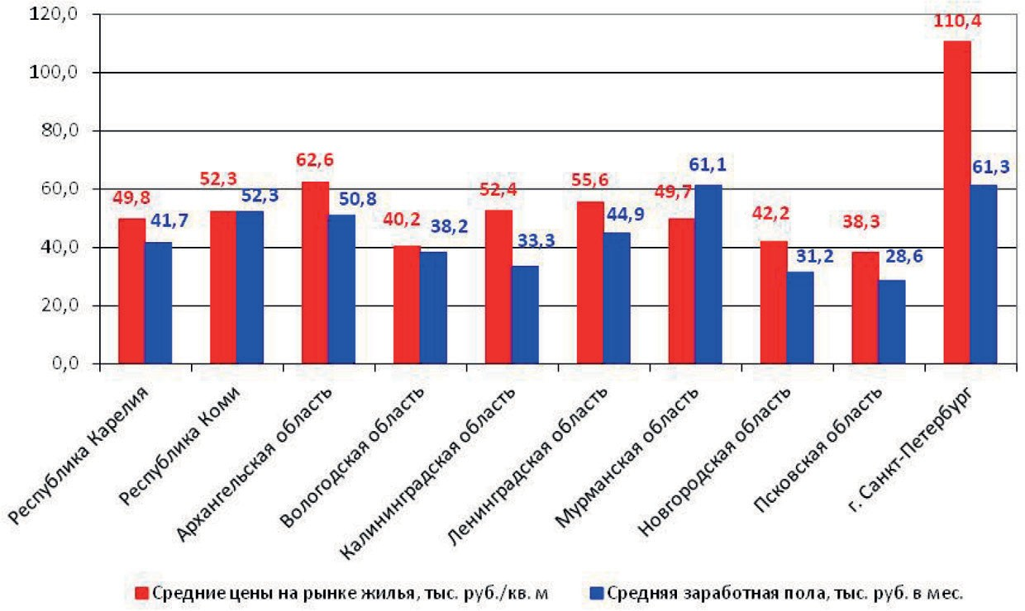

Рис. 4. Номинальная начисленная заработная плата и стоимость
1 квадратного метра жилья по регионам СЗФО на конец III квартала 2019 г.

Однако величина заработной платы является основой для при- нятия решения банком о выдаче ипотечного кредита, который мо- жет рассматриваться как основной источник финансовых ресур- сов на приобретение жилья [9].

По данным Северо-Западного ГУ Банка России в СЗФО в I квартале 2019 года в округе было выдано 35,4 тысяч ипотеч- ных жилищных кредитов на сумму 82,6 миллиардов рублей [4], а за девять месяцев 2019 года уже 106,8 тысяч ипотечных жилищ- ных кредитов на сумму 254,3 миллиардов рублей [8]. Более полови- ны от общего объема ипотечных кредитов СЗФО выдано в Санкт- Петербурге (134,3 миллиардов рублей) [1].
Почему важно ипотечное кредитование. Оно показывает, ка- кое количество жителей регионов и на каких условиях готовы по- купать готовые квартиры. Это важно, поскольку еще не сложилась практика работы с эскроу счетами. С 1 июля 2019 года, для новых объектов строительства при приобретении жилья застройщик не сданного в эксплуатацию объекта денег не получит. Они будут за- числяться на эскроу счета. Размещение денег на эскроу счет про- изводится в рамках условного депонирования. При этом исчезает разница в цене жилого помещения в зависимости от этапа стро- ительства, когда на стадии фундамента цена имела чувствитель- ную скидку.
Все это свидетельствует о том, что строительство является важным элементом экономики регионов и, с одной стороны отра- жает инвестиционные возможности населения и хозяйствующих субъектов, а с другой стороны демонстрирует возможности соци- ально-экономического развития.

Литература
- В СЗФО ставки по ипотечным жилищным кредитам в сентябре про- должили снижение URL: http://www.ttfinance.ru/news.php?id=41722 (дата обра- щения: 12.01.2020).
- Власенко Р. Д., Невротов Л. К. Решение проблемы объективности ва- лового внутреннего продукта как показателя уровня социально-экономическо- го развития в современной экономике. // Балтийский экономический журнал. – 2018 – № 4(24). – с. 55–61.
- Герасимова А. В., Кузин В. И. Подходы к территориальной экономике муниципального образования. // Балтийский экономический журнал. – 2019 –
№ 3(27). – с. 46–53.

- Кузин В. Строительство в эпоху перемен // Балтийский статус. – 2019. –
№131 – с. 36–38.
- Макарова, Г. Н. Отрасль строительства как индикатор макроэконо- мических тенденций и перспектив развития // Известия БГУ. – 2011. – №6. – с. 125– 128.
- Сергеев Л. И. Программно-целевая эффективность экономического развития // Балтийский экономический журнал. – 2019 – № 3(27). – с. 23–35.
- Скотаренко О.В. Российский опыт оценки уровня социально-экономи- ческого развития региона // Фундаментальные исследования. – 2013. – № 1–3. – С. 823–829;
- Ставка по рублевой ипотеке в СЗФО в сентябре составила 9,62%, в Петербурге 9,59% URL: http://www.interfax-russia.ru/NorthWest/news.asp?id
=1079489&sec=1679(дата обращения: 12.01.2020).
- Сулимова В. В. Сравнительный анализ размера минимальной заработ- ной платы по регионам Северо-Западного федерального округа за период 2014– 2018 гг. // Балтийский экономический журнал. - 2018 - № 2(22). – с. 60–73.
- Kuzin V., Mnatsakanyan A. Trends and features of socio-economic development of the Kaliningrad region / V. Kuzin, A. Mnatsakanyan // Proceedings of the International Scientific Conference “Competitive, Sustainable and Secure Development of the Regional Economy: Response to Global Challenges” (CSSDRE 2018) pp. 61–63.

УДК 336.13.131  Липатова Людмила Николаевна, д-р соц. наук,  канд. экон. наук, профессор (Северо-Западный институт управления РАНХиГС)  E-mail: ln.lipatova@yandex.ru | Lipatova Ludmila Nikolaevna,  Dr. in Sci. Soc.,  PhD in Sci. Ec., Professor (North-West Institute of Management – branch of the Russian Presidential Academy of National Economy  and Public Administration)  E-mail: ln.lipatova@yandex.ru

ОСНОВНЫЕ ТЕНДЕНЦИИ И ПРОБЛЕМЫ РАЗВИТИЯ МАЛОГО БИЗНЕСА
В СТРОИТЕЛЬСТВЕ

THE MAIN TRENDS AND PROBLEMS OF SMALL BUSINESS DEVELOPMENT IN CONSTRUCTION
В статье проводится анализ основных показателей развития малых форм хозяйствования (малые предприятия, индивидуальные предприниматели) в строительстве, основанный на данных официальной статистики. Делается вывод о динамичном развитии малого бизнеса в этой сфере. Однако опросы руководителей малых строительных предприятий говорят об их неуверенности в ближайшей перспективе. Индекс предпринимательской уверенности в сек- торе малого строительного бизнеса значительно меньше, чем на малых пред- приятиях добывающих, обрабатывающих производств, а также в организациях, осуществляющих обеспечение электрической энергией, газом и паром, конди- ционирование воздуха. Основными ограничевающими факторами руководите- ли малых строительных предприятий называют высокие налоги, нехватку за- казов, неплатежеспособность заказчиков, завышенную стоимость материалов, конструкций, изделий, а также сильную конкуренция на строительном рынке. Ключевые слова: строительство, малый бизнес, малое предприятие, ин- дивидуальный предприниматель, предпринимательская уверенность, дело-
вая активность.

The article analyzes the main indicators of the development of small business forms (small enterprises, individual entrepreneurs) in construction, based on offi- cial statistics. The conclusion is drawn about the dynamic development of the scarlet

business in this area. However, surveys of managers of small construction enterpris- es indicate their insecurity in the near future. The index of entrepreneurial confi- dence in the small construction business sector is much lower than in small mining and manufacturing enterprises, as well as in organizations providing electric energy, gas and steam, and air conditioning. The main constraints are the leaders of small construction companies called a large tax burden, lack of orders, insolvency of cus- tomers, the high cost of materials, structures, products, as well as strong competi- tion in the construction market.
Keywords: construction, small business, small business, individual entrepre- neur, entrepreneurial confidence, business activity.

Строительство – ключевая отрасль российской экономики, драйвер экономического роста. Вклад отрасли в формирование ВВП страны в 2018 г. составил 6,8 % [1, с. 282]. И во многом это заслуга малых предприятий. По данным Росстата, рост россий- ской экономике в 2018 г. во многом обеспечило строительство [2]. Как свидетельствует официальная статистика, в сфере стро- ительства широко распространены малые формы хозяйствова- ния. В 2018 г. оборот малых строительных предприятий составил 5630,8 млрд руб. (таблица 1). Эта сумма составляет 67 % от обще- го объема работ, выполненных по виду экономической деятельно-
сти строительство (8385742 млн руб.) [1, с. 436; 3, с. 32].
Не смотря на уменьшение числа малых строительных пред- приятий и небольшое сокращение численности работников этих предприятий, их оборот увеличивается. Возрастают и вложения в этот сектор, что говорит о намерении предпринимателей разви- вать свой бизнес.
Следует заметить, что в этом секторе в основном функциони- руют микропредприятия со средней численностью 2 человека. По абсолютным значениям оборота микропредприятия сильно усту- пают малым предприятиям. В то же время, надо отметить, что этот показатель не сильно отличается в расчете на одного работника.
Среди индивидуальных предпринимателей рассматриваемый вид экономической деятельности не так популярен. Строительными работами занимаются 4 % фактически действующих индивидуаль- ных предпринимателей в РФ и 3 % наемных работников, занятых

в сфере индивидуального предпринимательства. Вероятно, это свя- зано с необходимостью наличия для ведения строительно-монтаж- ных работ значительной материально-технической базы [3, с. 77–78].
Таблица 1
Малые строительные предприятия.
Основные экономические показатели деятельности [3, с. 14, 19, 23, 32, 34 – 37, 39 – 40, 48 – 52, 54 – 55]

Показатель | Малые предприятия
 | всего |  | в том числе микропред- приятия
 | 2017 | 2018 | 2017 | 2018
Число предприятий, единиц | 343471 | 338467 | 311657 | 309008
Среднесписочная численность ра- ботников (без внешних совместите- лей), тыс. человек | 1317,0 | 1289,7 | 570,6 | 614,2
Средняя численность внешних со- вместителей, тыс. человек | 138,6 | 136,8 | 70,9 | 74,3
Средняя численность работни-  ков в расчете на одно предприятие, (включая внешних совместителей  и работников, выполнявших работы по договорам гражданско-правового характера) человек | 4 | 4 | 2 | 2
Среднемесячная начисленная зара- ботная плата работников, руб. | 22572 | 25708 | 18371 | 22179
Оборот предприятий, млрд руб. | 5573,3 | 5630,8 | 2236,2 | 2444,0
Оборот в расчете на одно предприя- тие, млн руб. | 16,2 | 16,6 | 7,2 | 7,9
Оборот в расчете на одного работни- ка предприятия, млн руб. | 3,8 | 3,9 | 3,5 | 3,5
Инвестиции в основной капитал, млрд руб. | 194,7 | 238,9 | 79,0 | 107,9

Выручка индивидуальных предпринимателей, занятых в сфе- ре строительства с годами увеличивается. В 2018 г. она составила 395,0 млрд руб. Чтобы иметь представление о масштабах деятель- ности индивидуальных предпринимателей в строительной отрасли приведем сравнение с оборотом средних строительных предприя- тий, который в 2018 г. составил 578,1 млрд руб., что на сопостави- мо с выручкой индивидуальных предпринимателей – строителей [3, с. 32]. При том, что ресурсные возможности этих участников рынка строительно-монтажных работ различаются очень сильно. Итак, статистика представляет ситуацию в сфере малого стро- ительного бизнеса как весьма успешную. Оценить перспективы развития малых строительных предприятий, а также выявить ос- новные проблемы ведения бизнеса в этой сфере позволяет осу- ществляемое Росстатом ежеквартальное выборочное обследование деловой активности строительных организаций. На основе опро- са руководителей более 4 тыс. малых строительных организаций рассчитывается ряд показателей. В международной практике наи- большее распространение получил индекс предпринимательской уверенности, который представляет собой показатель, позволяю- щий судить о прогнозе выпуска продукции, ожидаемых изменени- ях численности работников, о запасах и спросе на производимую продукцию охарактеризовать современное экономическое положе- ние малых предприятий, а также сформировать представление ру- ководства предприятий о ближайших перспективах развития биз- неса. Индекс предпринимательской уверенности в строительстве¹
имеет низкие значения в 2017 – 2018 гг. (таблица 2).

¹ Индекс предпринимательской уверенности в строительстве представ- ляет собой среднее арифметическое балансов оценок руководителей уровня производственной программы и ожидаемых изменений численности занятых.
«Баланс» представляет собой разницу между процентом положительных и про- цен-том отрицательных ответов.

Таблица 2
Индекс предпринимательской уверенности малых предприятий¹⁾ по отдельным видам экономической деятельности (в процентах) [3, с. 64–66]

Вид экономической дея- тельности | 2017 |  |  |  | 2018
 | I квартал | II квартал | III квартал | IV квартал | I квартал | II квартал | III квартал | IV квартал
Добыча полезных ископа- емых | –3 | –1 | –7 | –11 | –2 | –1 | –6 | –12
Обрабатывающие произ- водства | –3 | –3 | –5 | –9 | –5 | –5 | –6 | –9
Обеспечение электриче- ской энергией, газом и па- ром; кондиционирование воздуха | –11 | –9 | –1 | –4 | –8 | –9 | 1 | 0
Строительство | –27 | –27 | –27 | –30 | –30 | –29 | –30 | –31
¹⁾ Без учета микропредприятий.

Руководителей малых строительных предприятий, сообщив- ших об ожидаемых ими снижении объема строительных работ и сокращении численности работников, почти в 2 раза больше, чем тех, кто предположил, что данные показатели в ближайшее время возрастут (таблица 3).
Производственные мощности по кварталам 2018 г. использо- вались на 49-53% у малых строительных предприятий. Это отра- жается в оценки «ниже нормальной» производственной програм- мы у 56% респондентов.
Оценки руководителями строительных малых предприятий производственной программы сильно отличаются от ответов их коллег, возглавляющих малые предприятия других видов эконо-

мической деятельности. Среди руководства малых добывающих производств негативных оценок общей экономической ситуа- ции было 24 %, обрабатывающих производств – 21 %. Как «не- удовлетворительное» оценили экономическое положение своих предприятий 19 % руководителей малых предприятий, занятых обеспечением газом и паром, электрической энергией, кондицио- нированием воздуха.
Таблица 3
Оценка производственной программы и средний уровень использования производственных мощностей в малых строительных предприятиях¹) (в процентах от числа обследованных организаций) [3, с. 66]

Показатель | 2017 |  |  |  | 2018
 | 1 кв. | 2 кв. | 3 кв. | 4 кв. | 1 кв. | 2 кв. | 3 кв. | 4 кв.
Оценка производственной про- граммы:
ниже нормальной | 58 | 58 | 54 | 54 | 67 | 62 | 58 | 56
нормальная | 41 | 41 | 44 | 45 | 32 | 37 | 41 | 42
выше нормальной | 1 | 1 | 1 | 1 | 1 | 1 | 1 | 1
Средний уровень использова- ния производственных мощно- стей, процентов | 51 | 52 | 54 | 54 | 49 | 50 | 53 | 53
¹⁾ Без учета микропредприятий.

Выше нормального уровня оценили производственную про- грамму только 1 % руководителей малых строительных предприя- тий. Среди участников опроса, представлявших малые предприятия других видов экономической деятельности, респондентов, оценив- ших экономическую ситуацию как благоприятную, было заметно больше: по добывающим производствам – 7 %, обрабатывающим

производствам – 9 %, по предприятиям, занятым газообеспечени- ем, энергетикой и кондиционированием воздуха – 7 % [3, с. 65].
Среди факторов, ограничивающих развитие малого стро- ительного бизнеса, чаще всего отмечалась высокая налоговая на- грузка (не менее 42 % опрошенных руководителей малых предпри- ятий в 2017 – 2018 гг. указали на это). Следующий по значимости негативный фактор – недостаток заказов (так считают не менее 38 % респондентов). На неплатежеспособность заказчиков указа- ли не менее 34 % участников опроса, высокую стоимость матери- алов, конструкций, изделий – 28 %, конкуренцию на строитель- ном рынке – 28 % руководителей малых предприятий, принявших участие в обследовании органов статистики.
Примечательно, что недостаток финансирования и высокую цену заимствования указали гораздо меньше респондентов – 19 % и 12 % соответственно (IV квартал 2018 г.). Это означает, что за- прет долевого строительства не сильно повлиял на индекс пред- принимательской уверенности. Сравнение с ответами представи- телей других видов экономической деятельности тоже показало, что в строительстве финансовая обеспеченность является менее значимым сдерживающим фактором. Среди опрошенных руково- дителей малых предприятий, занятых добычей полезных ископае- мых, на нехватку финансовых средств указали 35 %, работающих в сфере обеспечения электрической энергией, газом и паром, кон- диционирования воздуха – 45%, среди представителей обрабаты- вающих производств – 38 % респондентов [3, с. 66].
Еще одно явное отличие в распределении полученных от ру- ководителей малых предприятий ответов – оценка влияния на про- изводственную деятельность такого фактора, как недостаточность и плохое состояние строительных машин и механизмов. Остроту этой проблемы отметили только 2 % руководителей малых стро- ительных предприятий. В то время как среди руководителей ма- лых предприятий добывающих производств «изношенность и от- сутствие оборудования» как ограничивающий рост производства фактор указали 22 % опрошенных, обрабатывающих производств –

18 %, а малых предприятий, занятых обеспечением электрической энергией, газом и паром, кондиционированием воздуха – 30 % ре- спондентов.
Хотя такой фактор, как недостаток квалифицированных рабо- чих назвал только каждый десятый руководитель малого строитель- ного предприятия, можно предположить, что проблемы кадрового обеспечения стоят в этом секторе достаточно остро. Строительно- монтажные работы сегодня – высоко технологичная деятельность, требующая специальной подготовки. А заработная плата на малых строительных предприятиях не высока (см. табл. 1).
Таким образом, в сфере строительства малые формы хозяй- ствования успешно развиваются. Хотя число малых предприятий в 2018 г. немного уменьшилось, но показатель оборота в расчете на одно предприятие в целом свидетельствует о развитии малого биз- неса в этой сфере. Индивидуальное предпринимательство в строи- тельстве представлено слабо, но их оборот соизмерим с оборотом средних строительных предприятий. По оценкам руководителей малых строительных предприятий, сдерживающими факторами развития для их бизнеса являются высокие налоги, малочислен- ные заказы, неплатежеспособность заказчиков, высокая стоимость материалов, конструкций, изделий, а также высокая конкуренция на строительном рынке.

Литература
- Российский статистический ежегодник. 2019: Стат. сб. / Росстат. – М., 2019 – 708 с.
- Росстат сообщил о рекордном за шесть лет росте экономики // Ведомости. 2019. 4 февраля.
- Малое и среднее предпринимательство в России. 2019: Стат. сб. / Росстат. – M., 2019. – 88 с.
- Российский статистический ежегодник. 2016: Стат. сб. / Росстат. – М., 2016 – 688 с.

УДК 004.384  Мазуренко Елена Витальевна, студент (Санкт-Петербургский государственный архитектурно-строительный университет) E-mail: elena291295@yandex.ru | Mazurenko Elena Vital`evna, student (Saint Petersburg State University  of Architecture and Civil Engineering)  E-mail: elena291295@yandex.ru

УПРАВЛЕНИЕ ПРОЕКТАМИ – «УМНЫЙ ДОМ»

PROJECT MANAGEMENT – «SMART HOME»
В современном мире набирает всё большую популярность система «ум- ный дом». С развитием современной технической мысли и общества появля- ются все новые способы улучшения жизни и наделение дома интеллектом ни могло не иметь успеха. Система «умный дом» предназначена для выполнения таких основных функций, как контроль и автоматизация освещения, обогре- ва, вентиляции, кондиционирования и защиты дома. В основном эта система позволяет в минимальном её исполнении снизить уровень потребления элек- троэнергии, упростить взаимодействие с домом и обеспечить быстрый доступ к необходимым функциям. Задача данной статьи разъяснить основные положе- ния, устройство и способы установки и актуальность внедрения этой системы. Ключевые слова: «умный дом», автоматизация, микроконтроллеры, ми-
кропроцессоры, протоколы.

In the modern world, the «smart house» system is gaining increasing popularity. With the development of modern technical thought and society, there are new ways of improving life and giving the house intellect could not fail. The smart house sys- tem is designed to perform such basic functions as control and automation of light- ing, heating, ventilation, air conditioning and home protection. Basically, this sys- tem allows in its minimal performance to reduce the level of electricity consumption, simplify the interaction with the house and provide quick access to the necessary functions. The task of this article is to explain the main provisions, the structure and methods of installation, and the urgency of implementing this system.
Keywords: smart house, automation, microcontrollers, microprocessor, protocols.

За последние 100 лет мир сильно изменился. В свое время, наличие электричества в доме было уже признаком материально- го благополучия и осведомленности в современных тенденциях. Сейчас же без электроэнергии сложно представить себе комфорт- ную жизнь, особенно в большом городе. Однако на электрификации

энергетическая сфера не остановилась. Задачу научно-технического прогресса невозможно решить без расширения сферы использова- ния электроники. Это приводит к быстрому и разнообразному раз- витию современных электронных устройств, существенно разли- чающихся принципом действия, назначением, уровнем мощности и т. д., что повышает эффективность производства и указывает на перевод экономики на пусть интенсивного развития.
Безопасность системы является сама собой разумеющейся, но что насчет удобства и экономичности? Знание технических ос- нов электроснабжения позволяет уменьшить затраты на электро- энергию с помощью различных устройств, базирующихся на ми- кропроцессорах, а также уменьшить общие траты на материалы и компоненты за счет грамотного расчета нагрузок и выбора под- ходящих токоведущих частей и аппаратов. Долгое время удобство и презентабельность являлись прерогативой специалистов и до- статочно богатых слоев общества, способных обеспечить себе как оборудование, так и консультацию первых. Сейчас же есть мно- жество возможностей воспользоваться готовыми решениями, на- ходящимися в открытом доступе.
Система «умный дом» позволяет в минимальном её испол- нении снизить уровень потребления электроэнергии, упростить взаимодействие с домом и обеспечить быстрый доступ к необхо- димым функциям, а в максимальном – может обеспечить повы- шенную безопасность и адаптироваться под нужды пользователя. Существует множество способов наделить помещение «интел- лектом», в этой работе я постараюсь дать примерное представле-
ние об общих положениях интеллектуальной системы.
Первое, на что следует обратить внимание – это функционал, которым будет обладать автоматизированная система. Какие зада- чи ставятся перед системой, что она должна делать?
Самое популярное решение – это управление освещением. Для поддержания искусственного освещения в пределах установлен- ной нормы используется управление умными выключателями, т. е. выключателями света, которые могут действовать автоматически

и управляться со смартфона, и диммерами. Диммер – это выклю- чатель, способный изменять яркость света посредством регулиро- вания мощности. Взаимодействие системы с окружающей средой осуществляется с помощью датчиков освещенности, движения или присутствия. Для регулирования естественного освещения при- меняются модули управления жалюзи, шторами и рольставнями. Ещё одна полезная функция – это управление климатом.
Помещение оснащается датчиками влажности, температуры, кли- мат-контроллерами, гигростатами. Таким образом реализуется под- держание комфортной температуры и влажности в местах, где есть люди; снижение мощности батарей или кондиционеров в отсутствие людей; вентилирование помещения и отчистка воздуха. Основная задача системы в этом случае автоматически регулировать работу климатических систем так, чтобы одновременно обеспечить ком- фортный микроклимат и сократить расходы на его поддержание. Важной особенностью автоматизированной системы является обеспечение безопасности. Для этого используются датчики дви- жения, присутствия, вибраций, открытия двери или окна, а также видеокамеры, электронные замки и сирены. Также система безо-
пасности должна объединяться с охранными системами.
Второй важный момент в построении системы «умного дома» – техническое исполнение. Преимущество имеет система, которая способна функционировать без какого-либо центрального управля- ющего устройства, обслуживание или обновление которого, в та- ком случае, не приведет к выключению всего комплекса. Однако наличие «ядра», упрощает управление и программирование эле- ментов. Производительность системы с сервером значительно пре- вышает таковую для системы, основанной на контроллерах Arduino (достаточно популярный вариант), процессоре Raspberry или ро- утере с OpenWrt [1].
Устройства могут быть связаны между собой единой инфор- мационной шиной (витая пара) на основе технологии Ethernet с по- мощью специальных протоколов, или быть беспроводными, т. е. связь в таком случае осуществляется посредством Wi-Fi, Bluetooth,

Z-Wave, ZigBee [2]. Если система проводная, то для объединения с различными устройствами используются специальные контрол- леры, чтобы она могла реагировать на действия именно этого пе- редатчика сигналов управления. Необходимо строить планы про- кладки всех необходимых кабелей, рассчитать, где штробить стены, где размещать розетки и элементы автоматизации. Проводная си- стема является более предпочтительной, так как снижается риск потери связи из-за возникновения помех в сети, а также она де- шевле и проще в эксплуатации. Для подключения к сети провай- дера используют роутер с Wi-Fi.
В целом, работу системы можно кратко охарактеризовать как управление исполнительными устройствами в зависимости от по- казаний датчиков, текущего времени, команд пользователя и со- стояния переменных системы, задающих режим работы. Логика работы системы должна меняться в зависимости от пожеланий пользователя, так называемых сценариев. Поэтому постоянными должны быть параметры, на основании которых строится даль- нейший функционал системы. В качестве примера приведем сле- дующие сценарии:
- «если температура в комнате меньше 25 °C, включить на- греватель»;
- «если поступил сигнал, что все ушли из дома, то выклю- чить компьютер, освещение, нагреватель и включить систему от- чистки воздуха на 15 минут»;
- «если освещенность на улице больше, чем освещенность внутри (например, в сценарии «активная жизнедеятельность»), от- крыть жалюзи, иначе − закрыть» [3].
Такие сценарии можно программировать на любом языке, по- нятном микроконтроллеру, это может быть С/С++; также при пол- ноценной разработке системы есть необходимость установления своего сервера под операционной системой, например, Debian Linux, с созданием (или использованием уже готовых) компью- терных или мобильных приложений с использованием интерфей- са на HTML и CSS, а также JavaScript.

Для определения предпочтений потребителей к составляю- щим «умного дома» было опрошено 32 респондента. Согласно опросу, 88% россиян знают, что такое «умный дом». Результаты опроса представлены в виде диаграмм.

Результаты опроса предпочтений потребителей к составляющим «умного дома»
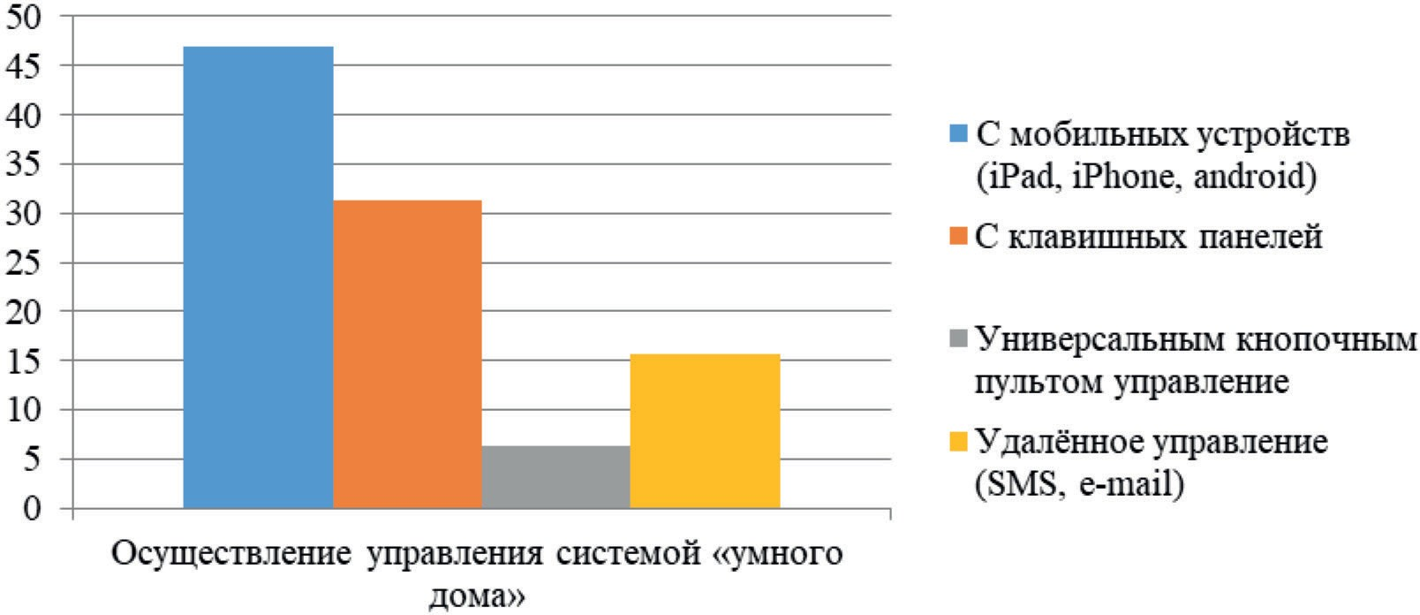

Рис. 1. Результаты опроса предпочтений потребителей к составляющим
«умного дома» – Осуществление управления системой «умного дома» (составлено автором)

На данной диаграмме (рис. 1) видно, что 46, 9 % граждан гото- вы осуществлять управление системой «умного дома» при помощи мобильных устройств. С помощью устройства можно управлять следующими процессами и системами: освещением (включение и выключение, регулировка его яркости и оттенка), электроприбо- рами, охранным комплексом, роботом-пылесосом, системой виде- онаблюдения), а 6,3 % осуществлять управление при помощи уни- версального кнопочного пульта.
На диаграмме (рис. 2) можно увидеть, что самой востребо- вательной функцией «умного дома» является управление осве- щением (48,8 %). При помощи управлением освещением можно регулировать яркость и оттенок, использовать датчик движения,

включать свет только тогда, когда в помещении находится чело- век, и выключать при его отсутствии. Менее востребовательной функцией является управление шторами (7,3 %).

Результаты опроса предпочтений потребителей к составляющего «умного дома»
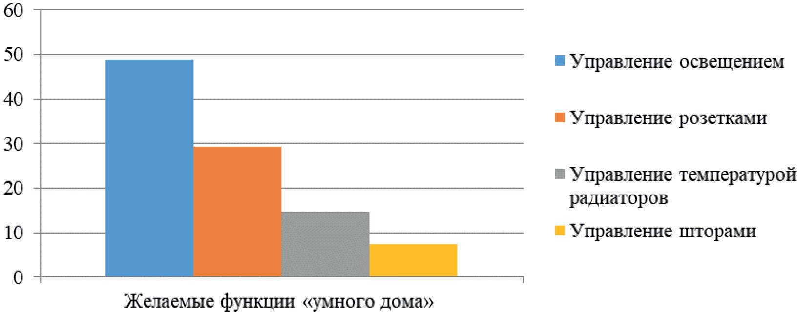

Рис. 2. Результаты опроса предпочтений потребителей к составляющим
«умного дома» – Желаемые функции «умного дома» (составлено автором)

Результаты опроса предпочтений потребителей к составляющим «умного дома»
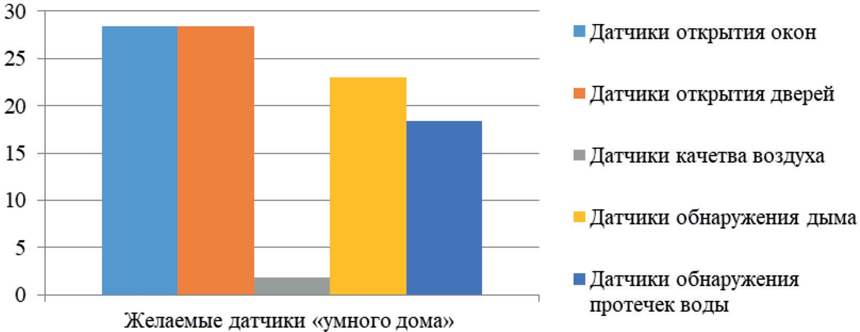

Рис. 3. Результаты опроса предпочтений потребителей к составляющим
«умного дома» – Желаемые датчики «умного дома» (составлено автором)

На диаграмме (рис. 3) видно, что датчики открытия окон и дат- чики открытия дверей являются самыми популярными, их процент составляет 28,4 %. Данные датчики помогут определить, закры- ты ли ваши окна и двери даже когда вы находитесь за 1000 км от своего дома. При открытии окон или дверей на мобильное устрой- ство придёт уведомление.

Результаты опроса предпочтений потребителей к составляющим «умного дома»
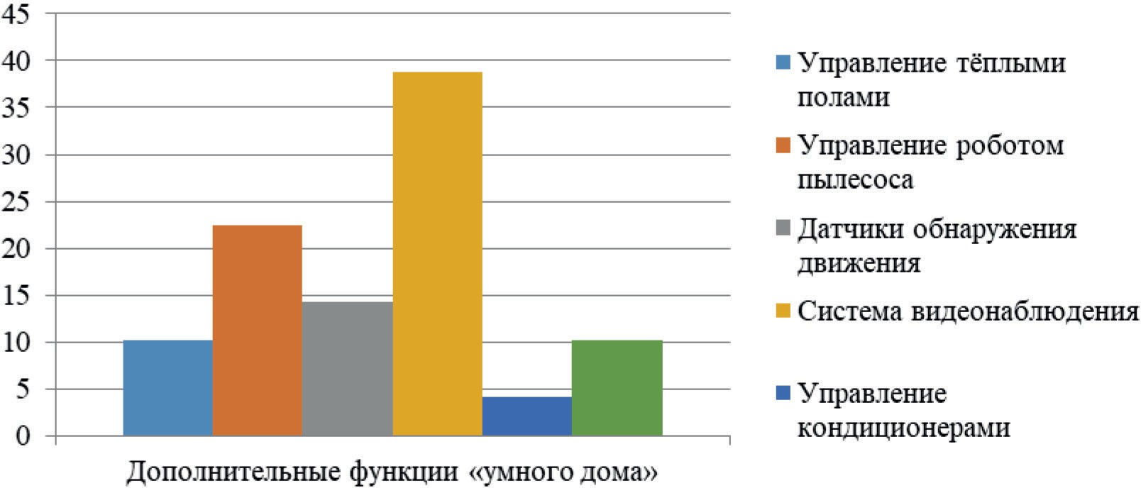

Рис. 4. Результаты опроса предпочтений потребителей к составляющим
«умного дома» – Дополнительные «умного дома» (составлено автором)

На диаграмме (рис. 4) так же можно увидеть, что система ви- деонаблюдения является самой необходимой, процент составляет 38,8 %. За счет видеонаблюдения владелец дома всегда будет в кур- се, что происходит у него в помещении. Система «умный дом» спо- собна наблюдать, писать архив, контролировать дом, офис, квар- тиру, является защитой от несанкционированного проникновения, ограблений или прочих ситуаций.
Согласно опросу, 88% россиян знают, что такое «умный дом», однако в обычной жизни пользуются такими технология- ми лишь 27%. Из них большинство выбрали для себя контроль систем освещения (48,8%), видеонаблюдение (38,8%), «теплый

пол» (10,2%), а также системы кондиционирования и вентиляции (4,1%). Внедрение этих технологий для 30% респондентов обо- шлось от 5 000 до 20 000 рублей, более 20 000 рублей потрати- ли бы (12 %). Средняя цена комплекта «Умного дома» составляет 7 000 рублей. В этот комплект входит: умная розетка, датчик дви- жения и света, датчик температуры и влажности, беспроводной од- ноклавишный выключатель, датчик дыма, датчик протечки воды. Дополнительно можно приобрести видеонаблюдение, стоимость которого составляет 7 200 рублей, умная лампочка – 2 000 рублей, умный термостат для электрического тёплого пола – 12 000 рублей, датчик движения – 1 200 рублей, комплект «перекрытие воды» – 13 000 рублей.
Жители, которые только мечтают об «умном доме», а таких оказалось 58 % респондентов, хотели бы иметь: контроль систем освещения со смартфона (46,9 %), желаемые функции – управ- ление розетками (29,3 %), желаемые датчики – датчики откры- тия окон (28,4 %), датчики открытия дверей (28,4 %), датчики обнаружения дыма (23 %), датчики обнаружения протечек воды (18,4 %), а также управление роботом пылесоса (22,4 %), датчи- ки обнаружения движения (14,3 %), удалённое перекрытие кра- нов (10,2 %).
На вопрос, какие компании, выпускающие продукты для «ум- ного дома» вы знаете, большинство респондентов отметили ки- тайский бренд, в ассортименте которого действительно максимум гаджетов этой категории:
- Xiaomi (74%);
- Google (39%);
- Amazon (25%);
- REDMOND (25%);
- Ростелеком (19%);
- TP-Link (18%).
Рассмотрим в виде таблицы преимущества гаджетов «умно- го дома» в таблице 1.

Мазуренко Е. В. Управление проектами – «умный дом»
175
Таблица 1
Программные продукты «умного дома»

№ п/п | Про- граммные продукты | Основные показатели (характеристика  в рейтинге) | Достоинства | Недостатки | Средняя цена базового комплекта, руб. | Средняя цена расширен- ного ком- плекта, руб.
1. | Rubetek | Наиболее подходящий вы- бор для жителей, которые мечтают о приобретении  «умного дома».  В комплектацию входит: ум- ная розетка, датчик задым- ления, датчики дверей и окон, центр управления, од- ноклавишный выключатель. Комплект можно допол- нять с помощью других приборов. | - готовые комплек- ты не требуют на- строек;  - цена соответ- ствует качеству. | – недостат- ки не выяв- лены. | 11 950 | 21 200
2 | Apple | Apple является популярным представителем электронно- го оборудования. Отличает- ся от всех стильностью, на- дежностью. | - голосовое управ- ление;  - совместим с про- дукцией Xiaomi;  - высокое каче- ство;  - надёжность. | – высокая цена. | 24 000 | 39 000

Современные технологии управления проектами в строительстве
176
Продолжение табл. 1

№ п/п | Про- граммные продукты | Основные показатели (характеристика  в рейтинге) | Достоинства | Недостатки | Средняя цена базового комплекта, руб. | Средняя цена расширен- ного ком- плекта, руб.
3 | Amazon | Главный конкурент Google. Amazon выпускает только колонку. Остальные компо- ненты покупаются отдель- но. Средняя цена колонка 11 990 рублей. | - высокое каче- ство;  - гибкость систе- мы;  - совместимость с различными про- изводителями;  - умная колонка. | – отсутству- ет голосо- вое управ- ление. | – | –
4 | Google | Управление возможно с по- мощью мобильного устрой- ства и голоса. В примене- нии используется центр,  в виде музыкальной колон- ки. Google выпускает только единственное устройство. Остальные компоненты  «умного дома» покупаются отдельно. Партнёрами goo- gle являются TP-Link, | - голосовое управ- ление;  - совместимость  с различными про- изводителями;  - умная колонка. | – высокая цена. | – | –

Мазуренко Е. В. Управление проектами – «умный дом»
177

 |  | Phillips, Xiaomi. Средняя цена колонки 8400 руб., Google Home Mini 2920 руб.
5 | RED-  MOND | Широкий ассортимент устройств, входит в пятер- ку лучших производите- лей полноценных систем. В стартовый комплект вхо-  дит датчик движения, розет- ка, датчик контроля. | –качество и надеж- ность по доступ- ной цене;  – полная автомати- зация дома. | - дистан- ционное управле- ние возмож- но только при нали- чии другого мобильного устройства в доме;  - отсутству- ет голосо- вое управ- ление. | 3 670 | 8 720
6 | Xiaomi | Высококачественная элек- троника, доступно множе- ство устройств по доступ- ным ценам. Проведение  «умного дома» с широким функционалом.  За доступную цену можно приобрести многофункци | - совместим с мо- бильным устрой- ством (iPhon, an- droid);  - простая настрой- ка;  - множество по- лезных функций | - требует- ся приоб- ретение пе- реходника (для китай- ских розе- ток);  - радиопри | 3 000 | 4 990

Современные технологии управления проектами в строительстве
178
Окончание табл. 1

№ п/п | Про- граммные продукты | Основные показатели (характеристика  в рейтинге) | Достоинства | Недостатки | Средняя цена базового комплекта, руб. | Средняя цена расширен- ного ком- плекта, руб.
 |  | ональный комплект: шлюз (ночник, радиоприёмник), датчики дверей и окон, от- слеживание несанкциони- рованного проникновения, при этом уведомление при- ходит хозяину на смарт- фон и включается камера; беспроводной выключатель, с помощью которого можно обесточить все электропри- боры; умная розетка, датчик движения. | при использова- нии. | ёмник при- нимает ки- тайские ра- диостанции.
7 | TP-Link | Клиент может самостоя- тельно выбрать необходи- мые комплектующие, дат- чики, розетки, лампы для своего дома, цена которых варьируется от 1 153 руб. и выше. | - все устройства и датчики поддер- живают Wi-Fi и  ZigBee (протоколы связи);  - встроенный ан- тивирус; | – все дат- чики и ком- плекту- ющие продают-  ся отдельно, комплектов | – | –

Мазуренко Е. В. Управление проектами – «умный дом»
179

 |  |  | – оборудование собственного про- изводства. | не суще- ствует.
8 | GAL | Существуют бюджетные ва- рианты. Наборы легко на- страиваются, подробная ин- струкция. Баланс цены и качество в классе недорогих экосистем. | - доступная цена;  - не требует на- стоек;  - простая уста- новка;  - подключение до 50 устройств к  стартовому набору. | - слабое крепление датчиков;  - зачастую требуется ремонт. | 3 990 | 6 900
9 | Ростелеком | Существует вариант «пер- вой необходимости»:  - датчики движения;  - датчики открытия-закры- тия дверей;  - датчики, контролирующие освещение и температуру в комнатах.  В расширенном комплек- те добавляются датчи-  ки задымления и датчики протечки воды, а так же Wi- Fiкамера. | - покупка комплек- та по сниженным ценам, с учетом ак- ций и скидок поль- зователям Ростеле- кома;  - личные данные хранятся в зашиф- рованном виде;  - подключение ин- теллектуальной ро- зетки. | - отсут- ствие воз- можности включения устройств от других производи- телей;  - отсут- ствие воз- можности подключе- ния быто- вых прибо- ров. | 11 590 | 16 590

Система «умный дом» − это потенциальная возможность вне- дрения новых идей для современных IT-компаний. До сих пор не существует каких-либо стандартов, регулирующих разработку си- стемы, все обуславливается лишь желаниями заказчика, его финан- совыми возможностями, интеллектуальными способностями ис- полнителя и уровнем научно технического прогресса. Возможно, в недалеком будущем, когда развитие систем, наделенных искус- ственным интеллектом и нейронными сетями, способных воспри- нимать окружающий нас мир на том же уровне, что и мы, станет реальным – здание действительно можно будет назвать интеллек- туальным. Интеграция сети с человеческим мозгом позволит опре- делить настроение и желание хозяина, а автоматические элементы помогут создать благоприятные условия для воплощения в жизнь даже не в полной мере осознанных идей.

Литература
- URL: https://habrahabr.ru/post/227869/ (дата обращения: 31.01.2020).
- Тесля Е. В. «Умный дом» своими руками. Строим интеллектуальную цифровую систему в своей квартире. СПб: Питер, 2008. 370 с.
- Антонов М. Любительская система управления «умным домом» // Радио. 2016. № 7. С. 31–35.

УДК 338.516  Мнацаканян Альберт Гургенович, д-р экон. наук, профессор  E-mail: mag@klgtu.ru Кузин Владимир Иванович, канд. экон. наук, доцент  E-mail: vladimir.kuzin@klgtu.ru  (Калининградский государственный технический университет) | Mnatsakanjan Albert Gurgenovich, Dr. of Ec. Sci., Professor E-mail: mag@klgtu.ru Kuzin Vladimir Ivanovich,  PhD of Ec. Sci., Associate Professor  E-mail: vladimir.kuzin@klgtu.ru  (Kaliningrad State Technical University)

СОСТОЯНИЕ И ТЕНДЕНЦИИ РЫНКА ПРОИЗВОДСТВЕННО-СКЛАДСКОЙ НЕДВИЖИМОСТИ КАЛИНИНГРАДСКОЙ ОБЛАСТИ

STATE AND TRENDS OF THE INDUSTRIAL AND WAREHOUSE REAL ESTATE MARKET IN THE KALININGRAD REGION
Целью работы является анализ сегмента рынка недвижимости Калинин- градской области, представленного объектами производственно-складской не- движимости. Основной характеристикой данного рынка выступают цены. В ре- зультате исследования были выявлены структура и ценовые характеристики отдельных секторов областного рынка производственно-складской недвижимо- сти, установлены факторы, формирующие ценовые пропорции и соотношения. Анализ показывает, что наибольшим спросом пользуются объекты для разме- щения пищевых производств и продукции. Данная особенность определяется специализацией калининградской экономики, в которой одну из лидирующих позиций традиционно занимает пищевая промышленность. Делается вывод, что сложившаяся ситуация определяет необходимость строительства совре- менных объектов производственно-складской недвижимости.
Ключевые слова: рынок, производственно-складская недвижимость, це- нообразующие факторы.

The aim of the work is to analyze the segment of the market of industrial and warehouse real estate in the Kaliningrad region. Prices are the main characteristic of this market. The results of our study determined the structure and price characteris- tics of individual sectors of the regional market of industrial and warehouse real es-

tate and the factors that form price proportions and ratios. The analysis shows that objects for the placement of food production and products are in the greatest de- mand. This feature is determined by the specialization of the Kaliningrad econo- my, in which the food industry traditionally occupies one of the leading positions. It is concluded that the current situation determines the need for the construction of modern facilities for industrial and warehouse real estate.
Keywords: market, industrial and warehouse real estate, price-forming factors

Несмотря на наличие в Калининградской области особой эко- номической зоны, призванной стимулировать производственную деятельность [6], рынок производственной и складской недвижи- мости остается одним из наименее развитых сегментов региональ- ного рынка недвижимости. В настоящие время в Калининградской области обеспеченность складскими помещениями всех классов составляет порядка 900 тыс. кв. м, или чуть менее 1 тыс. кв. м на 1 тыс. жителей области. При этом около 90% складских помеще- ний региона относится к помещениям низкого качества – класса
«С» и «D» (с превалирующей долей класса «D»), не отвечающим современным требованиям.
Особенностью регионального рынка производственно-склад- ской недвижимости является весьма условное деление объектов на классы, в силу которой многие из них не соответствуют общепри- нятым требованиям. Это, в первую очередь, относится к складским помещениям, классифицируемым как «С» и «D», значительной ча- стью не отвечающим требованиям и нормативам, предъявляемым к хранению продукции. Другая особенность состоит в том, что большинство построенных в регионе в последние годы производ- ственно-складских комплексов используются застройщиками для собственных нужд и не оказывают услуги сторонним организаци- ям. В результате при существующей динамике производства и сло- жившихся объемах оптово-розничной торговли дефицит склад- ских помещений Калининградской области, по мнению участников рынка, составляет около 60 тыс. кв. м. При увеличении же потока грузов, проходящих через территорию Калининградской области, данный показатель может существенно возрасти.

В целях более ясного понимания состояния и тенденций раз- вития рынка производственно-складской недвижимости Калинин- градской области были проанализированы предложения о продаже соответствующего типа объектов по состоянию на конец 2019 года. Поскольку предложение производственно-складской недвижимо- сти в Калининградской области неоднородно и сильно зависит от местоположения, анализ выполнен по 2 укрупненным территори- альным сегментам рынка:
- административно-деловой центр Калининградской обла- сти – г. Калининград;
- остальные районы Калининградской области, без учета г. Калининграда.
Объем используемой для анализа выборки составил 100 пред- ложений, из которых 45 объектов расположены в г. Калининграде, 55 – в других населенных пунктах Калининградской области (без учета г. Калининграда). В свою очередь, выделенные сегменты рынка также имеют значительную неоднородность. Так, наиболь- шее количество предложений производственно-складской недви- жимости г. Калининграда приходится на Московский район, что обусловлено исторически сформировавшейся специализацией дан- ного района как зоны размещения крупных промышленных пред- приятий и главных объектов транспортной инфраструктуры (порты, железнодорожные станции, производственно-транспортные базы). Наибольшее количество предложений производственно-складских площадей за пределами г. Калининграда приходится на Гурьевский и Багратионовский районы, что обусловлено отраслевой специа- лизацией указанных районов, а также их территориальной близо- стью к областному центру.
Обобщенные результаты ценового анализа рынка производ- ственно-складской недвижимости Калининградской области по выделенным сегментам показаны на рисунке 1.
Согласно собранным данным, в г. Калининграде средняя цена предложения о продаже объектов производственно-складской не-

движимости составляет 20 000 руб./кв. м, аналогичный показатель в районах Калининградской области – 15 000 руб./ кв. м.
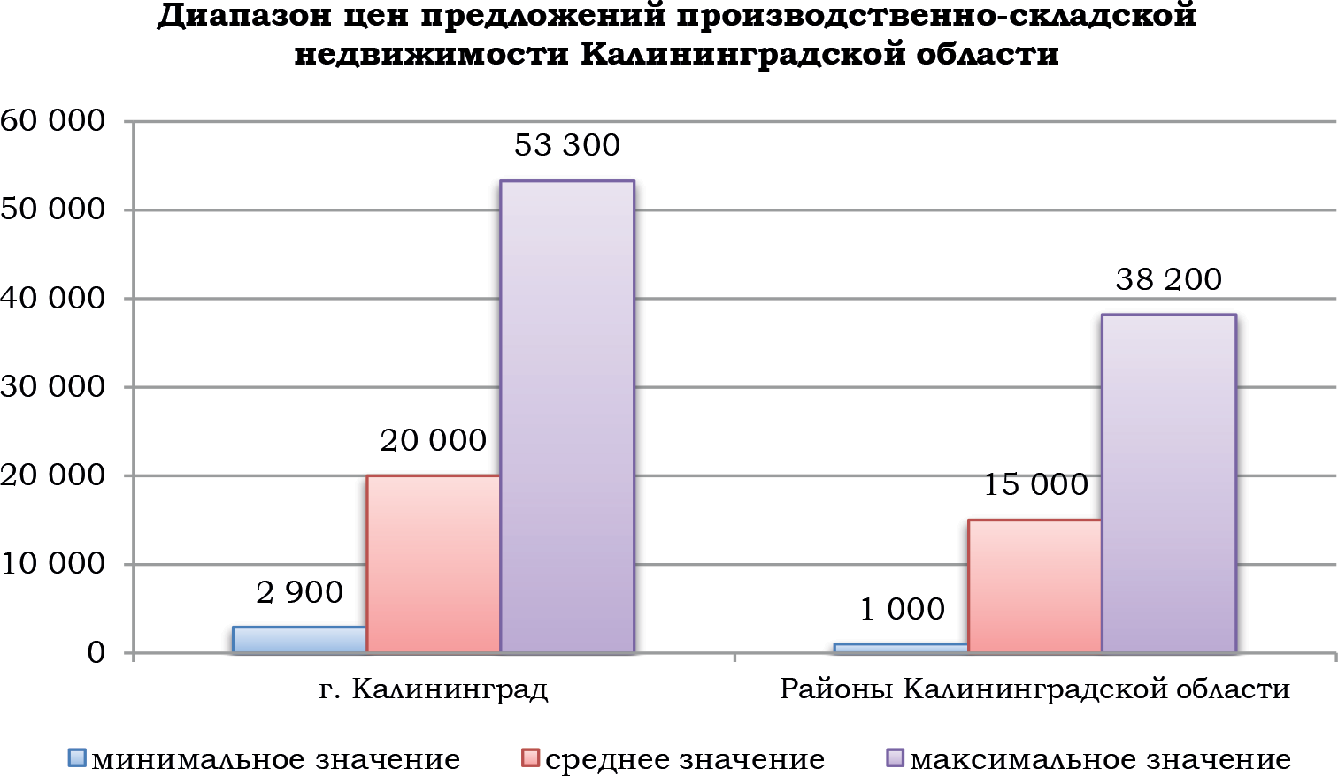

Рис. 1. Диапазон цен продажи производственно-складской недвижимости Калининградской области, руб./кв. м.

Наличие существенных расхождений между нижней и верх- ней границей цены предложения производственно-складской не- движимости традиционно объясняется влиянием ценообразующих факторов. Так, низкая цена 1 кв. м объекта производственно-склад- ского назначения может быть следствием его неудобного месторас- положения, отсутствия инженерных коммуникаций, неудовлетво- рительного физического состояния, несоответствия современным требованиям, предъявляемым к аналогичным объектам.
В Калининградской области встречаются также предложения производственно-складской недвижимости, цена которых значи- тельно превышает среднерыночную [1]. На цену, в этом случае, часто влияют не только объективные качества объекта, но и субъ- ективные факторы, связанные с намерениями продавца. Такие предложения довольно редки и поскольку могут приводить к зна-

чительному завышению показателя среднерыночной цены, они не включались в выборку нашего исследования.
В структуре производственно-складской недвижимости Калининградской области особое место занимают объекты для пищевого производства. На калининградском рынке предложе- ния о продаже объектов недвижимости для размещения пищевых производств и продукции крайне ограничены (все выставленные на продажу в конце 2019 года объекты расположены в районах Калининградской области и находятся за чертой г. Калининграда, в областном центре предложения отсутствуют). Данная особен- ность определяется традиционной специализацией калининград- ской экономики, в которой одну из лидирующих позиций занимает пищевая промышленность. Цена объектов для размещения пище- вых производств, как правило, выше цены производственно-склад- ской недвижимости непищевого профиля, что обусловлено нали- чием жестких требований к пищевому производству и продукции. Поэтому средняя цена объектов недвижимости под размещение пищевого производства в районах Калининградской области со- ставляет 20 000 руб./кв. м.
Город Калининград делится на три административных рай- она: Ленинградский, Московский и Центральный. Диапазон цен предложений производственно-складской недвижимости по рай- онам города представлен на рисунке 2.
Необходимо отметить, что все включенные в выборку иссле- дования объекты производственно-складской недвижимости, пред- лагаемые к продаже, расположены на окраинах г. Калининграда. Анализ ценовых характеристик рынка позволил выявить ряд основных ценообразующих факторов – условий, оказывающих влияние на цену продажи/ставку арендной платы объектов про- изводственно-складской недвижимости. Для рассматриваемого сегмента рынка недвижимости такими факторами являются [2, 5]:
- Местоположение – комплексная характеристика, отражаю- щая уровень экономического развития района или города, его ин- фраструктуры, близость к основным потребителям, транспортную

доступность (наличие удобных подъездных путей). Для производ- ственно-складской недвижимости транспортная доступность – это удобство подъездов большегрузного транспорта, близость к транс- портным развязкам и выездным магистралям, удобный подъезд квалифицированного персонала, расположение относительно же- лезнодорожных станций.
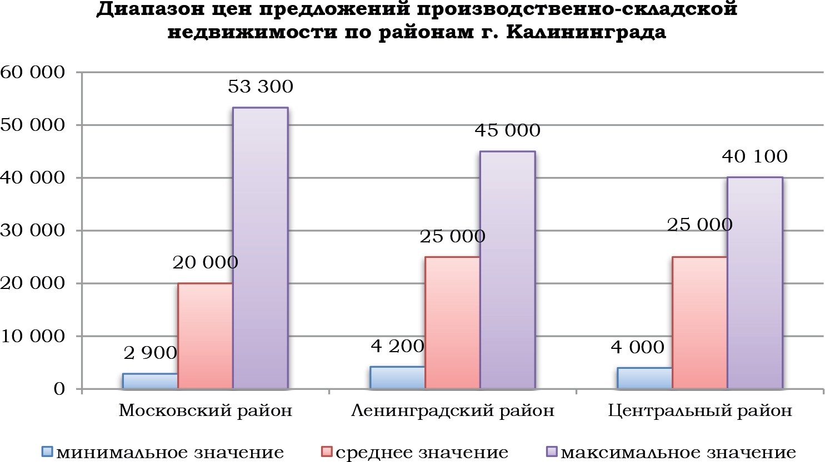

Рис. 2. Диапазон цен продажи производственно-складской недвижимости по районам г. Калининграда, руб./кв. м.

- Общее состояние объекта и уровень его физического и функционального износа. На региональном рынке промышлен- но-складской недвижимости представлены почти все основные типы объектов – как капитальные здания со стенами из кирпича, железобетонных панелей и с железобетонными покрытиями, так и быстромонтируемые здания – строения со стенами из легких ме- таллоконструкций с металлическими покрытиями. На рынке так- же встречаются как современные объекты, так и здания советской и немецкой довоенной постройки.
- Обеспеченность коммуникациями, основными из которых являются: электричество, водоснабжение и канализация. Наличие

на объекте прочих коммуникаций обычно обозначается термином
«все коммуникации». При этом для производственных площадок первостепенной является электрическая мощность объекта. Как правило, наибольшие цены запрашиваются за объекты, обеспе- ченные всеми коммуникациями, по мере снижения числа комму- никаций цена снижается.
- Состояние отделки. Ценность качества отделки в промыш- ленном специализированном здании для продолжения бизнес-про- цессов с течением времени меняется не радикально (в отличие от коммерческой недвижимости) и мало зависит, например, от состо- яния окраски и протечек. Ценность такого здания зависит в зна- чительно большей степени от ценности машин и оборудования, потока доходов. Поэтому влияние данного фактора на цену про- изводственно-складской недвижимости не является существен- ным, за исключением зданий, эксплуатация которых без проведе- ния капитального ремонта невозможна.
- Площадь объекта. Для регионального рынка характерна об- щая зависимость – наиболее высокая цена соответствует произ- водственно-складским объектам меньшей площади, что объясня- ется повышенным спросом на недвижимость меньшего размера. При этом крупные объекты площадью более 10 000 кв. м прода- ются на региональном рынке, как правило, по несколько лет, по- скольку особенностью экономики Калининградской области явля- ется ограниченное количество компаний, нуждающихся в больших площадях и способных их купить.
- Назначение объекта также отражает региональную специ- фику, в силу которой наиболее высокая цена соответствует произ- водственно-складским объектам, предназначенным для размещения пищевых производств, оснащенных холодильным оборудованием, имеющим административно-офисную часть, так как это позволя- ет расширить характер использования объекта и обеспечивает до- полнительные доходы владельцам и арендаторам.
- Наличие собственной железнодорожной ветки и выход на железнодорожную станцию, как показывает анализ, положительно

влияет на цену производственно-складской недвижимости, осо- бенно крупного и среднего форматов.
Кроме вышеуказанных объективных факторов цена выставлен- ных на продажу объектов недвижимости, безусловно, зависит от соотношения спроса и предложения на рынке, а также ряда субъ- ективных факторов таких, как срочность реализации объекта, на- мерения собственника.
Помимо предложений о продаже, на рынке производствен- но-складской недвижимости г. Калининграда имеется значитель- ное количество объектов, сдающихся в аренду. Большинство таких объектов представляют собой отдельностоящие здания или отдель- ные помещения в нежилых зданиях складского назначения (с воз- можным использованием под производство) непищевого профиля. Они находятся преимущественно в удовлетворительном физиче- ском состоянии, однако имеют значительный износ инженерных коммуникаций. Подавляющее большинство сдающихся в аренду объектов невелики, их площадь не превышает 1500 кв. м.
Как и в случае продажи, диапазон ставок арендной платы за объекты производственно-складской недвижимости доволь- но широк. Так, в г. Калининграде арендные ставки составляют 50–100 руб./кв. м в месяц за объекты класса «С»; 125–200 руб./ кв. м в месяц за объекты класса «В» и 180–400 руб./кв. м в месяц за объекты класса «А» (без учета электроэнергии и прочих сопут- ствующих расходов). Следует отметить, что помимо класса поме- щения, ставка аренды также зависит от таких факторов, как арен- дуемая площадь, срок аренды и прочее.
Сегмент регионального рынка производственно-склад- ской недвижимости, объекты которого находятся за пределами г. Калининграда характеризуется довольно ограниченным количе- ством объектов, сдающихся в аренду. Большинство объектов этого сегмента расположены в зоне до 25 км от г. Калининграда. Кроме того, на рынке имеется несколько предложений о сдаче объектов в аренду в относительно крупных городах Калининградского об- ласти – г. Советске, г. Гусеве, г. Черняховске и др. Для данного

сегмента типичны объекты площадью от 300 до 1000 кв. м. При этом имеются лишь единичные предложения об аренде объектов производственно-складского назначения, отвечающих современ- ным требованиям. Диапазон ставок арендной платы за данные объ- екты в районах Калининградской области составляет 50–250 руб./ кв. м в месяц.
На региональном рынке не практикуется сдача в аренду иму- щественных комплексов, комплексов зданий, объектов пищевого производства и других специализированных производств, складов со стеллажными системами хранения и т.п. Данная особенность обусловлена высоким уровнем ликвидности и востребованности подобных объектов, поскольку они, как правило, используются собственниками для собственных нужд.
В течение ряда лет для калининградского рынка производ- ственно-складской недвижимости характерна ситуация превыше- ния спроса над предложением качественных объектов. Хотя в по- следние годы было возведено в эксплуатацию несколько объектов этого типа, в настоящее время новых заявленных проектов в обла- сти производственно-складской недвижимости в регионе на дан- ный момент нет (не считая проекты строительства для собствен- ных нужд).
Таким образом, сложившаяся на рынке производственно-склад- ской недвижимости Калининградской области ситуация, позволяет сделать вывод о необходимости развития данного сектора за счет строительства новых современных объектов. Причем принимая во внимание тенденции развития мировой экономики [3] эти объекты должны проектироваться и строиться с учетом самых современ- ных требований, в том числе требований к цифровизации их де- ятельности. Реализация данного подхода позволит создать благо- приятные предпосылки для развития региональной экономики [4].

Литература
- Мнацаканян А. Г., Карлов А. М., Харин А. Г. Методология и практи- ка стоимостной оценки природного каптала Куршской косы: монография /

А. Г. Мнацаканян, А. М. Карлов, А. Г. Харин. – Калининград: Изд-во БИЭФ, 2011. – 149 с.
- Справочник оценщика недвижимости-2017. Производственно-складская недвижимость и сходные типы объектов: текущие и прогнозные характеристи- ки рынка для доходного подхода / под ред. Лейфера Л. А. Нижний Новгород: Растр. 2017. 317 с.
- Харин А. Г. Подходы к исследованию инвестиционного механизма ин- новаций: мотивы и модели принятия инвестиционных решений в условиях со- временной экономики // Балтийский экономический журнал. – 2019 – № 1(25). – с. 4–17.
- Сергеев Л. И. Программно-целевая эффективность экономического развития // Балтийский экономический журнал. 2019. № 3(27). С. 23–31.
- Нордин В. В. Процессный подход в материально-техническом обеспе- чении предприятий// Балтийский экономический журнал. – 2018. – № 3(23). – с. 56–65.
- Коноплина Ю. С. Факторы повышения производительности труда в эко- номике Балтийский экономический журнал. – 2019 – № 1(25). – с. 33–39.

УДК 338.516  Мнацаканян Альберт Гургенович, д-р экон. наук, профессор  E-mail: mag@klgtu.ru  Харин Александр Геннадьевич, канд. экон. наук, доцент  E-mail: aleksandr.harin@klgtu.ru  (Калининградский государственный технический университет) | Mnatsakanjan Albert Gurgenovich, Dr. of Ec. Sci., Professor E-mail: mag@klgtu.ru  Kharin Aleksandr Gennad'evich, PhD of Ec. Sci., Associate Professor E-mail: aleksandr.harin@klgtu.ru  (Kaliningrad State  Technical University)

ИССЛЕДОВАНИЕ ЦЕНОВЫХ ХАРАКТЕРИСТИК РЫНКА ЗЕМЕЛЬНЫХ УЧАСТКОВ КОММЕРЧЕСКОГО НАЗНАЧЕНИЯ В КАЛИНИНГРАДСКОЙ ОБЛАСТИ

REVIEW OF VALUE PARAMETERS OF THE COMMERCIAL LAND MARKET
IN THE KALININGRAD REGION
Целью статьи является анализ ключевой характеристики, отражающей состояние и тенденции развития рынка земли – цен на земельные участки. В фокусе исследования находится рынок земельных участков коммерческого назначения Калининградской области. В работе выявлены основные факто- ры, влияющие на стоимость таких участков, установлены и проанализирова- ны ценовые пропорции, сложившиеся на основных сегментах данного рынка в конце 2019 г., определены тенденции развития регионального рынка земель коммерческого назначения на ближайшую перспективу. Информацию основу работы составили данные федеральных и региональных интернет-ресурсов, печатных СМИ и каталогов фирм недвижимости.
Ключевые слова: рынок, цена, факторы, земельные участки коммерче- ского назначения.

This paper aims to analyze land prices as a key parameter that reflects the state and trends of the land market. The focus of the study is the market for commercial land in the Kaliningrad region. The article identifies the main factors affecting the value of plots, analyzes the price proportions prevailing in the main segments of this market, identifies development trends in the regional market for commercial land in

the near future. Information is based on the data of federal and regional Internet re- sources, print media and catalogs of real estate agencies.
Keywords: market, price, factors, commercial land plots.

Калининградская область – один из самых маленьких субъ- ектов Российской Федерации. Ее площадь с учетом территорий Куршского и Калининградского заливов составляет всего 1512,5 тыс. га. Основную часть территории области занимают земли сель- скохозяйственного назначения – 53,64%, на земли лесного фон- да приходится 17,92%, площадь земель водного фонда – 12,24%, земли других категорий составляют 16,20% территории области [3]. Данное исследование охватывает часть земельного фонда, со- ставляющую основу для функционирования регионального рынка земельных участков коммерческого назначения. Этот рынок вы- ступает важным элементом рыночной экономики, формирующим ее инфраструктуру, создающим условия для роста эффективности и конкурентоспособности регионального бизнеса [1].
Учитывая сложившуюся структуру региональной экономики
- и особенности исследуемого сегмента рынка, характерные для Калининградской области, нами были проанализированы предло- жения земельных участков, относящихся к категории «земли на- селенных пунктов» и входящие в состав следующих функцио- нальных зон:
  - жилая (земельные участки, предназначенные для строи- тельства многоквартирных жилых домов);
  - общественно-деловая (земельные участки под размещение объектов торговли, торговых центров, офисных зданий, объектов общественного питания и бытового обслуживания, гостиниц);
  - рекреационная (земельные участки для строительства объ- ектов рекреационного и лечебно-оздоровительного назначения).
Для проведения исследования была сформирована выборка, состоящая из 3 укрупненных территориальных сегментов, образо- ванных по признаку географического местоположения участков:
  - областной центр – г. Калининград;

  - курортная зона (в эту зону отнесены населенные пункты Светлогорского района, Пионерского городского округа, Янтарного городского округа, Балтийского муниципального района и части Зеленоградского района, расположенной в прибрежной полосе Балтийского моря);
  - районы Калининградской области (без учета г. Калининграда и курортной зоны).
При проведении анализа стоимостных и, отчасти, технико-эко- номических характеристик этих сегментов в качестве источников информации использованы различные интернет-ресурсы (регио- нальные и федеральные электронные базы объектов недвижимо- сти, сайты агентств недвижимости Калининградской области), пе- чатные СМИ и каталоги недвижимости. В фокусе исследования находятся цены на земельные участки, как ключевая характери- стика рыночной экономики.
Прежде чем приступить к анализу характеристик исследуемо- го сегмента рынка, необходимо определить ключевые компонен- ты, влияющие на цены на земельную недвижимость (ценообразу- ющие факторы). В экономической литературе принято выделять ряд основных факторов, под воздействием которых формируются цены земельных участков коммерческого назначения [6]:
  - Передаваемые имущественные права, к которым относят- ся право собственности, право долгосрочной или краткосрочной аренды. При этом разница в рыночной стоимости земельных участ- ков, находящихся в собственности или в аренде обусловлена необ- ходимостью дополнительных затрат потенциального их владель- ца в случае выкупа участка в собственность. Определение точной величины разницы в ценах в случае различий в объемах имуще- ственных прав носит индивидуальный характер. Однако в практи- ке оценочной деятельности применяется упрощенный подход, ос- нованный на эмпирических знаниях, согласно которому величина корректировки цены по фактору «передаваемые имущественные права» принимается равной: для земельных участков под офис- но-торговую застройку – 0,76–1,31; для земельных участков под

объекты рекреации – 0,79–1,27; для земельных участков под жи- лищное строительство – 0,81–1,23 [⁵].
  - Местоположение – параметр, характеризующий удален- ность участка от города или населенного пункта, близость к морю, развитость коммунальной инфраструктуры и транспортное обе- спечение. Данный параметр выступает одним из основных цено- образующих факторов для земельных участков коммерческого на- значения. Обычно участки, расположенные в районах с развитой инфраструктурой, стоят дороже. Спрос и, соответственно, цену зе- мельного участка также повышают наличие подъездных автодорог (в том числе близость к основной автодороге с асфальтовым по- крытием), интенсивность транспортного сообщения, обеспечен- ность общественным транспортом (транспортная оснащенность района расположения объекта). В практике оценке недвижимо- сти применяются следующие корректировки к цене участков по фактору «местоположение»: для земельных участков под офис- но-торговую застройку – 0,47–2,14; для земельных участков под жилищное строительство – 0,44–2,28 [5].
  - Физические характеристики земельного участка, обычно включающие набор факторов, отражающих его качественные свой- ства, такие как: рельеф, форма, уклон, целостность (участок пред- ставляет собой единый земельный участок или разбит на части). Стандартный диапазон значений, используемых в оценочной де- ятельности для корректировки цены земельных участков коммер- ческого назначения по фактору «инженерно-геологические усло- вия» составляет 0,81–1,24 [5].
  - Наличие инженерных коммуникаций, к числу которых обычно относятся: местные или локальные системы водоснабже- ния, водоотведения, электроснабжения, газоснабжения. Этот фак- тор также имеет большое значение, поскольку способен приводить к существенному росту цены на участки в случае их оснащенно- сти всеми необходимыми для ведения бизнеса или для комфорт- ного проживания коммуникациями. При оценке влияния данного фактора в практике оценочной деятельности применяется следу-

ющий диапазон корректирующих коэффициентов цены: для зе- мельных участков под офисно-торговую застройку – 0,65–1,55; для земельных участков под объекты рекреации – 0,64–1,57; для земельных участков под жилую застройку – 0,61–1,63 [5].
  - Фактор масштаба земельного участка или его площади, от- ражающий тот факт, что участки меньшей площади в пересчете на единицу площади обычно стоят дороже, а большей площади – де- шевле. Объяснением данному феномену служит хорошо извест- ное свойство убывающей предельной полезности, обусловлива- ющее снижение платежеспособного спроса на объекты большего масштаба. Согласно опыту оценки недвижимости, стандартные коэффициенты корректировки цены по фактору «масштаб участ- ка» лежат в диапазоне: для земельных участков под офисно-тор- говую застройку – 0,73–1,38; для земельных участков под объек- ты рекреации – 0,81–,23; для земельных участков под жилищное строительство – 0,81–1,23 [5].
  - Разрешенное использование земельных участков – харак- теристика, непосредственно влияющая как на инвестиционную привлекательность тех или иных участков, так и на возможность дальнейшего развития территорий, в пределах которых они рас- положены. Данный параметр относится к числу трудноизмери- мых, поскольку он зависит от множества факторов, волатильных и сложно поддающихся прогнозированию. В справочной литера- туре отсутствуют данные о количественном влиянии этого фак- тора на цены на объекты недвижимости. Поэтому в каждом кон- кретном случае необходим индивидуальный подход к его оценке. В нашем исследовании на основании анализа выбранных предло- жений установлено, что разница в стоимости земельных участков коммерческого назначения, расположенных в Калининградской об- ласти в зависимости от вида разрешенного использования незна- чительна. Данная особенность регионального рынка недвижимо- сти, вероятно, обусловлена тем, что изменение вида разрешенного использования земель в рамках одной категории (в данном случае
«земли населенных пунктов») не представляет особых трудностей

и зависит, прежде всего, от намерений собственника/арендатора по варианту использования земельного участка.
  - Ограничения (обременения) прав владельцев земельных участков, обусловленные наличием установленных законом или уполномоченными органами в предусмотренном законом поряд- ке условий, запрещений, стесняющих правообладателя при осу- ществлении права собственности либо иных вещных прав на кон- кретный объект недвижимого имущества. К таким обременениям при анализе рынка земли обычно относят: сервитуты, охранные зоны инженерных коммуникаций, охранные зоны автодорог, сани- тарно-защитные зоны железной дороги и др. Согласно статистике рынка недвижимости, земельные участки с обременениями сто- ят, как правило, дешевле. В зависимости от степени обременения скидки к цене на такие участки могут достигать 50%.
  - Уровень благоустройства земельного участка также отно- сится к числу факторов, сильно влияющих на его цену. Основной составляющей, непосредственно определяющей интенсивность влияния данного фактора, выступает объем ранее выполненных работ (затрат) по благоустройству участка, например, таких как изыскательские работы, согласование проекта будущего строи- тельства, устройство автодорожных покрытий, ограждения и т. д. Перечисленные выше параметры рынка земельной недвижи- мости, помимо базовых факторов рыночной экономики – спроса и предложения, оказывают непосредственное влияние на форми- рование цен на региональном рынке земельных участков коммер-
ческого назначения.
Согласно используемой нами сегментации данного рынка в Калининградской области, на основании систематизации ин- формации, собранной в открытых источниках были получены це- новые характеристики по состоянию на конец 2019 года (рис. 1). В г. Калининграде средняя цена 1 сотки земельных участков для строительства коммерческих объектов составляла 500 тыс. руб./сот. При этом максимальная цена предложения в городе достигала 1333 тыс. руб./сот. Указанные ценовые характеристики являются

следствием сложившейся пространственной структуры калинин- градской экономики, в которой областной центр г. Калининград выступает доминирующим центром деловой активности. В ку- рортной зоне области средняя цена 1 сотки коммерческой зем- ли составляла 500 тыс. руб., максимальная цена предложения – 972 тыс. руб./сот. Относительно высокий уровень цен земельных участков в курортной зоне объясняется рядом особенностей этой зоны, таких как близость к морю, уникальность предложения, при- влекательность этой части территории области в качестве тури- стической зоны и зоны отдыха и рекреации (лечение, в том числе санаторно-курортное, оздоровительный отдых). Средняя цена 1 сот- ки земельных участков коммерческого назначения в других райо- нах Калининградской области составляет 100 тыс. руб., при этом максимальная цена таких участков составляет 243 тыс. руб./сот. (в основном наиболее дорогие участки этого сегмента расположе- ны у границ областного центра – г. Калининграда). Как правило, в удаленных от крупных городов или побережья залива и в неболь- ших по площади и численности населения поселках цена 1 сот- ки земельных участков для строительства коммерческих объек- тов находится на уровне ниже средней цены 1 сотки по районам Калининградской области. В крупных городах области (напри- мер, г. Советск, г. Черняховск, г. Гусев и т. д.), в г. Гурьевске (го- род-спутник Калининграда), а также на побережье заливов цена 1 сотки земельных участков, отведенных для строительства ком- мерческих объектов находится на уровне выше средней по райо- нам Калининградской области.
Значительная дифференциация цен на земельные участки ком- мерческого назначения в г. Калининграде обусловливает необходи- мость более детального изучения структуры этого сегмента рын- ка. На рис. 2 представлены данные о средней стоимости 1 сотки земельных участков для строительства коммерческих объектов в г. Калининграде в разрезе отдельных районов города.
Цена 1 сотки земельных участков в г. Калининграде существен- но варьируется в зависимости от района расположения участка.

Наиболее дорогие предложения зафиксированы в Ленинградском районе, в котором средняя цена земельных участков коммерче- ского назначения составляет 500 тыс. руб./сот., наиболее низ- кие – в Московском районе – 300 тыс. руб./сот. При этом макси- мальная зафиксированная цена 1 сотки земельных участков для строительства коммерческих объектов в г. Калининграде состав- ляет 1333 тыс. руб. (в Ленинградском районе города).
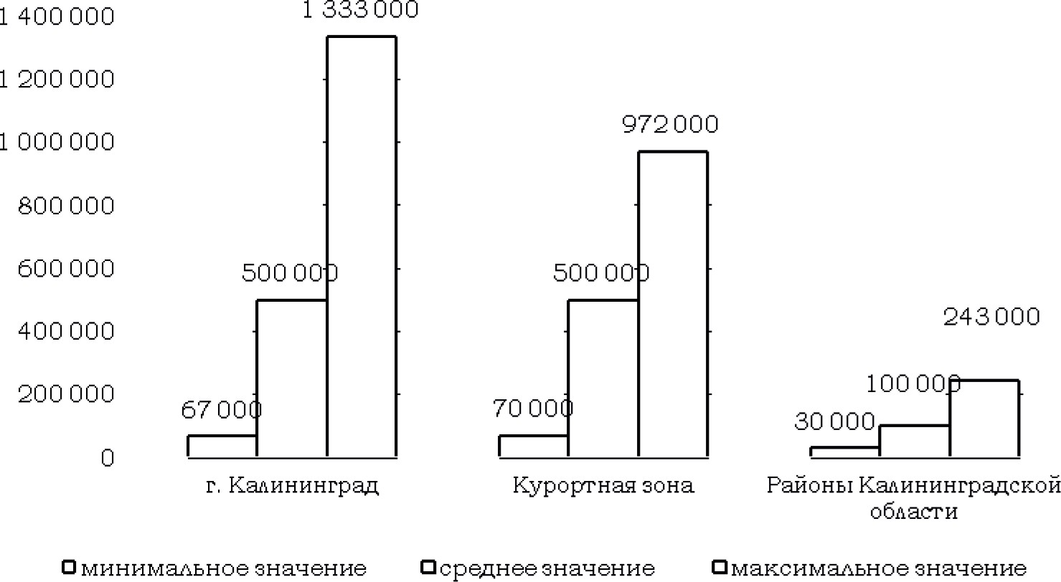

Рис. 1. Диапазон цен предложений земельных участков для строительства коммерческих объектов, руб./сот.
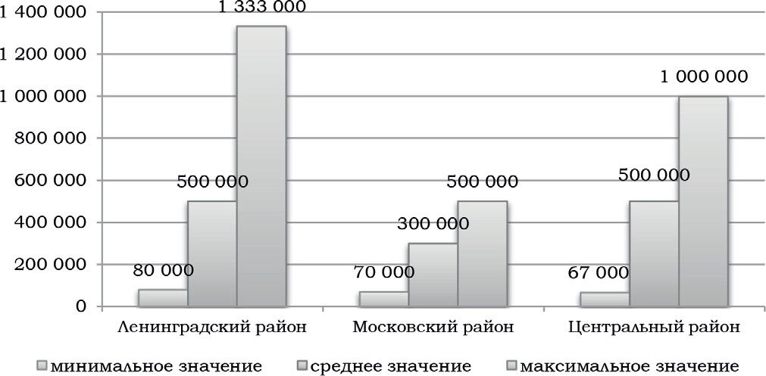

Рис. 2. Диапазон цен предложений земельных участков для строительства коммерческих объектов по районам г. Калининграда

Исследование выявило, что основным фактором, влияющим на цену земельных участков коммерческого назначения в Калинин- градской области выступает местоположение относительно об- ластного центра и моря. Немаловажными также являются: пло- щадь земельного участка, транспортное обеспечение, развитость инфраструктуры района, наличие инженерных коммуникаций.
Дополнение анализа цен динамикой конъюнктурных характе- ристик позволяет выявить некоторые перспективы развития рын- ка земельных участков в Калининградской области. В настоящее время на рынке земельных участков коммерческого назначения в Калининградской области наблюдается незначительный рост ко- личества предложений по сравнению с 2017–2018 гг. Лидерами по количеству предложений земельных участков коммерческого на- значения и по динамике их роста являются г. Калининград, и по- селения приморской зоны, а также прилегающий к областному центру Гурьевский район. Данная особенность указывает на высо- кую вероятность в ближайшем будущем сохранения сложившихся на рынке земель коммерческого назначения ценовых параметров и пропорций. В отсутствии ясных перспектив для экономического роста калининградской экономики, увеличения притока в регион инвестиций и повышения уровня жизни населения [4] не следует ожидать сколько-либо заметного роста активности на данном сег- менте рынка недвижимости.
Литература
- Бильчак М. В., Шмит К. Комплексный подход к исследованию реги- ональных экономических систем // Балтийский экономический журнал. 2018.
№ 4 (24). С. 98–107.
- Герасимова А. В., Кузин В. И. Подходы к территориальной экономике муниципального образования// Балтийский экономический журнал. 2019. № 3 (27). с. 46–53.
- Калининградская область в цифрах. 2019. Статистический сборник в 2 т. / Территориальный орган Федеральной службы государственной стати- стики по Калининградской области (Калининградстат). Калининград, 2019. Т. 1. 150 с.

200
- Кохан А. Н., Дрок Т. Е. Особенности оценки инвестиционной привлека- тельности анклавных территорий // Балтийский экономический журнал. 2018.
№ 4 (24). С. 4–13.
- Справочник оценщика недвижимости-2017: земельные участки: кор- ректирующие и территориальные коэффициенты, скидки на торг, коэффици- ент капитализации / под ред. Лейфера Л. А. Нижний Новгород: Растр, 2017. 389 с.
- Харин А. Г. Методологические проблемы оценки неэкономических форм капитала. // Финансы и кредит научно-практ. и теоретический журнал, - 2013. – №31(559). – С. 48–54.

УДК 338.45.01  Некрасова Ольга Олеговна, доцент  E-mail: oonek@mail.ru  Алексеенко Елизавета Евгеньевна, магистрант  E-mail: alizee061@mail.ru  (Калининградский государственный технический университет) | Nekrasova Olga Olegovna, Associate Professor  E-mail: oonek@mail.ru Alekseenko Elizaveta Evgenyevna,  master student  E-mail: alizee061@mail.ru  (Kaliningrad State Technical University)

ПРОБЛЕМЫ ОРГАНИЗАЦИИ ВНУТРЕННЕГО КОНТРОЛЯ СТРОИТЕЛЬНЫХ ОРГАНИЗАЦИЙ

PROBLEMS OF INTERNAL CONTROL OF CONSTRUCTION ORGANIZATIONS
В данной статье рассматривается особенность внедрения системы вну- треннего контроля в строительных организациях, в том числе основных тре- бований аудита, которые являются основой для действий профессиональных аудиторов. Эффективность внутреннего аудита в строительной отрасли игра- ет важную роль как внешний и внутренний контроль. Целью данной статьи яв- ляется изучение особенностей взаимодействия системы бухгалтерского учета и внутреннего аудита в строительной организации. В данной работе, исполь- зуя теоретические методы анализа и сравнения, различные аспекты системы внутреннего контроля и учета в строительстве анализируются, и отношения между ними определяются. Значимость данной работы заключается в расши- рении научного понимания взаимосвязи между внутренним контролем и бух- галтерским учетом в строительстве.
Ключевые слова: строительство, система внутреннего контроля, управ- ленческий учет, аудит.

This article discusses the peculiarity of the implementation of the internal con- trol system in construction organizations, including the basic audit requirements, which are the basis for the actions of professional auditors. The effectiveness of in- ternal audit in the construction industry plays an important role as external and in- ternal control. The purpose of this article is to study the features of the interaction of the accounting system and internal audit in a construction organization. In this paper, using theoretical methods of analysis and comparison, various aspects of the internal control and accounting system in construction are analyzed, and the rela-

tionships between them are determined. The significance of this work lies in expand- ing the scientific understanding of the relationship between internal control and ac- counting in construction.
Keywords: construction, internal control system, management accounting, audit.

Главной задачей любого коммерческого предприятия являет- ся стабильное поступательное развитие и максимизация прибы- ли для собственников на вложенные в создание организации де- нежные средства.
Внутрифирменное управление организацией представляет со- бой комплекс процедур регулирования и координации финансо- во-хозяйственной работы структурных подразделений предпри- ятия, для достижения поставленных целей. Процесс управления включает в себя процедуры получения, восприятия и обработки управленческой информации, что принуждает организацию посто- янно искать пути повышения эффективности внутреннего управ- ления, а, следовательно, к внедрению управленческого учета [1]. Длительность организационного и производственно-технологиче- ского циклов накладывает определенные особенности в процессе организации управленческого учета на предприятиях строитель- ной отрасли. Эффективный внутрифирменный контроль способ- ствует своевременному устранению либо минимизации рисков при принятии руководством ошибочных управленческих решений, осу- ществляя контроль за уже принятыми решениями, а также оцени- вая эффективность и результативность каждого подразделения как по отдельности, так и в целом по предприятию.
Задачей настоящей статьи является исследование особенно-
стей взаимодействия системы бухгалтерского учета и системы вну- треннего контроля в строительной организации.
Понятие «Контроль» (Control) будучи одной из основных функ- ций системы управления является достаточно сложным и много- гранным.
На сегодняшний день, в экономической теории не приводит- ся точного определения понятию «внутренний контроль», кроме

того ряд авторов предлагает несколько взаимозаменяющих трак- товок наименованию данного понятия в состав которых входит контроллинг, управленческий учет и многие другие. В европей- ской и североамериканской теории менеджмента широкое рас- пространение получил термин «контроллинга» представляющий собой в определенной степени всеобъемлющее понятие, характе- ризующее весь комплекс мероприятий по организации внутрен- него контроля в организации [2].
В частности, немецкий экономист Д. Хан в работе «Плани- рование и контроль: концепция контроллинга» представляет множе- ство вариаций трактовки определения контроллинг и на его взгляд максимально исчерпывающим является определение П. Хорвата, по словам которого контроллинг выполняет функцию оказания под- держки руководству для достижения поставленной цели.
Советский ученый-экономист В.Б. Ивашкевич, являющийся основателем Российской научной школы бухгалтерского управ- ленческого учета и контроллинга, считает, что контроллинг под- разумевает под собой систему, позволяющую прийти фирме к за- планированной цели, а также систему, позволяющую управлять прибылью организации. Похожее определение дается в учебни- ке Н.Г. Данилочкиной «Контроллинг как инструмент управления предприятием»: «Контроллинг – это система управления прибы- лью предприятия» [5], но не все представители науки разделяют данное мнение о том, что получение прибыли является конечным результатом деятельности компании.
Например, американский экономист, П. Друкер считал, что
«максимизация прибыли является ошибочной концепцией, будь то прибыль краткосрочная или долгосрочная» [6]. Таким образом, можно сделать вывод, что под внутренним контролем следует по- нимать систему управления достижением целей предприятия, как процесс призванный обеспечить эффективность и результативность работы предприятия, включая обеспечения плановых финансо- вых и операционных показателей, сохранения и прирост активов.

При организации внутреннего контроля строительных орга- низаций следует учитывать специфику экономики строительной отрасли в частности:
- Отсутствие мобильности строительного продукта, его жест- кая привязка к земле и существенное влияние местоположения на процесс создания, реализации и эксплуатации.
- Длительность производственного цикла и существенную финансовую ёмкость реализации крупных строительных объектов.
- Ярко выраженным мультипликативным взаимным влиянием с другими отраслями экономики – поставщиками и производителями сырья, материалов, оборудования, а также сферы услуг и торговли.
К основным негативным явлениям, которые должна миними- зировать эффективно выстроенная система управленческого уче- та строительной организации можно отнести:
  - хищение, расточительное и не целевое использование иму- щества, оборудования, денежных средств и прочих товарно-мате- риальных ценностей персоналом предприятия;
  - не соблюдение принципов сметного нормирования, недо- статочное обеспечение контроля за качеством строительно-мон- тажных работ
  - не соблюдение строительных норм и правил, а также пра- вил охраны труда и техники безопасности.
Исходя из вышесказанного следует, что
На основании вышеизложенного можно сделать вывод о том, что на систему внутреннего контроля в строительстве существен- ное влияние оказывает специфичность данной отрасли в сравне- нии с промышленностью и торговлей связанное с неподвижно- стью объектов строительства и длительным сроком реализации проектов строительства.
Методы внутреннего контроля, имеющие отношение к бух- галтерскому учету строительных предприятий, содействуют до- стижению таких целей, как [7]:
  - организация разрешительного порядка осуществления опе- раций и доступа к активам по прямому указанию руководящего со- става предприятия.;

  - своевременное отражение всех хозяйственных операций и событий в точных натуральных и денежных величинах, на соот- ветствующих регистрах бухгалтерского учета в положенные дей- ствующим законодательством отчетные периоды;
  - организация постоянного сравнительного контроля учтен- ных активов с активами, имеющимися в наличии, и принятие не- обходимых мер в случае выявления любых расхождений.
Таким образом, указанные ранее особенности бухгалтерско- го учета и внутреннего аудита в строительстве существенно вли- яют на производство строительных работ и определяют различия по сравнению с другими отраслями экономики. Необходимо при- нимать к сведению, что у системы бухгалтерского учета и вну- треннего контроля существуют неотделимые ограничения, ока- зывающие значительное влияние на эффективность принимаемых руководством строительных организаций решений, таких как [8]:
  - отвлечение большей части средств внутреннего контроля на текущие стандартные, а не редкие единичные операции;
  - наличие человеческого фактора и вероятность совершения ошибки вследствие небрежности или рассеянности, неверных трак- товок стандартных инструкций и правил учета, а также действу- ющего законодательства;
  - сговор сотрудников, наделенных соответствующими полно- мочиями как внутри предприятия, так и с внешними контрагента- ми с целью затруднения проведения процедуры внутреннего кон- троля либо искажения результатов его проведения
  - злоупотребление служебными полномочиями при осущест- влении внутреннего аудита;
  - влияние быстроменяющихся внешних условия в следствие чего возрастает вероятность утраты актуальности результатов вну- треннего контроля при принятии руководством стратегических ре- шений.
Главными функциями службы внутреннего контроля явля- ются [9]:
  - перманентный мониторинг результативности процедур системы внутреннего контроля. Руководство предприятия всегда

должно обращать внимание на постановку и настройку современ- ных систем бухгалтерского учета и внутреннего контроля, а служ- бе внутреннего контроля необходимо осуществлять постоянную проверку эффективности данных систем и своевременно предо- ставлять рекомендаций по их развитию;
  - анализ финансовой и управленческой информации, под ко- торым понимается проверка методов и способов, сбора, измере- ния данной информации и составления на ее основе отчетности, а также контроль как операций, так и остатков по регистрам бух- галтерского учета;
  - контроль за рациональностью управления ресурсами ор- ганизации проверяемого лица, структурного подразделения либо отдела;
  - постоянный мониторинг за изменениями и соблюдениями действующего законодательства Российской Федерации, а также внутренних распоряжений руководства.
Основополагающей задачей служб внутреннего контроля пред- приятия по отношению к организации работы планово-экономи- ческих и финансовых подразделений являются координация во- просов постановки бухгалтерского и налогового учета, в том числе и управленческого учета, обеспечение унифицированного подхо- да в отражении хозяйственных операций на счетах бухгалтерско- го и налогового учета, а также подробный анализ результатов де- ятельности, с использованием принятой на предприятии учетной политики бухгалтерского и налогового учета.
Необходимо также учитывать, что система внутреннего кон- троля не ограничивается только функциями системы бухгалтер- ского учета.
При проведении внутреннего контроля аудитору необходимо вникнуть в систему бухгалтерского учета настолько, чтобы опре- делить [10]:
  - основные группы и типы осуществляемых им операций;
  - различные варианты инициирования таких операций;

  - основные регистры бухгалтерского учета, организацию внутреннего документооборота, хранения первичной документа- ции и счетов учета, используемые при подготовке отчетности;
  - процесс ведения бухгалтерского учета и составления бух- галтерской отчетности от принятия решений о свершении важ- ных хозяйственных операций и прочих событий до отражения их в бухгалтерской отчетности.
Понимание наиболее существенных нюансов организации бухгалтерского учета и внутреннего контроля, наравне с оцен- кой объема значительных искажений отчетности, позволяет лицу, осуществляющему контрольные функции выявить потенциаль- ные ключевые искажение, скрытые в бухгалтерской отчетности; определять и учитывать факторы влияющие на риск возникнове- ния существенных искажений.
Таким образом внутренний контроль объединяет финансо- во-хозяйственную деятельность организации в единую систему обеспечивая ее постоянную работу.
Следует учитывать, что система внутреннего контроля не яв- ляется единственным инструментом управления финансово-хо- зяйственной деятельностью предприятия, она лишь способству- ет, своевременному выявлению негативных тенденций, а также в разработке и принятии мер по их устранению и не гарантирует достижения абсолютно положительного результата, в силу ряда причин – это высокие затраты, сговор недобросовестных сотруд- ников и игнорирование результатов внутреннего контроля со сто- роны руководства и персонала на которого возложено исполнение рекомендаций, разработанных по результатам внутреннего аудита. Для минимизации данных рисков в процессе функционирова-
ния предприятия строительной сферы можно рекомендовать вы- полнение следующих процедур [11]:
- Четкий документооборот всех операций и деятельности ор- ганизации;
- Следование правилам субординации с персоналом, при ве- дении хозяйственной деятельности;

- Стандартизированный подход к соответствию отчетности необходимым требованиям и образцам;
- Контроль количества и качества производимой продукции, четкое соответствие документов факту;
- Проведение регулярных мероприятий по выявлению деби- торской и кредиторской задолженностей;
- Плановая регулярная инвентаризация;
- Соблюдение требований и норм законодательных актов, сводов правил, правил составления документаций по ведению до- кументооборота хозяйствующего субъекта.
Из всего вышеизложенного можно сделать вывод о том, что на организацию внутреннего контроля строительных организаций значительное влияние оказывает специфика отрасли связанная: с отсутствием мобильности строительного продукта, его жесткой привязки к земле, влиянием местоположения на процесс создания, реализации и эксплуатации; длительностью производственного цик- ла и финансоёмкостью реализации крупных строительных проек- тов; выраженным мультипликативным взаимным влиянием с дру- гими отраслями экономики – поставщиками и производителями сырья, материалов, оборудования а также сферы услуг и торговли. Так же к негативным моментам, которые должна нейтрализо- вать эффективная система управленческого учета строительной организации можно отнести: хищение, нерациональное и нецеле- вое использование имущества, оборудования, денежных средств и прочих товарно-материальных ценностей персоналом предпри- ятия; не соблюдение принципов сметного нормирования, обеспе- чения контроля за качеством строительно-монтажных работ; не соблюдение строительных норм и правил, а также правил охра- ны труда и техники безопасности. Кроме того, система внутрен- него контроля в строительстве выполняет функции контроля, спо- собствующее повышению организации бухгалтерского учета. Эффективная система внутреннего контроля в строительстве по- зволяет усилить контроль за затратами и повысить безопасность
объектов строительства.

Внутренний контроль и бухгалтерский учет способствуют объ- единению совокупности финансово-хозяйственной деятельности организации в единую систему обеспечивая ее бесперебойное функ- ционирование. Однако следует учитывать, что система внутренне- го контроля не является единственным инструментом управления финансово-хозяйственной деятельностью предприятия, она лишь способствует, своевременному выявлению негативных тенден- ций, а также в разработке и принятии мер по их устранению и не гарантирует достижения абсолютно положительного результата.

Литература
- Некрасова О. О. Возможности системы функционального учета в про- цессе принятия управленческих решений. / О. О. Некрасова // Экономика, эко- логия и общество России в 21-м столетии: Труды 3-й междунар. научн.-практ. конф. (21–23 мая) –СПб, Изд-во СПбГТУ, 2001. – с. 399–400
- Nekrasova O. Cost management in taking managerial decisions. /
O. Nekrasova // Economic and management – 2001: International conference proceedings. – volume 6. – p. 143–147
- Хан Д. Планирование и контроль: концепция контроллинга / Пер. с нем.; под ред. и с предисл. А. А. Турчака, Л. Г. Головача, М. Л. Лукашевича. – Москва: Финансы и статистика, 1997. – 765 с.
- Ивашкевич В. Б. Контроллинг: экзотика или необходимость? / В. Б. Ивашкевич, А. И. Ивашкевич // Бухгалтерский учет. – 1996. – № 7. – С. 28–29.
- Ананькина Е. А. Контроллинг как инструмент управления предприя- тием / Е. А. Ананькина, С. В.Данилочкин, Н. Г. Данилочкина и др. / Под ред. Н. Г. Данилочкиной. – Москва: ЮНИТИ, 2002. – 279 с.
- Ансофф И. Новая корпоративная стратегия / И. Ансофф. – СПб.: Питер Ком, 1999. – 416 с.
- Кеворкова Ж.В. Практический аудит. Таблицы, схемы, комментарии / Ж. В. Кеворкова, В. А. Бережной, Г. А. Мамаева. – Москва: Проспект, 2015. – 432 с.
- Лесняк В. А. Внутренний аудит в системе управления современным предприятием / В. А. Лесняк // Молодой ученый. – 2014. – № 12. – С. 15–19.
- Крышкин О. В. Настольная книга по внутреннему аудиту. Риски и биз- нес-процессы / О. В. Крышкин. – Москва: Альпина Паблишер, 2015. – 478 с.
- Левкович А. В. Бухгалтерский и налоговый учет, финансовый анализ и контроль. / А. В Левкович [и др.]. – Москва: Изд-во Амалфея, 2012. – 728 с.

210
- Алексеенко Е. Е. Повышение эффективности финансовой политики строительных организаций в свете изменений в законодательстве о долевом строительстве / Е. Е. Алексеенко, О. О. Некрасова // Современные проблемы отраслевой экономики и управления: матер. VIII нац. научно-практ. конф. об- учающихся в магистратуре и аспирантуре. Часть 3. – Калининград: Изд-во ФГОУ ВО «КГТУ», 2019. – С. 90–94.

УДК 69.059  Осипова Алина Павловна, магистрант  E-mail: osipova.al95@gmail.com Нефедова Василя Касимовна, канд. техн. наук, доцент  E-mail: vkn7@mail.ru  (Санкт-Петербургский государственный архитектурно-строительный университет) | Osipova Alina Pavlovna,  master student E-mail: osipova.al95@gmail.com Nefedova Vasilya Kasimovna,  PhD. of Tech. Sci., Associate Professor  E-mail: vkn7@mail.ru  (Saint Petersburg State University of Architecture and Civil Engineering)

ОСОБЕННОСТИ РЕАЛИЗАЦИИ ПРОЕКТОВ КАПИТАЛЬНОГО РЕМОНТА ФАСАДОВ
НА ОБЪЕКТАХ ГОСТИНИЧНОЙ ИНФРАСТРУКТУРЫ

FEARURES OF IMPLEMENTATION OF PROJECTS FOR MAJOR REPAIRS OF FACADES
AT HOTEL INFRASTRUCTERE FACILITIES
Данная статья посвящена особенностям и основным проблемам капиталь- ного ремонта фасадов на объектах гостиничной инфраструктуры. Рассмотрены понятия, организация, периоды и виды капитального ремонта. Также уделе- но внимание специфике капитального ремонта гостиниц, видам работ, кото- рые может включать капитальный ремонт гостиницы. Выделены требования, предъявляемые к строительным материалам, а также к технике безопасности. Ключевые слова: капитальный ремонт, проблемы, конструкции, здания,
фасад, техническое состояние, нормы, эксплуатация.

This article is devoted to the features and main problems of major repairs of facades on hotel infrastructure facilities. The concepts, organization, periods and types of capital repairs are considered. Attention is also paid to the specifics of ma- jor repairs of hotels, types of work that may include major repairs of the hotel. The requirements for construction materials during major repairs are highlighted, also to the safety of people.
Keywords: major repair, problems, constructions, building, facade, technical status, standards, exploitation.

Основной задачей эксплуатации зданий и сооружений объек- тов общественной инфраструктуры является обеспечение безопас- ности и комфорта, для этого все виды эксплуатационной деятель- ности должны планироваться грамотно. Поскольку общественные здания можно назвать объектом длительного потребления, капи- тальный ремонт является важнейшей составляющей.
Проведение капитального ремонта не только продлевает срок службы, обеспечивает надежность и энергоэффективность зда- ний, но и способствует обновлению архитектурного облика горо- да. Поэтому эффективность планирования капитального ремонта имеет самое массовое социальное явление.
При эксплуатации зданий возникают дефекты и повреждения строительных конструкций, которые являются признаками разной степени физического износа.
Для капитального ремонта различных типов конструкций су- ществуют сроки, рекомендованные нормативной документацией. Одной из причин принятия решения о проведении капитально- го ремонта может быть также фактическое неудовлетворительное состояние объекта: проявленные признаки физического износа, значительные дефекты несущих или ограждающих конструкций, инженерных коммуникаций. В этом случае причиной досрочно- го выхода из строя конструктивных элементов может быть нару- шение условий нормальной эксплуатации зданий, в том числе от- сутствие мероприятий по мелкому ремонту.
С точки зрения законодательства Российской Федерации, ка- питальный ремонт — это серьезная строительная деятельность, требующая комплексной оценки технического состояния объек- та и разработки проектно-сметной документации, исходно-разре- шительной документации, привлечения компетентных организа- ций (СРО на территории России). При планировании капитального ремонта важно максимально предусмотреть необходимые ремонт- ные мероприятия на объекте, чтобы избежать аварий и аварийных ситуаций после завершения строительно-монтажных работ в про- цессе дальнейшей эксплуатации.

Капитальный ремонт гостиниц подразделяется на комплекс- ный и выборочный (рис. 1).
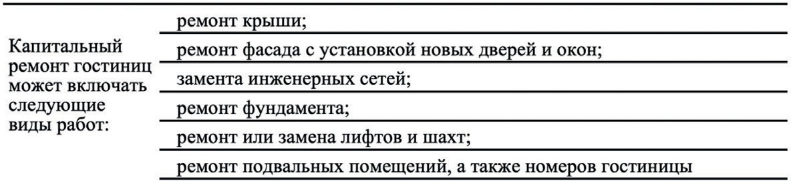
Рис. 1. Виды капитального ремонта

Выполнение строительно-монтажных работ осуществляется в зданиях общественного назначения для временного пребывания людей (СП 118.13330.2012).
Виды работ, которые может включать капитальный ремонт го- стиниц представлены в рис. 2.
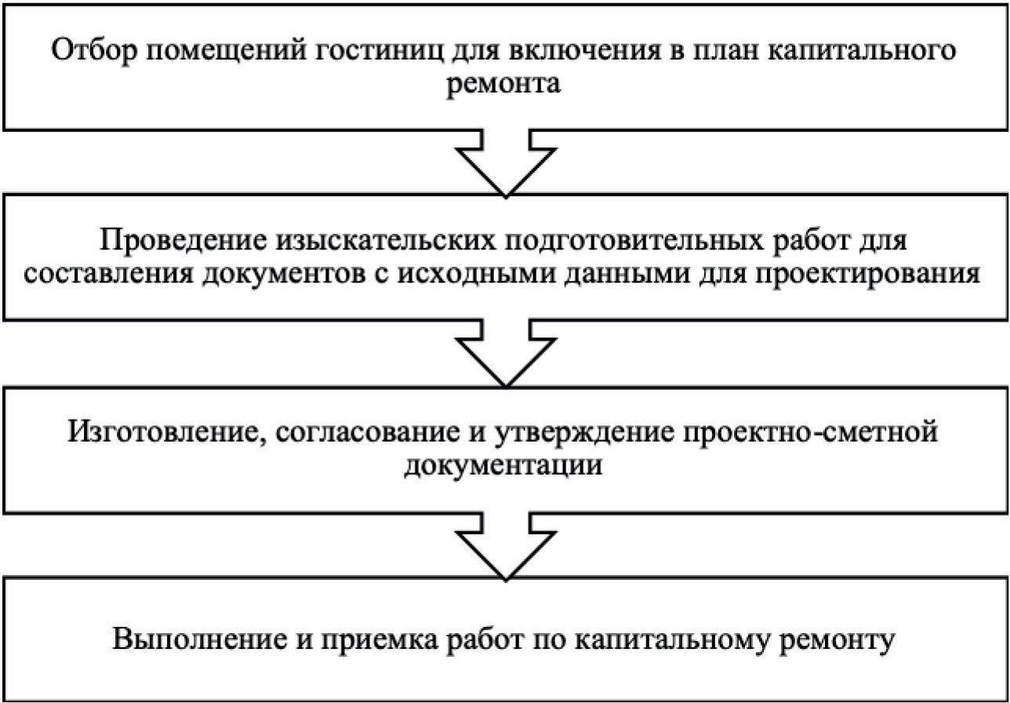
Рис. 2. Виды работ при капитальном ремонте гостиниц

Капитальный ремонт гостиниц имеет свою специфику. Многие организации, которые специализируются на ремонте жилых домов не смогут выполнить качественно ремонт в гостинице.

Фасад гостиницы нуждается в особом внимании, так как пер- вое впечатление постояльцев складывается именно по внешнему оформлению.
Работа по организации и выполнению капитального ремонта делится на четыре периода (рис. 3)
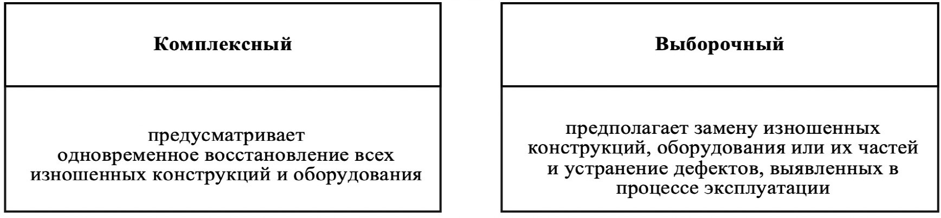
Рис. 3. Периоды организации и выполнение капитального ремонта

Отбор зданий гостиниц для капитального ремонта выполня- ется эксплуатационными организациями на основе данных техни- ческого паспорта, журнала ремонта, актов общих и внеочередных осмотров, предложений по благоустройству помещений и совер- шенствованию интерьера и осмотром их в натуре [4].
Капитальный ремонт объектов гостиничной инфраструкту- ры имеет свою специфику, которая создает значительные неудоб- ства для проживающих. На время капитального ремонта гости- ницу чаще всего приходится закрывать, в связи с тем, что работы связаны с большим дискомфортом для проживающих из-за шумо- вых работ, пыли и других проблем.
К строительным и отделочным материалам предъявляются особые требования. Напольные покрытия должны обладать повы- шенной износостойкостью. Тепло- и звукоизоляция, система вен- тиляции, отопление – также должны обладать высоким качеством. Значительный масштаб повреждений отделочных слоев или заполнителей, многочисленные дефекты инженерных коммуни- каций всегда свидетельствуют о повышенной интенсивности или степени износа. Такие признаки неизбежно приводят к поврежде- нию несущих конструкций и становятся веским основанием для

проведения комплексного технического обследования и планиро- вания капитального ремонта. Устранение признаков износа отно- сительно отделочных слоев и отдельных элементов коммуникаций недопустимо, если не были проведены необходимые ремонтные работы конструктивных элементов, так как может скрыть крити- ческие повреждения несущих конструкций и коммуникаций, ко- торые в дальнейшем могут привести к аварии и гибели людей.
Для выполнения отдельных видов работ целесообразно при- влечение специализированных строительно-монтажных подраз- делений, постоянно дислоцирующихся в районе строительства, имеющих производственную базу и жилье, современную строи- тельную технику, квалифицированные кадры.
Подрядная организация арендует необходимые строительные машины, механизмы. Получение строительных материалов и кон- струкций предполагается с производственных баз строительных организаций и действующих предприятий стройиндустрии, рас- положенных в регионе строительства. Конкретные поставщики строительных материалов определяются подрядными организа- циями по согласованию с заказчиком.
При капитальном ремонте фасада здания гостиницы без вы- селения жильцов должна быть обеспечена безопасность:
- жизни и здоровья людей, находящихся в зоне ремонта, со- хранность имущества жильцов, собственников и арендаторов не- жилых помещений, главных заинтересованных лиц, подвергаю- щихся максимальным рискам в процессе капитального ремонта;
- жизни и здоровья рабочих и специалистов, выполняющих работы по капитальному ремонту;
- жизни животных и сохранения растений на прилегающей территории;
- воздействия на окружающую среду.
Проблемы, встречающиеся при капитальном ремонте зданий и сооружений приведены в табл. 1.
Прибыль, которую не получили во время капитального ремон- та, вернется после окончания работ. Ремонт приведет к повыше- нию уровня комфорта и росту проживающих постояльцев.

Таблица 1
Классификация проблем при капитальном ремонте

Проблемы | Описание
Экономические | - сложность не выходить за рамки бюджета;  - перенос сроков капитального ремонта
Юридические | - несовершенная нормативная и законодательная база;  - долгий срок согласования проекта организации капи- тального ремонта
Технические | - слабонесущие стены (неспособность стены выдер- живать нагрузки, вес фасадных систем);  - разрушение внешнего слоя стеновой панели, появле- ние трещин, сколов (с дальнейшей интенсивной корро- зией армирования и закладных элементов)
Кадровые | - низкий уровень подготовки специалистов в области капитального ремонта;  - недостаточное количество специалистов в штате подрядчиков, выполняющих капитальный ремонт  - наличие большого объема скрытых работ, что затруд- няет контроль качества работ и проверку соответствия применяемых материалов в ходе капитального ремонта

Требования к ремонту гостиниц очень высокие, они подра- зумевают не только использование высококачественных матери- алов, но и оперативное проведение работ квалифицированными специалистами, потому что гостиничный бизнес ставит владель- цев в рамки жесткой конкуренции.
Основные принципы подходов к проведению ремонтных ра- бот будут оставаться неизменными в течение длительного време- ни. Однако упорядочение процедурных процессов эксплуатации с учетом всех имеющихся на сегодняшний день механизмов – это вопрос не только сохранения и эффективного использования объек- тов капитального строительства, но и поддержания их безопасно- сти, а также информационного содержания таких технологически

сложных единиц, как здания и сооружения в условиях современ- ной городской среды.
Абсолютная апробированная и общепринятая методология эксплуатации объектов капитального строительства в современ- ных условиях при наиболее эффективном использовании совре- менных технологий может быть обсуждена только после того, как будут внедрены некоторые накопительные методы контроля и при- нятия решений. Идеологическое продвижение в этом направлении поддерживается на законодательном уровне, однако существует острая необходимость апробирования новых подходов к вопросам эксплуатации зданий и сооружений в реальных условиях специа- листами соответствующего профиля.
Необходимо подготавливать соответствующих специалистов, которые смогут решать задачи оперативного управления на совре- менном уровне. Технически «старые» объекты капитального стро- ительства имеют набор процедурных процессов эксплуатации, от- личающихся от таковых на новых объектах, но общий принцип обязательного контроля должен реализовываться повсеместно. Новейшие информационные технологии, используемые инжене- рами, должны стать эффективным инструментом обеспечения без- опасности зданий и сооружений.

Литература
- Градостроительный кодекс Российской Федерации [электронный ре- сурс]. URL: www.konsultant.ru (дата обращения: 12.02.2020).
- ВСН 58–88. Положение о проведении реконструкции, ремонта, и тех- нического обслуживания зданий, объектов коммунального и социально-куль- турного наследия. - М.: Госкомархитектуры, 1990.
- СП 118.13330.2012 Общественные здания и сооружения. Актуали- зированная редакция СНиП 31-06-2009 (с Изменениями № 1, 2, 3).
- Иванов Ю. В. Реконструкция зданий и сооружений: усиление, восста- новление, ремонт. – М.: АСВ, 2013. – 312 с.
- Сайманова О. Г. Организация ремонтно-строительного производства: учебное пособие / СГАСУ. Самара, 2011. 216 с.

УДК 339.6  Пиль Эдуард Анатольевич, Академик РАЕ, д-р техн. наук, профессор кафедры менеджмента в строительстве  (Санкт-Петербургский государственный архитектурно-строительный университет) E-mail: epyle@rambler.ru  Сарузенов Арман Ныгманович, специалист по планированию  и управлению запасами ООО «ЛЕНТА»  E-mail: emporio_armani94@mail.ru | Pil Eduard Anatolievich, Academician RANH, Dr. Sci. Tech.,  Professor at Department of Management in Building (Saint-Petersburg State University  of Architecture and Civil Engineering)  E-mail: epyle@rambler.ru Saruzenov Аrman Nigmanovich,  Specialist in planning and managing of stock «LENTA»)  E-mail: emporio_armani94@mail.ru

АНАЛИЗ И ПРОГНОЗ КОЛИЧЕСТВА МАЛОГО БИЗНЕСА В САНКТ-ПЕТЕРБУРГЕ

ANALYSE AND PREDICT INCREASING OF SMALL BUSINESS IN SAINT-PETERSBURG
В статье рассматривается вопрос прогноза малого бизнеса в г. Санкт- Петербурге на основе его анализа его состояния за период с 2012 по 2016 гг. с ис- пользованием Линии Тренда в MS Excel. Полученные уравнения позволили спро- гнозировать количество малых предприятий в Санкт-Петербурге до 2025 года. Ключевые слова: прогнозирование, статистика, линия тренда, малый биз-
нес, Санкт-Петербург.

The article deals with the forecast of small business in St. Petersburg on the basis of its analysis of its state for the period from 2012 to 2016 using the Trend Line in MS Excel. The obtained equations made it possible to predict the number of small enterprises in St. Petersburg until 2025.
Keywords: predict, statistics, trend line, small business, Saint Petersburg.

Не простая экономическая ситуация в России затронула как бизнес, так и простых обывателей. Как будет развиваться рынок грузоперевозок в условиях кризиса, ждать ли изменения базовых тарифов.
Еще в 2012–2016 годах анализ динамики развития промыш- ленного сектора Санкт-Петербурга выявил негативные тенденции.

Чтобы решить проблему, нужно понять ее масштабы. Для это- го был произведен анализ количества малых предприятий в городе Санкт-Петербург с использованием программы MS Exсel.
Программа Excel удобна, так как позволяет выполнять слож- ные расчеты, в которых возможно использование данных, из рас- положенных областей электронной таблицы и связанных между собой определенной зависимостью. Для выполнения таких расче- тов в Excel существует возможность использования широкого на- бора формул, которые вводятся в ячейки таблицы. Excel выпол- няет вычисления автоматически и отображает результат в ячейке с добавленной формулой. Доступный диапазон формул – от про- стого сложения и вычитания до сложных финансовых и статисти- ческих вычислений. [1, 3]
Были взяты данные Федеральной службы государственной статистики за период с 2012 по 2016 года. [2]
На основании представленных в таблице 1 данных, были по- строены графики, построенные путем обращения к встроенной функции программы MS Excel «Линия тренда». Данная функция применяется для иллюстрации тенденций изменения малого биз- неса. Элемент технического анализа представляет собой геометри- ческое изображение средних значений анализируемого показателя. На основе таблицы 1 были произведены расчеты и построе-
ны 9 графиков с помощью Линии Тренда.
Таблица 1
Количество малого бизнеса в Санкт-Петербурге, шт.

№ п/п | Год | Количество предприятий, шт.
1 | 2012 | 18392
2 | 2013 | 18131
3 | 2014 | 19223
4 | 2015 | 19739
5 | 2016 | 14776

Полученные зависимости позволили построить сравнительную таблицу 2 с использованием различных Линий Тренда и статисти- ческих данных количества малых предприятий в Санкт-Петербурге.
Таблица 2
Статистические и расчетные значения количества малого бизнеса для Санкт-Петербурга, шт.

№ | Годы | Кол-во малых предприятия, шт | Лин | Логар | Степень | Экспон | n=2 | n=3 | n=4
1 | 2012 | 18392 | 19177 | 18997 | 19086 | 19274 | 17751 | 18434 | 18392
2 | 2013 | 18131 | 18614 | 18313 | 18265 | 18606 | 19327 | 17961 | 18131
3 | 2014 | 19223 | 18052 | 17913 | 17802 | 17961 | 19477 | 19477 | 19223
4 | 2015 | 19739 | 17489 | 17630 | 17480 | 17338 | 18202 | 19568 | 19738
5 | 2016 | 14776 | 16927 | 17409 | 17235 | 16736 | 15501 | 14818 | 14774

На основе расчетов были выявлены две полиномиальные за- висимости 2-го и 3-го порядка, которые позволяют более точно произвести прогноз. Ниже представлены два рисунка 1 и 2, кото- рые показывают, как вид самой зависимости, так и коэффициент корреляции.
Расчеты показали, что все полученные кривые прогноза ко- личества малых предприятий уменьшаются. В качестве примера была построена таблица 3.
Точность изображения тренда на графике используется коэффи- циент корреляции. На нашем рисунке он обозначен как R² = 0,6819. Для получения более точных расчетов нужно, чтобы коэффициент корреляции оказался как можно более близким к единице, так как он характеризует точность линии тренда.

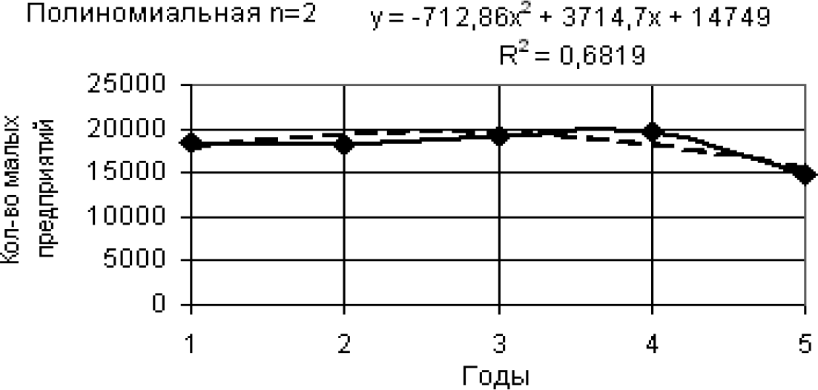

Рис. 1. Полиномиальная зависимость Nмал биз = f(год) при n=2
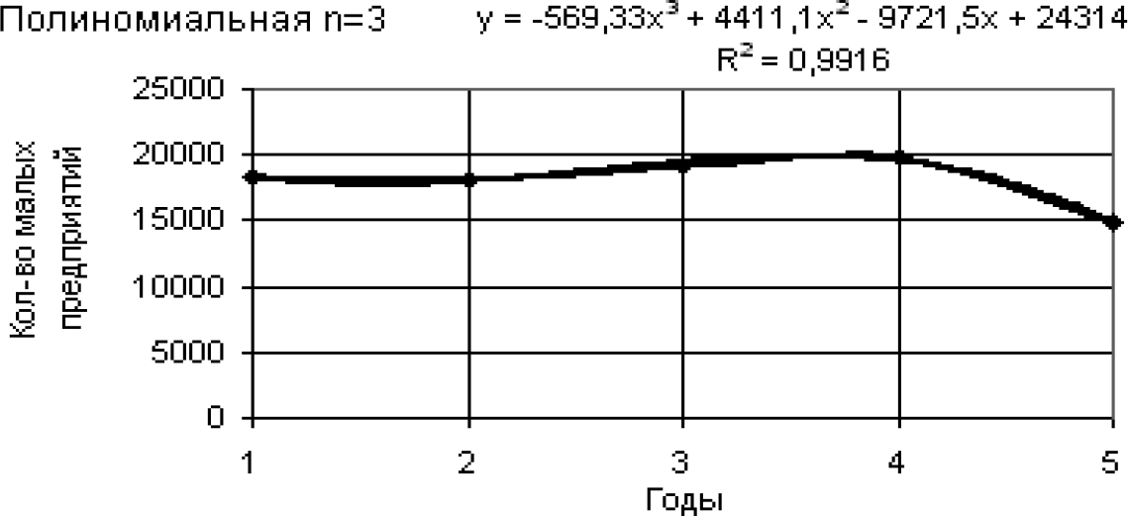

Рис. 2. Полиномиальная зависимость Nавт = f(год) при n=3

Дальнейший прогноз выполнен с использованием полиноми- альных функций n=2 и n = 3. Полученные значения представле- ны в таблице 3.
Так же прогнозирование числа малых предприятий в виде графика (рис. 3).
Основываясь на изложенном прогнозе, можно сделать вы- вод, что необходимо менять политику государства в отношении малого бизнеса, иначе тенденция по снижению количества ма- лых предприятий резко сократиться, а они являются основной
«кровеносной системой» дающей как рабочие места, так и на- логи в регионы.

Таблица 3
Прогноз количества малого бизнеса в Санкт-Петербурге до 2025 года.

Прогноз | Годы | n=2 | n=3 | n=4
6 | 2017 | 11374 | 1809 | 18392
7 | 2018 | 5822 | -22873 | 18131
8 | 2019 | -1156 | -62645 | 19223
9 | 2020 | -9560 | -120922 | 19738
10 | 2021 | -19390 | -201121 | 14774
11 | 2022 | -30645 | -306658 | -3547
12 | 2023 | -43326 | -440948 | -46077
13 | 2024 | -57433 | -607408 | -126640
14 | 2025 | -72966 | -809453 | -262037

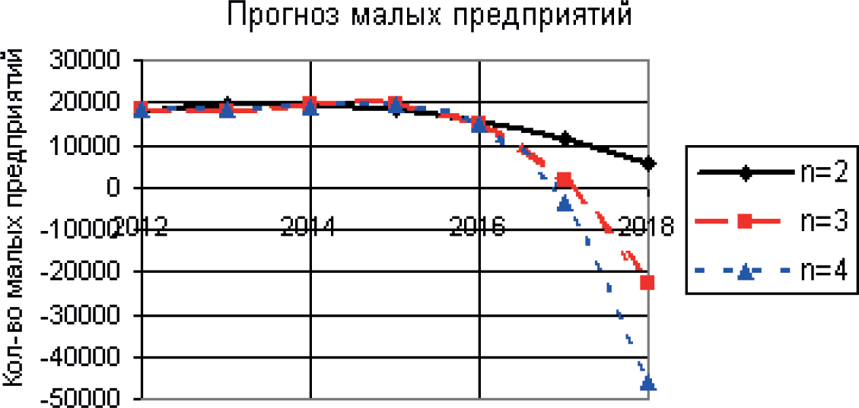

Рис. 3. Прогноз роста количества малого бизнеса до 2018 года.

Литература
- Жукова М. Н. Компьютерная технология Microsoft Excel: Методические указания/Е.В. Ширяева, С.И. Калмыкова – Волгоград: Волгогр. Гос. с.-х. акад., 2004. – 56 с.

223
- Состояние и тенденции развития предпринимательства в Санкт- Петербурге: динамика основных показателей предприятий города в разрезе видов экономической деятельности [электронный ресурс] – Режим доступа: https://ombudsmanbiz.spb.ru/состояние-предпринимательской-среды/ свободный.
- Построение линии тренда в excel для анализа графика [электронный ресурс] – Режим доступа: https://exceltable.com/grafiki/postroenie-linii-trenda свободный.

УДК 69.003:711.16  Плетнева Наталия Геннадиевна, д-р экон. наук, профессор  E-mail: pletneva_ng@mail.ru Знак Максим Алексеевич, студент  E-mail: znakker@me.com,  (Санкт-Петербургский государственный архитектурно-строительный университет) | Pletneva Natalia Gennadievna, Dr. of Ec. Sci., Professor  E-mail: pletneva_ng@mail.ru Znak Maxim Alekseevich,  student  E-mail: znakker@me.com  (Saint Petersburg State University of Architecture and Civil Engineering)

КЛАССИФИКАЦИЯ И ОСОБЕННОСТИ ПРОЕКТОВ СТРОИТЕЛЬСТВА МАЛЫХ АРХИТЕКТУРНЫХ ФОРМ

CLASSIFICATION AND SPECIFICITIES
OF ARCHITECTURAL LANDSCAPE ELEMENTS
Современное наполнение структуры городской среды состоит не только из возведенных жилых и промышленных зданий, но и различных объектов ма- лых архитектурных форм. При проектировании этих объектов большую роль играет их индивидуальный характер, наряду с безопасностью при эксплуата- ции в повседневной жизни. Исходя из этого, статья посвящена анализу клю- чевых особенностей проектов строительства малых архитектурных форм, на примере детских и спортивных оборудований. В статье также рассмотрены по- нятия малых архитектурных форм, городской среды. Предложена классифика- ция объектов малых архитектурных форм и систематизированы принципы их проектирования, а также проанализированы основные регламенты и норматив- ные документы, регулирующие строительство проектов МАФ.
Ключевые слова: классификация, малые архитектурные формы, особенно- сти проектов, безопасность эксплуатации, городская среда, детские площадки.

The modern content of the urban environment structure consists of erected resi- dential and industrial buildings, but also various objects of small architectural forms. When designing these objects, their individual character plays a big role, along with safety during operation in everyday life. Proceeding from this, the article is devot- ed to the analysis of key features of projects for the construction of small architec- tural forms, using the example of playground and sports equipment. The article also discusses the concepts of architectural landscape elements, urban environment. The authors proposed a classification of objects of architectural landscape elements and

studied the principles of their design, as well as analyzed the basic regulations and regulatory documents governing the construction of architectural landscape elements. Keywords: classification, architectural landscape elements, project features,
operational safety, urban environment, playgrounds.

Строительное проектирование включает разработку не толь- ко крупномасштабных объектов, зданий и сооружений, но и про- ектирование малых архитектурных форм (МАФ), к которым отно- сятся вспомогательные архитектурные сооружения, дополняющие основную композицию застройки [1].
Малые архитектурные формы различного характера и назна- чения занимают одно из главных мест в структуре городской сре- ды [2]. Можно считать, что возведение объектов малых архитек- турных форм является отдельной сферой строительства, которая характеризуется большим разнообразием объектов и уникально- стью стилевых решений.
Окружающая среда города остается всегда неповторимой и носит индивидуальный характер, что хорошо прослеживает- ся на примере городов – планирование пространственной среды разных районов внутри одного города существенно различается, что позволяет считать городскую среду системой с большим раз- нообразием взаимосвязанных частей города. Здания, сооружения, элементы улично-дорожной сети (например, перекрестки и пло- щади), прилегающие и дворовые территории являются элемента- ми такой системы [3].
Комплекс мероприятий по содержанию улиц, дворов, терри- торий города включает в себя следующие направления:
- повышение многообразия объектов застройки городской среды;
- увеличение привлекательности застроек города;
- повышение уникальности отдельных районов города.
Кроме разнообразия и уникальности особенностью проектов малых архитектурных форм является необходимость их проекти- рования в соответствии с общим функционально-планировочным

замыслом объектов, в состав которых они входят, и пространствен- ной композицией территории [5].
Единая классификация объектов МАФ в настоящее время от- сутствует, и обобщение различных подходов к типологии малых архитектурных форм в городской среде [1-4] позволило сформиро- вать их классификацию (таблица 1). Также в таблице 1 приведены примеры различных видов малых архитектурных форм.
Таблица 1
Классификация объектов малых архитектурных форм

Признак классификации | Вид МАФ | Примеры
Вид использо- ванного мате- риала | Объекты, содержащие искусственные элементы | Детские, спортивные площадки, беседки и др.
 | Объекты, содержащие природные элементы | Цветочные композиции, газоны, изгороди и др.
 | Объекты, содержащие как искусственные, так и природные элементы | Декоративно оформлен- ные пруды, откосы, под- порные стенки и др.
Назначение объектов | Утилитарное, предна- значенное для массового использования | Указатели, номерные знаки домов, ограждения, скамьи, киоски и др.
 | МАФ для игровых, спортивных площадок и отдыха | Качели, карусели, пира- мидки, песочницы, лиа- ны, стенки для лазанья и др.
 | Декоративное | Скульптуры, беседки, фонтаны, декоративные стенки, мостики, бассейны и др.
 | Обеспечение удобств | Светильники, фонтанчи- ки для питья, урны и др.

Окончание табл. 1

Признак классификации | Вид МАФ | Примеры
Способ изготов- ления объектов | Спроектированные и изготовленные  по специальным и инди- видуальным объектам | Перголы, трельяжи, трельяжные щиты, навесы, парковые павильоны и др.
 | Изготовленные  по типовым проектам из типовых конструкций  и составляющих | Скульптуры, декоративные ограды и др.
 | Смешанный тип | Включает элементы типовых и индивидуаль- ных МАФ
По отношению к проекту | Самостоятельные объекты | Урны, скамьи, фонари, столы, песочницы и др.
 | Составные элементы крупных проектов | Ограды, детские и спор- тивные элементы: горки, стены для лазанья, песоч- ницы, тренажеры и др.

Отметим тот факт, что проекты малых архитектурных форм сфокусированы, в основном, на создании комфортной, безопасной, эстетической среды и направлены на удовлетворение обществен- ных и функциональных потребностей населения.
При разработке проектов малых архитектурных форм, следу- ет учитывать ряд принципов [6], основные из которых представ- лены на рис. 1.
Данные принципы можно считать руководящими положени- ями проектирования, однако главным принципом из них являет- ся принцип безопасности. Обращаясь к одному из видов малых архитектурных форм – детские, спортивные площадки – отраз- им важность принципа безопасности в исследуемых проектах.

Очевидно, что детские площадки должны быть безопасными для детей, а игровые элементы обязательно должны учитывать инди- видуальные анатомические особенности возраста.
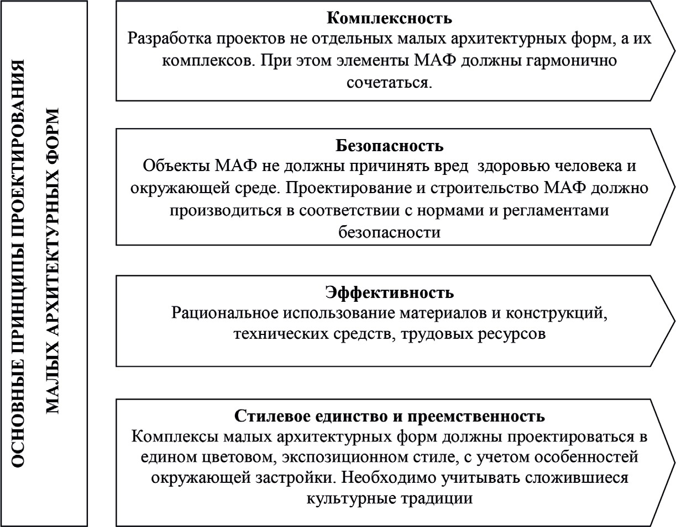

Рис. 1. Принципы проектирования малых архитектурных форм

Например, металлические части проектируемых конструкций должны иметь лакокрасочные покрытия; поверхность ската го- рок должна быть выполнена из нержавеющей стали или пластика; при изготовлении деревянных элементов необходимо использова- ние высококачественной европейской древесины. Перечисленные особенности продлевают не только создают условия для безопас- ной эксплуатации, но продлевают срок службы объектам МАФ, а также позволяют обеспечить долгосрочные гарантии, невзирая на сложные и суровые условия эксплуатации в городской среде.

Требования безопасности для исследуемых видов проектов закреплены в различных ГОСТах и регламентах, которые регу- лируют не только безопасность производства объектов МАФ, но и эксплуатацию оборудования [7]. В таблице 3 для примера, иллю- стрирующего многообразие регламентирующих норм, представ- лен перечень нормативных документов, относящихся к проектам создания детских и спортивных площадок.
Таблица 3
Нормативные документы при производстве детского и спортивного оборудования

Номер документа | Название документа
ГОСТ Р 52167-2003 | «Оборудование детских игровых площадок. Безопасность конструкции и методы испытаний качелей. Общие требования»
ГОСТ Р 52168-2003 | Оборудование детских игровых площадок.  Безопасность конструкции и методы испытаний горок. Общие требования».
ГОСТ Р 52169-2003 | «Оборудование детских игровых площадок. Безопасность конструкции и методы испытаний.  Общие требования».
ГОСТ Р 52299-2004 | «Оборудование детских игровых площадок. Безопасность конструкции и методы испытаний качалок. Общие требования».
ГОСТ Р 52300-2004 | «Оборудование детских игровых площадок. Безопасность конструкции и методы испытаний каруселей. Общие требования».
ГОСТ Р 52301-2004 | «Оборудование детских игровых площадок.  Безопасность при эксплуатации»
ГОСТ Р ЕН 1177-2006 | «Ударопоглащающие покрытия детских игровых площадок. Требования безопасности и методы испытаний»

Окончание табл. 3

Номер документа | Название документа
СНиП 11-64-80 | «Строительство и проектирование. Детские дошкольные учреждения. Раздел: Спортивные и физкультурные залы, помещения, спортивные и игровые площадки»

Требования указанных стандартов и других регламентов, ис- пользуемых при производстве объектов МАФ, сводятся к тому, что элементы детского игрового оборудования или другие объек- ты МАФ должны быть спроектированы таким образом, чтобы, на- блюдалась возможность вовлечения в игру детей. Ключевые харак- теристики, такие как размеры и степень трудности детского или спортивного оборудования должны соответствовать предполагае- мой возрастной группе детей. Проверка устойчивости оборудования должна проходить по одному из следующих способов: физическое тестирование, расчет показателей или комбинированный способ. Таким образом, основной акцент при управлении проекта-
ми малых архитектурных форм, в том числе детского и спортив- ного оборудования, делается на общие требования безопасности при производстве объектов для дальнейшей эксплуатации готовой продукции внутри городской среды.
В заключение следует отметить, что проекты строительства малых архитектурных форм имеют общие черты, характерные для всех объектов, но при этом в зависимости от вида МАФ существу- ют особенности, присущие конкретным проектам малых форм.

Литература
- Малые архитектурные формы. Проектирование. Precision Build. URL: http://precisionbuild.ru/blog/malye-arxitekturnye-formy-proektirovanie (дата обра- щения: 16.01.2020).
- Хасиева С. А. Архитектура городской среды. М.: Стройиздат. 2001. 200 с.

231
- Осипов Ю. К. Малые архитектурные формы в пространстве городской среды / Ю.К. Осипов, О.В. Матехина // Вестник Сибирского государственного индустриального университета. – 2015. – №2. – С. 61–63.
- Назначение и классификация малых архитектурных форм. URL: http:// landscape.totalarch.com/node/208 (дата обращения: 19.01.2020).
- Потаев Г. А., Мазаник А. В., Нитиевская Е. Е. Архитектурно-ландшафтный дизайн: теория и практика: учеб. пособие. М.: ФОРУМ: ИНФРА-М. 2017. 319 с.
- Основные принципы и идеи проектирования МАФ. URL: http://atl-met. ru/news/osnovnye-principy-proektirovaniya-maf (дата обращения: 11.01.2020).
- Электронный фонд правовой и нормативно-технической документа- ции. URL: http://docs.cntd.ru/ (дата обращения 21.01.2020).

УДК 69.059  Попов Никита Валерьевич, студент (Санкт-Петербургский государственный архитектурно-строительный университет) E-mail: chatterer_95@mail.ru | Popov Nikita Valerevich, student (Saint Petersburg State University  of Architecture and Civil Engineering)  E-mail: chatterer_95@mail.ru

КАКИЕ СИСТЕМЫ УПРАВЛЕНИЯ НУЖНЫ ОРГАНИЗАЦИЯМ В СОВРЕМЕННОМ МИРЕ. ПОСТРОЕНИЕ ОРГАНИЗАЦИИ
НА ПРИМЕРЕ ХОЛАКРАТИИ

WHAT MANAGEMENT ORGANIZATIONS NEED IN TODAY. BUILDING SYSTEM ORGANIZATION
ON EXAMPLE HOLACRACY
Совершенствование структуры управления в современных организациях является необходимостью в условиях обострения конкуренции на рынке про- дукции и в сфере услуг. Оптимизированные организационные структуры долж- ны быть просты в управлении и иметь возможность адаптироваться к изме- няющимся экономическим условиям современного рынка. Холакратия сегодня является довольно модной и интересной системой и уже получила обширное применение на западе. В России бороться с привычной иерархии пока что не сильно стремятся, но при этом уже есть как минимум три компании, успеш- но перешедшие на холакратию – это Точка Банк, Кнопка – бухгалтерская ком- пания и магазин продуктов Вкус Вилл. Что же представляет собой холакратия и чем она так привлекательна. И как её можно применить в строительной сфере? Ключевые слова: система организаций, адаптивная структура, холакра-
тия, круг, роль.

Improving the structure of the management in modern organizations is a ne- cessity in the face of increased competition in the product market and in the service sector. Optimized structures of organizations should be easy to manage and be able to adapt to the changing economic conditions of the modern market. Holacracy to- day is a fairly fashionable and interesting system and has already gained widespread use in the Europe and USA. In Russia, they do not really strive to struggle with the usual hierarchy so far, but at the same time there are already at least three organiza- tion that have successfully switched to holacracy – this is Tochka Bank, Knopka is

an accounting company and Vkus Vill – product store. What is holacracy and why is it so attractive and how we can use this system in building?
Keywords: system of organization, adaptation structure, holacracy, round,
role.

Система управления организации один из важных элементов менеджмента. Именно она в большой степени определяет успех и эффективность организации, так как это является фундаментом любой организацией от малых предприятий и ИП до крупных про- изводителей гигантов [1].
В качестве примера, можно привести несколько факторов, на которые влияет хорошо выстроенная система управления.
Первый фактор – успешное достижение стратегических це- лей организации, затратив при этом минимум сил и ресурсов. Ведь успех в мире бизнеса это количественный показатель – это сро- ки, затраты и их можно минимизировать за счет хорошо выстро- енной системы управления.
Второй фактор – это инвестиционная привлекательность ком- пании. Любой проект требует вложений, особенно если это одно из первых ваших детищ. Потому что как известно, важное прави- ло в бизнесе на ранних этапах, никогда не вкладывать собственные средства. А вот привлечь инвестиции помогает простой и в тоже время эффективный подход в построение организационной струк- туры [2].
Современные компании из года в год понимают, что в услови- ях конкуренции, необходимо отказываться от общепринятых бю- рократических структур, таких как линейная или функциональная. Это связан с тем, что нужно достаточно быстро реагировать на из- менения внешней среды и принимать быстрые решения. Именно поэтому в 21 веке, давно в лидерских позициях находятся адаптив- ные или органические структуры управления. Эти структуры, могу ориентироваться на быструю реализацию довольно сложных про- ектов и программ [3].
Адаптивные структуры могут выделить два типа – это про- ектная и матричная структура.

Проектная структура формируется при разработке организа- цией проектов, под которыми понимаются любые процессы це- ленаправленных изменений в системе, например, модернизация производства, освоение новых изделий или технологий, строи- тельство объектов и т. п.
Матричные структуры управления помогают решать пробле- мы координации и связывать воедино деятельность звеньев базо- вой структуры и временных групп. Матричная структура содержит элементы структур органического типа. Она представляет собой решетчатую организацию, построенную на принципе двойного подчинения исполнителей: с одной стороны, непосредственному руководителю базового подразделения, которая выделяет ресур- сы и иную помощь руководителю проекта или целевой програм- мы; с другой – руководителю временной целевой группы, который наделен необходимыми полномочиями для организации работ по конкретной программе [4].
В строительный сфере кажется сложно представить себе адаптивные структуры, так как здесь важна отлаженная работа каждого звена, которая основывается на долгом функционирование в связи с большим сроком исполнения работ. Но строительная сфе- ра не ограничивается одним отделом и одним этапом работы. Тем самым проектные и матричные системы управления имеют место быть, остается только разобраться, где есть возможность их при- менить и какие из существующих моделей можно использовать? На этом фоне, хочется рассмотреть одну из моделей систем управления, которая довольно смело ворвалась на рынок и пере- ворачивает представления о стандартном менеджменте. И эта мо-
дель носит название – Холакратия.
Холакратия – система безначалия и отсутствие управленческой иерархии, эти ответственности распределяются по всей организа- ционной команде. «Выживают не самые сильные и не самые бы- стрые, а те, кто лучше адаптируется к изменениям окружающей среды» - Дарвин. [5]
Именно этой цитатой лучше всего можно охарактеризовать данную систему управления.

В холакратии, нет должностей, есть роли, а отделы заменяют- ся кругами. В холакратии вертикальная иерархия заменяется го- ризонтальной с более равномерным распределением в виде кру- гов, каждый из которых включает сотрудников, работающих над одним проектом, но с разными ролями. [6]
В каком-то смысле представление о холакратии как управлен- ческой системе, основанной на полном безначалии, не совсем вер- но. Роль ключевых сотрудников, которые расставляют приоритеты, контролируют ресурсы, выбирают стратегию движения, в органи- зации сохраняется, только теперь они являются Лид-линками (ли- дирующие звенья).
Создание, взаимодействие, формирование этих самых кругов регламентируется конституцией холакратии. Так как безначалие, это когда не нужно стоять над человеком и постоянно контроли- ровать его работу, человек сам следует правилам, которые собра- ны в конституции. В основе своей она является базовой, но каждая компания модернизирует и совершенствует конституцию под свои цели и задачи. [7]
В основе её лежат регулярные тактические встречи, на кото- рых участники кругов обсуждают основные направления работы и движения круга, либо создания новых проектов и работы над ними. Также существуют законодательные встречи, на которых выносятся предложения по созданию новых ролей, кругов для ре- шение накопившихся проблем.
Так как в холакратии действует принцип единоначалия, каж- дый сотрудник имеет права голоса, тем самым любой процесс сра- зу получает отклик - положительный или отрицательный. Это дает возможность быстрой корректировки действия. Именно этот эле- мент является одним важным факторов данной структуры перед бюрократической иерархией. Где сотрудники оказываются в пле- ну у жесткой структуры, которую довольно сложно изменить, от- менив присущие ей качества.
Холакратия, помогает быстро адаптироваться к внешним из- менениям и усиливает лидерские позиции сотрудников, не в управ-

ленческом смысле, а в рамках принятия решений, возможность права голоса и тем самым появляется шанс быстро исправить все возникающие проблемы и сложности. [8]
Холакратию очень часто критикуют по следующим аспектам:
- Компания уделяет все внимание построению внутренней среды, забывая о внешней и тем самым сильно теряет позиции в своем сервисе.
- Увольнение. Если нет начальства, кто будет заниматься дан- ным вопросом, ведь на обсуждение мало кто захочет голосовать за увольнение коллег.
- В холакратии себя более комфортно чувствуют сотрудни- ки, привыкшие к свободе. Большинство не сможет работать без четких инструкций.
- Карьеристы откажутся от такой системы, ведь возможность роста отсутствует в горизонтальной структуре
Хотелось бы дать несколько простых вариантов решения этим пунктам критики, которую выносят множество специалистов по менеджменту.
Первое. Вся работа, направленная на оптимизацию внутрен- ний системы организации в своей основе, реализуется для того, чтобы успешнее идти к достижению миссии компании. То есть все эти процессы отталкиваются в первую очередь, чтобы сделать оказываемые услуги или производство товара для клиента намно- го лучше и менее затратно.
Второе. Каждая роль, обладает своими обязанностями и сво- ими привилегиями. В том числе, у роли Лид-Линка есть возмож- ность снимать человека с той или иной роли. Но человек в этом случае не увольняется (если сам того не хочет), он отправляется на стоянку, где ему дается возможность попробовать примерить другие роли и найти, что-то более подходящее для него, если же нет таких вариантов или они просто не свободны, и только тогда человек уходит.
Третье. Действительно, холократия больше подходит для лю- дей ответственных, ведь если, человек привык еще со школы посто-

янно списывать, то он просто не будет знать, что ему делать с его свободой действий. Именно поэтому перейти действующей орга- низации на холократию довольно сложно, процесс перехода должен быть поэтапным, например, переводить на холократию по отделам. После перехода, сложность останется только лишь на этапе набо- ра сотрудников, ведь здесь нужно будет проводить сложный отбор, чтобы найти людей, подходящих под данный стиль организации.
Четвертое. В этой системе ты изначально сам себе начальник. Ты можешь придумать себе проект, направленный как на атмос- феру, так и на систему, и начинать работать над ним, привлекая к себе в команду нужных тебе людей. Есть возможность создавать совершенно новые роли. Да, здесь нет определённых инструкций, при соблюдениях и выполнение которых ты продвигаешься по ка- рьерной лестнице. Именно поэтому, данная свобода действий ко- го-то окрыляет, а кого-то вводит в ступор. Также для роста в зар- плате, есть возможность ввода повышения рангов при помощи сдачи определенных skill’ов, которые прокачивают тебя в знани- ях и повышают твою заработную плату.

Заключение
В современном мире, нет 100% формулы успеха, все это связан- но с постоянными изменениями. Развитие технологий с бешенной скоростью не дают возможности остановится и идти в спокойном привычном ритме и находится при этом всегда на высокой планке. Быть всегда готовым к изменениям. Не ждать спокойной жиз-
ни. Пробовать и экспериментировать, мы должны делать все эти вещи в современном мире с его правилами.
Холакратию можно сравнить с иммунитетом человека. Если ты снабжаешь его витаминами (кадрами), закаливаешь (выраба- тываешь адаптивную систему), то он будет всегда на страже тво- его здоровья и будет легко адаптироваться и побеждать все новые и новые вирусы, которые подбрасывает природа.
В строительстве сфере, а именно в России представить дан- ную модель очень сложно. Чтобы бригада строителей осталась без

прямого подчинения. И возможность использовать новые способы и методы в строительстве на строящемся объекте довольно опасно. Но если рассмотреть, к примеру архитектурное бюро. Где свобода в действиях, может сыграть ключевую роль в продвижение и рас- крытие множества новых возможностей сотрудников. Быстро ори- ентироваться в сложных ситуациях, где требуется быстрое реаги- рование на изменения проектов, внесение правок и многое другое. В этом случае, Холократия имеет возможность на существо- вания в отрасли строительства и на неё стоит обратить внимание
руководителям.

Литература
- Креативное управление в системе социального управления организа- цией // Салогуб А. М. Вестник Адыгейского государственного университета. Серия 1: Регионоведение: философия, история, социология, юриспруденция, политология, культурология. – 2012. – № 4 (108). – С. 196–200.
- Система управления современной организацией: проблемы организа- ционного проектирования, логического управления и информационной безо- пасности сборник статей, июнь-октябрь, 2009 г. // Центр прикладных науч. ис- след. –Волгоград. – 2009
- Таланова Н. В., Алексеева Н. В. Взаимосвязь стратегии управления ор- ганизацией и стратегии управления персоналом // Вестник Российского уни- верситета кооперации. – 2015. – № 3 (– 21). – С. 73–77.
- Назарова Т. Ю. Стратегия управления человеческими ресурсами – за- лог эффективного управления организацией // Сервис в России и за рубежом. – 2007. – № 2 (2). – С. 126–127.
- Ч. Дарвин. Сочинения / пер. С. Л. Соболя под ред. акад. В. Н. Сукачева. – М: Изд. АН СССР, 1959 С. 45
- Бернстайн И., Банч Дж., Каннер Н., Ли М. Холакратия по законам бю- рократии // Журнал Harvard Business Review. 2016. URL: https://hbr-russia.ru/ management/ prinyatie-resheniy/a18224.
- Holacracy Constitution. URL: https://www.holacracy.org/constitution#art11.
- Ильичев А. Что такое холакратия // RusBase. URL: https://rb.ru/opinion/ holakratiya/

УДК 338.2  Поповцев Фёдор Юрьевич, студ. маг., гр. ЭТМКм-1  E-mail: fedorpopovtsev@mail.ru Приходько Александра Николаевна, канд. экон. наук, доцент  E-mail: an_prihodko@mail.ru  (Санкт-Петербургский государственный архитектурно-строительный университет) | Popovtsev Fyodor Yurevich, master’s degree student  E-mail: fedorpopovtsev@mail.ru Prihodko Aleksandra Nikolaevna, PhD of Ec. Sci., Associate Professor E-mail: an_prihodko@mail.ru (SaintPetersburg State University  of Architecture and Civil Engineering)

ОПРЕДЕЛЕНИЕ КВАЛИФИКАЦИИ ВОДИТЕЛЕЙ АТП КАК ФАКТОР СНИЖЕНИЯ РИСКОВ СТРОИТЕЛЬНЫХ ПРОЕКТОВ

DETERMINING THE QUALIFICATION OF DRIVERS OF A MOTOR VEHICLE ENTERPRISE
AS THE RISKS REDUCING FACTOR OF CONSTRUCTION PROJECTS
Для любого строительного проекта существует большое количество фак- торов риска. Среди них присутствуют риски в области управления логистиче- скими системами и кадровыми вопросами. Логистика, занимающаяся вопроса- ми поставок строительных материалов и других важнейших ресурсов, одна из ключевых сфер, обеспечивающих успех проекта. Плохо налаженная логисти- ческая система значительно повышает информационные и финансовые риски строительной компании. Кадровые вопросы вообще ключевые в любой про- изводственной деятельности.
В представленном материале рассмотрен вопрос оценки водителей авто- транспортных средств, как фактор снижения рисков строительных проектов. Авторами предлагается совершенствовать метод определения квалификации водителя путем добавления дополнительных критериев оценки и адаптировать его для автомобилей, двигатели которых оснащены дросселем с электронно- электрическим управлением.
Ключевые слова: квалификация водителя, автотранспортное предприятие, строительный проект, риск, определение квалификации.

For any construction project, there are a large number of risk factors. Among them, there are risks in the management of logistics systems and personnel issues.

Logistics, which deals with the supply of construction materials and other critical re- sources, is one of the key areas that ensure the success of the project. A poorly estab- lished logistics system significantly increases the information and financial risks of the construction company. Personnel issues are generally key in any production activity.
In the presented material, the issue of evaluating drivers of motor vehicles as a factor in reducing the risks of construction projects is considered. The authors pro- pose to improve the method of determining the driver’s qualification by adding ad- ditional evaluation criteria and adapt it for cars whose engines are equipped with an electronically controlled throttle.
Keywords: qualification of a driver, motor vehicle enterprise, construction proj- ect, risk, determining qualification.

На риски компании влияет большое множество различных внешних и внутренних факторов риска: политическая ситуация в стране, экологическая обстановка в регионе, ситуация на рынке и т. д. На внешние факторы строительная компания не способна самостоятельно повлиять. Но есть группа внутренних факторов рисков, которые напрямую зависят от руководства компании и хо- рошо налаженная система управления поставками – одна из них. Плохо налаженная логистическая система повышает информаци- онные и финансовые риски строительной компании. Что в свою очередь может привести к серьезным финансовым потерям и воз- можному банкротству.
За любым успешным строительным проектом стоит четко вы- строенная и работающая без сбоев система поставки строительных материалов, спецтехники и связанными с ними информационными потоками. Строительство любого сооружения, будь то частный жи- лой дом или гораздо более сложный производственный комплекс, требует тысячи различных наименований материалов и деталей от сотен разных поставщиков, разбросанных по всей стране и по все- му миру. Кроме этого еще требуется обеспечить все технологиче- ские процессы, связанные со строительством здания. На все это накладываются ресурсные и временные ограничения. Решением этой задачи занимается такое научное направление, как логисти- ка, занимающаяся вопросом управления материальными и сопут- ствующими им информационными потоками.

В более широком понятии логистика занимается транспорти- рованием, планированием, контролем, складированием и други- ми операциями, совершаемыми в процессе производства готовой продукции, а также передачи, хранения и обработки связанной с этим информации [1]. Конкретно в транспортировке сырья, ма- териалов и готовой продукции между производственными подраз- делениями, складамии потребителем основное место занимает ав- томобильный транспорт. До 80% всех перевозок грузов по России осуществляется грузовым автомобильным транспортом. Таким об- разом хорошо налаженный и эффективный процесс грузоперево- зок автомобильным транспортом не только снизит стоимость ко- нечной продукции, но и снизит риски для строительной компании. Одним из основных элементов системы эксплуатации авто- мобилей на сегодняшний день является водитель. И к водителю предъявляется определенный набор квалификационных требова- ний. Потому что от него зависит будет ли груз или пассажиры до- ставлен в целости и в установленные сроки до пункта назначения, а также эффективность использования ресурсов вверенного ему транспортного средства. Уровень профессиональных достоинств водителя определяется его квалификацией. И при отборе кандида- тов на должность водителя важно правильно оценить уровень его
профессиональной подготовки, то есть его квалификацию.
Сегодня профессиональный стандарт, определяющий уровни квалификации водителя, существует только для водителей внедо- рожных автомототранспортных средств, относящиеся к категории G. Для водителей остальных категорий таких профессиональных стан- дартов нет. Автотранспортные предприятия вправе самостоятельно разрабатывать профессиональные стандарты для своих водителей согласно 195.3 статье трудового кодекса Российской Федерации.
Очень важно правильно оценивать профессиональные навыки, предъявляемые стандартами, которые устанавливаются автотран- спортным предприятием. Это может быть знание правил дорож- ного движения, умение обслуживать и устранять неисправности, и конечно навыки управления транспортным средством определен-

ных категорий. В основном эти требования к водителю сводятся к умению им правильно выбирать режимы работы управляемого им транспортного средства в зависимости от дорожных условий. Плавные ускорения и торможения, правильное управление топли- воподачей посредством педали акселератора, правильный выбор передачи коробки переключения передач, правильный выбор ско- ростии прочие факторы, влияющие на топливную экономичность и обеспечение безопасности транспортного процесса.
Существуют различные патенты и уже использующиеся систе- мы для определения оценки профессиональности вождения авто- мобиля. Например, в патенте № RU 2 465 653C1«Способ оценки профессиональности вождения транспортного средства» предла- гается оценка профессиональных навыков водителя на специаль- ном тренажере для обучения вождению, с построением модели стиля вождения испытуемого водителя в виде передаточной функ- ции. Затем полученную модель сравнивают с эталонной и опре- деляют коэффициент, который отражает профессиональность во- ждения оцениваемого водителя.
Белорусский разработчик программного обеспечения Gurtam предлагает два приложения для оценки качества вождения. Это EcoDrivingи iDriveSafe. Эти приложения используют разную си- стему оценки. Первая использует штрафную систему. В зависимо- сти от количества набранных штрафных баллов в определенной по- ездке система выставляет оценку водителю от 1 до 6 баллов. При количестве штрафных баллов равное двадцати, оценка составляет шесть баллов, если штрафных баллов пятьсот и более – один балл соответственно. Второе приложение как результат выдает коэф- фициент, зависящий от типа транспортного средства и строгости оценки. В обоих приложениях критериями оценки уровня вожде- ния являются данные о превышении скорости, ускорениях, тормо- жениях, ускорениях во время прохождения поворотов, агрессив- ности вождения и других параметров. Все эти данные собираются со специально установленных на автомобиле датчиков. Плюсами такой системы являются сохранность перевозимого груза, повы-

шение безопасности транспортного процесса, снижение затрат на ремонт автомобиля и сокращение расходов на топлива.
Также можно отдельно упомянуть системы телематики, кон- тролирующие стиль вождения клиентов страховых компаний, ко- торые используют полученные данные для расчета стоимости страховых полисов.
Каждый из вышеописанных примеров имеют свои определен- ные недостатки. В первом примере это оценка водителя при управ- лении тренажером, а не в реальных дорожных условиях при управ- лении реального транспортного средства, поэтому этот способ не отражает поведение водителя на дороге. А во втором примере это необходимость установки дополнительных датчиков.
Существует еще один патент способа определения квалифи- кации водителя транспортного средства. RU 2 543 141 C2 «Способ определения квалификации водителя автомобиля». Его сущность заключается в измерении параметров управляемого автомобиля и расчёта на их основе коэффициента, который и определяет уро- вень квалификации водителя. В число измеряемых параметров входят скорость автомобиля, путевой расход топлива, и угол от- крытия дроссельной заслонки двигателя. В специальную форму- лу подставляются измеренные параметры и по ней рассчитывает- ся критерий квалификации:
K = V / D ∙ Q, (1)
где V – скорость движения автомобиля; D – угол открытия дрос- сельной заслонки; Q – путевой расход топлива автомобилем.
Следует отметить, что для получения безразмерного результа- та, все показатели принимаются в относительных единицах. В ка- честве граничных величин для каждого параметра автор патента взял следующие значения:
Vмакс = 60 км/ч, максимальная разрешенная скорость движения автомобиля в городской черте;
Dмакс = 100%, максимальный угол открытия дроссельной за- слонки;

Qмакс = 8,9 л/100 км, расход топлива в городском цикле для авто- мобиля, на котором проводились испытания. В данном случае для автомобиля ВАЗ 2115 с двигателем ВАЗ 2111 (паспортные данные). Согласно этому способу квалификация водителя считается, достаточной, если полученный критерий находится в диапазоне
от 9,09 до 14,28.
Но и данный способ имеет свои недостатки. Во-первых, это то, что максимальная разрешенная скорость движения автомо- биля Vмакс постоянна и равна лимиту максимальной допустимой скорости движения в городе согласно ПДД. Такое ограничение позволяет использовать этот способ только для поездок в черте ограниченного количества городских дорог. Потому чтодиапазон скоростного лимита в черте города постоянно меняется в зависи- мости от самой дороги и ее местоположения, и может достигать 80 км/ч, особенно в крупных городах. Во-вторых, такой способ не будет давать такую же объективную оценку для автомобилей, подача воздуха в цилиндры двигателя которого осуществляется дроссельной заслонкой с электронно-электрическим перемеще- нием. Для наглядности на рисунке 1 показаны два графика отно- сительного положения дроссельной заслонки и положения педа- ли акселератора в ходе пробного заезда. При сравнении графиков видно, что электронный блок управления постоянно корректирует действия водителя, касающиеся управления дроссельной заслон- кой. Кроме того, регулировка холостого хода осуществляется пу- тем постоянного изменения угла поворота дроссельной заслонки. Все это отражается на конечном результате.
На основе данного патента предлагается новый способ опреде- ления квалификации водителей, учитывающий недостатки выше- описанного способа и использующий дополнительные параметры для более объективного определения квалификации испытуемо- го водителя.
Для оценки водителя может использоваться та же формула, но для автомобилей, двигатели которых оснащены дроссельными заслонками с электронно-электрическим управлением рекомен-

дуется использовать показания датчика положения педали аксе- лератора или использовать коэффициенты, нивелирующие вме- шательство электронного блока управления в действия водителя. В любом случае это приводит к необходимости пересмотра коэф- фициентов, дающих оценку вождения автомобиля испытуемым водителем. Определение таких оценок происходит путем анализа и сравнения уровня вождения водителей, имеющих разные опыт вождения и стиль езды. Также для оценки навыков вождения ис- пытуемого водителя предлагается учитывать агрессивность сти- ля вождения автомобиля путем расчета ускорений и торможений. А также имеется возможность учета резкости нажатия на педаль акселератора. Все это позволит более точно оценить стиль вожде- ния водителя.
Все значения приводятся к среднему значению и рассчитыва- ются по формуле. Конечным результатом является критерий ква- лификации, который отражает навыки вождения испытуемого во- дителя автомобиля.
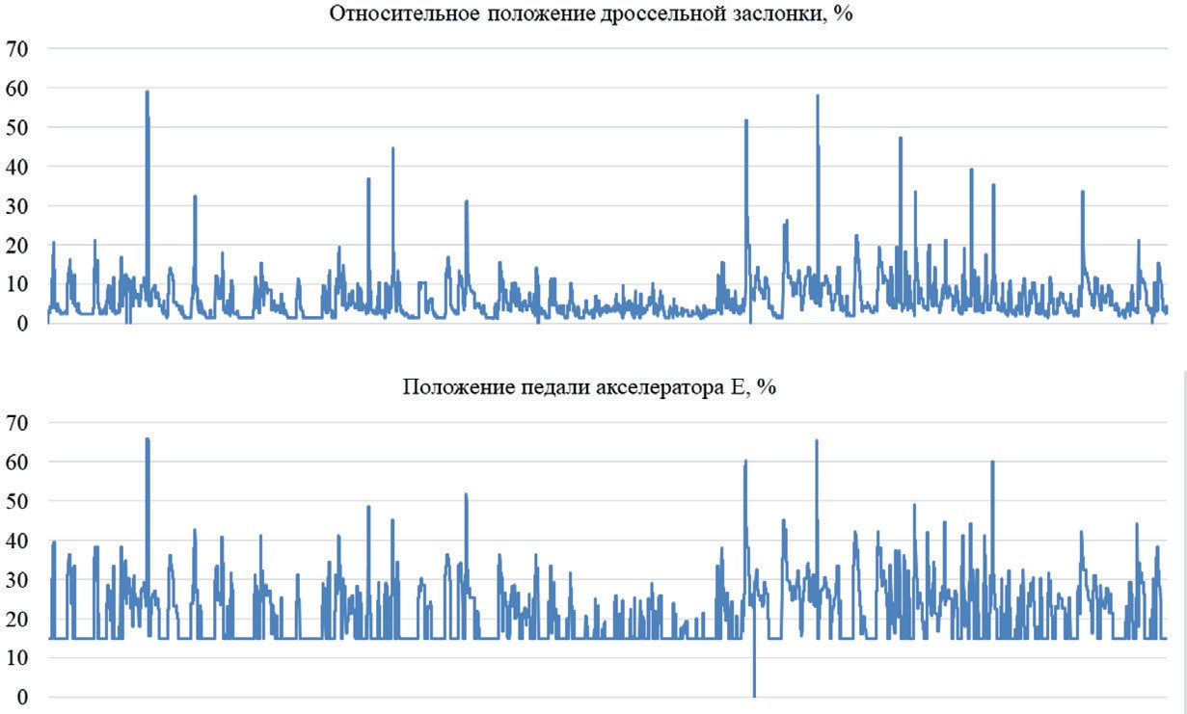
Рис. 1. Сопоставление графиков относительного положения дроссельной заслонки и положения педали акселератора по времени.

Результатом использования данной методики является провер- ка водителей автотранспортных средств на соответствие установ- ленным стандартам. Что гарантирует повышение эффективности расхода ресурсов, например, горюче-смазочных материалов и ре- сурсов подвижного состава предприятия, а также безопасность транспортного процесса и доставку грузов и пассажиров в уста- новленные сроки. Все это в купе снижает риски предприятия, из- держки и зарабатывает положительные отзывы для компании.
Для любого строительного предприятия кадровый вопрос всег- да актуален. Область оценки квалификации сотрудников сложная и требует повышенного внимания руководителей. На современ- ных предприятиях этому направлению деятельности руководяще- го состава уделяется недостаточно внимания, в силу сложности вопроса и не достаточности ресурсов, главное, не хватки време- ни. Научный подход к реализации этой задачи позволил бы сокра- тить риски, связанные с наймом не квалифицированного персонала и снизить издержки эксплуатации техники и механизмов, исполь- зуемых на производстве. На примере методики оценки квалифи- кации водителей автотранспортного средства, представленной в работе, можно сказать что такой подход к оценке квалификации сотрудника может быть не так трудоемок и сложен, но, в перспек- тиве, должен снизить риски и повлечь общее повышение эффек- тивности на отдельном участке реализации проекта, и, как след- ствие, всего проекта в целом.

Литература
- Гаджинский А. М. Логистика: Учебник / А. М. Гаджинский. М.: Издательско- торговая корпорация «Дашков и К», 2012. 484 с.
- Санкин Ю. Н., Ромашков С. В. Патент RU 2 465 653C1. Способ оценки профессиональности вождения транспортного средства. URL: https://yandex. ru/patents/doc/RU2465653C1_20121027 (дата обращения: 14.01.2020)
- Ефремов Б. Д., Оверин Ю. В., Никитин Е. А. Патент RU 2 543 141 C2. Способ определения квалификации водителя автомобиля. URL: https://yandex. ru/patents/doc/RU2543141C2_20150227 (дата обращения: 14.01.2020).

247
- Ефремов Б. Д., Оверин Ю. В. Методы оценки профессиональных ка- честв водителей автомобилей // Технико-технологические проблемы сервиса. 2011. №2. С. 95-97.
- Балдин, К. В. Риск-менеджмент: учеб. пособие / К. В. Балдин. – М: Эксмо, 2006. 368 с.

УДК 338.22.01  Праздников Тимур, студент E-mail: kasyakg@gmail.com  Петров Александр Алексеевич, д-р экон. наук, профессор  E-mail: Petrov_2000@Rambler.ru  (Санкт-Петербургский государственный архитектурно-строительный университет) | Prazdnikov Timur, student E-mail: kasyakg@gmail.com Petrov Alexander Alekseevich, Dr. of Ec. Sci., Professor  E-mail: Petrov_2000@Rambler.ru  (Saint Petersburg State University of Architecture and Civil Engineering)

РАЗВИТИЕ СТРОИТЕЛЬНОЙ ОРГАНИЗАЦИИ НА ОСНОВЕ РЕАЛИЗАЦИИ КРУПНЫХ ИНВЕСТИЦИОННО-СТРОИТЕЛЬНЫХ ПРОЕКТОВ

DEVELOPMENT OF A BUILDING ORGANIZATION BASED ON THE IMPLEMENTATION OF LARGE INVESTMENT BUILDING PROJECTS
Рассмотрено развитие строительных организаций на основе реализации крупных инвестиционно-строительных проектов. Актуализирован вопрос про- блем реализации таких проектов. Показана роль оценки эффективности орга- низации. Сформулирован персональный организационно-экономический ме- ханизм. Раскрыта суть организационно-экономического механизма. За основу взят строительный рынок Кыргызской республики и организация на её терри- тории. Сформулирована интеллектуальная система управления крупными ин- вестиционно-строительными проектами.
Ключевые слова: развитие организации; строительство; Кр; персональ- ный механизм; система управления; проекты.

This article discusses the development of building organizations based on the implementation of large investment and building projects. The issue of the imple- mentation of such projects has been updated. The role of assessing the effectiveness of the building is shown. A personal organizational and economic mechanism is for- mulated. The essence of the Organizational and Economic Mechanism is revealed. The construction market of the Kyrgyz Republic and the organization on its territo- ry are taken as the basis. An intellectual system for managing large investment and construction projects is formulated.
Keywords: organization development; construction; Kr; personal mechanism; control system; projects.

Строительный рынок Кыргызской республики показывает зна- чительные темпы роста. С большим ростом населения правитель- ству и строительным компаниям не обходимо предоставить жи- лые здания, и комплексы, а также стратегически важные объекты. Правительство вкладывает большие деньги, и предоставляет круп- ные инвестиционно-строительные проекты [1]. После выхода из СССР и образования независимого государства Кыргызская респу- блика, на территории государства не было строительных компаний. На рынок государства вошли Турецкие и Китайские строительные компании. К началу 21 века, стали появляется первые местные стро- ительные организации и занимать свои места на рынке. Грамотный менеджмент, и развитие на основе реализации инвестиционно-стро- ительных проектов помогло строительным организациям развиться и занять свою долю на рынке строительства. Оценка продуктивности проекта подразумевает применение определенных критериев. Эти критерии можно подразделить на качественные и количественные. Использование цели является одной из важнейших задач при оценивании инвестиционных проектов. Данная цель соединяет сте- пень риска, а также прибыльность. К примеру такой целью может стать целевая установка, рассчитывающая максимизацию рыноч- ной стоимости компании. Так, при оценке эффективности проектов необходимо оценивать влияние на рыночную стоимость компании. Данным образом, с лица организации, реализующая инвестици- онный проект, эффектностью можно определить для достижения главной цели – увеличения стоимости строительных организаций [2]. Крупных инвестиционно-строительные проекты имеют боль- шую трудоёмкость, но при этом более крупную отдачу. Реализация таких проектов позволяет организации развиться, так как реали- зация данных проектов увеличивает стоимость бренда компании, и гарантировано заработанные деньги от реализации проектов, по- зволяют компании приобрести новые основные фонды, или улуч-
шить-заменить старые.
Реализации крупных инвестиционно-строительных проектов имеет множество трудностей. Низкая эффективность осуществле-

ния крупных проектов, с точки зрения менеджмента, можно раз- делить на условные три категории:
- Структура организации, менеджмент, процессы и навыки персонала: не точное определение сфер ответственности, дефи- цит рабочих в группах реализации проектов и их неквалифициро- ванность, нехватка четких и явных алгоритмов в рамках процесса принятия решений, отсутствие или не компетентная пред проект- ная проработка, не достаточность навыков планирования, а также оценки рисков.
- Управленческая инфраструктура: в ходе реализации проек- та, существует недостаточность прозрачности, а также отсутствие эффективного мониторинга и контроля, в том числе над деятель- ность подрядчиков. Данная проблема значительно ограничивает прогнозирование и эффективное управление проектом.
- Лидерские и технические навыки: недостаток опыта управ- ления крупными проектами, и халатность по отношению к ответ- ственности, что в свою очередь приводит к тенденции уменьшению прозрачности и что не мало важно, препятствие межфункциональ- ному сотрудничеству [3].
Для устранения этих и других недостатков необходимо сфор- мировать персональный организационно-экономический меха- низм реализации крупного инвестиционо-строительного проекта. Организационно-экономический механизм реализации крупных инвестиционно-строительных проектов включает:
- на основе нормативных документов, осуществляется вза- имодействие участников;
- меры финансовой и организационной поддержки (предо- ставление займов, временной финансовой помощи, отсрочек пла- тежей и т.п.), в том числе включая государственную поддержку.
- принимаемые участниками обязательства при которых осу- ществляется совместное действие по реализации проектов, гаран- тией этих обстоятельств и санкций за их нарушение;
- условия финансирования инвестиционно-строительных про- ектов, такие как основные условия кредитных соглашений (про-

центная ставка, сроки кредита, периодичность уплаты процентов и т. п.);
- особые условия оборота ресурсов и продукции между сто- ронами участников (к примеру бартерный обмен, предоставление кредитов на товар и ресурсы, безвозмездная передача основных средств в постоянное или временное пользование, льготные цены для взаимных расчетов и т. п.);
- система управления реализации проекта, обеспечивается синхронизация деятельности различных участников, их защиту интересов, а также последующую корректировку действий, для успешного заверения проекта;
- основные особенности учетной политики каждого компания- участника из стран ЕАЭС, также зарубежных компаний-участников, получающих на территории Рф, и стран евразийского экономиче- ского союза, доходы от участия в проекте. Каждый элемент органи- зационно-экономического механизма на этапе реализации проекта могут закрепляться и конкретизироваться в уставных документах и договорах между участниками [4].
Формирование персонального организационно-экономиче- ский механизм реализации крупного инвестиционоо-строитель- ного проекта осуществляется на базе строительной организации
«ОсОО Керамир».
Строительная организация ОсОО Керамир, является одной из первой строительной организации на территории Кыргызской респу- блики. Являясь строительным отделением компании ТД Керамин, в 2000 году отдел стал независимой организацией. Если рассма- тривать ОсОО «Керамир» как отдельную от ТД «Керамин» компа- нию, без крупных заказов и инвестиций, компания имела большие убытки. За период с начала 2000 и заканчивая середины 2002 года, компания построила 5 общественных и 3 жилых зданий и со- оружений. За 2 года, компания теряла убытки на общую сумму
~1200000$. Управленческий отдел компании переработал структу- ру компании, сменился полностью персонал. Специалисты в обла- сти менеджмента компании разработали стратегию по её развитию.

Компания участвовала в конкурсных тендерах. Реализация круп- ных строительных проектов позволило организации укрепить по- зиции на строительном рынке, и стать одним из лидеров в стро- ительной сфере. В период с 2002 года по 2020 год, организация построила: 2 аэропорта, 3 банка, 4 крупных отеля, 2 жилых квар- тала и множество более мелких зданий и сооружений. Реализации крупных инвестиционно-строительных проектов помогла компа- нии выйти из долговой и кредитной ямы, увеличив прибыль на 300%. К 2020 году компания Керамир стала одним из лидеров по реализации крупных строительных проектов, сделав акцент не на жилом фонде, а на стратегически важных и общественных объ- ектах. Персонал организации имеет высокую квалификацию, так как несколько раз за календарный год, различных работников от- правляют на стажировку в зарубежные компании. При содействии Немецкого посольства и правительства Кыргызской республики, были открыты 2 училища на территории города Бишкек, где ве- дётся подготовка будущего персонала для подобных организаций. Инвестиции позволили компании построить фабрики, заводы, ор- ганизовать логистическое сообщение по всей республики, полу- чить эксклюзивные контракты на применение строительной про- дукции мировых лидеров.
Сформированный персональный организационно-экономиче- ский механизм реализации крупных инвестиционно-строительных проектов придает уверенность в их реализации и обеспечивает эф- фективную форму взаимодействия участников.
Для реализации нескольких крупных инвестиционно-строи- тельных проектов в строительной организации и рационализации форм взаимодействия участников проекта разрабатывается интел- лектуальная система управления крупными инвестиционно-стро- ительными проектами.
Формирование интеллектуальной системы управления круп- ными инвестиционно-строительными проектами включает:
- развитие систем комплексного информационного модели- рования проектирования объектов;

- развитие модели стратегического управления;
- развитие системы информирования участников КИСП (вклю- чая информирование о этапах и процессах КИСП);
- развитие модели реализации КИСП;
- интеграция комплексной информационной модели с дру- гими BIM моделями;
Сформированная интеллектуальная система управления круп- ными инвестиционно- строительными проектами позволит повы- сить эффективность строительной организации на основе рациона- лизации форма взаимодействия участников проекта и возможности учета интересов каждого участника инвестиционно-строительного проекта.

Литература
- Председатель исполнительного совета бизнес-ассоциации ЖИА Темирбек Ажыкулов о ситуации в строительной отрасли. URL: https://rus. azattyk.org/a/kyrgyzstan-building/29430130.html (дата обращения 01.03.2020).
- Николаев М. А. Оценка эффективности проектов / М.А. Николаев, М.Ю. Махотаева // Экономический анализ: теория и практика, 2017 год, стр. 12–13.
- Крупные проекты и капиталовложения: ключевые факторы успеха. URL: https://www.cfin.ru/management/finance/capital/stage-gate.shtml (дата об- ращения: 05.03.2020).
- Методические рекомендации по оценке реализации крупных инве- стиционно-строительных проектов. URL: http://ivo.garant.ru/ (дата обращения: 07.03.2020).

УДК 331.104  Симинякина Инесса Сергеевна, магистрант  (Санкт-Петербургский государственный архитектурно-строительный университет)  E-mail: ina.siminyakina@mail.ru | Siminyakina Inessa Sergeevna,  undergraduate (Saint Petersburg State University  of Architecture and Civil Engineering)  E-mail: ina.siminyakina@mail.ru

МОТИВАЦИЯ ПЕРСОНАЛА В ПРОЦЕССЕ УПРАВЛЕНИЯ ПРОЕКТАМИ

MOTIVATION OF PERSONNEL IN THE PROJECT MANAGEMENT
PROCESS
В данной статье обосновывается идея, что в современном мире персонал является важнейшим ресурсом любой организации. Основное внимание автор работы акцентирует на мотивации персонала, подчеркивая ее значимость в про- цессе управления проектами для достижения высоких результатов. Выделяются и описываются основные шаги по созданию продуктивной системы мотива- ции в организации. В статье обобщен материал по актуальным видам мотива- ции, предлагаются новые подходы мотивирования. Проводится исследование на тему, как сохранить людей в команде в условиях стрессовой работы и случае эмоционального выгорания. В заключение мотивация раскрывается как эффек- тивный инструмент управления персоналом в процессе управления проектами. Ключевые слова: мотивация, персонал, менеджмент, управление проек-
тами, виды мотивации.

This article substantiates the idea that nowadays the staff is the most import- ant resource of any organisation. The author focuses mainly on the motivation of the staff, emphasizing its importance in a process of project management to achieve good results. Allocate the main stages of creating an effective motivation system in the organization. The information about the current types of motivation is generalised in the article, new approaches of motivation being offered. The study on a topic of how to keep people in a team under the stressful conditions and in a case of burnout is conducted. In the end motivation is revealed as an efficient instrument of people management in the project management process.
Keywords: motivation, personnel, management, project management, types of motivation.

Одна из отличительных черт современного менеджмента в ус- ловиях рыночной экономики, конкуренции и развития передовых информационных технологий проявляется в усиливающейся зна- чимости персонала и трудовых ресурсов. Персонал – это главный актив предприятия [1]. Трудовые ресурсы – важнейшие составля- ющие функционирования предприятия, потому как производят ре- зультат. Управление трудовыми ресурсами является центральным аспектом достижения высоких результатов. С целью достижения эффективности деятельности на предприятиях вводится система мотивации труда персонала. Правильно разработанные формы мо- тивации выступают движущей силой в процессе управления, при- водят к процветанию и успеху организации.
В настоящее время, исходя из общемировой практики, мож- но с уверенностью говорить о востребованности особой области менеджмента – управлении проектами. Проектный подход в сво- ей деятельности применим как для предприятий малого, средне- го и крупного бизнеса, так и для государственных организаций. Актуальность проектного подхода в работе объясняется выделени- ем различного рода ресурсов только на те задачи, решение которых приведет к реализации главных целей [2]. Рассмотрим мотивацию персонала как один из основных инструментов управления проек- тами, дающих ощутимые результаты во всех сферах применения. Как известно, управление проектами представляет собой дея- тельность, ориентированную на воплощение четко установленных задач, исполнение конкретных планов, рационально распределяя такие ресурсы, как финансы, время, люди. Управление челове- ческими ресурсами осуществляется на протяжении всех стадий проекта. Складывается из согласования целей работников и це- лей организации. Включает в себя управление численным соста- вом сотрудников, их обучение и повышение уровня квалификации. Люди владеют отличительными особенностями и потребно- стями, из-за которых управление персоналом проекта выделяется в отдельную функциональную область. Проект – это временное предприятие, предназначенное для создания уникальных продуктов

или услуг. В связи с этим и формируется своеобразность управле- ния его составом. В рамках проекта организуется команда. Состав команды изменчив и определяется масштабом и уровнем сложно- сти проекта. Обязательными составляющими являются руководи- тели (менеджеры) и исполнители.
Главная цель руководителя заключается в достижении це- лей проекта, учитывая все ограничивающие факторы. Опытный руководитель понимает, что каждый участник проекта в опреде- ленной степени в нем заинтересован, поэтому действенный спо- соб повысить производительность, а, следовательно, успешность и прибыльность проекта – это изучение потребностей, интересов и мотивации участников команды. Ключом к построению эффек- тивной системы мотивации еще на стадии подбора участников мо- жет стать алгоритм мотивации персонала в проекте, включающий наглядную схематичную матрицу (табл. 1).
Таблица 1
Алгоритм мотивации персонала в проекте

Шаги алгоритма
1. | Сформировать участников проекта с указанием их ролей в команде
2. | Оценить степень заинтересованности в проекте каждого участника
3. | Спрогнозировать уровень влияния на проект каждого участника
4. | Построить матрицу, перемещая в нужный квадрат того или иного участ- ника, в зависимости от их профессиональных компетенций
5. | Выявить потребности и интересы персонала
6. | Сформулировать и донести до персонала требования проекта
7. | Разработать план повышения рабочего энтузиазма персонала, учиты- вая вышеперечисленное
Таблица разработана автором.

Все это заставляет думать, какие именно меры включает в себя целенаправленная и эффективная мотивация труда. Рассмотрим

процесс мотивирования. Денежное поощрение в основном высту- пает лишь хорошим дополнением к праву воплощать свои профес- сиональные возможности. Мотивация труда персонала состоит из комплекса мер, ввиду чего применяется не один способ мотивиро- вания, а несколько его видов (табл. 2) [3].
Таблица 2
Виды мотивации персонала в проекте

Вид | Составляющие
Материальная | повышение зарплаты, премиальные выплаты, бонусы, доплаты за повышение разряда, надбавки за выслугу, компенсации, материальная помощь при определен- ных семейных затруднениях, предоставление жилья, оплата расходов, ГСМ;
Нематериальная
Профессиональное развитие | направление на обучение за счет работодателя, повы- шение в должности, гибкий график занятости, обеспе- чение технологическими инструментами, предоставле- ние права выбора в формировании команды для реа- лизации определенного проекта, возможность работать над собственными идеями;
Социальное обеспечение | предоставление медицинского полиса, направление на психологические тренинги по саморазвитию, де- легирование определенных полномочий, организа- ция корпоративных вечеринок, вручение билетов для культурного отдыха, организация мест отдыха в офисе в виде отдельной комнаты, оплата абонемента в спор- тивные секции, направление на санаторно-курортное лечение, предоставление помещения, отведенного под столовую;
Моральное поощрение | почетные грамоты, фотографии на доске почета, зва- ние в виде заслуженного работника года.

Система мотивации персонала практикуется в организациях достаточно долго, ввиду чего большинство видов мотивации ста-

ли шаблонными и малоэффективными. Поэтому задача многих менеджеров на сегодняшний момент заключается в поиске новых подходов к стимуляции работоспособности [4].
Интересно отметить опыт и методику мотивации персонала в процессе управления проектами на Западе. К примеру, в некото- рых ведущих западных компаниях применяют в работе с проекта- ми неординарные методы мотивирования сотрудников. Известны случаи, когда жизнь особенно ценных кадров подлежит страхова- нию работодателем. Также страхованию подлежат важные для ре- зультатов деятельности исключительные способности сотрудни- ков. Не обходится без внимания и психологический аспект работы. Так, по итогам отчетного периода лучшие сотрудники приглаша- ются руководством на ужин, во время которого предоставляется возможность предложить личные идеи по усовершенствованию проекта. Думается, что такие нестандартные подходы актуальны и для отечественных предприятий.
В процессе управления проектами менеджеры сталкиваются с большим числом проблем, которые влекут за собой большие на- грузки на всех, кто задействован в команде. Возникают стрессовые ситуации. Источников стресса достаточное количество: высокая психическая напряженность, работа в условиях неопределенно- сти, сложности взаимосвязи людей, ограниченность ресурсов. Однако, интересно отметить, что стрессы имеют высокую моти- вационную силу. В свою очередь, отсутствие мотивации снижает стрессоустойчивость работников.
Защитной реакцией организма человека на постоянный стресс становится синдром профессионального выгорания. Проанализировав определения данного понятия, можно обоб- щить. Выгорание понимается как профессиональный феномен, представляющий собой комплекс негативных (деструктивных) симптомов и включающий три компонента − эмоциональное исто- щение, деперсонализацию и редукцию профессиональных дости- жений. Акцент делается на профессиональном характере синдро- ма выгорания, при этом выгорание рассматривается как результат

профессиональных проблем [5]. Происходит отказ от личных по- требностей в пользу работы, теряется интерес к делу, появляется раздражительность, снижается работоспособность и пропадает мотивация. Задача высококвалифицированного менеджера про- вести психодиагностику стресса персонала и своевременно подо- брать профилактические средства.
В настоящее время существует много методик и тестов для выявления синдрома профессионального выгорания. Одной из са- мых распространенных является методика американских психоло- гов К. Маслач и С. Джексона, адаптированная Н. Е. Водопьяновой [6]. По этой методике было проведено эмпирическое исследова- ние, результаты которого показали доли сформированности син- дрома профессионального выгорания менеджеров строительной организации.
Данные тестирования: у 50% (5 человек) опрошенных имеет наибольшее распространение высокий уровень профессионально- го истощения, которое проявляется по итогам большой нагрузки и утомлении. Профессиональное истощение менеджеров, вошед- ших в данную группу, отражается в ощущениях эмоционального перенапряжения и в чувстве опустошенности, усталости, исчер- панности собственных эмоциональных ресурсов. У 30% (3 чело- века) испытуемых преобладает высокий уровень профессиональ- ного выгорания при деперсонализации, то есть отказе осознавать себя как цельную личность. Менеджеры, составляющие данные проценты, проявляют тенденцию развивать негативное, негуман- ное, циничное отношение к клиентам. В результате все контакты становятся исключительно формальными. По показателям редук- ции индивидуальных достижений часть респондентов, а именно 20% (2 человека) испытывают средний уровень профессионального выгорания. Это менеджеры, у которых редукция профессиональ- ных достижений проявляется в снижении чувства компетентности в своей работе, уменьшении ценности своей деятельности, нега- тивном самовосприятии в профессиональном плане. По результа- там проведенного исследования можно сделать выводы, что, чем

ниже человек оценивает свои возможности и достижения, мень- ше удовлетворен самореализацией в профессиональной сфере, тем больше выражен синдром выгорания. Этот тест необходимо про- водить, чтобы поддерживать здоровый баланс людей в команде.
Важным моментом в мотивации персонала, на наш взгляд, яв- ляется компетентное проведение заключительной части проекта [7]. Мероприятия по завершению проекта, проведенные с полной отдачей, закладывают основу для будущих плодотворных проектов. Речь идет не только о банкетах, но и о подведении итогов, с под- робным анализом и оценкой достигнутых результатов отдельных участников команды.
Достигнуть увеличения показателей результативности персо- нала в процессе управления проектами, используя на предприятии систему мотивации, значительно проще, если менеджер подойдет к поставленным задачам ответственно, не опасаясь внедрять но- вые подходы к работе с персоналом [8]. Система мотивации по- могает руководителю выяснить цели каждого сотрудника, решает проблему текучести кадрового состава, формирует крепкую, за- служивающую доверия и уважения команду. Таким образом, от- крываются перспективы новых проектов, а значит стабильности и финансового благосостояния предприятия.

Литература
- Кибанов А. Я. Система управления персоналом. М.: Проспект, 2012. 14 с.
- Вольфсон Б. И. Гибкое управление проектами и продуктами. СПб.: Питер, 2017. 144 c.
- Шубина Н. А. Материальное и нематериальное стимулирование труда: организационный опыт и общественное мнение // Научное сообщество студен- тов XXI столетия. Экономические науки: сб. ст. по мат. XXIII междунар. студ. науч.-практ. конф. № 8(23). с. 267-269
- Мерманн Э. Мотивация персонала: инструменты мотивации для успе- ха организации. Харьков: Гуманитарный Центр, 2013. 182 с.
- Неруш Т. Г. Профессиональное выгорание как деструктивная тенден- ция профессионального развития личности: монография [Текст] / Т.Г. Неруш, Ю. Г. Поваренков. Саратов. 2012. 222 с.

261
- Водопьянова Н. Е., Старченкова Е. С. Синдром выгорания: диагно- стика и профилактика. СПб.: Питер, 2008. 358 с.
- Литвинюк А. А. Управление персоналом. М.: Юрайт, 2013. 268 с.
- Ковалев В. И. Мотивы поведения и деятельности. М.: Эксмо, 2015. 192 с.

УДК 699.86  Стахов Андрей Евгеньевич, канд. техн. наук, доцент  (Санкт-Петербургский государственный архитектурно-строительный университет) E-mail: stahov_andrey@list.ru  Андреенко Анна Андреевна, инженер (ООО «Энергострой»)  E-mail: andreenko.anna@list.ru | Stahov Andrey Evgenievich, PhD in Sci. Tech., Associate Professor (Saint Petersburg State University  of Architecture and Civil Engineering) E-mail: stahov_andrey@list.ru Andreenko Anna Andreevna, engineer  (LLC «Energostroy»)  E-mail: andreenko.anna@list.ru

УПРАВЛЕНИЕ ИНВЕСТИЦИОННЫМИ ЭНЕРГОСБЕРЕГАЮЩИМИ ПРОЕКТАМИ: ЭКОНОМИЧЕСКИЙ АСПЕКТ

MANAGEMENT OF INVESTMENT ENERGY-SAVING PROJECTS – ECONOMIC ASPECT
Рассматривается модель реализации инвестиционного энергосберегаю- щего проекта на протяжении жизненного цикла здания. Определена точка без- убыточности проекта во времени и динамика переменных затрат при эксплу- атации энергоэффективных конструкций. Учтен при принятии технических решений принцип их предельной полезности.
Ключевые слова: инвестиционный энергосберегающий проект, жизненный цикл здания, предельная полезность энергосберегающих решений.

A model for the implementation of an energy-saving investment project over the life cycle of a building is considered. The break-even point of the project in time and the dynamics of variable costs during the operation of energy-efficient struc- tures are determined. Considered when making technical decisions, the principle of their utmost utility.
Keywords: energy-saving investment project, building life cycle, marginal util- ity of energy-saving solutions.

Целесообразность внедрения энергосберегающих меропри- ятий должна быть подтверждена экономическим анализом опти- мальности дополнительных затрат как на стадии проектирования и строительства, так и в последующий эксплуатационный пери-

од. К вопросам окупаемости тех или иных конструктивных и тех- нологических решений в строительной области обращались мно- гие специалисты, например, [1, 2, 3, 4]. Вместе с тем становится актуальной и задача оценки энергоэффективности с точки зрения экономии первичной энергии, извлекаемой из недр земли [5, 6, 7]. Речь идет об учете полной стоимости инвестиционного энергос- берегающего проекты (ИЭП) в течение реализации всего жизнен- ного цикла здания (ЖЦЗ).
В экономике производства используется (кроме бухгалтер- ского) так называемый управленческий учет [8]. Он основан на анализе постоянных и переменных затрат в процессе изготов- ления того или иного вида продукции (или оказания услуги). Общая сумма расходов (Р) складывается из постоянных издер- жек (П), которые не изменяются при определенном объеме про- изводства и переменных (Пр) пропорциональных объёму выпуска (х). Сумма затрат определится как Р=П+Пр∙х. С другой сторо- ны, при продажной стоимости (С) единицы изделия (услуги) до- ход составит Д=С∙х. Количество продукции, при котором пред- приятие выходит в зону прибыли, определяется из выражения х=П/Пр+С. Эта величина представляет собой так называемую точку окупаемости проекта.
Составим аналогичное уравнение денежных расходов, затра- ченных в течение жизненного цикла строительной продукции, свя- занной с осуществлением ИЭП (дополнительной теплоизоляции стен и покрытий, установкой светопрозрачных конструкций, мон- тажом систем автоматического погодного регулирования в тепло- вых пунктах, использованием рекуперативных и регенеративных теплообменников и т. п.).
Это выражение имеет вид:

(1)

где Сизг – стоимость материалов, изделий и оборудования, исполь- зуемых при реализации ИЭП (постоянные затраты), руб.;

См – затраты на выполнение строительно-монтажных работ, включая накладные расходы, плановую прибыль, налоговые от- числения (постоянные затраты), руб.;
Со – годовые эксплуатационные затраты на отопление здания до реализации ИЭП (платежи жильцов), руб.;
Сот – годовые эксплуатационные затраты на отопление здания после реализации ИЭП (платежи жильцов), руб;
Со – Сот – годовые платежи за выполненные работы в ходе ре- ализации ИЭП, численно равны разнице платежей за отопление до реализации ИЭП и после (экономия за год), руб.;
τ – срок окупаемости ИЭП, годы.
В формуле (1) не учитывается динамика инфляционных ожи- даний как в течение срока окупаемости инвестиционного энергос- берегающего проекта, так в течение всего ЖЦЗ. Соответствующие поправки вносятся с помощью коэффициентов, вычисленных по формулам сложных процентов.
Точка окупаемости из выражения (1) будет определена зна- чением:

(2)

Для иллюстрации вышеизложенного рассмотрим пример утепле-
ния стен ранее построенного здания (F = 2500 м²; R = 1,0 м²˚ С/вт).
о
Толщина слоя утеплителя 100 мм (λ = 0,04 вт/м²˚ С). Первоначальные теплопотери оцениваются как:
Тепловые потери после реализации ИЭП составят:
Годовые расходы на отопление соответственно будут равны при Z = 213 сут.: и

Принимая цену одной гигакалории тепловой энергии 2000 руб. получаем общие стоимости Со = 468000 руб./год. и С = 133800 руб./год. Сметная стоимость утепления одного квадратного метра сло-
ем изоляции толщиной 100 мм оценивается в 1000 руб., на весь объем 2500 ∙ 1000 = 2500000 руб. Эта сумма должна быть ком- пенсирована экономией платы за отопление, которая составляет 468000 –133800 = 334200 руб./год. Таким образом, срок окупаемо- сти будет равен 2500000/334200 = 7,5 лет. То есть на протяжении семи с половиной лет жильцы платят за реальное теплопотребле- ние Сот и инвестиционную составляющую Сэп (отдельная стро- ка в квитанции). На восьмой отопительный сезон управляющая компания полностью расплачивается с энергосервисной компани- ей за утепление фасада здания. В данном примере не рассматри- вается привлечение бюджетных средств по целевым программам энергосбережения. Вышеприведенные расчеты проиллюстриро-
ваны на рис. 1.
Итак, начиная с восьмого года эксплуатации, жители мно- гоквартирного дома, рассчитавшись с энергосберегающим «кре- дитом», начинают платить за отопление в три с половиной раза меньше. Однако перед управляющей компанией встает вопрос о появлении переменных денежных сборах. Вследствие старения материалов под воздействием погодных перепадов, в результате, например, тепловизионного обследования, выявляются зоны по- вышенного тепловыделения (примыкания к окнам, швы и т. п.). Соответственно, требуется запланировать эксплуатационные затра- ты на приведение в порядок дополнительного теплоизоляционно- го слоя. По протяжении некоторого времени может понадобиться и капитальный ремонт и, возможно, полная замена изолирующей оболочки. Следовательно, необходимы амортизационные ежегод- ные отчисления на полное восстановление части ограждающей конструкции. В связи с ужесточением экологических требований демонтируемые теплоизолирующие материалы не должны захо- раниваться, а желательно перерабатываться. Соответствующие деньги необходимо запланировать в виде утилизационного сбо-

ра. Вышеперечисленные затраты следует утвердить общим реше- нием собрания жителей конкретного дома.
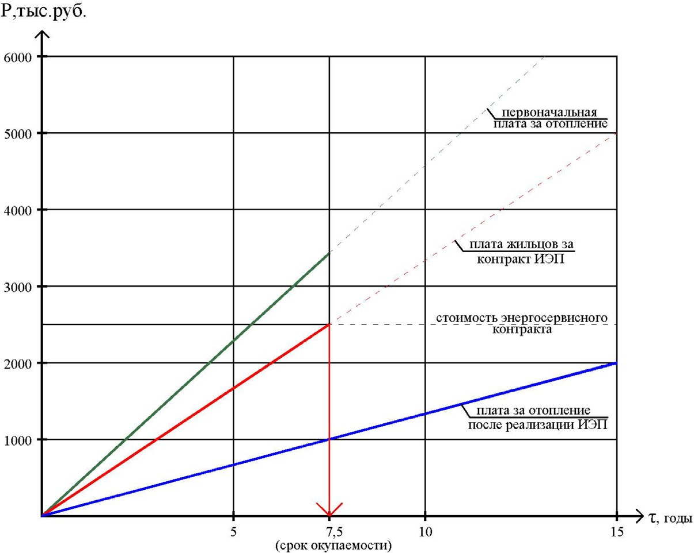
Рис. 1. Определение срока окупаемости инвестиционного энергосберегающего проекта (утепления стен).

На рис. 2 показана динамика изменения переменных затрат на эксплуатацию результата инвестиционного проекта в течение его жизненного цикла (инфляционные коэффициенты не учиты- вались). При этом амортотчисления приняты равными 30000 руб./ год; эксплуатационные затраты – 15000 руб./год; утилизационный сбор – 25000 руб./год. Анализ графиков показывает, что выгодопо- лучателями являются собственники квартир. Несложные вычис- ления показывают, например, что за 10 лет у них повысится поку- пательная способность примерно на 30 миллионов рублей. В то же время соответствующие теплоснабжающие организации и, со-

ответственно, поставщики топлива, имеют возможность подклю- чить к своим сетям дополнительных абонентов без значительных капитальных затрат на реконструкцию существующих сетей. Они заинтересованы в этом, т. к. возможность поднятия тарифов огра- ничивается уровнем инфляции.
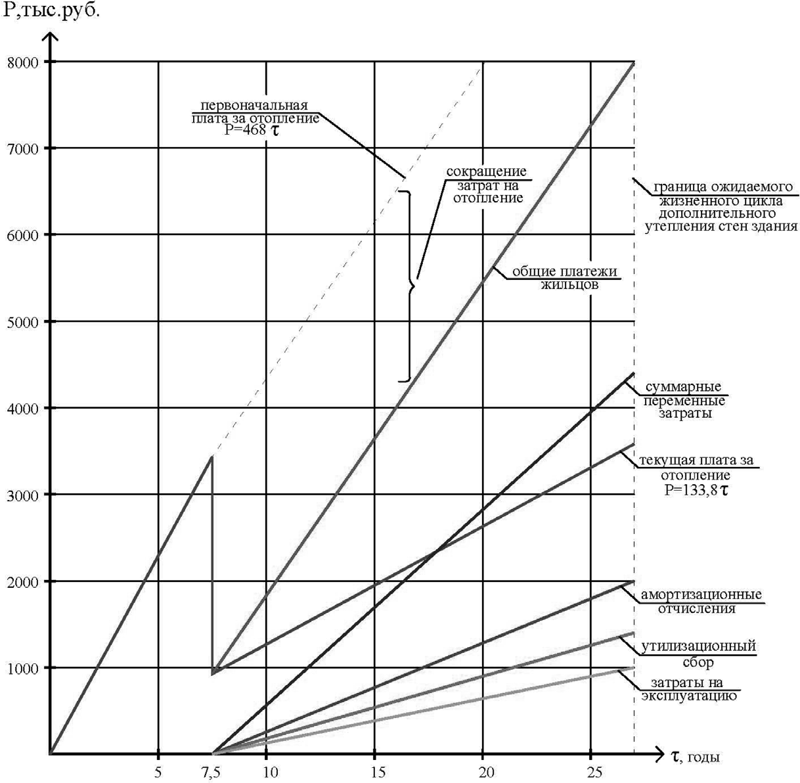

Рис. 2. Графики изменения переменных затрат при реализации ИЭП в течение его жизненного цикла

Анализ графиков на рис. 1, 2 приводит к мысли об ограни- чении выгоды дополнительных слоев теплоизоляции, о пределе

их «полезности» [9, 10]. Действительно, чем выше затраты на их устройство Сизг и См, тем длительней срок окупаемости инвести- ций, тем выше переменные ежегодные отчисления. Одновременно выигрыш в экономии тепла становится все меньше и меньше, что иллюстрирует рис. 3 [10].
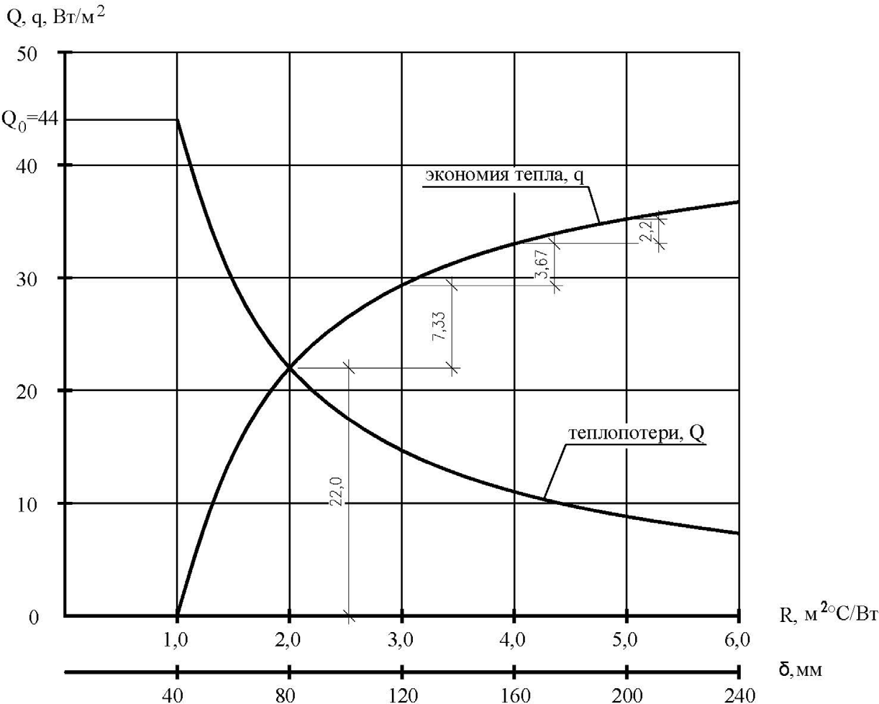

Рис. 3. Тепловые потери и экономия тепла при дополнительной теплоизоляции стен

Таким образом, при планировании инвестиционных проек- тов требуется всесторонне оценивать динамику изменения посто- янных и переменных издержек, а также уменьшение предельной полезности внедряемых технических решений.

Литература
- Гагарин В. Г. Методы экономического анализа повышения уровня тепло- защиты ограждающих конструкций зданий. М.; АВОК-ПРЕСС, 2009. – №1–3.
- Дмитриев А. Н., Табунщиков Ю. А., Ковалев И. Н., Шилкин Н. В. Руководство по оценке экономической эффективности инвестиций в энергос- берегающие мероприятия. М.; АВОК-ПРЕСС, 2005. 120 с.
- Ковалев И. А., Табунщиков Ю. А. Особенности оптимизации толщины утеплителя наружных стен здания. Системные аспекты // Энергосбережение. 2017. №8.
- Ливчак В. И. Экономическая оптимизация теплозащиты зданий // АВОК. 2015. №6.
- Савин В. К. Строительная физика: энергоперенос, энергоэффектив- ность, энергосбережение. М.; «Лазурь», 2005, 432 с.
- Стахов А. Е. Оценка уровня энергосбережения в процессе реализа- ции жизненного цикла строительной продукции./ Сб. докл. 64-й научн. конф. СПбГАСУ, – СПб. – 2007.
- Стахов А. Е., Румянцев Д. В. Экономико-математическое моделиро- вание при оценке энергосберегающих проектов./ Сб. докл. 1-й научно-техн. конф. СПбЗНИиПИ, СПб. – 2008.
- Энтони Р., Рис Дж. Учет: ситуации и примеры. Пер. с англ./Под ред. А. М. Петрачкова. – М.; Финансы и Статистика, 1993.
- Табунщиков Ю. А. Энергосбережение и энергоэффективность – миро- вая проблема предельной полезности //Энергосбережение. 2010. №6.
- Андреенко А. А. Управление энергосбережением – аспект предельной полезности // Энергосбережение. 2018. №6.

УДК 331.1  Цветков Алексей Николаевич, д-р экон. наук, профессор  E-mail: al.nik.tsvetkov@gmail.com Борейшо Алексей Анатольевич, канд. экон. наук  E-mail: alexey@ls-eng.ru  (Санкт-Петербургский государственный экономический университет) | Tsvetkov Alexey Nikolaevich, Dr. of Ec. Sci., Professor  E-mail: al.nik.tsvetkov@gmail.com Boreisho Alexey Anatolievich,  PhD of Sci.Ec. E-mail: alexey@ls-eng.ru (St. Petersburg State  the University of Economics)

СТАНДАРТОВЫЙ ПОДХОД К ОЦЕНКЕ КАЧЕСТВА УПРАВЛЕНИЯ ПРОЕКТОМ

STANDARD ORIENTED APPROACH TO ASSESSING QUALITY OF PROJECT MANAGEMENT
В статье рассматривается стандартовый подход к оценке качества управ- ления проектом вообще и строительным проектом в частности. Дана интер- претация стандартового подхода, показана ограниченность результатного под- хода. Предложены методические рекомендации по созданию инструментария стандартового подхода. Сформирована этапность разработки инструмента- рия. В результате анализа существующих стандартов по управлению проек- тами сформирован ориентировочный перечень стандартов, которые опреде- ляют качество менеджмента проекта. Показан подход к разработке шкал для оценки качества менеджмента проекта, приведены примеры построения шкал. Приводится способ интерпретации полученных экспертных оценок и форми- рования выводов о качестве менеджмента.
Ключевые слова: проект, строительный проект, качество менеджмента про- екта, оценка качества управления проектом, результатный подход, стандарто- вый подход, инструментарий оценки качества управления.

The article considers a standard approach to assessing the quality of project management in general and the construction project in particular. An interpretation of the standard approach is given, the limitations of the resultant approach are shown. Methodological recommendations on the creation of a standard approach toolkit are proposed. Formed the development of toolkit. As a result of the analysis of existing standards for project management, an indicative list of standards is formed that de- termine the quality of project management. The approach to developing scales for assessing the quality of project management is shown, examples of building scales

are given. A method of interpreting expert assessments and generating conclusions about the quality of management is given.
Keywords: project, construction project, project management quality, project management quality assessment, resultant approach, standard approach, manage- ment quality assessment toolkit.

Оценивать качество менеджмента необходимо для иденти- фикации факторов, способствующих или препятствующих повы- шению эффективности деятельности. Поэтому оценка качества менеджмента и создание ее инструментария является весьма ак- туальной задачей повышения методического уровня управленче- ской деятельности.
Проект, так же, как и организация, является объектом управле- ния или менеджмента. Нормативного определения проекта нет, но все практически все источники определяют проект как уникальную совокупность действий (процессов), контролируемых и управляе- мых, направленных на достижение цели/целей в условиях установ- ленных сроков начала и окончания и ограниченных ресурсов [1,2]. В определении проекта в качестве одной из характеристик часто упоминается его уникальность, выраженная в той или иной степени: либо как уникальность цели, либо как уникальность пу-
тей ее достижения, ресурсов, сроков исполнения и т.п.
Вместе с тем существует целый класс проектов, выполнение которых представляет собой следование определенным нарабо- танным стандартным операциям. Это – строительные (инвести- ционно-строительные) проекты.
Нормативно проект в строительстве (инвестиционно-строи- тельный проект) определяется как комплекс взаимосвязанных ме- роприятий, направленных на создание объекта (основных фондов), комплекса объектов производственного или непроизводственно- го назначения, линейных сооружений в условиях временных и ре- сурсных ограничений [3]
Строительные проекты могут быть уникальными, а могут ис- пользовать богатый опыт осуществления аналогичных проектов, то есть становиться типовыми. В этом случае говорить об уникальности

строительного проекта можно достаточно условно. Например, уни- кальность может ограничиваться привязкой к местности, где ведет- ся строительство, большей или меньшей удаленностью от комму- никаций и т. п.
Казалось бы, качество управления проектом должно оцени- ваться по степени достижения цели проекта, например, по та- кой шкале:
- Проект выполнен в срок без перерасхода ресурсов.
- Проект выполнен в срок с перерасходом ресурсов.
- Проект выполнен с нарушением срока без перерасхода ре- сурсов.
- Проект выполнен с нарушением срока с перерасходом ре- сурса.
- Проект не выполнен (цель не достигнута).
Такой подход к оценке качества проекта можно назвать ре- зультатным, поскольку оценивается результат работы по проекту как показатель качества менеджмента. Самый высококачествен- ный менеджмент будет оцениваться ситуацией «проект выпол- нен в срок без перерасхода ресурсов» и далее по убыванию каче- ства менеджмента.
Оценка качества менеджмента по результату проекта характе- ризуется высокой наглядностью, но не учитывает того, насколько
«правильно» действовал менеджер в процессе разработки и вы- полнения проекта.
«Правильность» действий менеджера в процессе разработки и осуществления проекта характеризуется соответствием, суще- ствующим на данный момент представлениям о «правильности», которые зафиксированы в некоторых нормативных документах, например, в стандартах.
Оценив, насколько действия менеджера проекта соответству- ют имеющимся стандартам, можно делать вывод о качестве менед- жмента. Если менеджер соблюдал и использовал стандарты в их необходимой совокупности, то качество менеджмента следует при-

знать высоким. Если менеджер не использовал стандарты или ис- пользовал их фрагментарно, то качество менеджмента – низкое.
Такой подход к оценке качества управления проектами мож- но называть стандартовым [4]. Показатель качества менеджмен- та по стандартовому подходу может служить одной из характери- стик квалификации менеджера проекта.
Для осуществления стандартового подхода к определению качества менеджмента проекта необходимо выявить, насколько руководители проектов, проектные офисы и другие субъекты ме- неджмента в проекте используют существующие и общеприня- тые стандарты.
В рамках стандартового подхода необходимо решить следу- ющие задачи:
- Составить перечень имеющихся стандартов систем менед- жмента, необходимый и достаточный для адекватной оценки ка- чества менеджмента проекта.
- Сформировать инструментарий экспертной оценки степе- ни использования в практике менеджмента конкретной организа- ции стандартов из этого перечня
- Разработать систему идентификации уровня качества ме- неджмента на основе стандартового подхода.
Методическое лидерство в области разработки стандартов проектного менеджмента настоящее время имеет американский Институт управления проектами (Project Management Institute – PMI).
В России акционерным обществом «Центральный научно-ис- следовательский и проектно-экспериментальный институт про- мышленных зданий и сооружений» разработан ГОСТ Р 57363-2016
«Управление проектом в строительстве. Деятельность управля- ющего проектом (технического заказчика)» и с 01.06.2017 года введен в действие.
Стандарт устанавливает требования, которые распространя- ются на любые проекты в строительстве. Эти требования, по мне- нию разработчиков стандарта, позволяют обеспечить эффективное

достижение целей и задач проектов при осуществлении инвести- ционно-строительной деятельности.
В некоторых источниках приводится перечень стандартов управления проектами, которые приняты в России в качестве адаптированных реплик международных стандартов, касающихся вопросов управления проектами и их качества [5]. Эти стандарты приведены в таблице 1. Кроме того, по запросу в сети «Стандарты управления проектами в строительстве» появляется ссылка на ГОСТ Р 57363-2016 «Управление проектом в строительстве. Деятельность управляющего проектом (технического заказчика)». В тексте стандарта утверждается, что его разработчики учитывали требования стандартов ГОСТ Р ИСО 21500-2014, ГОСТ Р 52807- 2007, ГОСТ Р 54869-2011, ГОСТ Р 54870-2011, ГОСТ Р 54871-
2011, ГОСТ Р 51901.4-2005 (МЭК 62198:2001). Подробное озна-
комление с текстом стандарта ГОСТ Р 57363-2016 «Управление проектом в строительстве. Деятельность управляющего проек- том (технического заказчика)» показывает, что разработчики со- здали стандарт с высокой степенью обобщения рекомендаций других стандартов, касающихся управления проектами. Это не значит, что в управлении строительными проектами достаточно руководствоваться только этим одним стандартом. Поэтому пе- речень стандартов для стандартового подхода к оценке качества менеджмента строительного проекта должен включать стандарт ГОСТ Р 57363-2016 дополнительно к стандартам, приведенным в левой части таблицы 1 (столбцы 2,3).
Таким образом, перечень стандартов для стандартового под- хода к оценке качества менеджмента проекта должен включать следующие стандарты:
- ГОСТ Р 57363-2016. Управление проектом в строительстве. Деятельность управляющего проектом (технического заказчика)
- ГОСТ Р ИСО 21500-2014. Руководство по проектному ме- неджменту
- ГОСТ Р ИСО 10006–2005. Системы менеджмента качества. Руководство по менеджменту качества при проектировании

- ГОСТ Р 52806–2007. Менеджмент рисков проектов. Общие положения
- ГОСТ Р 53892-2010. Руководство по оценке компетентно- сти менеджеров проектов. Области компетентности и критерии профессионального соответствия
- ГОСТ Р 54 869-2011. Проектный менеджмент. Требования к управлению проектом
- ГОСТ Р ИСО 21504-2016. Управление проектами, програм- мами и портфелем проектов. Руководство по управлению портфе- лем проектов
- ГОСТ Р 54 871-2011. Проектный менеджмент. Требования к управлению программой
- ГОСТ Р 58305 - 2018. Система менеджмента проектной де- ятельности. Проектный офис
- ГОСТ Р 58184 - 2018. Система менеджмента проектной деятельности. Основные положения
Данный перечень из десяти стандартов может быть положен в основу стандартового подхода к оценке качества менеджмента. Оценивая, насколько менеджер проекта (в том числе строитель- ного) использует в своей деятельности эти стандарты, можно де- лать вывод о качестве его менеджмента.
Из перечня исключены такие стандарты как ГОСТ Р ИСО/МЭК ТО 16326–2002 «Программная инженерия. Руководство по приме- нению ГОСТ Р ИСО/МЭК 12207 при управлении проектом», по- скольку он слабо влияет на качество управления именно строи- тельным проектам, а регулирует отношения в сфере проектов по созданию программных средств. ГОСТ Р 52807–2007 «Руководство по оценке компетентности менеджеров проектов» исключен из перечня, поскольку существует стандарт ГОСТ Р 53892-2010.
«Руководство по оценке компетентности менеджеров проектов. Области компетентности и критерии профессионального соот- ветствия», более конкретный и более значимый для оценки ка- чества управления проектом.

Современные технологии управления проектами в строительстве
276
Таблица 1
Российские стандарты по проектному менеджменту и управлению проектам¹и

 | Российские стандарты по управлению проектами |  | Российские стандарты по управлению проектами в строительстве
Поз. | Код стандарта | Название стандарта | Код стандарта | Название стандарта
1 | 2 | 3 | 4 | 5
1 | ГОСТ Р ИСО 21500-2014 | Руководство по проектному | ГОСТ Р 57363-2016  Учитывает  ГОСТ Р ИСО 21500- 2014  ГОСТ Р 52807-2007  ГОСТ Р 54869-2011  ГОСТ Р 54870-2011  ГОСТ Р 54871-2011 | Управление проектом в стро- ительстве.  Деятельность управляющего проектом (тех- нического заказ- чика)
 | Учитывает ISO 21500:2012 | менеджменту
2 | ГОСТ Р ИСО/МЭК ТО | Программная инженерия.
 | 16326–2002 | Руководство по применению
 |  | ГОСТ Р ИСО/МЭК 12207
 |  | при управлении проектом
3 | ГОСТ Р ИСО 10006–2005 | Системы менеджмента каче-
 | Идентичен ISO 10006:2003 | ства. Руководство по менед-
 |  | жменту качества при проек-
 |  | тировании
4 | ГОСТ Р 52806–2007 | Менеджмент рисков проек- | ГОСТ Р 51901.4-2005 | Менеджмент ри-
 | Учитывает требования BS | тов. Общие положения | (МЭК 62198:2001) | ска. Руководство
 | 6079:2000 Часть 3 |  | Упомянут в числе | по применению
 |  |  | стандартов, учтенных | при проектиро-
 |  |  | при разработке ГОСТ  Р 57363-2016 | вании

Цветков А. Н., Борейшо А. А. Стандартовый подход к оценке качества…
277

5 | ГОСТ Р 52807–2007  Учитывает требования  «Global Performance Based Standards for Project Man- agement Per-sonnel» (GPB- SPMP) | Руководство по оценке ком- петентности менеджеров проектов
6 | ГОСТ Р 53892-2010  Гармонизирован со стан- дартом GPBSPMP | Руководство, по оценке ком- петентности менеджеров проектов. Области компе- тентности и критерии про- фессионального соответствия
7 | ГОСТ Р 54 869-2011 | Проектный менеджмент. Требования к управлению проектом
8 | ГОСТ Р ИСО 21504 -2016  Идентичен ISO 21504 : 2015 «Project, programme and portfolio management - Guidance on portfolio man- agement» | Управление проектами, про- граммами и портфелем про- ектов. Руководство по управ- лению портфелем проектов
9 | ГОСТ Р 54 871-2011 | Проектный менеджмент. Требования к управлению программой

¹ В контексте разработки и действия стандартов не наблюдается строгого разграничения понятий «проект- ный менеджмент» и «управление проектами»

Дополнительно в перечень включены стандарты ГОСТ Р 58305- 2018. «Система менеджмента проектной деятельности. Проектный офис» и
ГОСТ Р 58184-2018. «Система менеджмента проектной дея- тельности. Основные положения», как самые последние по дате введения в действие.
Формирование перечня стандартов, по которым следует оце- нивать качество управления проектами в рамках стандартового подхода, осуществляется менеджерами проектов по их усмотре- нию. Иными словами, менеджеры проектов должны самостоятель- но сформировать перечень стандартов для оценки качества управ- ления проектами по стандартовому подходу.
Далее следует с помощью некоторого инструментария оценить, насколько менеджмент проекта ознакомлен с конкретным стан- дартом, и насколько он этот стандарт использует. Таким инстру- ментарием являются шкалы, примеры которых приводятся в та- блицах 2–4. По каждому из стандартов сформированного выше перечня следует разработать как минимум две шкалы:
- Шкала для экспертной оценки степени ознакомления ме- неджмента проектами с конкретным стандартом (таблица 2)
- Шкала для экспертной оценки степени использования стан- дарта менеджером проекта (таблицы 3 и 4).
Использование стандарта определяется исходя из того, с по- мощью каких показателей, приведенных в стандарте, можно оце- нить степень использования стандарта руководителями проекта. Например, в стандарте сформулировано некоторое количество тре- бований к деятельности руководителя проекта. Степень следова- ния стандарту можно оценить по количеству требований, которым реально следует менеджер.
Примеры оценочных шкал приведены в таблицах 2–4.
В зависимости от содержательности стандарта таких шкал может быть больше двух. При составлении шкал важно помнить, что такая оценка предназначена для оценки качества менеджмен- та проекта.

Пример шкалы для экспертной оценки степени ознакомления со стандартом
Таблица 2

Со стандартом ознакомлены
менеджер проектного офиса | менеджер проектно- го офиса  и менеджер проекта | менеджер проектно- го офиса, менеджер проекта, все сотруд- ники проектного офиса | менеджер проектного офиса, менеджер про- екта, все сотрудники проектного офиса, все участники основной команды проекта
Экспертная оценка, баллов
1 | 2 | 3 | 4
Таблица 3
Шкала для оценки соответствия стандарту
структуры управления портфелем проектов (п. 4 стандарта)

Структура управления портфелем проектов (ПП) состоит
только из менеджеров проектов | из менедже- ров проектов и руководи- теля портфе- лем проектов (РПП) | - из менеджеров проек- тов, РПП и офиса управ- ления ПП  - из менеджеров, РПП  и комитета управления ПП | из менеджеров проектов, РПП, комитета управ- ления ПП, офиса управления ПП
Экспертная оценка, баллов
1 | 2 | 3 | 4
Таблица 4
Шкала для экспертной оценки полноты выполнения требований стандарта. Таких требований по стандарту 7 (Приложение А, п. А.1)

Менеджер проекта в своей деятельности следует
Одному-двум требованиям | Трем-четырем требованиям | Пяти-шести требованиям | Всем семи требованиям
Экспертная оценка, баллов
1 | 2 | 3 | 4

Шкалы составляются менеджментом проектов самостоятельно и могут служить как для самооценки менеджеров различного уров- ня, так и для оценки менеджеров более низкого уровня вышесто- ящими менеджерами. Такая оценка в общем случае дает ответ на вопрос: «В какой мере используются в управлении проектами ре- комендации стандартов, учитывающих мировой опыт проектного менеджмента?» Если степень использования стандартов повыша- ется либо в динамике, либо в сравнении с другими организация- ми, то это при прочих равных условиях будет означать повышение качества менеджмента проектами в анализируемой организации. Баллы, полученные в результате экспертной оценки, должны быть определенным образом интерпретированы. Такая интерпре- тация может быть выполнена путем определения средних значе- ний и сопоставления с ними реальных значений, полученных по
результатам экспертизы.
Например, менеджерами проектов сформирован перечень из восьми стандартов. Степень ознакомления со стандартами оце- нивается по восьми шкалам от 1 до 4 баллов. Тогда минимальное значение составит 8 баллов, а максимальное – 32.
Предположим, что для оценки степени использования стан- дартов сформированы еще 12 шкал такой же размерности. Тогда минимальное значение составит 12 баллов, а максимальное – 48.
Суммируя баллы за ознакомление со стандартами и баллы за их использование, получаем минимальное значение 8 + 12 = 20 и максимальное значение 32 + 48 = 80 баллов. Середина интер- вала: 20 + (80 - 20) : 2 = 50 баллов. Предположим, что реальная оценка составила 42 балла. Это значит, что качество менеджмен- та по стандартовому подходу ниже среднего и менеджерам сле- дует задуматься над тем, как его повысить, как лучше использо- вать возможности, предоставляемые использованием стандартов. Для более тонкой интерпретации может быть составлена шка-
ла следующего вида:
Такой подход к оценке качества менеджмента проектов слу- жит дополнением к оценке по результатам деятельности (резуль- татный подход).

281
Таблица 5
Шкала для интерпретации экспертных оценок качества менеджмента проекта

Значение оценки  в баллах* | 20–24 | 36–50 | 51–65 | 66–80
Оценка качества менеджмента* | недопустимо низкое | допустимое | достаточное | высокое
*Шкала разрабатывается пользователями инструментария оценки каче- ства менеджмента

Литература
- Project Management Institute. A guide to the project management body of knowledge (PMBOK guide). – Sixth edition. – Newtown Square, PA. – 1 online resource.
- ISO 21500:2012 Guidance on project management.
- ГОСТ Р 57363-2016. Управление проектом в строительстве. Деятельность управляющего проектом. М.: Стандартинформ, 2017.
- Цветков А. Н., Борейшо А. А. Оценка качества менеджмента: ком- плексность подхода. Вестник факультета управления СПбГЭУ (электронный журнал) Выпуск 3 (ч. 1), 2018. С. 17–23.
- http://projectimo.ru/upravlenie-proektami/standarty-upravleniya-proekta- mi.html

СОДЕРЖАНИЕ

Андреева А. Ю., Алиевская Н. В. Формирование

корпоративной культуры организации 3
Алиевская Н. В., Веретин К. П. Система мотивации персонала
при проектном управлении 11
Андреева Е. А. Анализ динамики инвестиций в социальные
проекты в России 19
Аристова М. В. Формирование в России экономико-правового
поля для применения профстандартов в строительстве 30
Басовский Д. А., Кривоносов А. М., Роботов А. С.
Роль компьютерных компетенций студентов специальности
«строительство и эксплуатация зданий и сооружений» 41
Белова Н. Е., Яковенко Н. Ю., Сбитнева Д. В. Проблемы применения маркетинга при проектном управлении
строительства жилых объектов 47
Беседа Е. И. Разработка стратегии развития
строительной организации 57
Бородина О. В. К вопросу о распределении слотов аэропорта
между авиакомпаниями 65
Гераськина И. Н., Глотова Е. А. Сбалансированное инновационное развитие социально-экономических
систем: концептуальные и методологические основания 70
Гераськина И. Н., Саначин Э. К. Развитие энергетической отрасли в условиях технологических изменений
«индустрии 4.0» 81
Гофман О. О. Психологические аспекты управления
командой строительного проекта 87
Градусова В. Н., Липатова Л. Н. Преимущества
и недостатки малых форм хозяйствования в строительстве 96
Гришин М. О., Кузнецов К. Ю. Перспективы применения лучшей практики управления строительными проектами
Advanced Work Packaging (AWP) в Российской Федерации 105
Егорова Л. И. Новые Возможности в повышении эффективности управления инвестиционно-строительным
комплексом 113
Егорова М. С. Сущность и проблемы проектного инвестирования в формировании социальной
инфраструктуры города 120
Загидуллина Д. Р. Преимущества и недостатки
внедрения BIM-технологий в строительной отрасли 127
Князева Я. О., Кисляков М. А., Симаков Н. К.
Исследования цифровых моделей управления
проектами в строительстве 136
Кузин В. И., Харин А. Г. Показатели строительной
отрасли как индикаторы регионального развития 151
Липатова Л. Н. Основные тенденции и проблемы
развития малого бизнеса в строительстве 159
Мазуренко Е. В. Управление проектами – «умный дом» 167
Мнацаканян А. Г., Кузин В. И. Состояние и тенденции рынка производственно-складской недвижимости
Калининградской области 181
Мнацаканян А. Г., Харин А. Г. Исследование ценовых характеристик рынка земельных участков коммерческого
назначения в Калининградской области 191
Некрасова О. О., Алексеенко Е. Е. Проблемы организации
внутреннего контроля строительных организаций 201
Осипова А. П., Нефедова В. К. Особенности реализации проектов капитального ремонта фасадов на объектах
гостиничной инфраструктуры 211
Пиль Э. А., Сарузенов А. Н. Анализ и прогноз количества
малого бизнеса в Санкт-Петербурге 218
Плетнева Н. Г., Знак М. А. Классификация и особенности
проектов строительства малых архитектурных форм 224
Попов Н. В. Какие системы управления нужны организациям в современном мире. Построение
организации на примере холакратии 232
Поповцев Ф. Ю., Приходько А. Н. Определение квалификации водителей АТП как фактор снижения
рисков строительных проектов 239
Праздников Т., Петров А. А. Развитие строительной организации на основе реализации крупных
инвестиционно-строительных проектов 248
Симинякина И. С. Мотивация персонала в процессе
управления проектами 254
Стахов А. Е., Андреенко А. А. Управление инвестиционными энергосберегающими проектами:
экономический аспект 262
Цветков А. Н., Борейшо А. А. Стандартовый подход
к оценке качества управления проектом 270

Научное издание

СОВРЕМЕННЫЕ ТЕХНОЛОГИИ УПРАВЛЕНИЯ ПРОЕКТАМИ В СТРОИТЕЛЬСТВЕ

Сборник научных трудов

Компьютерная верстка В. С. Весниной

Подписано к печати 18.05.2020. Формат 60×84 ¹/ . Бум. офсетная.
16
Усл. печ. л. 16,62. Тираж 300 экз. Заказ 36. «С» 15.
Санкт-Петербургский государственный архитектурно-строительный университет.
190005, Санкт-Петербург, 2-я Красноармейская ул., д. 4.
Отпечатано на МФУ. 198095, Санкт-Петербург, ул. Розенштейна, д. 32, лит. А.

ДЛЯ ЗАПИСЕЙ

